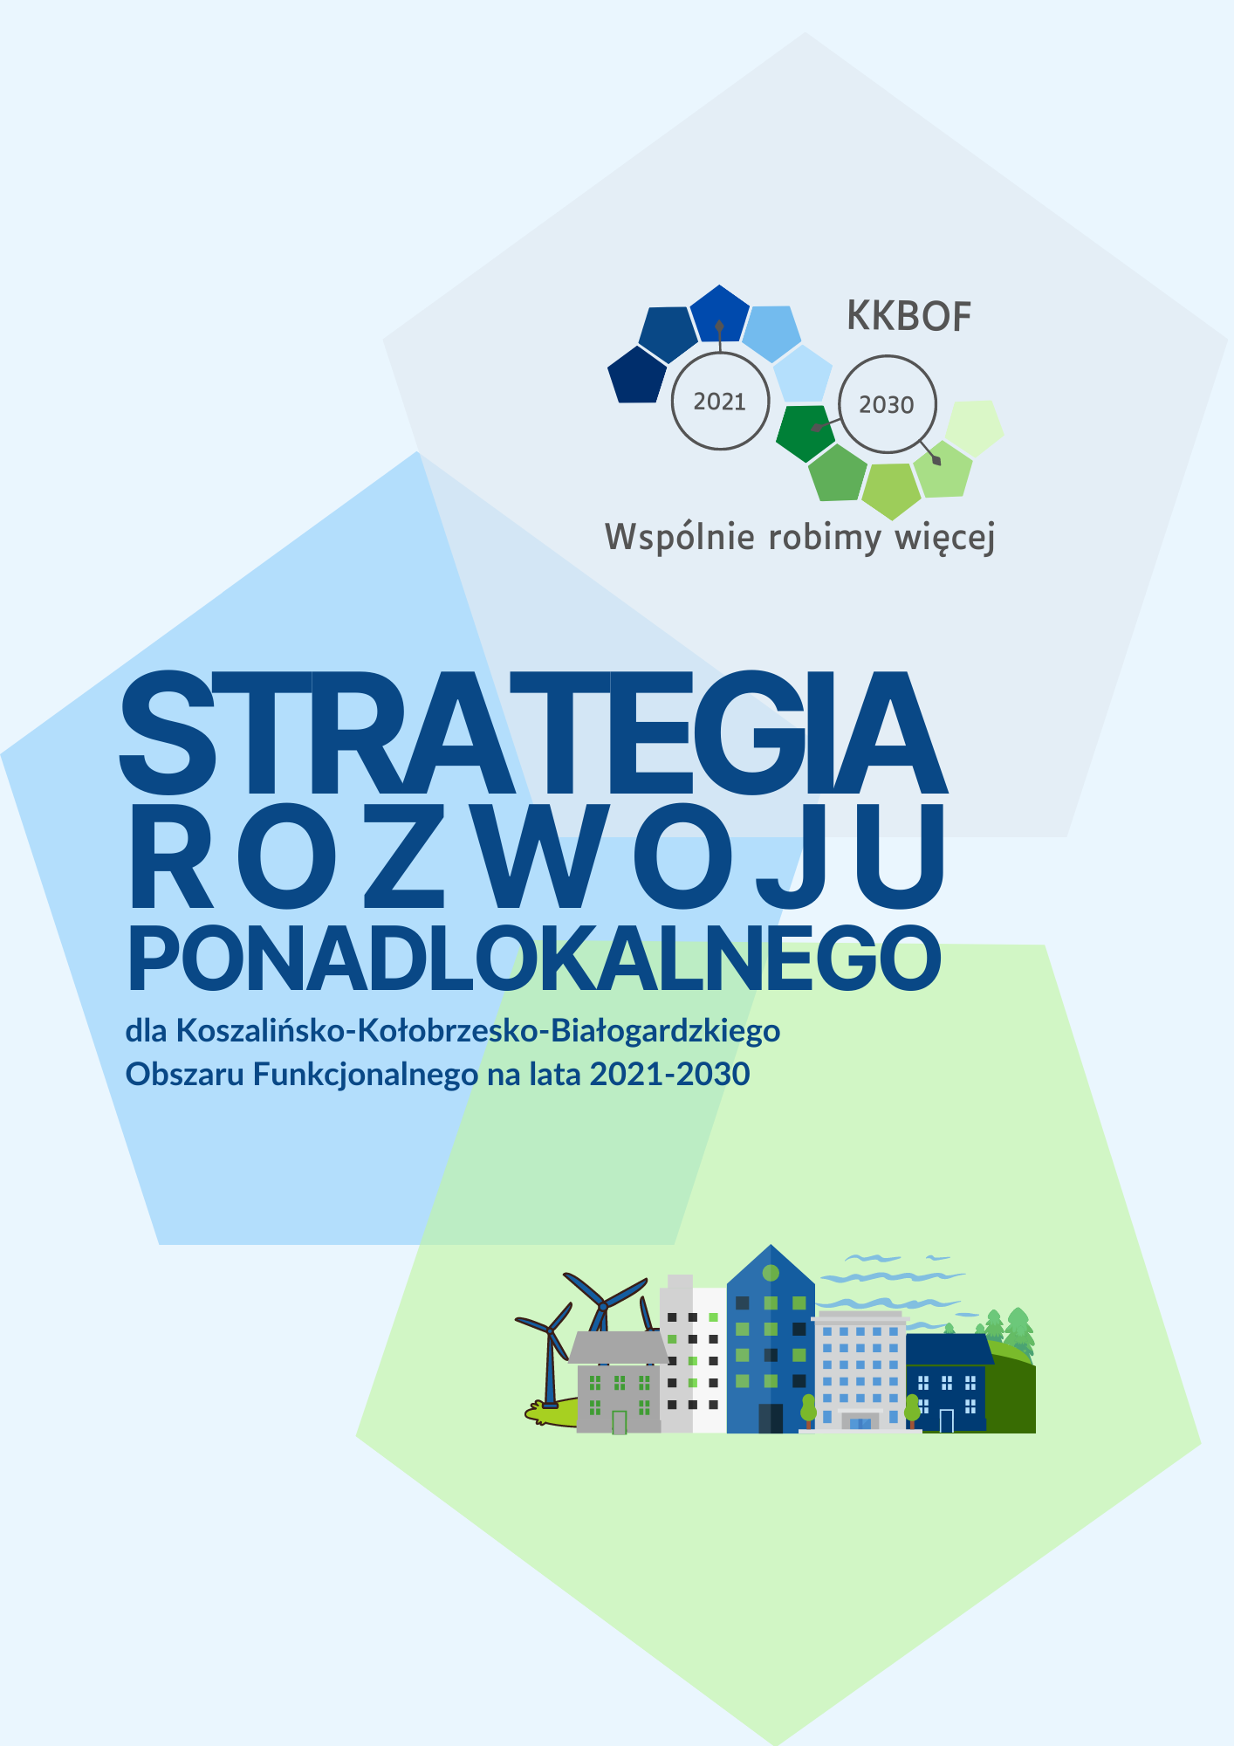

Zamawiający:

Gmina Miasto Koszalin
ul. Rynek Staromiejski 6-7
75–007 Koszalin

Autorzy dokumentu:
Konsorcjum firm:
ResPublic sp z o.o. (lider Konsorcjum)
Fundacja Kultury Przestrzeni "Zobaczyć Na Nowo"
Instytut Badawczy IPC sp. z o.o.
Kompleksowe Usługi Doradcze Maciej Gabory

Spis treści

I. Wprowadzenie 7
1. Wstęp 7
2. Obszar wsparcia Strategii Rozwoju Ponadlokalnego KKBOF 7
3. Interesariusze Strategii Rozwoju Ponadlokalnego dla KKBOF 8
II. Wnioski z diagnozy. 9
1. Podsumowanie w obszarze społecznym. 10
1.1. Problemy KKBOF w sferze społecznej. 10
1.2. Czynniki SWOT 12
1.3. Wnioski obszarowe w sferze społecznej KKBOF. 13
2. Podsumowanie diagnozy w obszarze infrastrukturalnym, przestrzennym i środowiskowym. 27
2.1. Problemy KKBOF w sferze infrastrukturalnej, przestrzennej, środowiskowej. 27
2.2. Czynniki SWOT 28
2.3. Wnioski obszarowe w sferze infrastruktury, przestrzeni i środowiska KKBOF 30
3. Podsumowanie diagnozy w obszarze gospodarczym. 43
3.1. Problemy KKBOF w sferze gospodarczej. 43
3.2. Analiza SWOT 44
3.3. Wnioski obszarowe w sferze gospodarczej KKBOF 46
4. Kluczowe wnioski z diagnozy- podsumowanie. 53
III. Strategia rozwoju KKBOF 59
1. Struktura logiczna Strategii Rozwoju Ponadlokalnego KKBOF 60
2. Misja i Wizja Koszalińsko- Kołobrzesko-Białogardzkiego Obszaru Funkcjonalnego 61
2.1. Misja 61
2.2. Wizja 61
3. Cele strategiczne i kierunki działań. 62
3.1. Struktura obszarów i celów 62
3.2. Cele strategiczne, kierunki działań i wiązki projektów Strategii Rozwoju Ponadlokalnego KKBOF w sferze społecznej. 76
3.3. Cele, kierunki działań i wiązki projektów Strategii Rozwoju Ponadlokalnej KKBOF w sferze infrastruktury, przestrzeni i środowiska. 80
3.4. Cele strategiczne, kierunki działań i wiązki projektów Strategii Rozwoju Ponadlokalnego KKBOF w sferze gospodarczej. 85
III. Zarządzanie przestrzenią na obszarze KKBOF. 98
1. Model struktury funkcjonalno-przestrzennej 98
1.1. Założenia 98
1.2. Położenie i części składowe obszaru w kraju i regionie 100
1.3. Obszary i ośrodki o kluczowych funkcjach dla rozwoju obszaru 100
1.4. Elementy sieci osadniczej 104
1.5. Zasoby przyrodnicze 108
1.6. Dziedzictwo kulturowe 109
1.7. Powiązania funkcjonalne i infrastrukturalne 109
1.8. Obszary z potencjałem rozwojowym 111
1.9. Potencjalne obszary problemowe oraz konflikty przestrzenne 112
2. Ustalenia i rekomendacje w zakresie kształtowania i prowadzenia polityki przestrzennej na obszarze KKBOF 112
2.1. Zasady zagospodarowania obszarów cennych przyrodniczo i korytarzy ekologicznych. 112
2.2. Warunki i zasady tworzenia nowej zabudowy mieszkaniowej oraz zagospodarowania i korzystania z terenów intensywnej urbanizacji 113
2.3. Warunki i zasady tworzenia terenów lokalizacji inwestycji związanych z aktywnością gospodarczą 114
2.4. Warunki i zasady tworzenia terenów lokalizacji inwestycji związanych z realizacją funkcji turystycznych, rekreacyjnych i sportowych 115
2.5. Zasady i kierunki rozwoju transportu 116
3. Obszary strategicznej interwencji 117
3.1. Obszary strategicznej interwencji określone w strategii rozwoju województwa zachodniopomorskiego 117
3.2. Obszary strategicznej interwencji wskazane wtórnie 119
3.3. Lokalizacja kluczowych działań strategii 126
IV. Zarządzanie realizacją Strategii Rozwoju Ponadlokalnego KKBOF. 127
1. Organizacja i system wdrażania Strategii. 127
1.1. Poziomy wdrażania Strategii 127
1.2. Współpraca z partnerami przy realizacji Strategii 128
2. Monitoring i ewaluacja Strategii. 128
3. Finansowanie realizacji Strategii Rozwoju Ponadlokalnego KKBOF 131
3.1. Ramy finansowe i źródła finansowania. 131
3.2. Wytyczne i harmonogram do sporządzania dokumentów wykonawczych 132
3.2.1. Wytyczne do sporządzania dokumentów wykonawczych 132
3.2.2. Harmonogram sporządzania dokumentów wykonawczych 133
4. Ocena Spójności dokumentu Strategii Rozwoju Ponadlokalnego dla KKBOF z dokumentami wyższego szczebla. 134
IV. Załączniki. 134
Załącznik 1. Plan zrównoważonej mobilności miejskiej dla Koszalińsko – Kołobrzesko – Białogardzkiego Obszaru Funkcjonalnego na lata 2021-2030. 134
Załącznik 2. Strategiczna Ocena Oddziaływania na Środowisko. 134
Opcjonalnie do opracowania po decyzji RDOŚ i Sanepidu. 134
V. Wykaz skrótów i pojęć stosowanych w dokumencie. 134

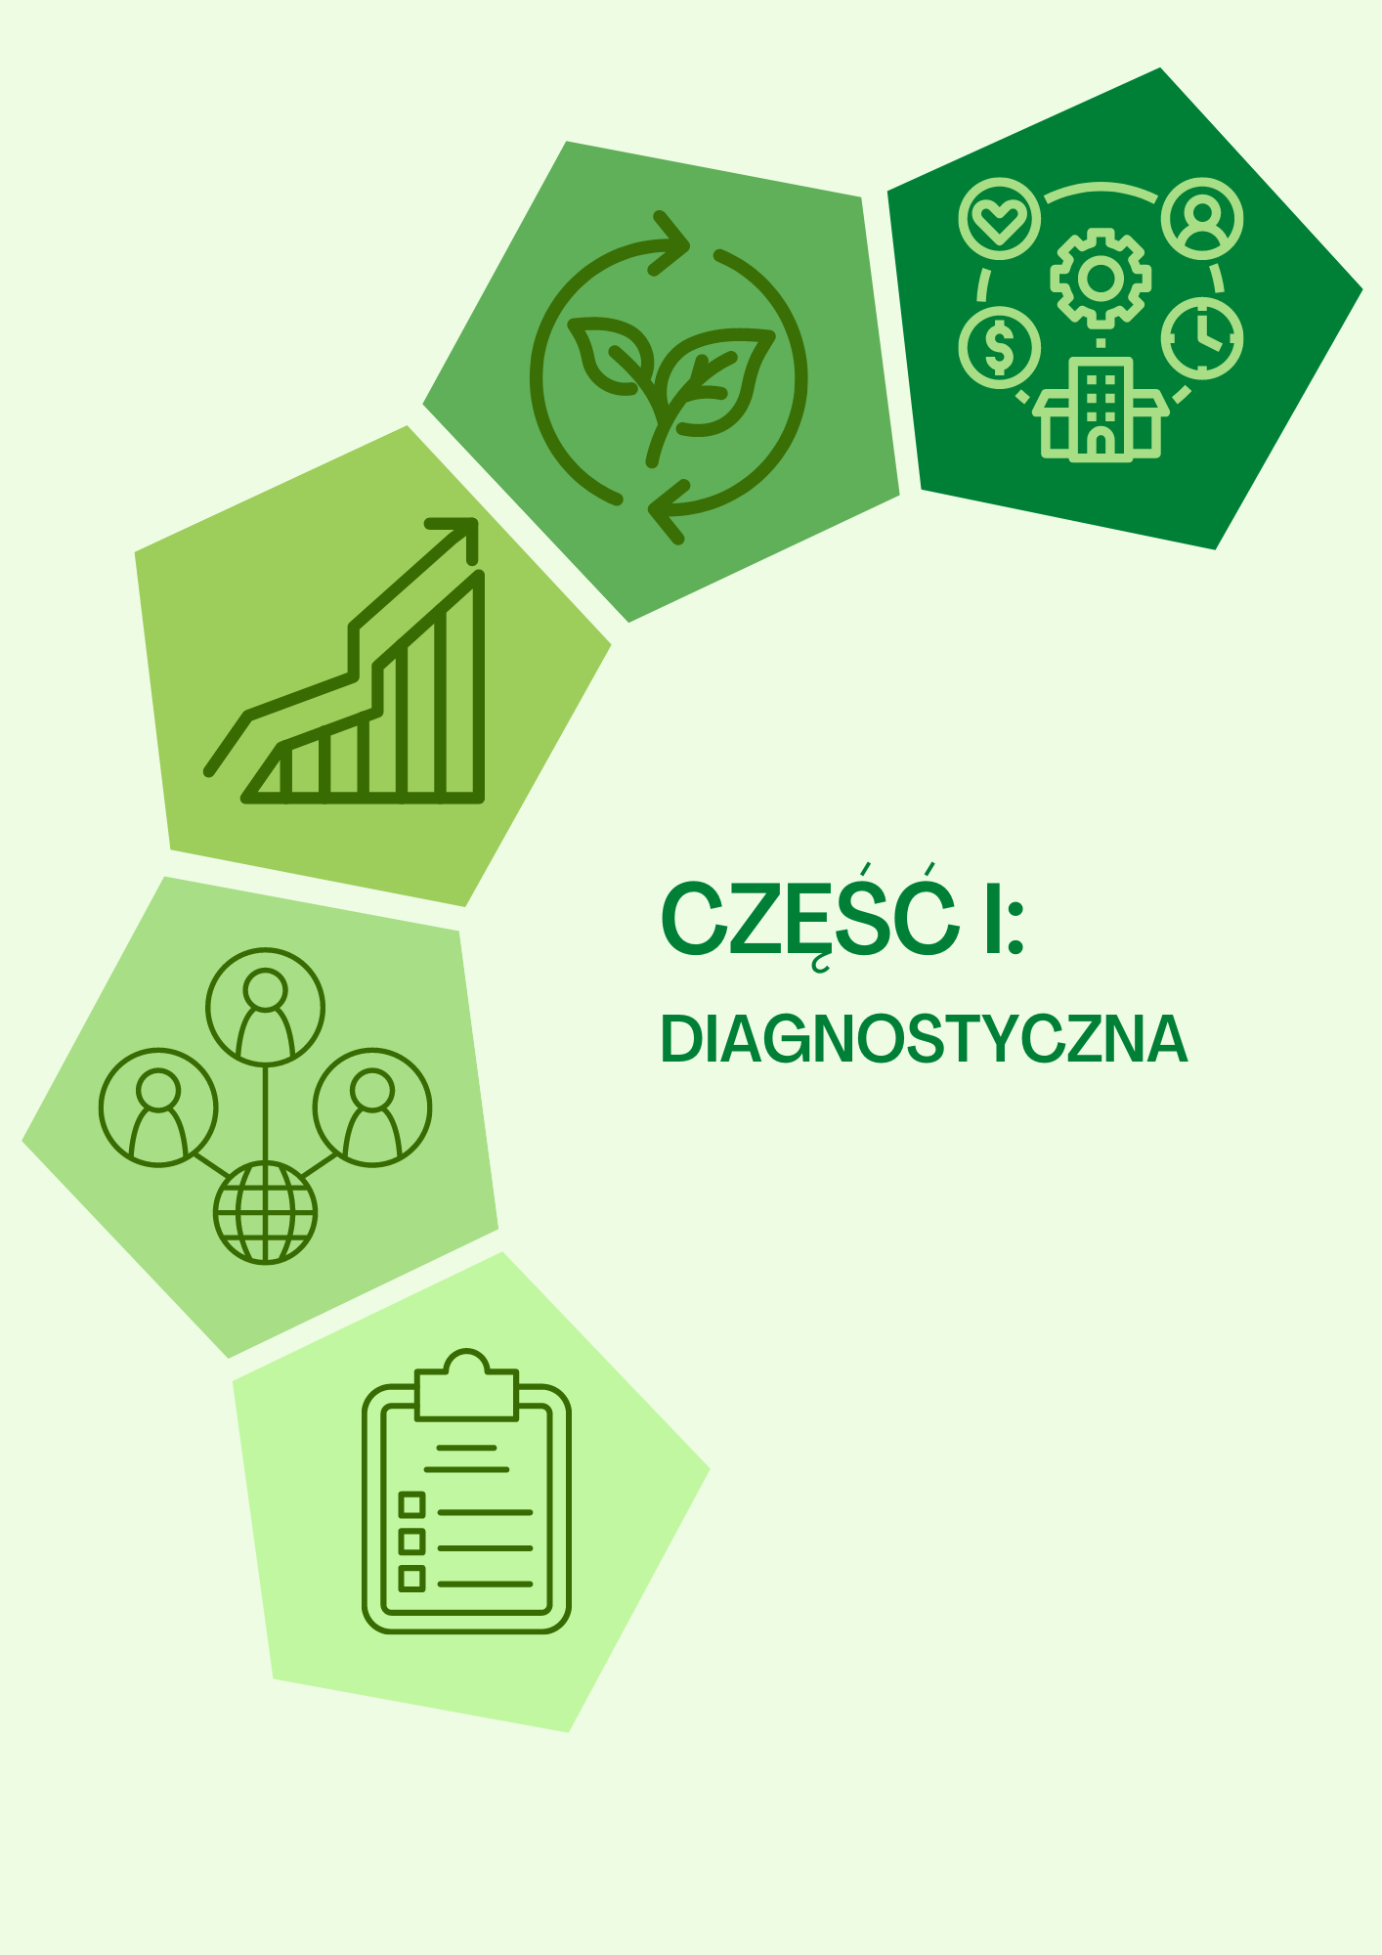

Wprowadzenie

Wstęp

W procesie opracowania Strategii Rozwoju Ponadlokalnego dla Koszalińsko – Kołobrzesko- Białogardzkiego Obszaru Funkcjonalnego na lata 2021-2030 wraz z załącznikiem Plan zrównoważonej mobilności miejskiej dla Koszalińsko-Kołobrzesko-Białogardzkiego Obszaru Funkcjonalnego na lata 2021-2030 (SUMP KKBOF), która w dalszej części dokumentu będzie określana mianem Strategii zostały przyjęte następujące założenia prac:
- Zachowanie zasad zrównoważonego rozwoju, które w swojej istocie w sposób całościowy ujmują podmiot w relacji z otoczeniem w trzech sferach społecznej, gospodarczej oraz infrastrukturalnej.

- W opracowaniu diagnozy wykorzystano: dostępne publicznie dane, analizy i badania zewnętrzne, w tym będące w posiadaniu Zamawiającego, wykonane do momentu rozpoczęcia prac nad Strategią oraz badania i analizy przeprowadzone przez Wykonawcę w trakcie prac nad Strategią. Bardzo ważnym źródłem informacji były również spotkania warsztatowe i konsultacyjne z interesariuszami oraz comiesięczne spotkania Grupy roboczej.

- Prace prowadzone były z udziałem głównych Interesariuszy Strategii: przedstawicieli 20 samorządów gminnych i 3 powiatów tworzących Koszalińsko-Kołobrzesko-Białogardzki Obszar Funkcjonalny oraz partnerów z sektora publicznego, prywatnego i pozarządowego, którzy wraz z ekspertami Wykonawcy uczestniczyli w pracach nad opracowaniem Strategii.

- Podczas spotkań bezpośrednich stosowano metody, techniki i narzędzia umożliwiające:
- skuteczną komunikację w grupach pracujących nad opracowaniem Strategii i zorientowanych na osiąganie zaplanowanych wyników pracy w określonym czasie,
- prowadzenie dyskusji, zbieranie opinii i wniosków w czasie otwartych publicznych konsultacji z reprezentantami głównych interesariuszy powiatu,
- w czasie pracy zostały wykorzystane multimedialne i wizualne techniki moderacji.
- Uzyskanie spójności opracowywanej Strategii Rozwoju Ponadlokalnego dla KKBOF z innymi ważnymi dla rozwoju dokumentami strategicznymi.

Przyjęcie partycypacyjnego sposobu opracowania Strategii Rozwoju Ponadlokalnego KKBOF pozwoliło uzyskać większą identyfikację uczestników z zapisami dokumentu.

Obszar wsparcia Strategii Rozwoju Ponadlokalnego KKBOF

Opracowaniem Strategii Rozwoju Ponadlokalnego dla KKBOF w raz z załącznikiem Plan zrównoważonej mobilności miejskiej dla Koszalińsko-Kołobrzesko-Białogardzkiego Obszaru Funkcjonalnego na lata 2021-2030 (SUMP KKBOF) został objęty obszar 23 jednostek samorządu terytorialnego. Obszar Funkcjonalny tworzy 20 gmin: Gmina Będzino, Gmina Białogard, Miasto Białogard, Gmina Biesiekierz, Gmina Bobolice, Gmina Dygowo, Gmina Gościno, Gmina Karlino, Gmina Kołobrzeg, Gmina Miasto Kołobrzeg, Gmina Miasto Koszalin, Gmina Manowo, Gmina Mielno, Gmina Polanów, Gmina Rymań, Gmina Sianów, Gmina Siemyśl, Gmina Świeszyno, Gmina Tychowo, Gmina Ustronie Morskie oraz 3 powiaty: Powiat Białogardzki, Powiat Koszaliński, Powiat Kołobrzeski.

Mapa 1 Gminy tworzące Koszalińsko-Kołobrzesko-Białogardzki Obszar Funkcjonalny.

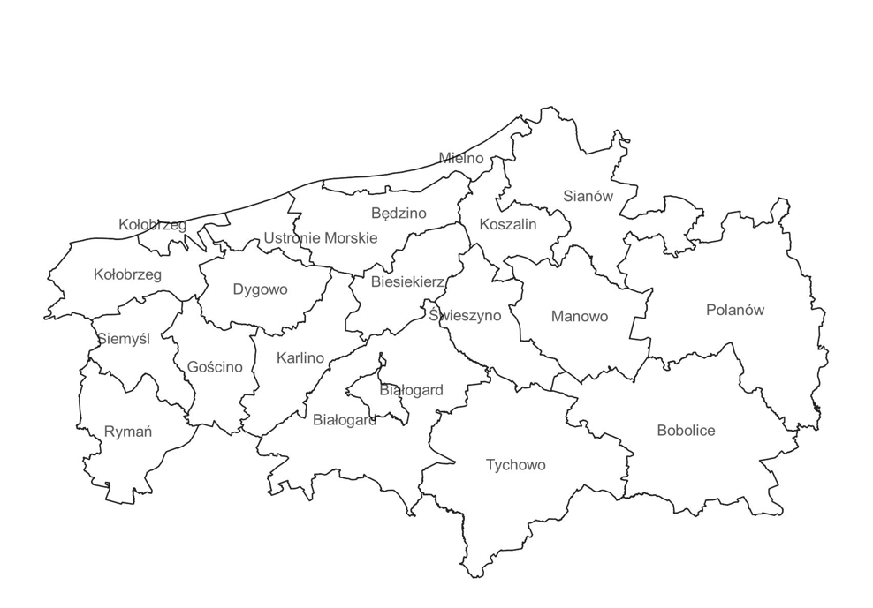

Źródło: opracowanie własne
Według danych z Banku Danych Lokalnych Głównego Urzędu Statystycznego (BDL GUS), w 2020 r. obszar zamieszkiwany był przez 299 344 mieszkańców, co stanowiło 17,7% mieszkańców całego województwa zachodniopomorskiego oraz zajmował powierzchnię 3 321 km², co stanowiło 14,5% całej powierzchni województwa. Gęstość zaludnienia na obszarze KKBOF wynosiła w 2020 r. 90 os./km².

Interesariusze Strategii Rozwoju Ponadlokalnego dla KKBOF

Podstawową zasadą przy tworzeniu dokumentów strategicznych jest połączenie w procesie ich tworzenia podejścia partycypacyjno-eksperckiego. W celu realizacji skutecznych działań partycypacyjnych ważna jest identyfikacja kluczowych grup interesariuszy. W opracowaniu dokumentu uczestniczyli:
- Przedstawiciele 20 samorządów gminnych i 3 powiatowych objętych opracowaniem; (Grupa robocza w ramach porozumienia samorządów (min. 23 osób).
- Przedstawiciele samorządu województwa.
- Przedstawiciele jednostek organizacyjnych poszczególnych szczebli JST, spółek JST objętych opracowaniem, w tym osoby odpowiedzialne za transport, planowanie strategiczne i przestrzenne, edukację, bezpieczeństwo ruchu i ochronę środowiska.
- Przedstawiciele przewoźników i zarządców infrastruktury (samorządowych, rządowych i prywatnych), operatorzy komunikacji miejskiej, podmiejskiej i międzymiastowej.
- Przedstawiciele różnych stowarzyszeń, lokalnych grup działania, organizacji pozarządowych, lokalnych środowisk naukowych.
- Przedstawiciele firm i pracodawców (w tym, w szczególności, parków przemysłowych, stref ekonomicznych, inkubatorów przedsiębiorczości, deweloperów budynków mieszkalnych).
- Mieszkańcy gmin objętych opracowaniem, w tym:
- młodzież (M),
- osoby w wieku produkcyjnym (P),
- seniorzy (S),
- liderzy opinii (np. księża, przedstawiciele rad osiedli, sołectw) (L).
Udział powyższych grup interesariuszy miał kluczowe znaczenie w procesie tworzenia dokumentu. Poszczególne grupy były włączane w prace na kolejnych etapach tworzenia i konsultowania poszczególnych części, jak i całego dokumentu.

Wnioski z diagnozy

Na podstawie przeprowadzonych warsztatów diagnostycznych, badań jakościowych (IDI i FGI), badań ilościowych (badanie PAPI i CAWI) oraz analizy desk research, zostały opracowane wnioski z diagnozy zawierające: zidentyfikowane główne problemy, wyzwania i wnioski obszarowe oraz czynniki SWOT w trzech sferach: społecznej, infrastrukturalno- przestrzenno- środowiskowej i gospodarczej.
Zawarte w niniejszym rozdziale problemy, wyzwania i wnioski oraz czynniki SWOT mają kluczowe znaczenie dla przyszłego, zrównoważonego rozwoju Koszalińsko-Kołobrzesko-Białogardzkiego Obszaru Funkcjonalnego. Poniżej prezentowane są problemy w sferze społecznej, gospodarczej i infrastrukturalno-przestrzenno-środowiskowej, które należy rozumieć jako nieakceptowaną sytuację uniemożliwiającą utrzymanie pożądanego stanu lub osiągnięcie zamierzonych celów. Problemy mogą wynikać także z negatywnych skutków oddziaływania wewnętrznych i zewnętrznych czynników.
Na podstawie przeprowadzonych analiz zidentyfikowane zostały również czynniki sprzyjające rozwojowi Obszaru: mocne strony i szanse oraz niesprzyjające rozwojowi Obszaru: słabości i zagrożenia w otoczeniu KKBOF. Identyfikacja dokonana została odrębnie dla czynników rozwojowych wewnętrznych (mocne strony i słabości), odnoszących się do KKBOF (na które podmioty samorządowe KKBOF w dużym stopniu mogą wpływać) oraz czynników rozwojowych zewnętrznych (szanse i zagrożenia) odnoszących się do otoczenia KKBOF (na które podmioty samorządowe KKBOF nie mogą wpływać lub mogą wpływać tylko w bardzo ograniczonym stopniu).
Podsumowując analiza SWOT została przeprowadzona w podziale na cztery grupy czynników obejmujących:
- Mocne strony KKBOF, tj. uwarunkowania wewnętrzne (endogeniczne), czyli elementy rzeczywistości mających pozytywny charakter z punktu widzenia jego przyszłego rozwoju.
- Słabe strony KKBOF tj. uwarunkowań wewnętrznych o negatywnym charakterze.
- Szanse w otoczeniu KKBOF, tj. uwarunkowania zewnętrzne (egzogeniczne) sprzyjające rozwojowi. Jako szanse uwzględnione zostały te zagadnienia, których źródła leżą poza obszarem KKBOF lub poza zakresem kompetencji władz publicznych działających na jego obszarze.
- Zagrożenia strony KKBOF, tj. uwarunkowania zewnętrzne (egzogeniczne) niesprzyjające rozwojowi. Jako zagrożenia uwzględnione zostały te zagadnienia, których źródła leżą poza obszarem KKBOF lub poza zakresem kompetencji władz publicznych działających na jego obszarze.
Wyniki analizy SWOT prezentowane są odrębnie dla każdej z trzech sfer: społecznej, infrastruktury, przestrzeni i środowiska oraz gospodarczej.

Podsumowanie w obszarze społecznym

Problemy KKBOF w sferze społecznej

Problemy w poszczególnych sferach, w tym sferze społecznej zostały sformułowane na podstawie wyników przeprowadzonych warsztatów, spotkań oraz opracowanej diagnozy, zostały one także skonsultowane z interesariuszami dokumentu strategii. Poniżej prezentowane problemy zostały zintegrowane oraz pogrupowane tematycznie.
Tabela 1. Problemy KKBOF w sferze społecznej.
Sfera społeczna
Kapitał społeczny
- Zbyt niski poziom współpracy i komunikacji pomiędzy instytucjami publicznymi na terenie KKBOF utrudniający koordynację rozwoju Obszaru.
- Dominująca roszczeniowa postawa społeczna i niewystarczające zaangażowanie mieszkańców w życie społeczne.
- Niski poziom zaufania i odpowiedzialności społecznej oraz wykorzystania istniejącego potencjału kapitału społecznego (ludzi aktywnych, chętnych do udziału w przedsięwzięciach, inicjatywach) w środowiskach lokalnych.
- Niewykorzystany potencjał współpracy NGO z instytucjami samorządowymi na rzecz zaspokajania potrzeb społecznych, brakuje osób w sposób ciągły koordynujących działania.
- Skutki społeczne i ekonomiczne depopulacji, obserwowane głównie w pasie południowym KKBOF, spowodowane w dużej mierze przez odpływ migracyjny młodych Polaków (zewnętrzny oraz do większych miast).
- Skutki społeczne ruchu migracyjnego uchodźców.
Pomoc społeczna, niepełnosprawność i ochrona zdrowia,

- Nierozwinięta kompleksowa współpraca instytucjonalna na rzecz klientów pomocy społecznej.
- Niewystarczające zaplecze infrastrukturalne i wsparcie dla usamodzielnienia Podmiotów Ekonomii Społecznej.
- Niska aktywność mieszkańców zmierzająca do rozwiązania swoich problemów, zaspokajania potrzeb w aspekcie własnego zdrowia.
- Niski poziom tolerancji wobec osób z niepełnosprawnościami oraz bariery zawodowe, komunikacyjno-transportowe i architektoniczne utrudniające włączanie osób z niepełnosprawnościami w życie społeczno-gospodarcze.
- Wzrost liczby osób z niepełnosprawnością w stopniu znacznym i umiarkowanym.
- Rosnąca liczba dzieci kierowanych do pieczy zastępczej, coraz mniej osób zainteresowanych tworzeniem rodzinnych form pieczy zastępczej.
- Rosnąca liczba osób starszych, wzrastające potrzeby socjalne, pomocy społecznej i opieki zdrowotnej oraz niewystarczający poziom integracji międzypokoleniowej.
- Wzrost liczby osób z zaburzeniami, w kryzysie psychicznym (w tym dzieci) oraz niska dostępność i słaby przepływ informacji na temat wsparcia psychologiczno-psychiatrycznego dla dzieci i młodzieży.
- Brak spójnego i zintegrowanego systemu wsparcia psychologiczno-psychiatrycznego dla dzieci i młodzieży oraz brak szpitala/ oddziału psychiatrycznego dla dzieci.
- Niewystarczająca dostępność usług z zakresu ochrony zdrowia (np. psycholog, psychiatra, geriatra, rehabilitant) oraz niski poziom wiedzy u pacjentów na temat dostępnych usług ochrony zdrowia.
- Ograniczony, niewystarczający dostęp do wyspecjalizowanej kadry w szczególności do lekarzy specjalistów oraz braki w obsadzie zespołów ratownictwa medycznego.
- Niewystarczająca liczba miejsc w przedszkolach publicznych.
- Nierównomierne rozmieszczanie szkół ponadpodstawowych w stosunku do potrzeb.
- Sieć szkół podstawowych na terenie KKBOF jest zróżnicowana, często nie jest dostosowana do zachodzących zmian demograficznych i rozwoju poszczególnych obszarów, w szczególności wschodniej części KKBOF, co powoduje dla dużej części uczniów utrudniony dostęp do nauki.
- Niskie wyniki uczniów w egzaminach zewnętrznych.
- Niewystarczający poziom wiedzy ekonomicznej, w tym z zakresu przedsiębiorczości, u mieszkańców obszaru KKBOF.
Kultura, dziedzictwo kulturowe, sport i rekreacja.
- Niski poziom uczestnictwa w kulturze w szczególności wśród ludzi młodych oraz nisko oceniana przez mieszkańców oferta kulturalna i rozrywkowa na terenie KKBOF.
- Niewystarczająca wymiana informacji w regionie odnośnie działań kulturalnych i sportowych.
- Utrudniony dostęp do oferty kulturalnej dla mieszkańców mniejszych miejscowości.
- Trudna współpraca z nadzorem konserwatorskim zabytków.
- Utrudniony dostęp do ścieżek finansowania na remonty obiektów zabytkowych (wyłącznie na zabytki rejestrowe).
- Niewystarczająca liczba imprez prestiżowych - cyklicznych o zasięgu ogólnopolskim.
- Słabe/niewystarczające zdiagnozowanie potrzeb społecznych w zakresie sportu i rekreacji.
- Zbyt wąski zakres odbiorców oferty sportowo - rekreacyjnej, w szczególności niewystarczająca liczba młodzieży chętnej do uprawiania sportu.
Bezpieczeństwo publiczne
- Niewystarczające przygotowanie społeczeństwa do odpowiedniego reagowania w przypadku kryzysowych sytuacji wywołanych klęskami żywiołowymi i katastrofami.
Źródło: opracowanie własne

Czynniki SWOT
Poniżej prezentowane są czynniki uwarunkowań rozwojowych (analiza SWOT) dla KKBOF w sferze społecznej
Tabela 2 Analiza SWOT w sferze społecznej.
Mocne strony KKBOF | Słabe strony KKBOF
Partnerstwo ZIT, współpraca międzysektorowa, innowacyjność, otwartość na zmiany. | Niski poziom tożsamości regionalnej, mała znajomość regionu u mieszkańców.
Aktywnie działające NGO i ich liderzy. | Spadek aktywności mieszkańców ( w tym zinstytucjonalizowanej) w życiu społecznym, słabo rozwinięty wolontariat i kultura woluntarystyczna.
Aktywne pozyskiwanie środków zewnętrznych przez jednostki ochrony zdrowia. | Zjawiska depopulacyjne wynikające z niskich wskaźników urodzeń, oraz kurczącej się populacji kobiet w wieku rozrodczym.
Istniejąca infrastruktura medyczna i uzdrowiskowa. | Koncentracja negatywnych zjawisk społecznych zarówno na obszarach miejskich i wiejskich, powiązane z degradacją funkcjonalno-przestrzenną oraz techniczną, wskazującą na potrzebę kontynuowania procesów rewitalizacji.
Działalność wyższej szkoły zawodowej kształcącej kadry medyczne. | Mała liczba specjalistów w zakresie ochrony zdrowia i nadmiernie wydłużone terminy świadczenia usług medycznych.
Potencjał edukacji na poziomie wyższym, ulokowany w Koszalinie. | Małe zainteresowanie wykonywaniem zawodów medycznych na obszarze KKBOF u młodzieży z tego regionu.
Bogata oferta edukacyjna oraz spełniająca potrzeby nowoczesna baza dydaktyczna. | Niski poziom profesjonalizacji dużej części NGO.
Dostępna szeroka oferta sportowo-rekreacyjna oraz rozwijająca się infrastruktura sportowa i rekreacyjna, ścieżki rowerowe, piesze, spływy kajakowe o charakterze lokalnym. | Nie w pełni wykorzystany potencjał zasobów dziedzictwa kulturowego. Zaniedbana i niedoinwestowana część zabytków.
Atrakcyjna oferta spędzania czasu wolnego dla seniorów w tym bogata oferta Uniwersytetów Trzeciego Wieku. | Niezoptymalizowany sposób wykorzystania infrastruktury sportowo- rekreacyjnej oraz rosnące koszty utrzymania infrastruktury sportowej.
Marki lokalne i regionalne, np. Re: Generacja, Kultura Jamneńska. | Niewystarczająca sieć monitoringu w części miast  i gmin na obszarze KKBOF.
Zasoby dziedzictwa kulturowego, zarówno w odniesieniu do przestrzeni miejskich, przemysłowych, obszarów wiejskich oraz związanych z funkcją turystyczno-uzdrowiskową. Przebieg historycznych szlaków kulturowych oraz duża liczba zabytków.
Funkcjonujące cykliczne imprezy lokalne i regionalne.
Szanse w otoczeniu KKBOF |  | Zagrożenia w otoczeniu KKBOF
Nowa perspektywa finansowa, możliwość pozyskiwania środków zewnętrznych, w tym na współpracę subregionalną. |  | Nieczytelne, chwiejne prawo i częste zmiany polityczne. Kadencyjność działań i dokumentów, nie realizowanie w pełni przyjętych planów i strategii.
Powstające nowe narzędzia budowania kultury społeczeństwa obywatelskiego typu Urban Labs. |  | Rozwiązania systemowe często nieadekwatne do potrzeb oraz biurokratyzacja proceduralna i instytucjonalna oraz akcyjne podejście do rozwiązywania problemów społecznych zamiast stałych rozwiązań systemowych.
Szybkie zmiany technologiczne ułatwiające funkcjonowanie we wszystkich obszarach życia społecznego i indywidualnego. |  | Nowe zadania i wytyczne rządowe nieuwzględniające możliwości JST (zasoby ludzkie  i finansowe).
Wymagania krajowe dotyczące tworzenia programów wsparcia seniorów i osób z niepełnosprawnością. |  | Zbyt duża biurokratyzacja w służbie zdrowia i pomocy społecznej, obciążenie pracowników dodatkowymi zadaniami.
Sieciowanie ofert kulturalnych i sportowych wśród samorządów Partnerstwa KKBOF. |  | Niedostatek specjalistów w służbie zdrowia z powodu ograniczeń finansowych.
Wykorzystanie akwenów wodnych do działań sportowo-rekreacyjnych. |  | Niewystarczająco sprawny system kształcenia i wprowadzenia do pracy lekarzy, pielęgniarek, fizjoterapeutów.
Trendy migracyjne – napływające osoby z Ukrainy, Białorusi, docelowo także z Rosji |  | Niewystarczające rozwiązania systemowe w zakresie przyjmowania migrantów i uchodźców.
Źródło: opracowanie własne

wnioski obszarowe w sferze społecznej KKBOF

Koszalińsko-Kołobrzesko-Białogardzki Obszar Funkcjonalny (KKBOF) według danych z Banku Danych Lokalnych Głównego Urzędu Statystycznego w 2020 r. zamieszkiwany był przez 299 344 mieszkańców.
Największym miastem KKBOF jest Koszalin, który w 2020 roku liczył 106 235 mieszkańców. Drugim pod względem liczby mieszkańców ośrodkiem miejskim jest Kołobrzeg liczący 46 198 mieszkańców, a trzecim Białogard liczący 23 950 mieszkańców.
Pod względem powierzchni największymi gminami KKBOF są gminy Białogard, Tychowo, Polanów i Bobolice, charakteryzujące się jednak bardzo niską gęstością zaludnienia.
Tabela 3. Ludność, powierzchnia i gęstość zaludnienia KKBOF (stan na 31.12.2020 r.)
Jednostka terytorialna | Ludność | Powierzchnia | Gęstość zaludnienia
 | os. | km² | os./km²
Polska | 38 265 013 | 312 705 | 122
Zachodniopomorskie | 1 688 047 | 22 905 | 74
KKBOF | 299 344 | 3 321 | 90
Powiat białogardzki | 47 304 | 845 | 56
Powiat kołobrzeski | 79 300 | 725 | 109
Powiat koszalińskie | 66 505 | 1 653 | 40
Miasto Białogard | 23 950 | 26 | 931
Białogard | 7 543 | 328 | 23
Karlino | 9 093 | 141 | 64
Tychowo | 6 718 | 350 | 19
Miasto Kołobrzeg | 46 198 | 26 | 1 800
Dygowo | 5 609 | 129 | 44
Gościno | 5 133 | 116 | 44
Kołobrzeg | 10 964 | 144 | 76
Rymań | 3 904 | 146 | 27
Siemyśl | 3 875 | 107 | 36
Ustronie Morskie | 3 617 | 57 | 63
Będzino | 8 639 | 166 | 52
Biesiekierz | 7 199 | 116 | 62
Bobolice | 8 857 | 368 | 24
Manowo | 6 919 | 188 | 37
Mielno | 4 881 | 62 | 79
Polanów | 8 532 | 393 | 22
Sianów | 13 852 | 227 | 61
Świeszyno | 7 626 | 133 | 58
Miasto Koszalin | 106 235 | 98 | 1 080
Źródło: Opracowanie własne na podstawie danych GUS
Obszar KKBOF stanowił układ bardzo dynamiczny pod względem demograficznym. Było to związane przede wszystkim ze zmianami struktury demograficznej w odniesieniu do wieku ludności, jak też z migracjami, w tym przede wszystkim w ujęciu wewnętrznym.
Rozwój funkcji mieszkaniowych w sąsiedztwie miast widoczny był z największą dynamiką pod Koszalinem, jak też w sąsiedztwie Kołobrzegu. Skalę tych zmian obrazuje m. in. wskaźnik salda migracji. Największe dodatnie średnioroczne saldo migracji dla okresu od 2010 do 2020 roku notowano w gminach: Biesiekierz (18,42) i Świeszyno (17,3). Ujemne saldo migracji cechowało w szczególności gminy: Bobolice (- 7,83), Rymań (-6,18), Polanów (-6,18), Tychowo (-5,52) oraz Białogard (-5,3). Te dane wskazują na istotne zróżnicowanie procesów osadniczych, a tym samym potencjałów rozwojowych w przestrzeni obszaru KKBOF.
Mapa 2. Migracje w ujęciu średniorocznym w KKBOF (2020/2010).
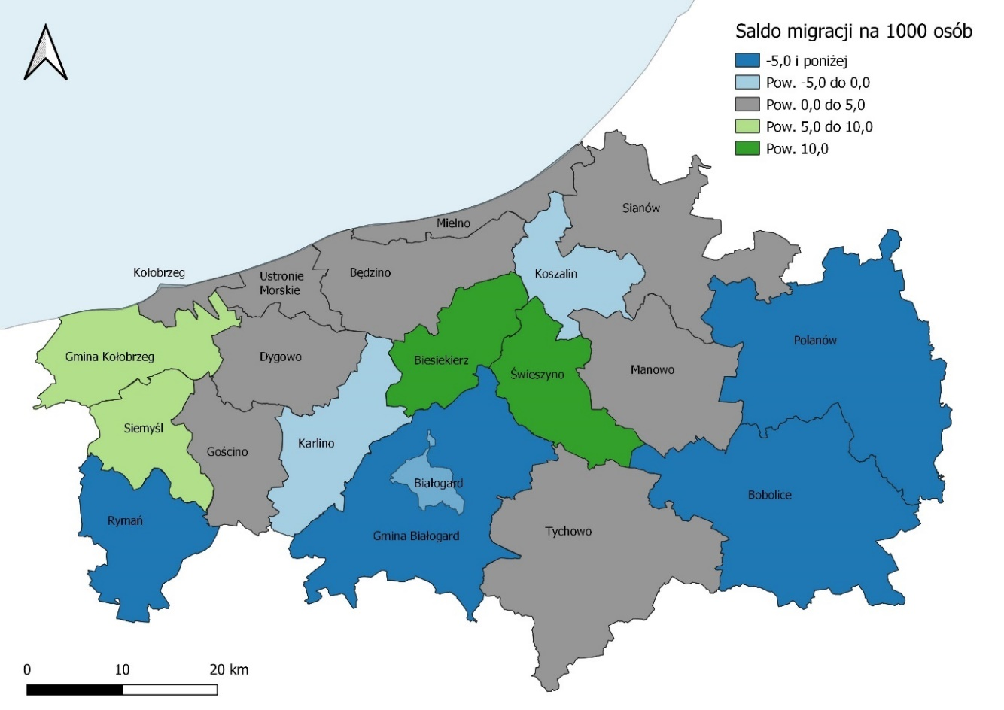Źródło: opracowanie własne na podstawie danych GUS
Należy podkreślić, iż przemieszczanie się ludności na tereny podmiejskie miało charakter częściowo pozorny. Poza zmianą miejsca zamieszkania o kilka kilometrów, nowi mieszkańcy nadal korzystają z infrastruktury i usług publicznych zlokalizowanych w miastach. Niemniej jednak napływ ludności do gmin podmiejskich stanowi również wyzwanie dla tych gmin, gdyż pomimo korzyści związanych m. in. z podatkami, nakłada obowiązki rozwoju odpowiedniej infrastruktury technicznej i społecznej. Zagadnienia problemowe dotyczą również kwestii kształtowania styku dwóch jednostek terytorialnych (planowanie przestrzenne), tak aby wykorzystać jednak atuty synergii działań. Widoczne jest to m. im. w przestrzeni podmiejskiej Koszalina (przyłączenie terenów podmiejskich do miasta) oraz w Kołobrzegu (brak terenów do inwestowania w mieście).
Na obszarze KKBOF występuje duża dynamika rozwoju w zakresie mieszkalnictwa. Występowała w szczególności na terenach podmiejskich oraz w pasie nadmorskim. Od 2010 roku odnotowano wzrost ilości budynków mieszkalnych o 22,4%. Była to dynamika większa od notowanej w skali województwa zachodniopomorskiego (17,9%) oraz kraju (13,1%). Najwyższy przyrost budynków mieszkalnych na obszarze KKBOF odnotowano w gminie Biesiekierz (+70,4%), a następnie w gminie Świeszyno (+66,8%).
Narodowy Program Mieszkaniowy zakłada osiągnięcie do 2030 wyniku 435 mieszkań w przeliczeniu na 1000 mieszkańców. W 2020 roku wskaźnik ten wynosił dla Polski 392,4 i był niższy od wskaźnika dla województwa zachodniopomorskiego (401,1). Stosunkowo wysokie nasycenie mieszkaniami na obszarze KKBOF dotyczyło gmin: Mielno (791,4), Ustronie Morskie (512,9), miasta Kołobrzegu (563,9) i Koszalina (448,6), gdzie wskaźnik mieszkań w przeliczeniu na 1000 mieszkańców był wyższy od wartości, którą zakłada Narodowy Program Mieszkaniowy.
Warto zwrócić przy tym uwagę na rosnące ceny mieszkań, co może być istotną barierą w realizacji lokalnych i ponadlokalnych polityk rozwoju, w tym celów odnoszących się do tworzenia warunków do rozwoju i dobrego startu młodych osób. Oceniając potencjał rozwoju funkcji mieszkaniowej na obszarze KKBOF warto zauważyć, iż największa potencjalna dostępność do mieszkań występowała w Koszalinie. Jednak w przypadku pasa nadmorskiego dostępność do zasobów mieszkaniowych jest jednak pozorna. Wysokie wskaźniki związane są z istniejącą ofertą noclegową przeznaczoną na funkcje turystyczne. Co więcej, w miejscowościach turystycznych widoczna jest gentryfikacja przestrzeni, czyli zmiana jej charakteru, co skutkuje wypieraniem mieszkańców, w tym osób młodych, kosztem funkcji turystycznej i rezydencjonalnej.
W kontekście dostępności do mieszkań należy zwrócić uwagę także na dostępność do miejsc pracy. Największa liczba miejsc pracy na obszarze KKBOF znajduje się na terenie miasta Koszalina oraz gmin pasa nadmorskiego. Wydaje się zatem, że to Koszalin posiada najlepsze warunki do rozwoju funkcji mieszkaniowej. Jednocześnie atutami mniejszych ośrodków miejskich oraz obszarów wiejskich mogą być ceny nieruchomości. Atrakcyjność zamieszkania kształtować będzie ponadto poprawiający się dostęp do rynku pracy, m.in. wskutek rozwoju dróg ekspresowych, jak też komunikacji publicznej.

Mapa 3. Mieszkania na 1000 mieszkańców w KKBOF w 2020 roku.
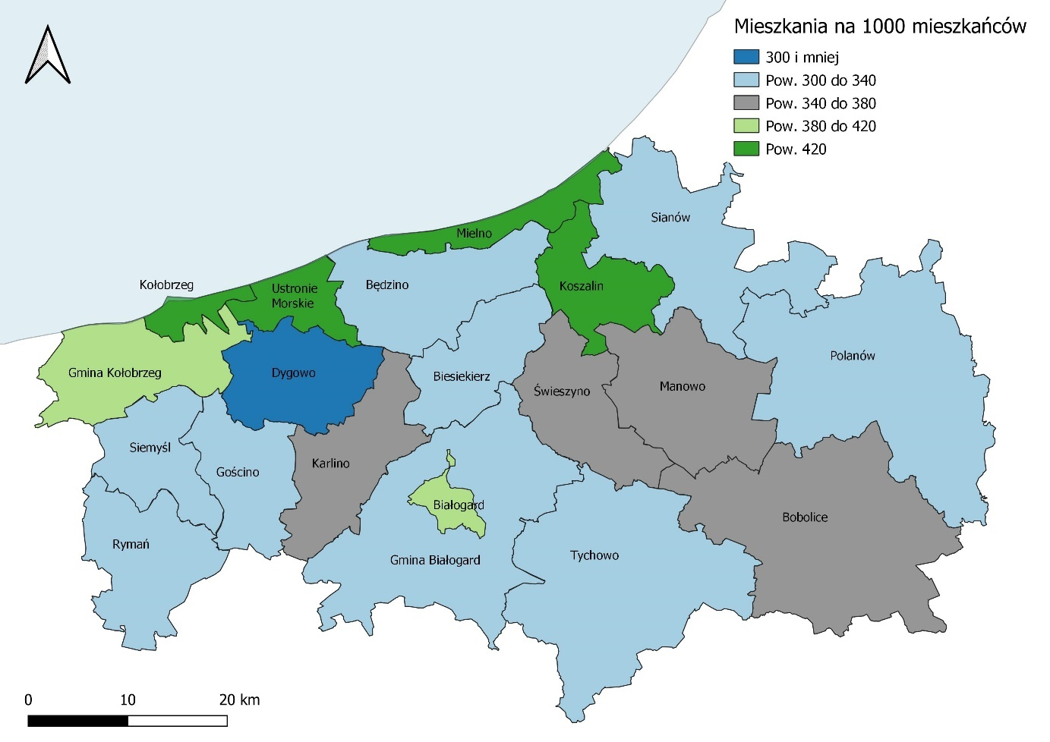
Źródło: opracowanie własne na podstawie danych GUS
Opisując uwarunkowania demograficzne należy zauważyć, iż w przestrzeni wybranych gmin, głównie pasa południowego KKBOF, widoczne były zjawiska depopulacji. Były one spowodowane głównie przez odpływ migracyjny, a w nadchodzącej dekadzie pogłębiane będą coraz mocniej przez zjawiska naturalne (przewaga zgonów nad urodzeniami). Depopulacja wybranych przestrzeni obszaru KKBOF będzie miała istotny wpływ na procesy społeczne oraz ekonomiczne wybranych gmin. Widoczny będzie m. in. deficyt osób na lokalnym rynku pracy, deficyt w zakresie dostępności do usług publicznych. Zajdzie konieczność reorganizacji systemu edukacji, świadczenia usług społecznych, kultury, sportu.
W okresie od 2010 do 2020 znaczny spadek liczby mieszkańców dotyczył gmin: Bobolice (-9,92%), Polanów (-7,29%), Białogard (-6,02%), Tychowo (-5,09%) i Rymań (-5,88%). Stabilną liczbą mieszkańców charakteryzowały się gminy Dygowo (+0,45 %), Będzino (+1,97%) i Sianów (+ 1,25%). W gminie Biesiekierz liczba mieszkańców zwiększyła się o 19,92%, a w gminie Świeszyno o 19,42%.

Mapa 4. Zmiana liczby ludności KKBOF (2010/2020)
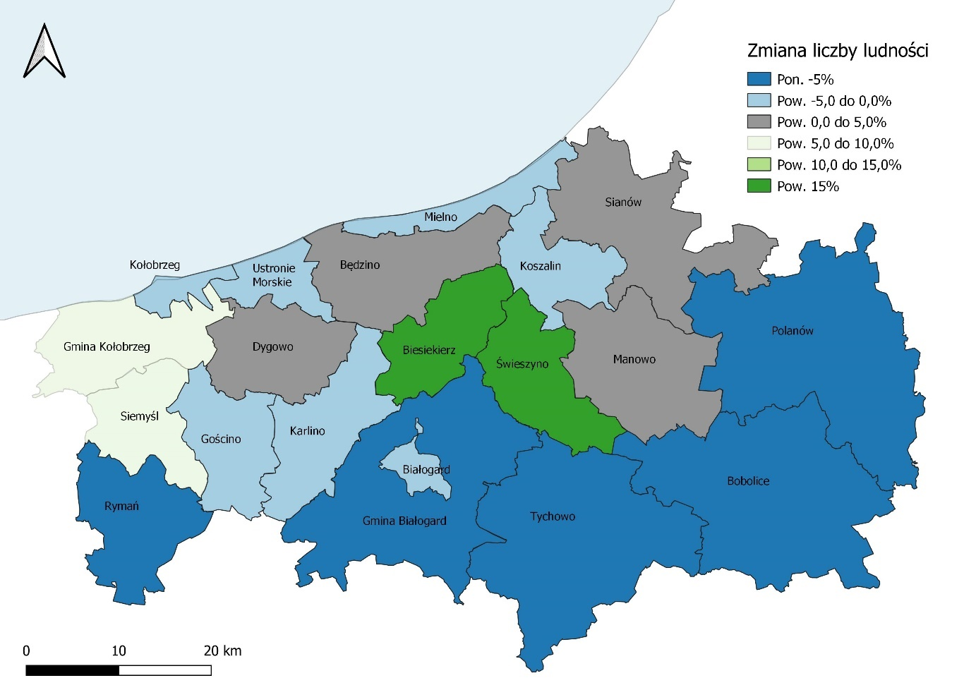
Źródło: opracowanie własne na podstawie danych GUS
Szczególnym wymiarem polityki demograficznej wydaje się być przełamanie impasu niskiej dzietności. Gdyż niskie wskaźniki urodzeń pogłębiać będą niekorzystne zjawiska demograficzne w dłuższej perspektywie czasu, wykraczającej daleko poza 2030 rok. Pewnej szansy na zapełnienie luki demograficznej, w tym kadrowej na rynku pracy, należy postrzegać w migrantach i uchodźcach, w szczególności osób z Ukrainy, być może również Białorusi i innych krajów. Niemniej jednak te zjawiska obarczone są dużym ryzykiem prognozowania, co związane jest przede wszystkim z sytuacją polityczną na Wschodzie Europy. Niezależnie od prognoz związanych z sytuacją w Ukrainie, kluczowe będą działania na rzecz integracji społecznej migrantów i uchodźców. Tę integrację społeczną należy traktować jako proces kompleksowy, obejmujący zagadnienia zarówno ekonomiczne (rynek pracy, dostępność mieszkań), jak też socjalno-kulturowe (język, kultura, integracja z lokalnymi społecznościami).
Zmiany demograficzne związane są ponadto z dużą dynamiką przyrostu ludności w wieku poprodukcyjnym, przy jednoczesnym spadku liczby osób aktywnych na rynku pracy. Te zjawiska w istotny sposób wpływać będą zarówno na sferę socjalną i sposób organizacji pomocy społecznej, jak też wymiar rynku pracy. Przede wszystkim rosnąć będą potrzeby systemu pomocy społecznej w zakresie wybranych usług, m. in. opiekuńczych, zdrowotnych, ale też związanych z codzienną aktywnością seniorów (np. kultura, sport, bezpieczeństwo publiczne).
W latach 2010 – 2020 odnotowany został dość znaczący wzrost odsetka osób w wieku poprodukcyjnym. Najwyższy wzrost udziału ludności w wieku poprodukcyjnym odnotowano na obszarze miasta Kołobrzeg (+9,4 punktu procentowego udziału ludności w wieku poprodukcyjnym), gminy Mielno (+9,4 pkt. %) oraz miasta Koszalina (+8,6 pkt.%). Oznacza to, że w przestrzeniach miejskich widoczna była większa dynamika zjawisk starzenia się społeczeństwa. Na taki obraz sytuacji wpływ miały m.in. zjawiska suburbanizacyjne oraz odpływ młodych mieszkańców poza granice miast. Starsi mieszkańcy są mniej mobilni, a miasta zapewniają im lepsze warunki do życia i łatwiejszy dostęp do usług publicznych. Oznacza to jednak, iż przestrzenie miejskie w większym stopniu koncentrować będą problemy powiązane ze zjawiskiem starzejącego się społeczeństwa.
Na obszarze KKBOF w latach 2010 – 2020 odnotowane zostały bardzo znaczące spadki liczby ludności w wieku produkcyjnym. Porównując spadki udziału ludności w wieku produkcyjnym w ludności ogółem dla kraju (-4,9 punktu procentowego) i województwa (-6,3), bardzo niekorzystnie wypadały zwłaszcza miasta: Kołobrzeg (- 8,4) i Koszalin (-9,4).
W kontekście potrzeb rynku pracy konieczne będzie poszukiwanie rozwiązań, które łagodzić będą skutki odejścia na emerytury dużej liczby doświadczonych i wykwalifikowanych pracowników, nie tylko z sektora prywatnego, ale też publicznego (np. lekarze, pielęgniarki, nauczyciele, pracownicy służb pomocy społecznej, etc.).
Mapa 5. Ludność w wieku poprodukcyjnym w KKBOF w 2020 roku.
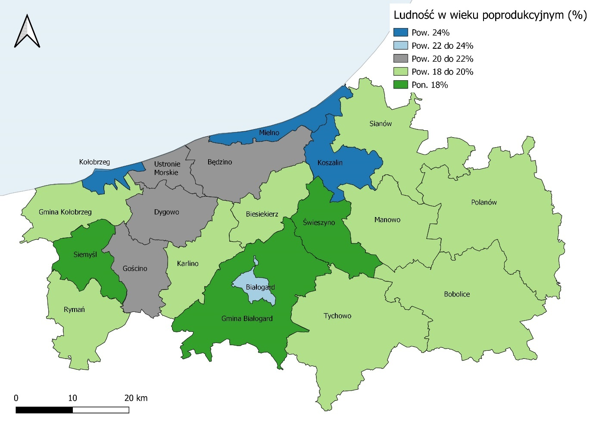
Źródło: opracowanie własne na podstawie danych GUS
Analizując rozwój aktywności społecznej należy zwrócić uwagę także na zjawiska o charakterze negatywnym, które miały miejsce w ostatniej dekadzie. Należy podkreślić takie zjawiska jak starzenie się społeczeństwa, migracje zarobkowe mieszkańców, utrudniony lub brak dostępu do instytucji kultury dla mieszkańców mniejszych miast oraz obszarów wiejskich, zubożenie środowisk senioralnych oraz trudność w dostępie do mieszkań dla ludzi młodych. Te kwestie mogą wpływać na poziom aktywności społecznej, poczucie tożsamości, integrację społeczną. Również migrantom czy uchodźcom z reguły trudniej odnaleźć się w nowej lokalizacji. Odpływ młodych wpływa na ubożenie poszczególnych społeczności lokalnych o zasoby ludzkie. Starzenie się społeczeństwa dotyka także organizacji społecznych, klubów sportowych. Trwałość istniejących struktur społecznych może zatem być istotnie zagrożona przez zjawiska demograficzne.
Na kwestie aktywności społecznej należy spojrzeć całościowo. Z jednej strony samorządy tworzące KKBOF wspierają działalność organizacji pozarządowych, inwestują w rozwój infrastruktury, która sprzyja aktywnościom społecznym. Niemniej jednak kwestia aktywności społecznej to jeden z kluczowych obszarów wsparcia. Partnerzy KKBOF w swoich strategiach rozwoju podkreślają konieczność wzmocnienia partycypacji społecznej. Nadal ważne będzie rozwijanie infrastruktury społecznej. Należy również zwrócić uwagę na fakt, że aktywność społeczna w coraz większym stopniu zależeć będą od kondycji zdrowotnej, w tym dostępu do opieki zdrowotnej.

Dziedzictwo kulturowe może być jednym z ważnych aspektów budowy lokalnej tożsamości, przyczyniać się do budowy więzi społecznych i wzrostu aktywności społecznej. W krajobrazie kulturowym województwa zachodniopomorskiego wyróżnia się mikroregiony o specyficznych cechach morfogenetycznych i o odrębnym ukształtowaniu kulturowym. Łącznie na terenie województwa wyznaczono 30 Obszarów Kulturowo-Krajobrazowych, z czego 6 znajduje się na obszarze KKBOF. Są to: OKK10 „Dolina Parsęty”, OKK17 „Kraina w Kratę”, OKK24 „Święte Góry”, OKK29 „Kolejką do elektrowni” oraz OKK30 „Zachodniopomorski Pas Nadmorski”. Każdy z obszarów wyróżnia się specyficznymi i niepowtarzalnymi cechami. Warto również wspomnieć o wyjątkowej w skali kraju kulturze jamneńskiej. Była ona przykładem ukształtowania się kultury w mikroskali w oparciu o długotrwałą izolację. Dziś w Jamnie znajduje się rozbudowywany skansen kultury jamneńskiej, do którego przenoszone są eksponaty z Muzeum w Koszalinie. Jest to dobry przykład eksponowania i wykorzystania potencjału dziedzictwa kulturowego.
Jednocześnie oceniając zagadnienia dziedzictwa kulturowego należy zauważyć, iż z przyczyn historycznych ten potencjał nie jest szczególnie wysoki. Niemniej jednak potencjał dziedzictwa kulturowego należy postrzegać jako istotny walor i zasób. Eksponowanie i zachowanie dziedzictwa kulturowego otwierają bowiem ścieżki rozwoju, zarówno w odniesieniu do kształtowania lokalnej tożsamości, ale też wyjątkowości danych miejsc, przywiązania do tradycji. Pozwala również kształtować funkcję turystyczną, która opierać będzie się na lokalności, niepowtarzalności, wyjątkowości.

Mapa 6. Typy krajobrazów kulturowych województwa zachodniopomorskiego
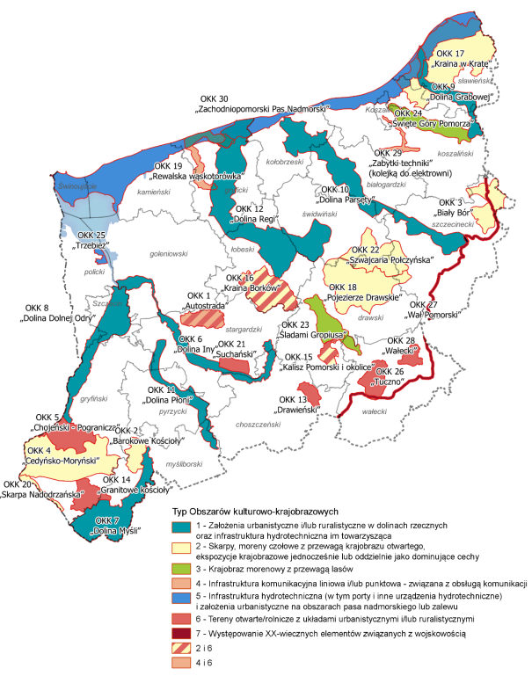
Źródło: Plan Zagospodarowania Przestrzennego Województwa Zachodniopomorskiego
Ważną rolę w rozwijaniu aktywności społecznej, w tym relacji społecznych, międzyludzkich, a także kondycji fizycznej odgrywa sport i rekreacja. Rozwój infrastruktury i oferty sportowej stanowi ponadto ważne uzupełnienie funkcji turystycznych, które są jedną ze specjalizacji gospodarczych KKBOF. Rozwój sportu boryka się z problemami tożsamymi z innymi dziedzinami. Są to m.in. kwestie demograficzne, w tym coraz mniejsza liczba potencjalnych osób ćwiczących (depopulacja, migracje młodych). Dotyka również wymiaru instytucjonalnego, m. in. kadr trenerskich, sposobu finansowania i sponsorowania sportu. Ważna jest także dostępność do infrastruktury, która jest wciąż niewystarczająca, pomimo licznych inwestycji w tym zakresie.
Rozmieszczenie obiektów infrastruktury sportowej na terenie KKBOF jest zróżnicowane. Miasto Koszalin oferuje zdecydowanie największą bazę obiektów. Na obszarze KKBOF wg danych GUS za 2018 rok było 16 stadionów, 168 boisk, 11 hal o wymiarach od 36-19 m, 6 sal gimnastycznych 36-19 m, 22 korty tenisowe, 4 kryte pływalnie, 7 skate parków oraz 70 siłowni zewnętrznych.
Istotną rolę w krzewieniu aktywności fizycznej mieszkańców KKBOF pełnią lokalne kluby sportowe. Według danych GUS w 2020 roku na terenie KKBOF działało łącznie 128 klubów sportowych, a ich liczba od 2010 roku zwiększyła się o 2. Był to trend podobny do obserwowanego w skali kraju oraz województwa zachodniopomorskiego. Największa liczba klubów sportowych działała w miastach Koszalin (40) i Kołobrzeg (23) czyli łącznie 49,2% wszystkich klubów.
Jednocześnie warto zwrócić uwagę, że pomiędzy 2010 a 2020 rokiem na obszarze KKBOF zmniejszyła się liczba osób ćwiczących w relacji do liczby mieszkańców o 4,1%. Był to trend odmienny od skali dla całego kraju, gdzie odnotowano wzrost o 18,2%.
Tabela 4. Aktywność sportowa na obszarze KKBOF w 2010 i 2020 roku
Jednostka terytorialna | Liczba klubów sportowych |  |  | Ćwiczący na 10 tys. ludności
 | 2010 | 2020 | Zmiana % | 2010 | 2020 | Zmiana %
POLSKA | 13 278 | 14 245 | 7,3 | 223 | 264 | 18,2
ZACHODNIOPOMORSKIE | 701 | 740 | 5,6 | 272 | 272 | 0,0
KKBOF | 126 | 128 | 1,6 | 259 | 248 | -4,1
Źródło: opracowanie własne na podstawie danych GUS
Rozmieszczenie szpitali na obszarze KKBOF zapewnia względnie dobry dostęp do opieki zdrowotnej dla większości mieszkańców. Największą liczbą łóżek w szpitalach ogólnych charakteryzował się Koszalin. W 2020 roku było to 580 łóżek. Powiat kołobrzeski dysponował 411 łóżkami szpitalnymi, w powiecie białogardzkim było 168 łóżek. Na obszarze KKBOF funkcjonuje 1 szpitalny oddział ratunkowy w Koszalinie.
Warto dodać, iż Kołobrzeg jest największym uzdrowiskiem w Polsce; przyjmuje najliczniejszą grupę kuracjuszy, zarówno z Polski, jak i z zagranicy. Wpływa to również na dostępność opieki zdrowotnej na terenie KKBOF. We wszystkich gminach KKBOF świadczone są usługi pomocy doraźnej w ramach przychodni POZ oraz przez lekarzy rodzinnych.
Ochrona zdrowia na terenie KKBOF w kontekście dostępności kadry lekarskiej i pielęgniarskiej odzwierciedla problemy krajowe. Należy brać pod uwagę m. in. średni wiek kadr medycznych i oczekiwaną lukę kadrową, związaną ze starzeniem się społeczeństwa. Braki lekarzy specjalistów i pielęgniarek, a w szczególności zespołów ratownictwa medycznego mogą w przyszłości się nasilić.

Mapa 7. Rozmieszczenie szpitali w województwie zachodniopomorskim
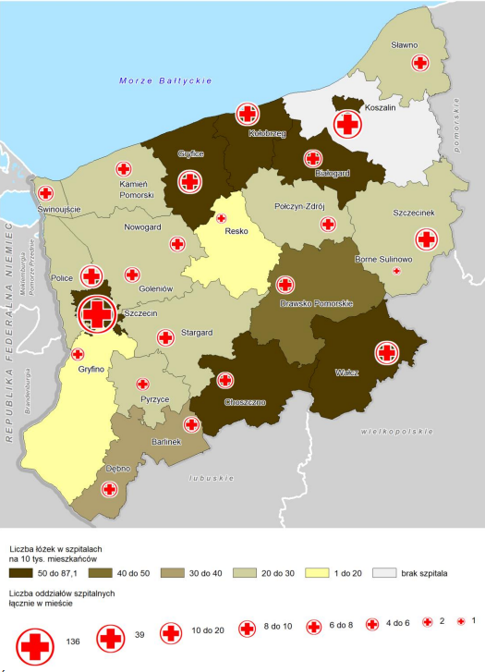
Źródło: Plan Zagospodarowania Przestrzennego Województwa Zachodniopomorskiego
Zagadnienia aktywności zawodowej oraz dzietności są jednymi z kluczowych dla przyszłego rozwoju KKBOF. Stąd należy zwrócić szczególną uwagę na kwestie rozwiązań, które sprzyjać będą zarówno aktywności na rynku pracy i jednocześnie wzmacniać będą atrakcyjność zamieszkania. Przykładem takiego rozwiązania jest opieka żłobkowa, która umożliwia rodzinom możliwość pozostania aktywnym na rynku pracy. Ogółem, zarówno w kraju, województwie oraz w poszczególnych gminach KKBOF dostępność do żłobków oceniana na podstawie liczby dzieci w żłobkach w relacji do liczby dzieci ogółem była niska.
Kolejną kwestią jest również dostęp do opieki przedszkolnej. W tym przypadku oferta jest zdecydowanie lepiej rozwinięta, choć problemem może być jej rozmieszczenie terytorialne, gdy uwzględni się m. in. zmiany demograficzne zachodzące w obrębie KKBOF, a także uwarunkowania przestrzenne, np. związane z dojazdami do miejsc pracy.

Mapa 8. Dzieci w placówkach wychowania przedszkolnego na 1 tys. dzieci w wieku 3-5 lat
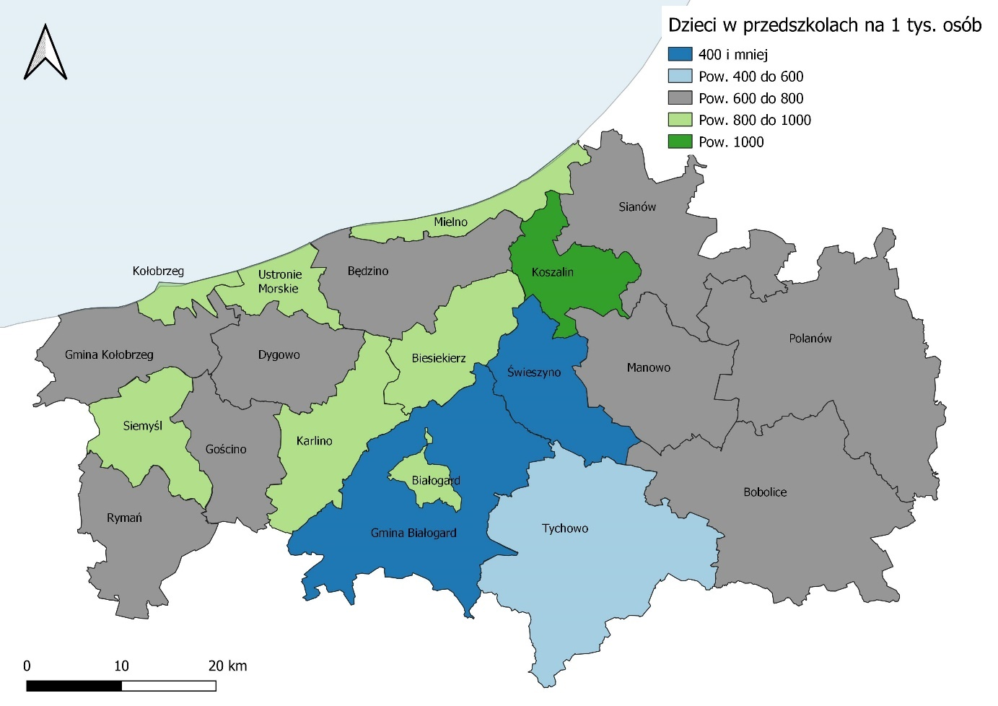
Źródło: opracowanie własne na podstawie danych GUS
Na obszarze KKBOF wg danych GUS w 2020 roku były 94 szkoły podstawowe, z czego najwięcej zlokalizowanych było w Koszalinie (23). Wg danych GUS w 2020 roku na terenie KKBOF funkcjonowało łącznie 28 średnich szkół zawodowych ogółem oraz 16 liceów ogólnokształcących dla młodzieży (bez szkół specjalnych). Koszalin jest ważnym ośrodkiem akademickim KKBOF. Na terenie KKBOF działały dwie wyższe uczelnie publiczne: Politechnika Koszalińska oraz Państwowa Wyższa Szkoła Zawodowa w Koszalinie. Funkcjonuje również uczelnia niepubliczna, Koszalińska Wyższa Szkoła Nauk Humanistycznych.
Oceniając infrastrukturę oświatową (w tym, m.in. przedszkoli, szkół, burs/internatów) na terenie KKBOF, należy zauważyć, iż jest ona zróżnicowana. Cechą charakterystyczną jest to, że znaczna część obiektów wymaga modernizacji lub jest w złym stanie technicznym. Większość budynków nie jest dostępna dla osób z niepełnosprawnościami. Zmiany demograficzne oraz rozwój części obszarów KKBOF wymaga dostosowania sieci szkół lub potencjału poszczególnych obiektów do zmieniających się potrzeb (zbyt mała liczba miejsc). Dlatego należy podejmować działania mające na celu poprawę stanu infrastruktury oświatowej (w tym zapewnienie jej dostępności dla osób z niepełnosprawnościami) oraz dostosowania jej potencjału do lokalnych potrzeb. Ponadto rozwój infrastruktury szkolnictwa ponadpodstawowego powinien uwzględniać potrzeby uczniów dojeżdżających do szkół zlokalizowanych poza miejscem zamieszkania, np. tak, aby możliwe było ograniczenie zmianowości w szkołach lub zapewnienie miejsca w bursach / internatach.
Wymiar edukacji będzie mieć istotne znaczenie dla dalszego rozwoju KKBOF, w tym przy kreowaniu rozwiązań zabezpieczających kadry rynku pracy. Wyniki uczniów w egzaminach zewnętrznych w woj. zachodniopomorskim i na obszarze KKBOF są jednymi z najniższych w kraju. Dlatego należy stale i konsekwentnie podejmować działania mające na celu podnoszenie jakości edukacji publicznej na każdym szczeblu, od wychowania przedszkolnego po szkolnictwo ponadpodstawowe. Szczególną uwagę należy zwrócić na wspieranie kształcenia zawodowego, które pozwala na przygotowanie wysoko wykwalifikowanej kadry na potrzeby rozwijającej się gospodarki. Jest to szczególnie istotne mając na uwadze, że z rynku pracy odpływać będzie duża liczba osób doświadczonych, których trudno będzie zastąpić. Ponadto rozwój oferty szkolnictwa ponadpodstawowego powinien uwzględniać potrzeby uczniów dojeżdżających do szkół zlokalizowanych poza miejscem zamieszkania.
Kwestie demograficzne stanowią istotne tło dla szeregu polityk rozwoju lokalnego i ponadlokalnego na obszarze KKBOF. Jednym z ważniejszych zagadnień, które będą determinowane przez demografię jest polityka pomocy społecznej. Należy podkreślić, iż zjawiska demograficzne związane będą ze wzrostem liczby osób w wieku senioralnym, ubytkiem ludności w wieku produkcyjnym oraz malejącą liczbą osób w wieku przedprodukcyjnym. Taka sytuacja wymusza podjęcie działań zarówno na rzecz wsparcia osób starszych, wspierania aktywności ekonomicznej oraz z drugiej strony pobudzania dzietności, czy też wspierania integracji migrantów i uchodźców. Ważnym zagadnieniem będzie rozwój usług i infrastruktury dla osób niepełnosprawnych oraz pobudzanie ich aktywności zawodowej.
Obszar KKBOF charakteryzował się zróżnicowaniem wewnętrznym dotyczącym występowania problemów społecznych. Wynikało to z uwarunkowań historycznych, jak też zjawisk obserwowanych w ostatnich dekadach, związanych m. in. z migracjami i starzeniem się społeczeństwa. Zróżnicowanie sytuacji społecznej na obszarze KKBOF widoczne było m. in. we wskaźnikach zasięgu pomocy społecznej.
Najwyższy zasięg pomocy społecznej na terenie KKBOF dotyczył gminy Tychowo, gdzie w przeliczeniu na 10 tys. mieszkańców z pomocy społecznej korzystały 1 254 osoby (wg danych GUS za 2020 rok). W tym czasie średnia dla kraju wynosiła 414, a dla województwa zachodniopomorskiego 472 osoby. W gminie Manowo odnotowano z kolei najniższą wartość wskaźnika zasięgu pomocy społecznej, gdzie z takiej pomocy korzystało tylko 214 osób w relacji do 10 tys. mieszkańców. Niskie wartości wskaźnika notowano w Koszalinie (227), gminie Kołobrzeg (253), gminie Dygowo (274) oraz gminie Mielno (298). W dziesięciu gminach KKBOF wartości przekraczały średnią dla województwa zachodniopomorskiego.

Mapa 9. Beneficjenci środowiskowej pomocy społecznej na 10 tys. ludności
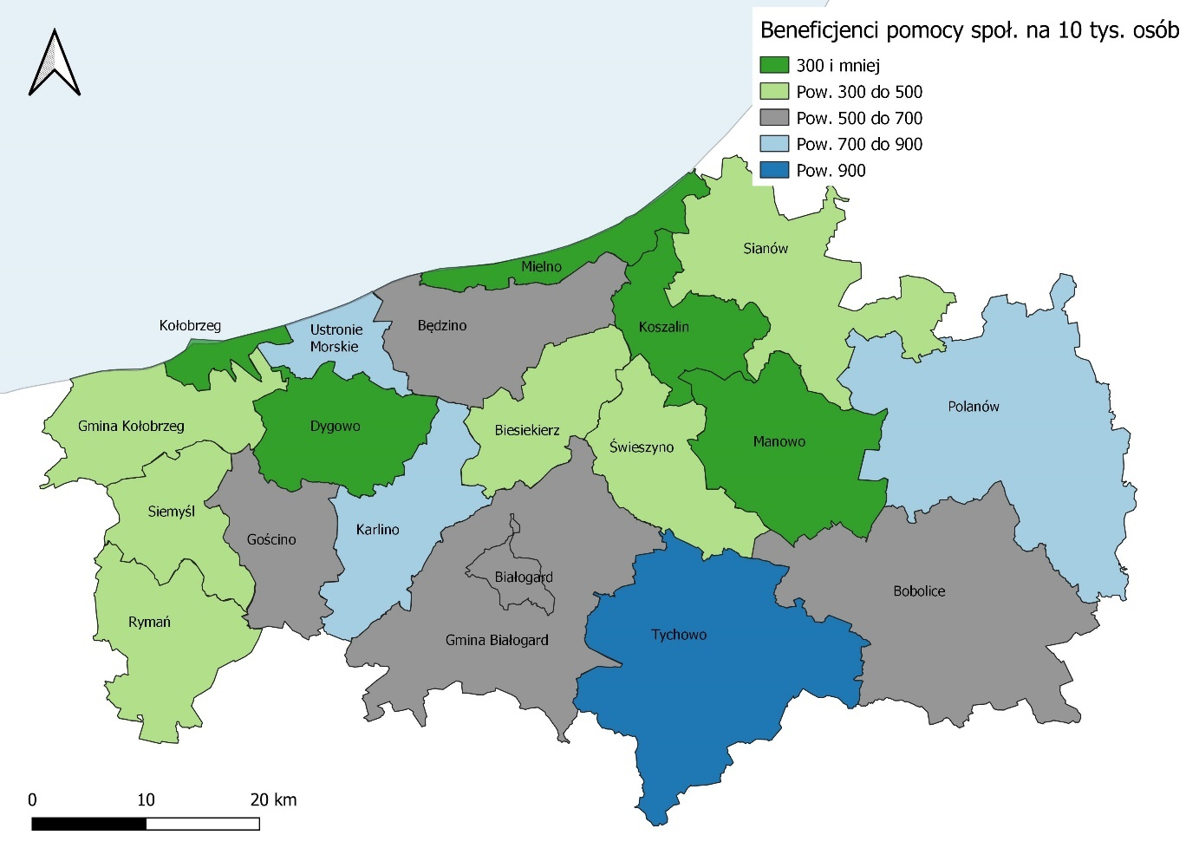
Źródło: opracowanie własne na podstawie danych GUS
Dane nt. przyczyny przyznania pomocy społecznej na obszarze KKBOF odzwierciedlają zakres i skalę zmian społeczno-gospodarczych. Należy zwrócić uwagę na duży spadek liczby świadczeń pomocy społecznej, których przyczyną było ubóstwo i bezrobocie. Należy to wiązać m. in. z poprawą sytuacji na rynku pracy. Jednocześnie do głównych przyczyn przyznania pomocy społecznej należy zaliczyć długotrwałą chorobę i niepełnosprawność, które w znacznym stopniu związane są ze zjawiskiem starzenia się społeczeństwa.

Tabela 5. Przyczyny przyznania pomocy społecznej na obszarze KKBOF w odniesieniu do rodzin

Źródło: opracowanie własne na podstawie danych GUS
Zróżnicowanie terytorialne występowania problemów społecznych na obszarze KKBOF było bardzo wyraźne. Jednocześnie wybrane przestrzenie charakteryzowały się współwystępowaniem szeregu innych niekorzystnych zjawisk, np. przestrzenno-funkcjonalnych lub środowiskowych. Są one wynikiem wielu dekad niekorzystnych przemian przestrzennych, gospodarczych i społecznych oraz deficytów finansowania rozwiązań związanych z rewitalizacją. Obszary rewitalizacji wytyczone zostały w większości gmin obszaru KKBOF. Warto dodać, iż na obszarze KKBOF występowały osiedla związane z działalnością PGR. Wyzwaniem rewitalizacji jest również przestrzeń śródmiejska Koszalina, gdzie widoczna jest potrzeba zdefiniowania przestrzeni o wysokich walorach wizerunkowych, jak też odwrócenie trendu odpływu mieszkańców. Na obszarach rewitalizacji w Koszalinie, Kołobrzegu, Białogardzie koncentrowały się zjawiska starzenia się społeczeństwa. Obszary wiejskie doświadczały problemów z dostępem do usług publicznych, często również wykluczenia komunikacyjnego. Problemy niedużych wiejskich osiedli były również pochodną przemian społeczno-gospodarczych po upadku PGR-ów. Wyzwaniem będzie wzmocnienie więzi społecznych, wzrost aktywności społecznej, a dla samorządów pozyskanie środków lub partnerów, którzy wniosą wkład materialny w rewitalizację.

Podsumowanie diagnozy w obszarze infrastrukturalnym, przestrzennym i środowiskowym

Problemy KKBOF w sferze infrastrukturalnej, przestrzennej, środowiskowej

Tabela 6. Problemy KKBOF w sferze infrastrukturalnej, przestrzennej, środowiskowej.
Sfera infrastruktury, przestrzeni i środowiska
Ochrona przyrody, gospodarka odpadami, stan powietrza atmosferycznego, OZE, obiekty i obszary chronione, zasoby środowiska przyrodniczego, ład przestrzenny.
- Nierównomierny dostęp do zasobów wód podziemnych.
- Występowanie suszy, w tym suszy rolniczej.
- Zły stan wód Jeziora Jamno i jego dopływów, obniżenie lustra wody w jeziorze, nieuregulowana kwestia przepływu wód pomiędzy morzem a jeziorem.
- Dewastacja terenów cennych przyrodniczo przez użytkowników przestrzeni.
- Niedostatek specjalistycznego sprzętu do monitorowania środowiska oraz niski poziom współpracy z policją i innymi służbami w zakresie działań na rzecz ochrony środowiska.
- Niewystarczająca dbałość części mieszkańców i podmiotów o właściwe gospodarowanie odpadami, przejawiająca się trudnościami w ich segregowaniu, tworzeniem dzikich wysypisk oraz nieuregulowanych wysypisk składowisk niebezpiecznych.
- Punktowe zrzuty ścieków komunalnych, bytowych i przemysłowych, zanieczyszczenia dopływające do wód z różnych źródeł (wiejskich, miejskich i przemysłowych; depozyt zanieczyszczeń z atmosfery).
- Zanieczyszczenie środowiska, w tym odpadami pochodzenia rolniczego oraz ściekami z terenów rolniczych.
- Niewystarczająca wydolność utylizacji odpadów stałych.
- Zanieczyszczenie powietrza przez przestarzałe systemy grzewcze oraz środki transportu (wysoki poziom niskiej emisji).
- Niedostateczne planowanie ładu przestrzennego na etapie projektowania inwestycji, niedostateczna wiedza przy procesie inwestycyjnym oraz zaburzony ład przestrzenny, w tym w pasie nadmorskim. Lokalizacja zabudowy na terenach rolniczych. Ekspansja terenów pod zabudowę, zwłaszcza na terenach chronionych prawnie.
- Niewystarczająca współpraca ponadlokalna w zakresie uzgadniania planów zagospodarowania przestrzennego na stykach granic administracyjnych gmin.
Infrastruktura społeczna, infrastruktura techniczna, infrastruktura transportowa, komunikacja drogowa, sieć dróg rowerowych, komunikacja między gminami.
- Zły stan techniczny wielu obiektów infrastruktury społecznej, w tym niedostosowanie do potrzeb osób z niepełnosprawnościami, niespełnianie aktualnych norm lub standardów, także energetycznych.
- Nierównomierna dostępność mieszkańców obszaru do obiektów infrastruktury społecznej (brak obiektów, zbyt mała liczba miejsc, oddalenie od miejsca zamieszkania, bariery architektoniczne, itp.).
- Niewystarczająca infrastruktura techniczna do zaspokojenia potrzeb mieszkaniowych oraz niska dostępność budownictwa mieszkaniowego, w tym komunalnego (również w pasie nadmorskim).
- Białe plamy w zakresie infrastruktury linowej i punktowej oraz zły stan znacznej części istniejącej technicznej infrastruktury linowej i punktowej: drogowej, wodnej, kanalizacyjnej, oświetleniowej, deszczowej, elektroenergetycznej, gazowej, telekomunikacyjnej itp.
- Niezadowalająca ilość i jakość infrastruktury turystycznej, rekreacyjnej i sportowej w tym sieci dróg rowerowych i szlaków turystycznych na terenie KKBOF.
- Niewykorzystany potencjał i niezaspokojone potrzeby transportu kolejowego oraz niezadowalający stan obiektów infrastruktury kolejowej.
- Zdegradowana infrastruktura portów i przystani.
- Niezadowalający stan infrastruktury krytycznej.
Ruch i infrastruktura transportu samochodowego (parkingi P&R) w centrach miast obszaru KKBOF, zrównoważona mobilność miejska, struktury zarządzania mobilnością, sposoby przemieszczania się po terenach miejskich, inteligentne systemy zarządzania ruchem.
- Brak lub niewystarczający dostęp do transportu publicznego na części obszaru KKBOF (brak skomunikowania obszarów wiejskich z centrami/miastami), niewystarczająca infrastruktura przystankowa na terenach wiejskich oraz miejsc postojowych i parkingowych w miastach.
- Niska świadomość społeczna z korzyści wynikających z przemieszczania się transportem publicznym oraz niska atrakcyjność i konkurencyjność transportu publicznego względem transportu indywidualnego.
- Słaba przepustowość komunikacyjna infrastruktury drogowej oraz wysokie natężenie ruchu w centrach, w miastach (korki, zatory) oraz w pasie nadmorskim w sezonie letnim; niewystarczające działania i niska akceptacja społeczna działań na rzecz uspokojenia ruchu w centrach miast.
- Niski poziom rozwoju transportu ekologicznego i infrastruktury na obszarze KKBOF.
- Brak rozwiązań systemowych w zakresie integracji transportu publicznego. Niewystraczająca współpraca JST w zakresie organizacji transportu publicznego.
- Brak kompleksowych rozwiązań ITS, w tym brak wspólnego zarządzania mobilnością i ITS, inteligentnych przystanków autobusowych (tablic świetlnych, ładowarek usb, biletomatów, aplikacji), inteligentnych parkingów.

Czynniki SWOT
Poniżej prezentowane są czynniki uwarunkowań rozwojowych (analiza SWOT) dla KKBOF w sferze infrastruktury, przestrzeni i środowiska.
Tabela 7. Analiza SWOT w sferze infrastruktura, przestrzeń i środowisko.
Mocne strony KKBOF | Słabe strony KKBOF
Duży potencjał Partnerstwa ZIT wspierany przychylnością władz samorządowych. | Niski priorytet ochrony środowiska w budżetach gmin.
Korzystna lokalizacja obszaru z dostępem do pasa nadmorskiego, Portu Kołobrzeskiego, terenów zielonych i dużych miast, dróg ekspresowych S6 i S11 (trasa Gdańsk-Szczecin; Poznań-morze). | Niedostatek zielono-niebieskiej infrastruktury.
Rozwijająca się sieć dróg rowerowych na obszarze KKBOF i bogata istniejąca infrastruktura rowerowa oraz sprawny i rozwinięty system roweru miejskiego Koszalin, Kołobrzeg, Tychowo | Zmniejszające się powierzchnie biologicznie czynne oraz nadmierna wycinka lasów i drzew w pasach drogowych (starodrzewia) oraz niewystarczające inwestycje w małą retencję.
Wysoka atrakcyjność obszaru KKBOF - duży potencjał inwestycyjny, w tym pod instalacje OZE  (sprzyjające warunki klimatyczne). | Nadmierne występowanie niskiej emisji.
Brak uciążliwego przemysłu. | Duża ilość niewłaściwie stosowanych nawozów.
Bardzo duży potencjał przyrodniczy (parki, skwery, cieki wodne) oraz obszary chronione. | Niski poziom wiedzy części mieszkańców w zakresie nowoczesnych technologii środowiskowych oraz niedostateczna edukacja ekologiczna części mieszkańców.
 | Niewydolność w zakresie wykorzystania i utylizacji odpadów w tym odpadów rolniczych.
 | Niewłaściwe zachowania części mieszkańców wpływające na degradację środowiska.
 | Zbyt mała liczba sieci wysokiego napięcia oraz niedostateczna inwentaryzacja i ocena stanu technicznego sieci i obiektów sieciowych oraz niedostateczne możliwości kogeneracji sieci energetycznych.
 | Niedostatek miejsc spędzania wolnego czasu dla młodzieży (np. skateparków, pumptrucków).
 | Niewystarczająca komunikacja pomiędzy gminami a głównymi miastami.
 | Niewystarczająca koordynacja zarządzania drogami w tym drogami rowerowymi.
 | Niski stopień pokrycia powierzchni gmin MPZP.
 | Niewystarczający rozwój infrastruktury technicznej i społecznej w tym w obrębie pasa nadmorskiego gdzie nie nadąża ona za dynamicznymi procesami urbanistycznymi.
 | Niezadowalający stan techniczny i funkcjonalny części obiektów użyteczności publicznej.
Szanse w otoczeniu KKBOF | Zagrożenia w otoczeniu KKBOF
Zewnętrzne środki finansowe, w tym z UE, m.in. na inwestycje środowiskowe. | Trudność w stosowaniu uregulowań w zakresie ochrony środowiska, gospodarowania odpadami ze względu na ich liczbę, niespójność i ich zmienność.
Wysoki priorytet ochrony środowiska w UE, sprzyjająca polityka UE na zielone inwestycje. | Wysokie koszty inwestycji w instalacje OZE.
Popularyzacja wykorzystywania odnawialnych źródeł energii. | Rosnące ceny surowców energetycznych.
Planowane i realizowane inwestycje drogowe (w tym dróg ekspresowych). | Nadmierne zwiększenie ruchu transportowego, zwłaszcza w sezonie wakacyjnym (ograniczona przepustowość infrastruktury).
Międzynarodowe trasy rowerowe. | Zagrożenia wynikające ze zmian klimatu, w tym możliwość podtopień, zniszczeń, susz, negatywne skutki zarówno dla społeczności, środowiska i gospodarki, w tym szczególnie związane z deficytem wody.
Dynamiczny rozwój technologii teleinformatycznych. | Brak przepisów prawa w zakresie rozwoju mobilności i mikromobilności.
Edukacja promobilna i transportowa. | Degradacja statusu dróg w związku z budową dróg ekspresowych. (z krajowych na wojewódzkie, z wojewódzkich na powiatowe, z powiatowych na gminne).
Źródło: opracowanie własne

Wnioski obszarowe w sferze infrastruktury, przestrzeni i środowiska KKBOF

W Planie Zagospodarowania Przestrzennego Województwa Zachodniopomorskiego Koszalin jest ośrodkiem regionalnym, co wynika z jego pozycji demograficznej. Kołobrzeg zaliczany jest do ośrodków subregionalnych, Białogard ośrodków ponadlokalnych. Układ osadniczy opiera się ponadto na ośrodkach lokalnych, do których należy zaliczyć Gościno, Karlino, Tychowo, Bobolice, Polanów, Sianów oraz Mielno.
Mapa 10. Podział administracyjny KKBOF
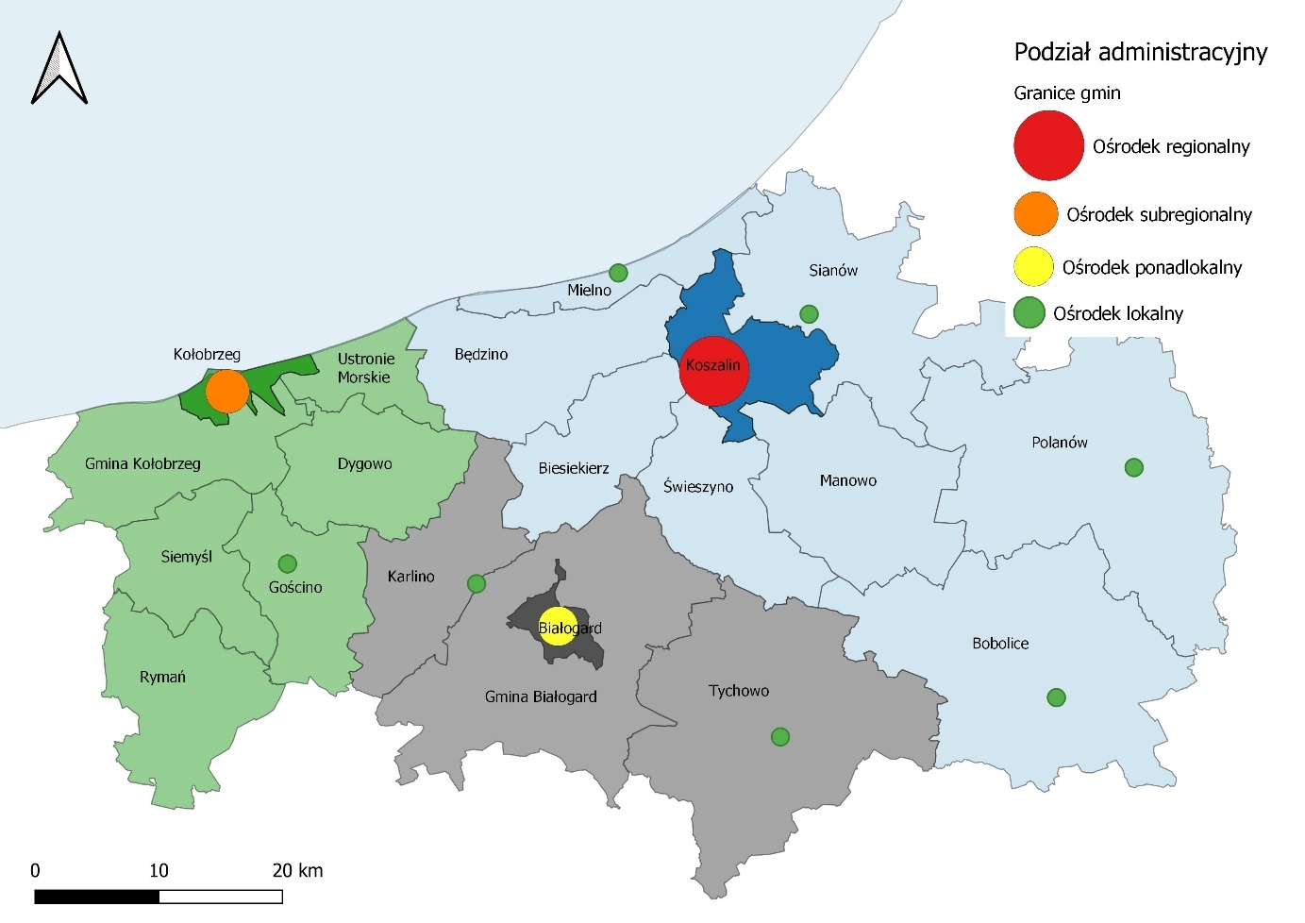
Źródło: opracowanie własne
Uwarunkowania rozwoju przestrzennego KKBOF kształtuje dominująca pozycja demograficzna oraz usługowa Koszalina oraz w pewnym stopniu Kołobrzegu i Białogardu. Odległość od miast, w tym Koszalina i Kołobrzegu wpływa na kształtowanie się procesów osadniczych w sąsiednich gminach.
Te dynamiczne procesy urbanizacyjne, w dużym stopniu kształtowane przez bliskość miast oraz wybrzeża wpływają na zmianę charakteru przestrzeni oraz zmianę uwarunkowań funkcjonalnych. Przewiduje się, że nastąpi dalszy rozwój mieszkalnictwa oraz inwestycji gospodarczych (pomimo chwilowego spowolnienia), m. in. ze względu na ciągle niewystarczającą liczbę mieszkań, dalsze bogacenie się mieszkańców oraz ze względu na podnoszącą się atrakcyjność inwestycyjną KKBOF. Jednocześnie rozwój inwestycji przyczyniać się będzie do wzrostu presji na środowisko, w szczególności na terenach podmiejskich oraz w pasie nadmorskim. Należy także brać pod uwagę dalszy rozwój gospodarczy oraz rozwój funkcji TLS (transport, logistyka, spedycja) w związku z rozwojem dróg ekspresowych.
Znaczna część obszaru KKBOF charakteryzuje się rozproszeniem struktury osadniczej, jednocześnie układ osadniczy jest czytelny, zasadniczo dobrze rozmieszczony w przestrzeni KKBOF. Część północna, charakteryzuje się wyższą gęstością zaludnienia. W tej części KKBOF, oprócz rozwiniętej funkcji turystycznej pasa wybrzeża, dwóch największych miast Koszalina i Kołobrzegu, zlokalizowany jest obszar o dużym znaczeniu dla gospodarki rolnej, prowadzonej na obszarach o korzystnych uwarunkowaniach i wysokich wskaźnikach rolniczej przestrzeni produkcyjnej.
Wskaźnik gęstości zaludnienia wskazuje na istotną koncentrację ludności w przestrzeniach miejskich KKBOF: Kołobrzegu (1800 os./km²), Koszalina (1080) oraz Białogardu (931). Gęstość zaludnienia gmin miejsko-wiejskich i wiejskich była niska i kształtowała się pomiędzy 22 osoby na km² w gminie Polanów do 79 osób na km² w gminie Mielno. Oznacza to, że zdecydowanie większy potencjał demograficzny koncentrował się w północnej części obszaru KKBOF. Takie ukształtowanie struktury osadniczej ma istotne znaczenie dla układu funkcjonalnego tego obszaru oraz wpływa na szereg aspektów rozwojowych.
Mapa 11. Gęstość zaludnienia KKBOF (stan na 31.12.2020 r.)
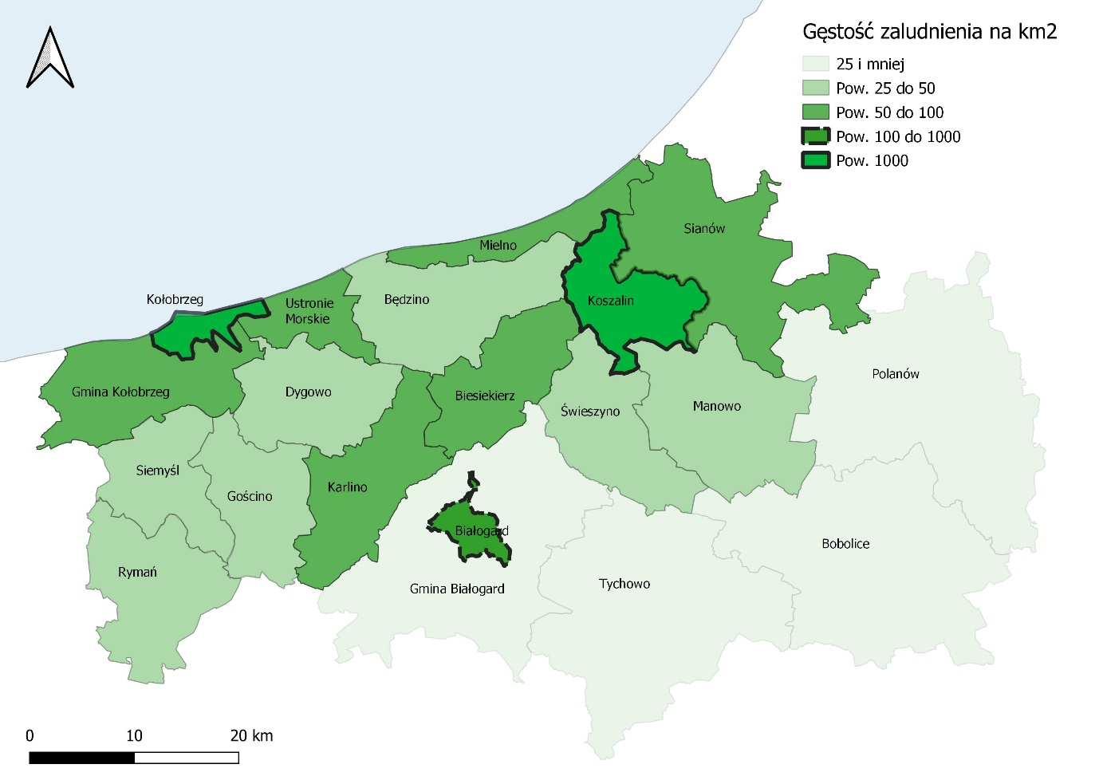
Źródło: Opracowanie własne na podstawie danych GUS
Obszar KKBOF położony jest w przeważającej części w obrębie Pobrzeża Koszalińskiego – makroregionu w środkowej części Pobrzeży Południowobałtyckich, między doliną dolnej Parsęty na zachodzie a przylądkiem Rozewie na wschodzie. Podbrzeże Koszalińskie obejmuje pas nadmorski zwany Wybrzeżem Słowińskim (z licznymi jeziorami przybrzeżnymi) oraz równiny i wysoczyzny morenowe przecięte dolinami rzek (Parsęty, Grabowej, Wieprzy, Słupi, Łupawy, Łeby) i odcinkami pradolin. Obszar o długości ok. 190 km, szerokość 25–30 km (tylko wzdłuż Parsęty do 60 km). Pobrzeże Koszalińskie jest oddzielone od przylegającego od południa Pojezierza Zachodniopomorskiego stopniem terenowym o wysokości 50–100 m.
Zachodnia cześć KKBOF położona jest w obrębie Pobrzeża Szczecińskiego, obejmującego pas wybrzeża nad Zatoką Pomorską o długości 60 km od cieśniny Dziwny po Kołobrzeg. Południowo część KKBOF położona jest w obrębie Pojezierza Zachodniopomorskiego.
Istotne znaczenie w kreowaniu rozwoju przestrzennego KKBOF odgrywają obszary chronione i układy przyrodnicze, których najważniejsze komponenty kształtują kompleksy leśne oraz rzeki pobrzeża bałtyckiego.
Wysoka lesistość w gminach Manowo, Tychowo, Polanów, Bobolice, która przekracza 50% powierzchni każdej z tych gmin, determinuje rozwój gospodarki leśnej oraz branż z nią związanych. Jednocześnie jest to przestrzeń o wysokich walorach przyrodniczych, w których powierzchnia leśna kształtuje również wysoką odporność na niekorzystne zjawiska zmian klimatycznych i daje możliwość kształtowania funkcji turystyczno-rekreacyjnej.
Mapa 12. Lesistość gmin KKBOF
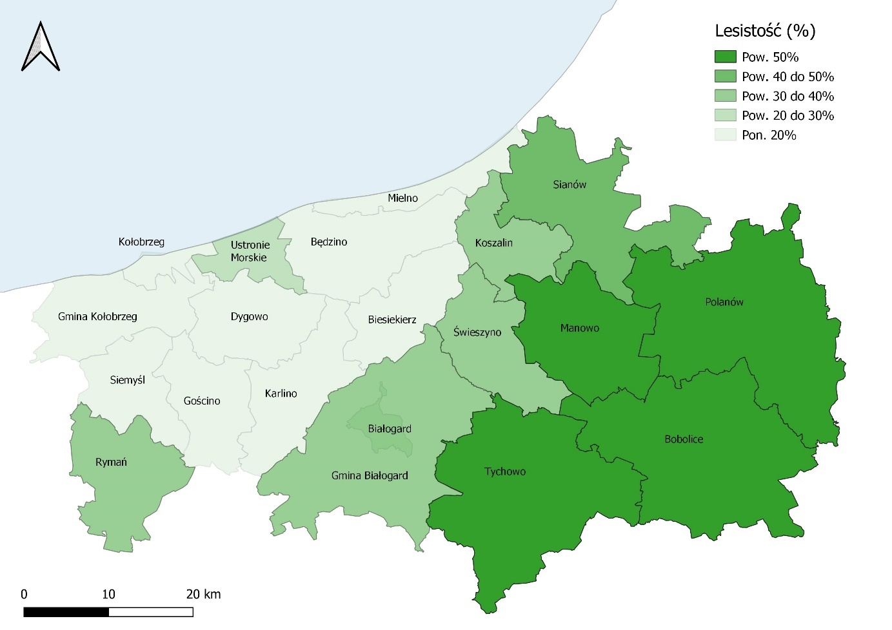
Źródło: opracowanie własne na podstawie danych GUS
Do najcenniejszych przyrodniczo obszarów KKBOF należy zaliczyć duże kompleksy leśne, doliny rzeczne, jeziora, jak też pas nadmorski. Znaczna cześć tych obszarów objęta została różnymi formami ochrony przyrody. Na obszarze KKBOF ochronie podlega również krajobraz. Łącznie występują tu 4 obszary chronionego krajobrazu, w tym: Obszar Chronionego Krajobrazu Koszaliński Pas Nadmorski, Obszar Chronionego Krajobrazu Okolice Żydowo-Biały Bór, Obszar Chronionego Krajobrazu Okolice Polanowa, Obszar Chronionego Krajobrazu Dolina Radwi (Mostowo-Zegrze). Kształtując rozwój KKBOF należy uwzględniać potrzeby ochrony przyrody, w tym kwestie zachowania bioróżnorodności. Szczególne znaczenie ma zachowanie drożności korytarzy ekologicznych, którymi migrują zwierzęta, rośliny lub grzyby.

Mapa 13. Obszary chronione na terenie KKBOF
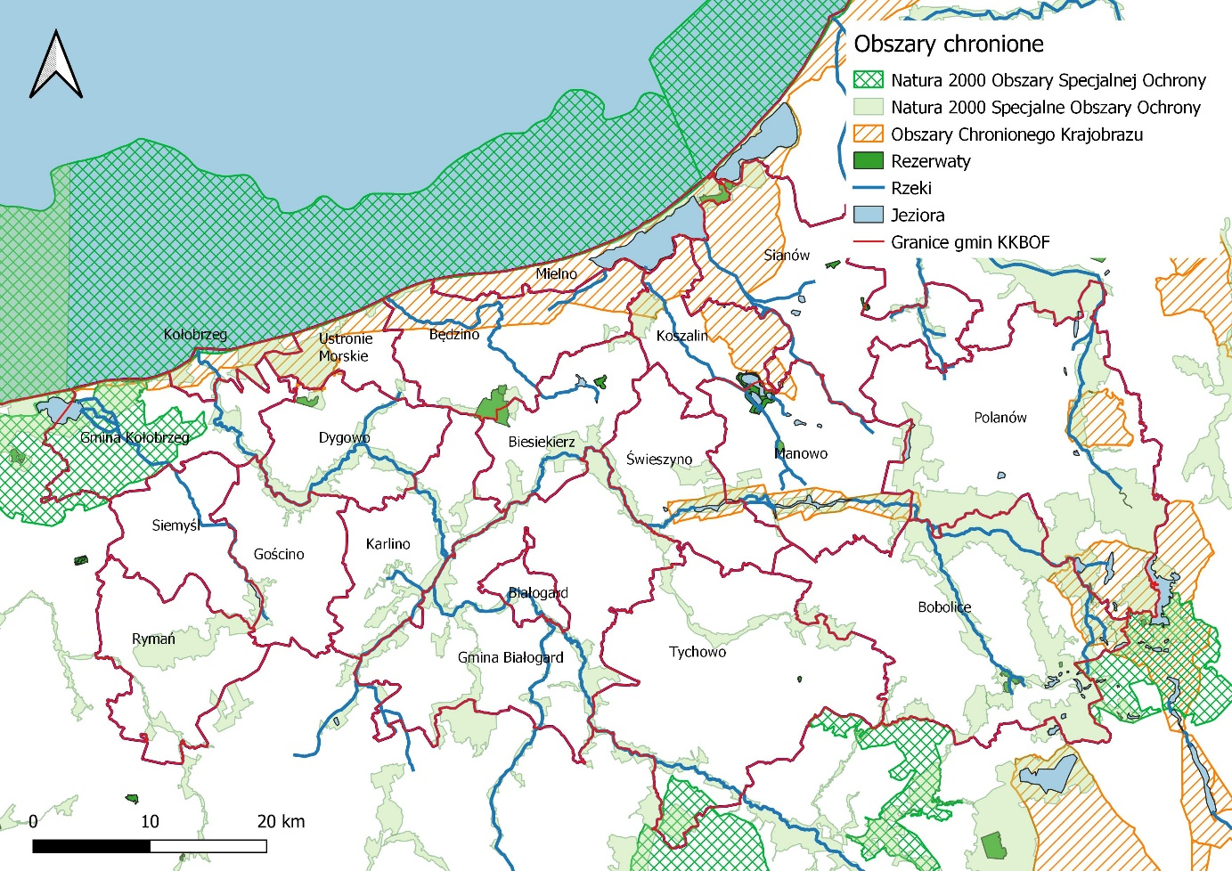
Źródło: opracowanie własne
Zagadnienia ochrony przyrody nabierają znaczenia w kontekście obserwowanej dużej dynamiki rozwoju inwestycji. Dotyczy to m. in. dużych infrastrukturalnych projektów w zakresie budowy dróg ekspresowych, rozwoju stref mieszkaniowych, w szczególności wokół Koszalina, Kołobrzegu i Białogardu, jak też dużej dynamiki rozwoju funkcji turystycznej w pasie nadmorskim. Wymienione inwestycje generują znaczne zmiany w funkcjonalności danej przestrzeni. Nowe drogi ekspresowe stanowią istotną barierę dla wielu gatunków organizmów żywych. Zajęcie nowych stref pod budownictwo mieszkaniowe lub funkcje gospodarcze ingeruje w lokalne i ponadlokalne układy ekologiczne. W przypadku rozwoju funkcji turystycznej w pasie nadmorskim widoczne jest zajęcie powierzchni pod hotele, pensjonaty, parkingi etc. Wpływa to niekorzystnie na odporność tych przestrzeni na zjawiska klimatyczne, jak też przeciążenie danych przestrzeni przez nadmiar pojazdów i ludzi. Zagraża także lokalnym zasobom przyrodniczym, np. funkcji uzdrowiskowej w Kołobrzegu, konkurencyjności funkcji rekreacyjnej i turystycznej pasa nadmorskiego.
Z drugiej strony potencjał przyrodniczy umożliwia rozwój zielonej gospodarki, w tym również turystyki przyrodniczej, np. związanej z obserwacją zwierząt, przebywaniem w czystym środowisku lub aktywnej turystyki, itp.
Plan gospodarki odpadami dla województwa zachodniopomorskiego na lata 2020-2026 z uwzględnieniem perspektywy na lata 2027-2032 wraz z planem inwestycyjnym zakłada następujące cele główne:
- Utrzymanie tendencji oddzielenia wzrostu ilości wytwarzanych odpadów od wzrostu gospodarczego kraju wyrażonego w PKB.
- Zwiększenie udziału odzysku, w szczególności recyklingu w odniesieniu do szkła, metali, tworzyw sztucznych oraz papieru i tektury, jak również odzysku energii z odpadów zgodnego z wymogami ochrony środowiska.
- Zmniejszenie ilości odpadów kierowanych na składowiska odpadów.
- Wyeliminowanie praktyki nielegalnego składowania odpadów.
- Gospodarowanie odpadami ukierunkowane na gospodarkę w obiegu zamkniętym.
Oceniając zagadnienia gospodarki odpadami KKBOF należy podkreślić, iż mogą one stanowić jeden z kluczowych obszarów współpracy ponadlokalnej. Jest to związane m. in. ze sposobem organizacji systemu gospodarki odpadami, w tym w zakresie odbioru, przetwarzania i składowania odpadów. Warto podkreślić, iż przed samorządami, ale także podmiotami prywatnymi i mieszkańcami stoją istotne wyzwania związane z wdrażaniem idei gospodarki odpadami opartej na obiegu zamkniętym oraz dążeniu do minimalizacji wytwarzanych i jednocześnie składowanych odpadów.
Nie bez znaczenia, dla jakości i sposobu funkcjonowania gospodarki odpadami są wciąż istniejące problemy, do których rozwiązania powinny dążyć samorządy partnerskie. Należy do nich zaliczyć m. in: niewystarczający poziom edukacji czy brak regionalnej lub lokalnych spalarni.
Do aktualnych zagadnień związanych z gospodarką odpadami należy zaliczyć problem występowania dzikich wysypisk odpadów. Wg danych GUS na koniec 2020 roku było to łącznie 21 dzikich wysypisk, z czego 14 zlokalizowanych było w gminie Rymań, 3 w gminie Tychowo, 2 w gminie Karlino oraz po 1 w gminach: Białogard oraz Świeszyno. Dla porównania, w 2010 roku na całym obszarze KKBOF były 73 dzikie wysypiska odpadów.
Kolejnym ważnym aspektem działań na rzecz ochrony środowiska jest ochrona powietrza. Pomimo położenia obszaru KKBOF w korzystniejszych uwarunkowaniach klimatycznych, jak też mniejszą presją na środowisko związana z funkcją gospodarczą w porównaniu do Polski południowej i centralnej, także tutaj zagadnienia ochrony powietrza są istotne dla kształtowania jakości życia. Problem jakości powietrza jest odczuwalny praktycznie na całym zurbanizowanym obszarze KKBOF, choć wykazuje wyraźne zróżnicowanie i ma wymiar sezonowy.
Pogorszenie jakości powietrza zauważalne jest w przestrzeniach największych ośrodków miejskich, gdzie nakładają się problemy związane z nadmiernym ruchem komunikacyjnym oraz emisją komunalną. W pasie nadmorskim obniżenie jakości powietrza zauważalne jest głównie w okresie wakacyjnym, czyli w okresie przeciążenia komunikacyjnego.
Na wzrost presji na środowisko oraz na stan jakości powietrza na obszarze KKBOF wpływ ma m. in. rosnąca liczba samochodów osobowych. Pomiędzy 2010 a 2020 rokiem liczba samochodów osobowych w relacji do liczby mieszkańców wzrosła od 47,9% w powiecie kołobrzeskim do 52,8% w powiecie białogardzkim. Największą liczbą samochodów w relacji do liczby mieszkańców charakteryzował się powiat koszaliński (639,6 na 1000 mieszkańców), najmniejszą miasto Koszalin (569).

Wykres 1. Samochody osobowe na 1000 mieszkańców

Źródło: GUS/BDL
Istotnym źródłem zanieczyszczeń powietrza jest emisja komunalna, która widoczna jest szczególnie w sezonach grzewczych. Dotyka praktycznie wszystkich typów osiedli, w tym również obszarów wiejskich, terenów podmiejskich oraz centrów miast.
Poprawa stanu powietrza realizowana będzie przez kompleksowe przedsięwzięcia, z jednej strony ukierunkowane na wymianę i zastąpienie szkodliwych dla środowiska źródeł ciepła, jak też dążenie do rozwoju niskoemisyjnej komunikacji i rozwiązań odciążających przestrzenie zurbanizowane, w szczególności centra miast z ruchu pojazdów. Nie bez znaczenia dla tych działań będzie zmiana świadomości mieszkańców, w tym również związana z wyborem komunikacji publicznej dla codziennych przemieszczeń.
Zagadnienia związane z ochroną wód powierzchniowych oraz zasobów wód podziemnych są tematem, który szczególnie łączy poszczególne samorządy tworzące KKBOF. Jakość wód powierzchniowych kształtowana jest przez kompleksowe i komplementarne działania w ujęciu całego obszaru KKBOF.
Do najważniejszych zagrożeń wód należy zaliczyć: zrzuty punktowe ścieków komunalnych, bytowych i przemysłowych, zanieczyszczenia dopływające do wód ze źródeł rozproszonych (spływy powierzchniowe z terenów rolniczych, miejskich i przemysłowych, depozyt zanieczyszczeń z atmosfery, małe źródła punktowe) oraz nadmierny pobór wód. Należy wspomnieć także o poważnych zagrożeniach dla życia biologicznego wód powierzchniowych związanych z zabudową hydrotechniczną (szczególnie zamykającą koryta rzeczne) oraz zagrożeniach jakie niosą ze sobą ekstremalne zjawiska pogodowe. Istotnym czynnikiem mającym wpływ na jakość wód, jest intensywność produkcji rolniczej oraz rolnicze wykorzystanie nawozów sztucznych i organicznych.
Monitoring wód powierzchniowych w województwie zachodniopomorskim wskazał, że rzeki obszaru KKBOF charakteryzowały się zróżnicowanym stanem wód, przy przewadze umiarkowanego i ekstremalnie dobrego potencjału ekologicznego. Jednocześnie jednolite części wód powierzchniowych obszaru KKBOF charakteryzowały się złym stanem wód, co wynikała z oceny stanu chemicznego.

Należy wskazać na nierównomierność rozwoju KKBOF w zakresie sieci kanalizacyjnej oraz wpływ, m. in. rolnictwa na jakość wód rzek i docelowo także jezior, w szczególności jeziora Jamno, ze względu na jego rozmiary oraz położenie w obszarze silnie zurbanizowanym i intensywnie wykorzystywanym rolniczo. Zły stan wód rzek i jezior wpływa nie tylko na potencjał bioróżnorodności, ale także ogranicza możliwości rozwoju funkcji turystycznej i rekreacyjnej. Wpływa również na stan wód Morza Bałtyckiego.
Problematyka dostępności do zasobów wodnych na obszarze KKBOF związana jest z nierównomiernym rozmieszczeniem głównych zbiorników wód podziemnych. Zasoby wód podziemnych zlokalizowane są głównie w południowo-wschodniej części obszaru KKBOF a jednocześnie największe potrzeby gospodarki i komunalne zlokalizowane są w północnym pasie KKBOF.
Mapa 14. Odsetek mieszkańców korzystających z kanalizacji w KKBOF w 2020 roku
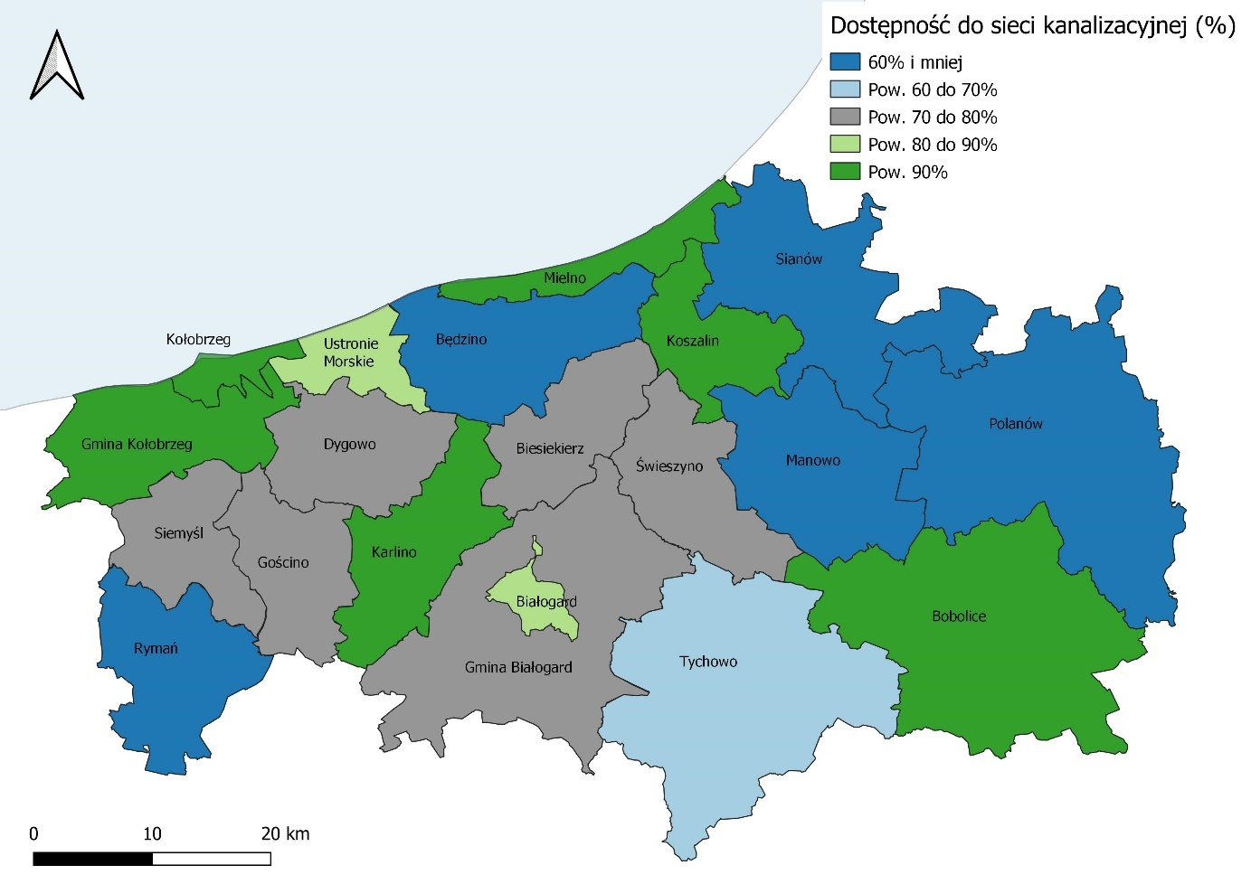
Źródło: opracowanie własne na podstawie danych GUS
Zagadnienia gospodarki wodnej na terenie KKBOF związane są z występowaniem zagrożenia powodziowego. Obszary zagrożenia powodziowego powiązane są przede wszystkim z największymi rzekami KKBOF, tj. Parsętą oraz rzeką Radew. Zgodnie z art. 166 pkt 10 ustawy Prawo wodne, planowane zagospodarowanie terenów położonych w obszarach szczególnego zagrożenia powodzią nie może naruszać ustaleń planu zarządzania ryzykiem powodziowym, stanowić zagrożenia dla ochrony zdrowia ludzi czy też utrudniać zarządzania ryzykiem powodziowym.

Dynamiczne zmiany zachodzące w strukturze przestrzennej KKBOF, związane m. in. z rozwojem funkcji mieszkaniowej, turystycznej, gospodarczej, komunikacyjnej i logistycznej, wskazują na potrzebę zapewnienia wysokiej jakości narzędzi i sposobów planowania przestrzennego. Zagadnienia dotyczące planowania przestrzennego wymagać będą dodatkowo szczególnej współpracy na poziomie KKBOF, poszczególnych gmin lub ich partnerstw. Dotyczą one bowiem wymiarów planowania rozwoju w ujęciu funkcjonalnym.
Przykładem mogą być np. procesy rozwoju funkcji mieszkaniowych na styku gmin miejskich i wiejskich. Wymaga to spójnego myślenia sąsiednich jednostek samorządu terytorialnego, m. in. w zakresie zasięgu kształtowanej zabudowy, infrastruktury technicznej, w tym drogowej i jej włączenia w istniejące rozwiązania i systemy, kształtowania dostępu do usług publicznych, rozwoju infrastruktury społecznej, zielonej. W podobny sposób należy kształtować rozwój przestrzeni produkcyjnych, bazując m. in. na atrakcyjności i dostępności terenów inwestycyjnych oraz układu komunikacyjnego. Jednocześnie planowanie przestrzenne powinno uwzględniać potencjał rozwoju danej przestrzeni, tak aby nie blokować procesów rozwojowych. Przykładem może być rozwój energetyki wiatrowej, który powinien również uwzględniać m. in. przyszłe procesy urbanizacyjne i rozwój funkcji mieszkaniowej. Należy podkreślić, iż sama reforma systemu planowania przestrzennego będzie przeciwdziałać rozrostowi tkanki miejskiej na tereny słabo zurbanizowane o niedostatecznym wyposażeniu w infrastrukturę techniczną i społeczną a tym samym sprzyjać będzie rozwojowi funkcjonalnych i zwartych struktur osadniczych.
Zakłada się przy tym, że samorządy tworzące KKBOF powinny dążyć do systematycznego powiększania obszarów objętych miejscowymi planami zagospodarowania przestrzennego, co służyć będzie nie tylko lepszemu i zrównoważonemu wykorzystaniu zasobów przestrzennych, ale podnosić będzie atrakcyjność inwestycyjną. Jest to szczególnie ważne w przestrzeniach KKBOF, które m. in. dzięki rozwojowi układu komunikacyjnego staną się atrakcyjne do inwestowania jak też zamieszkania.
Wg danych GUS z 2020 roku najwyższym współczynnikiem tzw. pokrycia planistycznego cechowały się Miasto Białogard (100 %), gmina Kołobrzeg (99,7%) i gmina Sianów (98,7%). Najmniejszy współczynnik cechował 2 gminy: Polanów (1%) oraz Rymań (0,2%).
Mapa 15. Udział powierzchni objętej obowiązującymi miejscowymi planami zagospodarowania przestrzennego w powierzchni ogółem (%)
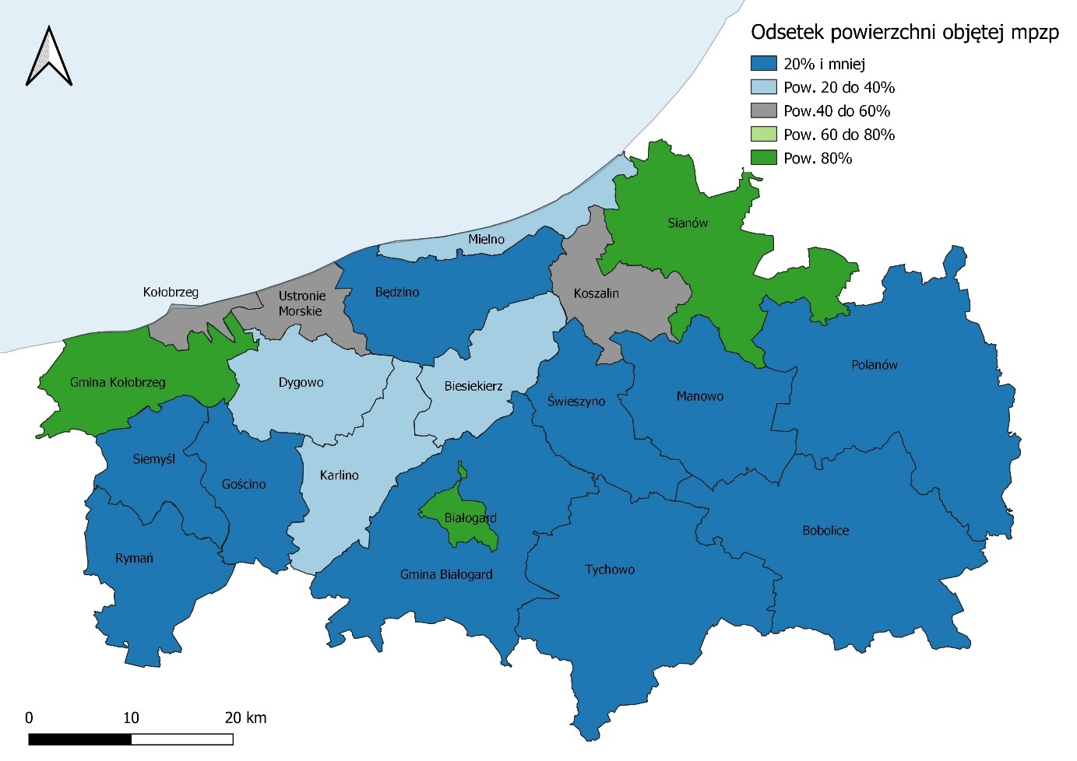
Źródło: opracowanie własne na podstawie danych GUS
KKBOF położony jest w przestrzeni kraju, która charakteryzowała się jedną z najgorszych dostępności komunikacyjnych. Wynikało to również z faktu, że inwestycje w sieć autostrad i dróg ekspresowych realizowane były z większą dynamiką w innych rejonach kraju. Budowa drogi ekspresowej S6 oraz S11 znacząco zmieni uwarunkowania komunikacyjne północnej części kraju oraz KKBOF. Sytuacja dostępności komunikacyjnej północno-wschodniej części województwa uległa już wyraźnej poprawie Po wybudowaniu drogi ekspresowej S6 czas przejazdu ze Szczecina do Koszalina skrócił się o ok. 30 min. (ze 120 do 90 min.). Zdecydowana poprawa dostępności drogami kołowymi dla tego obszaru nastąpi po wybudowaniu drogi S11 z Koszalina do Poznania.
Oprócz drogi ekspresowej S6 podstawowy układ drogowy KKBOF opiera się na drogach krajowych nr 6, 11 oraz drogach wojewódzkich nr 102, 112, 162, 163, 167, 169, 203, 205, 206.
Przez obszar KKBOF przebiegają linie kolejowe: LK 202, 402, 404 oraz 427, które zapewniają połączenia kolejowe z najważniejszymi ośrodkami kraju i regionu. Coraz większe znaczenie dla wewnątrzregionalnego układu powiązań kolejowych odgrywa LK 402, łącząca dwa największe miasta KKBOF Koszalin i Kołobrzeg, zapewniająca łączność ze Szczecinem oraz Goleniowem (port lotniczy).
Mapa 16. Układ komunikacyjny KKBOF na tle podziału administracyjnego.
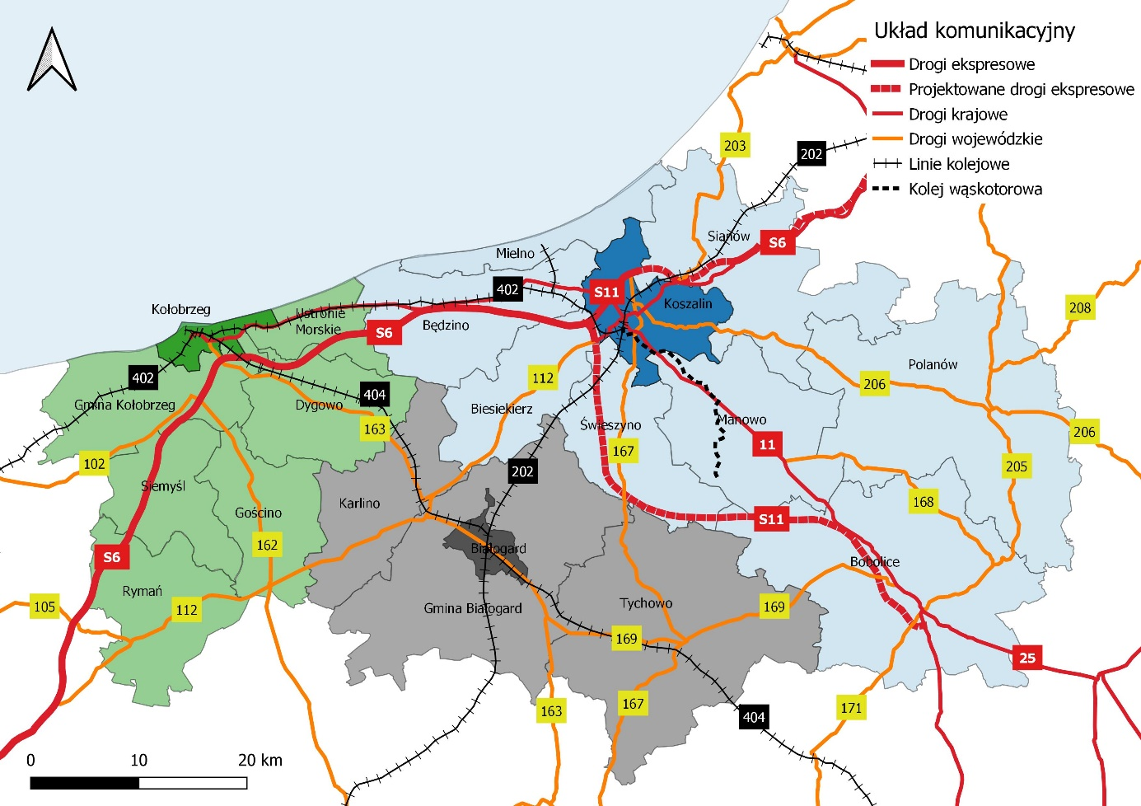
Źródło: opracowanie własne
Oczekuje się, że kolej odgrywać może większą rolę w komunikacji publicznej na terenie KKBOF. Jednocześnie należy zauważyć, iż pomimo trwającego procesu modernizacji i remontów linii kolejowych, w wyniku długoletnich zaniedbań, stan linii kolejowych i obiektów infrastruktury kolejowej w dalszym ciągu jest niezadowalający i wymaga poprawy – zwłaszcza w miejscach o ograniczeniach prędkości przejazdu oraz ograniczonej przepustowości. Przekłada się to obecnie na spadek konkurencyjności przewozów kolejowych względem komunikacji samochodowej, zwłaszcza w kontekście rozbudowy sieci dróg ekspresowych.
Plan Zagospodarowania Przestrzennego Województwa Zachodniopomorskiego zwraca uwagę na „niewielką obsługę kolejową pasa nadmorskiego” (str. 226). Podobne spostrzeżenia znajdują się w innych opracowaniach dotyczących kolei. W dokumencie PKP PLK S.A. - zamierzenia inwestycyjne na lata 2021-2030 z perspektywą do 2040 roku wskazane jest zadanie: Prace na ciągu transportowym Trójmiasto Szczecin etap II: linia kolejowa nr 402 na odcinku Koszalin Goleniów. Analizowany jest nowy przebieg tej linii na odcinku pomiędzy Mścicami a Ustroniem Morskim, przez Mielno i Sarbinowo.
Stacje przeładunkowe, dworce i stacje kolejowe ilustrują kondycję finansową kolei. Jest to stan, który wymaga natychmiastowych zmian, zarówno pod względem skali, jak i jakości obsługi pasażerów, dostępności do obiektów dworcowych, peronów, ale także rozwiązań wymagających zmian w strukturze funkcjonalno-przestrzennej miast węzłowych. Kierunek przekształceń to tworzenie zintegrowanych węzłów przesiadkowych, łączących w jednym miejscu różne typy transportu publicznego oraz budowa systemów typu park & ride, bike & ride, czy kiss & ride, przynajmniej przy dworcach kolejowych zlokalizowanych w miejscowościach będących siedzibami powiatów i gmin.
Dla gmin wiejskich kwestia jakości dróg lokalnych, w tym gminnych, powiatowych oraz wojewódzkich ma duże znaczenie w kontekście rozwoju społeczno-gospodarczego, m. in. ze względu na znaczne odległości, rozproszoną strukturę osadniczą, deficyty w zakresie dostępu do komunikacji publicznej.
W odniesieniu do szlaków komunikacyjnych warto wspomnieć o problemach związanych z przepustowością dróg w pasie nadmorskim w sezonie letnim. Wyrazistym przykładem problemu jest są m. in. Kołobrzeg i Mielno, które oprócz tego, że koncentrują dużą liczbę miejsc noclegowych, są również istotnym generatorem ruchu wewnętrznego (dojazdy do pracy, przyjazdy turystów z okolicznych miejscowości).
W układzie komunikacyjnym należy zauważyć potencjał portu w Kołobrzegu. Port stanowi okno na świat dla kontrahentów, głównie z obszaru środkowego Pomorza, Pomorza Zachodniego, Północnej Wielkopolski, częściowo województwa kujawsko-pomorskiego. Potencjał rozwoju funkcji przeładunkowej jest znaczny. Możliwy jest nawet dwukrotny wzrost masy odprawianych towarów. Wymaga to podjęcia komplementarnych działań, m. in. związanych z zabezpieczeniem zaplecza magazynowanego oraz modernizacją i rozwojem infrastruktury przeładunkowej. W perspektywie najbliższych lat należy oczekiwać, że Kołobrzeg będzie portem ze stałym lub czasowym połączeniem promowym m. in. z duńską wyspą Bornholm. Planuje się, że linię obsługiwać będzie prom pasażersko-samochodowy.
Infrastrukturę komunikacyjną na obszarze KKBOF uzupełniają: lotnisko Kołobrzeg-Bagicz, wykorzystywane sezonowo do obsługi cywilnej. Ponadto na terenie gminy Świeszyno znajduje się lotnisko lądowisko Koszalin-Zegrze Pomorskie, które zostało przejęte przez Wojsko Polskie, jednakże nie jest obecnie wykorzystywane w ruchu cywilnym.
Dostęp do komunikacji lotniczej obszaru KKBOF zapewnia Port Lotniczy Szczecin-Goleniów im. NSZZ Solidarność. Dzięki budowie drogi ekspresowej S6 dojazd do Portu Lotniczego w Goleniowie z Kołobrzegu wynosi niecałą godzinę, z Koszalina wynosi około 70 minut.
Kluczowym miejscem dla układu komunikacji publicznej w KKBOF są Koszalin i Kołobrzeg, które są miejscem docelowym przemieszczeń codziennych dla mieszkańców okolicznych gmin. Nadrzędnym celem w zakresie komunikacji w miastach jest utrzymanie, usprawnianie i uzupełnianie zintegrowanej sieci połączeń zarówno lokalnych jak i ponadlokalnych, pozwalającej na swobodny i zrównoważony rozwój obszaru. Transport zbiorowy powinien być oparty o system transportu niskoemisyjnego: autobusowego i kolejowego.
Na terenie KKBOF coraz ważniejszą rolę w komunikacji zaczyna odgrywać system sieci dróg i ścieżek rowerowych. Większość samorządów inwestuje systematycznie w rozwój połączeń rowerowych, dążąc do uzyskania efektu sieciowego i synergii. Jest to jednocześnie proces, który wymaga jeszcze kontynuacji.
Zmiany, jakie zachodzą w wymiarze komunikacji, w tym dążenia do zwiększania roli i znaczenia komunikacji publicznej, rozwój sieci połączeń kolejowych, rozwój sieci dróg rowerowych, wpisują się w założenia polityki klimatycznej.
Ścieżkę działań, które powinny być wdrażane w kontekście przewidywanych zmian klimatu wskazuje m. in. Strategiczny plan adaptacji dla sektorów i obszarów wrażliwych na zmiany klimatu do roku 2020 z perspektywą do roku 2030. Zwraca on uwagę m. in. kwestie zapewnienia bezpieczeństwa energetycznego i dobrego stanu środowiska, adaptację do zamian klimatu w gospodarce przestrzennej i budownictwie, adaptację do zmian klimatu na obszarach wiejskich, rozwój transportu w warunkach zmian klimatu, zapewnienie zrównoważonego rozwoju regionalnego i lokalnego z uwzględnieniem zmian klimatu, stymulowanie innowacji sprzyjających adaptacji do zmian klimatu oraz kształtowanie postaw społecznych sprzyjających adaptacji do zmian klimatu.
Kwestie adaptacji do zmian klimatu to również odchodzenie od energetyki opartej na węglu, co związane jest z wdrażaniem Polityki Energetycznej Polski do 2040 roku. Dla KKBOF oznacza to transformację, tj. odchodzenie od węgla w przypadku lokalnych źródeł ogrzewania, rozwój odnawialnych źródeł energii, rozwój systemu produkcji energii opartej na rozwiązaniach rozproszonych (tzw. prosumenkich). Pomorze Zachodnie posiada szczególne kompetencje dla rozwoju w kierunki producenta energii z OZE, co jednak wymaga rozwoju infrastruktury przesyłowej. Jest to również szansa na dalszy rozwój tego sektora oraz rozwinięcie funkcji serwisowej lub obsługowej dla OZE.
Wzrost zainteresowania generacją prosumencką z mikroźródeł na całym obszarze województwa zachodniopomorskiego wskazuje na konieczność przebudowy sieci średniego i niskiego napięcia, głównie na obszarach gmin wiejskich oraz mniejszych miast. Również przewidywany rozwój elektromobilności wiąże się z koniecznością rozbudowy sieci średniego napięcia oraz budową sieci niskiego napięcia, służących zasilaniu punktów ładowania pojazdów elektrycznych w granicach większych aglomeracji miejskich. W związku z powyższym, w celu zapewnienia bezpieczeństwa energetycznego odbiorców komunalnych i drobnego przemysłu na obszarze województwa zachodniopomorskiego, konieczna jest budowa nowej i modernizacja istniejącej infrastruktury sieciowej średniego napięcia 15 kV i niskiego napięcia 0,4 kV, zlokalizowanej na obszarach szczególnego rozwoju generacji prosumenckiej oraz elektromobilności.
Na terenie KKBOF, a w szczególności w pasie nadmorskim, występują bardzo korzystne warunki wiatrowe dla rozwoju energetyki wiatrowej. Północna część województwa zachodniopomorskiego, w tym przestrzeń KKBOF leży w rejonie charakteryzującym się najwyższymi sumami rocznego promieniowania słonecznego, przekraczającymi 1600 h/rok (o najlepszych warunkach wykorzystania w okresie letnim), co czyni ten obszar najkorzystniejszym pod względem potencjalnej energii użytecznej.
Szczególnymi możliwościami wykorzystania terenów nieprzydatnych rolniczo na cele upraw roślin energetycznych o niskich wymaganiach glebowych i klimatycznych, dysponują gminy m. in.: Białogard, Kołobrzeg, miasto Koszalin, miasto Białogard, Gościno, Kołobrzeg, Będzino, Karlino. Najwyższy potencjał energetyczny biogazu z odpadów komunalnych i oczyszczalni ścieków występuje głównie w dużych miastach: Koszalinie, Kołobrzegu.
Gospodarka morska, wraz z sektorem morskiej energetyki wiatrowej, jest na etapie dynamicznego rozwoju, co będzie miało wpływ na sytuację gospodarczą całego regionu. Jak pokazują doświadczenia innych krajów europejskich, zrównoważony rozwój gospodarki morskiej przynosi realne zyski ekonomiczne. Województwo zachodniopomorskie powoli staje się beneficjentem rozwoju morskiej energetyki wiatrowej.

Mapa 17. Odnawialne źródła energii w województwie zachodniopomorskim
Źródło: Plan Zagospodarowania Przestrzennego Województwa Zachodniopomorskiego. Rozwój gospodarki opartej na wiedzy oraz społeczeństwa informacyjnego wymusza podejmowanie działań na rzecz poprawy dostępności i jakości technologii informacyjnych. Jak wynika z analizy danych Urzędu Komunikacji Elektronicznej (UKE) wg stanu na dzień 31.12.2021 r. dostęp do Internetu o przepustowości powyżej 30 Mb/s na obszarze KKBOF był zróżnicowany. Najwyższy odsetek punktów adresowych z dostępem do Internetu takich prędkości zlokalizowany był w miastach: Koszalinie (87%), Kołobrzegu (87%) oraz Białogardzie (87%). Wysoki był także w gminie Karlino (83%). Najniższy odsetek punktów adresowych z szybkim Internetem odnotowano gminach Siemyśl (20%), Polanów (30%), Rymań (34%) oraz Mielno (36%).
Rozwój dostępu do szeroko pasmowego Internetu ma znaczenie w kontekście budowy społeczeństwa informacyjnego, zwiększania zasięgu e-usług oraz szeroko rozumianej atrakcyjności osiedleńczej i inwestycyjnej oraz inkluzji społecznej. Należy zwrócić uwagę na trendy rozwoju związane z upowszechnianiem szeregu usług publicznych a także usług związanych z prowadzoną działalnością gospodarczą. Dostęp do sieci umożliwił m.in. realizację edukacji na różnych poziomach w okresie pandemii COVID-19.
Oprócz wspierania rozwoju dostępu do szeroko pasmowego Internetu ważne dla rozwoju KKBOF będzie inwestowanie w rozwój e-usług, wzmocnienie potencjału instytucjonalnego opierającego się na technologiach informacyjno-komunikacyjnych oraz inwestowanie w umiejętności informatyczne mieszkańców, w tym starszego pokolenia. Jest to szczególnie ważne nie tylko dla przestrzeni miejskich, ale przede wszystkim rozproszonych osiedli wiejskich. Dostęp do e-usług oraz do technologii komunikacyjno-informacyjnych może być jednym z elementów przeciwdziałania wykluczeniu społecznemu.
Mapa 18. Odsetek punktów adresowych z dostępem do Internetu pow. 30 Mb/s (UKE) na terenie KKBOF.
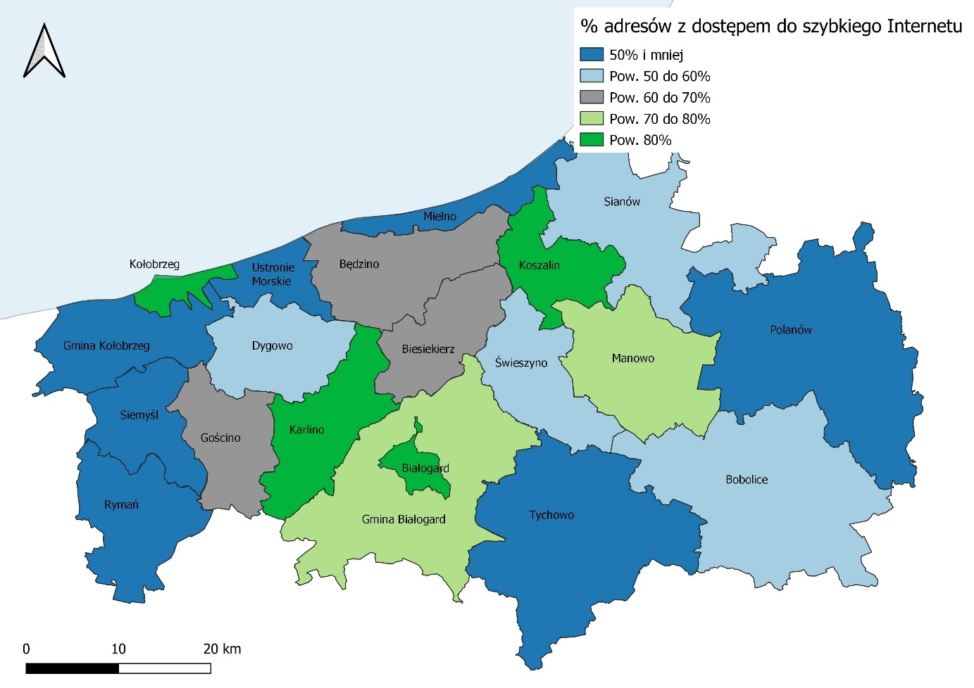
Źródło: opracowanie własne na podstawie danych https://mapbook.uke.gov.pl

Podsumowanie diagnozy w obszarze gospodarczym

Problemy KKBOF w sferze gospodarczej

Tabela 8. Problemy KKBOF w sferze gospodarczej.
Sfera gospodarcza
Gospodarka i przedsiębiorczość
- Niski poziom współpracy i koordynacji przedsiębiorczości pomiędzy samorządami, firmami w tym przedsiębiorstwami społecznymi.
- Monokultura branżowa, słabo rozwinięte inne branże w gminach nadmorskich poza turystyką.
- Spowolnienie dynamiki wzrostu liczby podmiotów gospodarczych pomiędzy dekadą 2000 - 2010 a dekadą 2010 - 2020.
- Niski poziom innowacyjności przedsiębiorstw.
- Niewykorzystany potencjał przeładunkowy portu.
- Małe zaangażowanie przedsiębiorców w rozwój samorządu gospodarczego.
- Nierozwinięta konkurencyjna współpraca firm – nierozwinięte klastry, słaby lobbing przedsiębiorców.
- Słabe wykorzystanie oferty doradztwa IOB dla firm w zakresie wsparcia rozwoju (niski stopień wykorzystania dostępnej oferty wsparcia biznesu)
- Niewystarczająca współpraca i koordynacja działań instytucji okołobiznesowych.
- Niewystarczająco wykorzystany i rozwijany istniejący kapitał kreatywny obszaru.
- Niewystarczający dostęp do usług publicznych drogą elektroniczną (ciągle niski poziom rozwoju technologii i usług cyfrowych).
Rynek pracy
- Deficyt (wyniku depopulacji) osób na lokalnym rynku pracy/niezaspokojony popyt na pracowników - niedobór kadr, w szczególności specjalistów o najwyższych kwalifikacjach.
- Odpływ ludzi młodych z obszaru funkcjonalnego, mała aktywność ludzi młodych w sferze gospodarczej.
- Niska gotowość do przekwalifikowania się osób aktywnych zawodowo, zwiększający się udział osób nieaktywnych na rynku pracy w okresie powyżej roku.
- Niewystarczająca współpraca między przedsiębiorcami a instytucjami edukacji zawodowej, w tym w zakresie kształcenia pracowników.
- Utrudnienia związane z dojazdami do pracy transportem publicznym.
- Niewystarczająco rozwinięta promocja OF jako atrakcyjnego miejsca życia i pracy.
Turystyka na obszarze KKBOF
- Niedostateczna promocja walorów przyrodniczych i turystycznych.
- Niewystarczająco wykorzystany potencjał kulturowy i przyrodniczy do rozwoju turystyki oraz niewystarczająca wspólna oferta regionu.
- Niewystarczająca współpraca podmiotów działających w branży turystycznej, branży z JST oraz pomiędzy JST.
- Niewystarczająco rozwinięta oferta turystyki poza sezonem letnim, mała liczba atrakcji całorocznych
- Niewykorzystany potencjał turystyczny gmin śródlądowych/południowych - niski stopień zagospodarowania turystycznego obszarów leśnych i akwenów wodnych (rzeki, jeziora).
- Niewykorzystany potencjał w zakresie agroturystyki. Małe wsparcie dla aktywizacji agroturystyki przy słabej bazie noclegowej poza pasem nadmorskim.
- Brak zintegrowanej, sieciowej i pakietowej oferty turystycznej.
- Niedostatek unikalnych, obiektów spędzania wolnego czasu.
- Nierozwinięta wspólna promocja turystyczna obszaru oraz jego atrakcji (np. słaba promocja produktów regionalnych, szlaków kajakowych i turystyki wodnej).
- Ograniczona dostępność obszaru transportem publicznym, szczególnie poza sezonem letnim.
- Ograniczona dostępność szlakami rowerowymi ze względu na niewystarczająco spójny system dróg rowerowych (luki w systemie - nieciągłości w sieci dróg rowerowych w wielu miejscach oraz różny ich standard techniczny i ich oznakowania). Niezadawalający standard dróg rowerowych (brakuje stacji postoju, zaplecza technicznego przy trasach rowerowych, parkingów, toalet i gastronomii).
Źródło: opracowanie własne

Analiza SWOT
Poniżej prezentowane są czynniki uwarunkowań rozwojowych (analiza SWOT) dla KKBOF w sferze gospodarczej.
Tabela 9. Analiza SWOT dla KKBOF w sferze gospodarczej.
Mocne strony KKBOF | Słabe strony KKBOF
Atrakcyjne nadmorskie położenie na szlaku komunikacyjnym Szczecin-Trójmiasto (drogi S-6 i S-11.). | Peryferyjność położenia geograficznego regionu względem wielkich aglomeracji.
Korzystna struktura przestrzenno-osadnicza MOF, z ośrodkami miejskimi (Kołobrzeg, Koszalin, Białogard) o dobrej dostępności komunikacyjnej. | Znaczne zróżnicowanie rozwoju ekonomicznego przestrzeni KKBOF, słabość i niski poziom konkurencyjności lokalnej gospodarki w wybranych gminach, której istotną rolę odgrywa m. in. rolnictwo i leśnictwo.
Poprawiający się na terenie KKBOF zasięg usług komunikacyjnych, w tym poprzez dostęp do linii kolejowych oraz rozwój dróg ekspresowych. | Zróżnicowany i jednocześnie ciągle niski w wybranych przestrzeniach KKBOF dostęp do szerokopasmowego Internetu.
Względnie korzystna sytuacja gospodarcza, dostęp do rynku pracy na miejscu, rozwinięte i konkurencyjne podmioty gospodarcze, rosnący poziom wynagrodzeń i niskie wskaźniki bezrobocia. | Wysokie ceny i mała dostępność nieruchomości, w szczególności w pasie nadmorskim.
Rozwijająca się infrastruktura i oferta turystyczno- uzdrowiskowa o wysokim potencjale konkurencyjności oferty w skali kraju. | Słabo rozwinięte mechanizmy wspierania innowacji.
Atrakcyjne i czyste środowisko naturalne | Ograniczona aktywność ekonomiczna mieszkańców związana m. in. ze starzeniem się społeczeństwa, potrzebą pogodzenia opieki nad osobami zależnymi, przy jednoczesnym kurczeniu się liczby ludności w wieku produkcyjnym, odpływem migracyjnym młodych.
Potencjał do rozwoju agroturystyki. | Niewykorzystany turystycznie potencjał przyrodniczy, kulturowy i historyczny.
Rosnąca atrakcyjność terenów inwestycyjnych w tym w korzystnej lokalizacji drogowej, w ciągu dróg ekspresowych oraz krajowych. | Negatywne skutki w środowisku przyrodniczym wynikające z nadmiaru turystów i pojazdów na terenach najbardziej atrakcyjnych dla turystów zagraża to np. funkcji uzdrowiskowej Kołobrzegu
Duża przedsiębiorczość mieszkańców. | Słabe skomunikowanie z centralną częścią Polski oraz słabe połączenia komunikacyjne między częścią miejscowości obszaru funkcjonalnego. Ograniczona przepustowość dróg, powodująca zwiększoną kongestię na głównych drogach dojazdowych nad morze w sezonie letnim.
Potencjał do współpracy JST KKBOF – porozumienie Partnerskie 20 gmin i 3 powiatów. | Niedobór pracowników, niewykorzystany potencjał osób wykluczonych społecznie.
 | Nie w pełni dostosowana oferta szkół zawodowych do potrzeb rynku pracy.
 | Brak trójsektorowej (sektory: publiczny, prywatny i pozarządowy) współpracy w zakresie zmian legislacyjnych w sferze gospodarczej.
Szanse w otoczeniu KKBOF | Zagrożenia w otoczeniu KKBOF
Proces transformacji energetycznej/węglowej, którego skutkiem będzie rozwój innowacyjnej i zielonej gospodarki | Drenaż zasobów ludzkich przez większe lub bardziej konkurencyjne ośrodki i regiony, skutkujący odpływem migracyjnym, w szczególności osób młodych, podążających za edukacją, pracą, ofertą mieszkaniową i wyższymi zarobkami.
Wzrost integracji funkcjonalno-przestrzennej w ramach współpracy międzyregionalnej i międzynarodowej Pomorza Zachodniego, co pozwoli na zwiększenie kontaktów handlowych, rozwój turystyki, m. in. poprzez rozwój połączeń komunikacyjnych. | Niekorzystne procesy demograficzne – zmniejszający się odsetek osób w wieku produkcyjnym.
Budowa dróg ekspresowych, poprawa dostępności komunikacyjnej, (m.in. S-6, S-11, Centralny Punkt Kolejowy Kołobrzeg, Magistrala Nadbałtycka, port, dwa lotniska). | Wzrost cen/inflacja wpływająca na spadek wartości dochodów, w szczególności odczuwalna w przypadku regionów i grup społecznych o niższych wynagrodzeniach.
Dostępność zewnętrznych środków na rozwój. | Dominacja kapitału zewnętrznego nad lokalnym.
Upowszechnienie modelu pracy zdalnej. | Kryzys gospodarczy i społeczny wywołany przez różne konflikty (w tym na Ukrainie), związany z napływem migrantów i uchodźców, zerwaniem więzi i łańcuchów gospodarczych oraz drastyczny spadek turystów zagranicznych.
Różne formy zatrudniania specjalistów – elastyczność czasu pracy. | Brak rozwiązań systemowych w edukacji zawodowej.
Pojawiający się na rynku pracy migranci (szansa na zapełnienie luki kadrowej). | Nieprzyjazne procedury rozliczania środków wsparcia.
Rozwój ekonomii społecznej. | Zła kondycja części sektorów w wyniku pandemii Covid-19 i związanych z nią obostrzeń.
Zmieniające się trendy w turystyce – różnicowanie potrzeb.
Duża lojalność turystów – turystyka sentymentalna, powracający turyści.
Rozwój OZE, w tym również rozwinięcie funkcji serwisowej lub obsługowej dla OZE oraz możliwości rozwoju farm morskich i lądowych.
Rosnące zapotrzebowanie na krajową ofertę turystyczną
Zainteresowanie ofertą KKBOF turystów z zagranicy, zwłaszcza z Niemiec i krajów skandynawskich
Źródło: opracowanie własne

Wnioski obszarowe w sferze gospodarczej KKBOF

Obszar cechuje się zróżnicowaniem funkcji gospodarczych. Głównym ośrodkiem koncentracji funkcji gospodarczych jest miasto Koszalin skupiające liczne przedsiębiorstwa produkcyjne i usługowe, w tym te o znaczeniu międzynarodowym. Potencjał gospodarczy koncentruje się ponadto w Kołobrzegu, Białogardzie i w pasie nadmorskim, zdominowanym przez funkcję turystyczną. W pozostałych gminach dominuje gospodarka rolna, leśna, widoczny jest rozwój energetyki odnawialnej.
Na obszarze KKBOF wg danych GUS w 2020 roku było 1 249 podmiotów publicznych oraz 43 522 podmioty prywatne. Liczba podmiotów publicznych spadła od 2010 roku o 8%, a liczba podmiotów prywatnych wzrosła o 1,2%.
Podmioty publiczne oraz prywatne z obszaru KKBOF koncentrowały się w Koszalinie. Na 1249 podmiotów publicznych z obszaru KKBOF 503 zlokalizowanych było w mieście rdzeniowym. Z 43 522 podmiotów prywatnych 17 215 miało swoją siedzibę w Koszalinie.
Mapa 19. Liczba podmiotów w rejestrze REGON na obszarze KKBOF
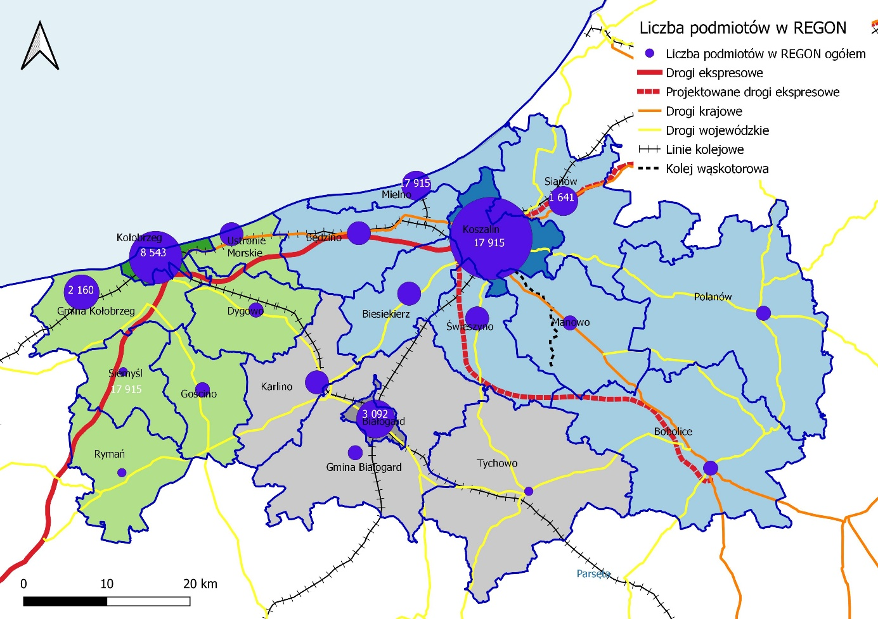
Źródło: opracowanie własne na podstawie danych GUS
Obszarem o najniższym nasyceniu podmiotami ujętymi w REGON w relacji do liczby mieszkańców były gminy: Tychowo (677 podmiotów na 10 tys. mieszkańców), Polanów (854 podmioty), Białogard (868), Bobolice (877), Rymań (973) i Dygowo (983). Najwyższym nasyceniem charakteryzowały się gminy pasa nadmorskiego, w tym gmina Mielno (3 237) a następnie Ustronie Morskie (2 826), co związane jest z dominującą funkcją turystyczną tego obszaru.

Mapa 20. Liczba podmiotów w rejestrze REGON na 10 tys. mieszkańców.
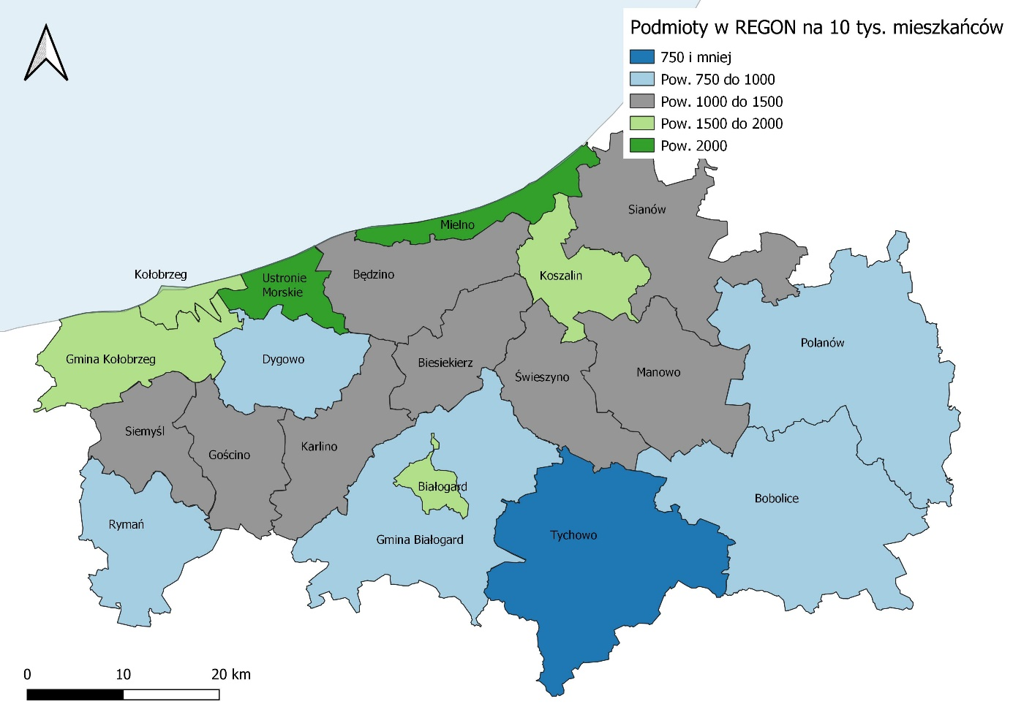
Źródło: opracowanie własne na podstawie danych GUS
Dane GUS dotyczące liczby podmiotów wg sekcji PKD wskazują, które z sekcji są najliczniej reprezentowane. Zestawienie danych z 2010 oraz 2020 roku wskazuje jakie branże na terenie KKBOF się rozwijały, a w jakich stwierdzono spadek liczby podmiotów. Specjalizację gospodarczą KKBOF w 2020 roku wg liczby podmiotów gospodarczych w poszczególnych sekcjach tworzyły podmioty zajmujące się: handlem hurtowym i detalicznym, naprawą pojazdów samochodowych, włączając motocykle (sekcja G, 8 925 podmiotów) oraz budownictwem (sekcja F, 5 911 podmiotów). Kolejne miejsca zajmowały: działalność związana z zakwaterowaniem i usługami gastronomicznymi (sekcja I, 4 672 podmioty), działalność związana z obsługą rynku nieruchomości (sekcja L, 3 545 podmiotów), działalność profesjonalna, naukowa i techniczna (sekcja M, 3 414 podmiotów), opieka zdrowotna i pomoc społeczna (sekcja Q, 3 103 podmioty), przetwórstwo przemysłowe (sekcja C, 3 010 podmiotów), pozostała działalność usługowa i gospodarstwa domowe (sekcja SiT 2 832 podmioty) oraz handel i gospodarka magazynowa (sekcja H, 2 700 podmiotów).
W latach 2010-2020 na obszarze KKBOF widoczny był silny wzrost liczby podmiotów związanych z informacją i komunikacją (sekcja J, wzrost o 30,5 %), działalność w zakresie usług administrowania i działalność wspierająca (sekcja N, wzrost o 25,8%), działalność związana z obsługą rynku nieruchomości (sekcja L, wzrost o 25, 5%), związana z edukacją (sekcja P, wzrost o 24,8%) oraz z budownictwem (sekcja F, wzrost o 20,7 %).
Mając na względzie dynamikę przemian gospodarczych, dane dot. liczby podmiotów ujętych w REGON oraz analizę danych dot. zmian w strukturze gospodarczej (podmioty wg PKD), zmiany aktywności gospodarczej na terenie KKBOF można charakteryzować w następujący sposób:
- Nastąpiło spowolnienie w rozwoju liczby podmiotów gospodarczych pomiędzy dekadą 2000 a 2010 oraz dekadą 2010 a 2020.
- Istotny wpływ na rozwój aktywności gospodarczej miały procesy urbanizacyjne (przenoszenie działalności gospodarczych).
- Nastąpił znaczny rozwój w zakresie działalności w Sekcja J – Informacja i komunikacja, który związany był z Koszalinem. Wzrost ten widoczny był również w Białogardzie.
- Kołobrzeg był miejscem istotnego wzrostu działalności związanych z obsługą nieruchomości oraz opieką zdrowotną. Cechował się przy tym stałym spadkiem liczby podmiotów gospodarczych w wybranych sekcjach.
Potencjał rozwoju aktywności gospodarczej obszaru KKBOF tkwi w możliwościach rozwoju innowacyjnych przedsiębiorców. Na terenie KKBOF działają już innowacyjne i prężnie rozwijające się firmy, choć ten potencjał jest stosunkowo słabo rozpoznany. Posiadane atuty do kreowania innowacyjnej gospodarki to, oprócz przedsiębiorców, także uczelnie wyższe i instytucje otoczenia biznesu. Konkurencyjność gospodarki w obrębie KKBOF będzie rosnąć dzięki poprawie dostępności komunikacyjnej. Można oczekiwać m. in. rozwoju działalności związanych z transportem, spedycją i logistyką.
Atrakcyjność inwestycyjna KKBOF związana jest nie tylko z jego lokalizacją, ale również z potencjałem demograficznym, dostępnością terenów inwestycyjnych, działalnością instytucji otoczenia biznesu oraz opiera się na rozwiniętej już funkcji przemysłowej. Instytucje otoczenia biznesu koncentrują się w największym ośrodku – Koszalinie.
W kontekście kreowania rozwoju gospodarczego KKBOF niewątpliwie mocną stroną jest względna bliskość siebie największych ośrodków miejskich: Koszalina, Kołobrzegu oraz Białogardu. Stwarza to możliwości kreowania rozwoju w oparciu o wzajemne relacje i interakcje, np. mieszkanie i pracę, zaplecze do inwestowania i magazynowania, rozwój turystyki, dostępność kultury, opieki zdrowotnej, etc. Dostępność tych ośrodków względem siebie zdecydowanie się poprawiła dzięki budowie drogi ekspresowej S6. Wzajemne relacje w obrębie KKBOF wspierane będą przez dalszy rozwój połączeń drogowych i kolejowych.
Najwięksi pracodawcy z obszaru KKBOF funkcjonowali w Koszalinie, Kołobrzegu i Białogardzie. Miasto Koszalin skupiało 39,7% mikroprzedsiębiorstw i 38,7% podmiotów zatrudniających od 10 do 49 pracowników. W grupie średnich firm (50-249 zatrudnionych) udział miasta Koszalina osiągnął w 2020 roku 42,5% całego KKBOF. Najwyższy udział Koszalina dotyczył dużych firm zatrudniających 250-999 pracowników (69,2%) oraz zatrudniających 1000 i więcej (75%, tj. 3 z 4, a jedna tej wielkości firma do 2021 roku działała w Ustroniu Morskim. Warto podkreślić, iż Koszalin razem z Kołobrzegiem koncentrował 23 z 26 przedsiębiorstw zatrudniających od 250 do 999 pracowników. Miasta: Koszalin (93) razem z Kołobrzegiem (54) i Białogardem (17) koncentrowały także aż 164 na 219 firmy zatrudniające od 50 do 249 pracowników. Ważnym miejscem lokalizacji działalności gospodarczych na obszarze KKBOF są również gminy Kołobrzeg, Mielno, Ustronie Morskie i Sianów oraz Świeszyno. Powyższe dane te świadczą o bardzo silnej koncentracji potencjału gospodarczego w 3 miastach KKBOF.
Rozmieszczenie funkcji gospodarczych na terenie KKBOF widoczne było we wskaźniku osób pracujących na 1000 mieszkańców.
Najwyższą wartość wskaźnik liczby osób pracujących w relacji do 1000 mieszkańców na obszarze KKBOF w 2020 roku osiągnął Koszalin (328), następnie gmina Ustronie Morskie (277), miasto Kołobrzeg (251), gmina Mielno (239) oraz miasto Białogard (204). Relatywnie niski potencjał rynku pracy posiadają gminy Białogard (57), Dygowo (70) i Kołobrzeg (83).
Analizując zmiany wartości wskaźnika osób pracujących na 1000 mieszkańców pomiędzy 2010 a 2020 rokiem warto zwrócić uwagę na spadek wskaźnika dla 7 gmin, w tym szczególnie w miastach: Białogard (-8,9%), Kołobrzeg (-2,7%) oraz największy w gminie Dygowo (-14,6%). Jednocześnie należy podkreślić dynamikę rozwoju nowych miejsc pracy – największą w gminie Świeszyno (+105,4%) oraz znaczną dynamikę w gminach Karlino (+37,6%), Gościno (+33,6%), Siemyśl (+ 33,3%), Ustronie Morskie (+35,1%) oraz Mielno (+33,5%).
Mapa 21. Osoby pracujące na 1000 mieszkańców w KKBOF w 2020 roku.
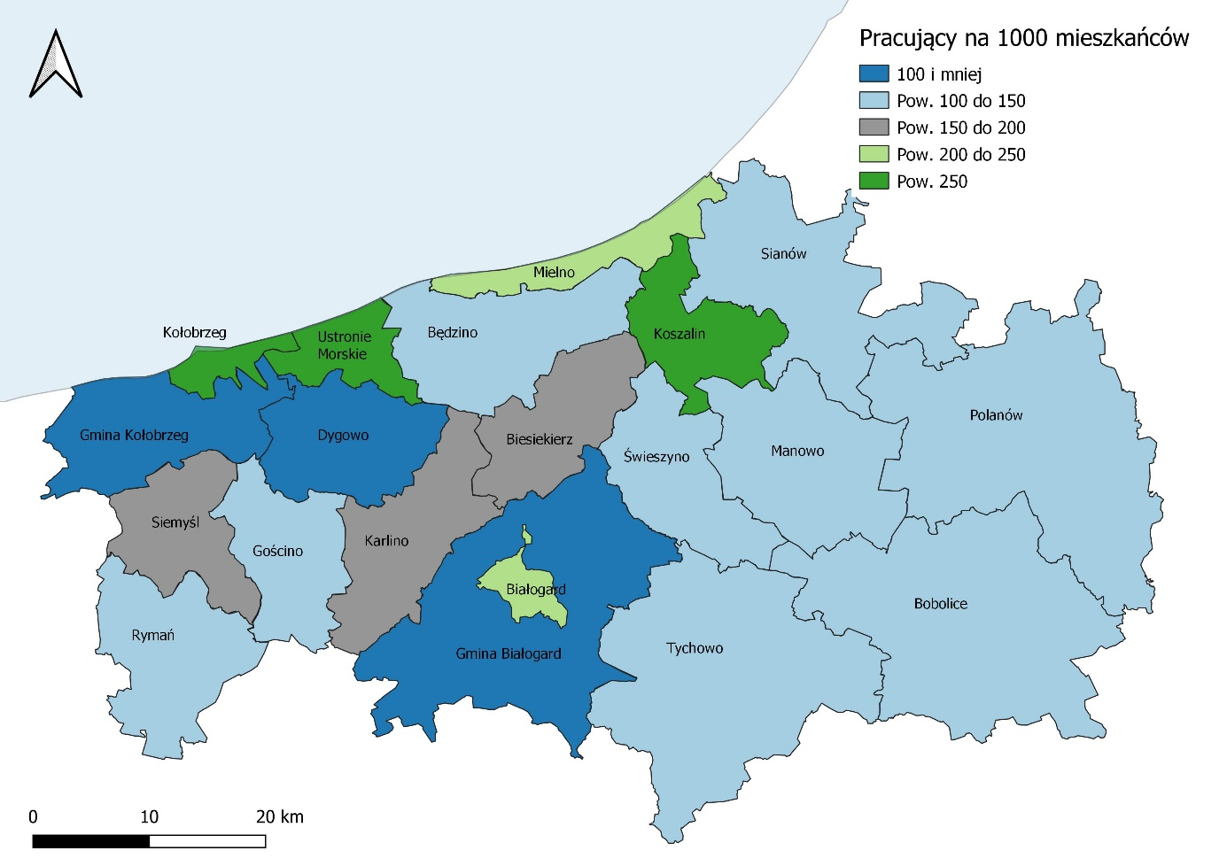
Źródło: opracowanie własne na podstawie danych GUS
Oceniając zagadnienia rynku pracy można wskazać przynajmniej dwa kluczowe zjawiska, które wpływać będą na przyszłość konkurencyjności gospodarki KKBOF. Po pierwsze należy zwrócić uwagę na kwestie demografii i starzenia się społeczeństwa. Z rynku pracy odchodzi i będzie odchodzić duża liczba doświadczonych pracowników, których będzie bardzo trudno zastąpić w krótkim czasie. Wymusza to poszukiwanie rozwiązań łagodzących szok odpływu kadr z rynku pracy, zarówno w kontekście usług publicznych, jak też działalności przedsiębiorstw prywatnych. Ważne będzie poszukiwanie i przyciąganie pracowników spoza kraju, ale również tworzenie warunków do aktywności na rynku pracy przez osoby starsze lub do tej pory nieaktywne na rynku pracy, np. kobiety wychowujące dzieci, opiekunowie osób zależnych, osoby z niepełnosprawnościami.
Po drugie rozwój konkurencyjności gospodarki opierać się będzie na rozwoju innowacyjności. W tym kontekście ważna jest jakość kadr, ale też potencjał kooperacyjny i intelektualny oraz organizacyjny do wdrażania innowacji. W tym przypadku należy podkreślić szczególny potencjał największych ośrodków miejskich KKBOF, w tym Koszalina, gdzie zlokalizowane są instytucje otoczenia biznesu, największe firmy, uczelnie wyższe oraz przede wszystkim kapitał ludzki.
Oceniając potencjał gospodarczy obszaru KKBOF należy podkreślić duże znaczenie sektora turystycznego. Poziom wykorzystania potencjału turystycznego KKBOF widoczny jest w danych dotyczących następujących parametrów sektora turystycznego: liczby miejsc noclegowych na 1000 ludności, liczby miejsc noclegowych całorocznych na 1000 ludności, turystów korzystających z noclegów na 1000 ludności, liczby udzielonych noclegów na 1000 ludności. Wszystkie wskazane mierniki i wskaźniki przez cały okres lat 2010 – 2020 były na znacząco wyższych poziomach w dwóch z czterech powiatów KKBOF: powiecie kołobrzeskim i koszalińskim w porównaniu ze średnią dla kraju i województwa (uwaga: GUS podaje dane w ujęciu powiatowym). Świadczy to o relatywnie wysokim poziomie rozwoju funkcji turystycznych we wszystkich analizowanych zakresach dla powiatów koszalińskiego i kołobrzeskiego. Warto również zwrócić uwagę na znacznie wyższą dynamikę wzrostu liczby turystów korzystających z noclegów w skali tychże powiatów na tle danych dla kraju, jak też dla województwa zachodniopomorskiego
Wykres 2. Turyści korzystający z noclegów na 1000 ludności w KKBOF od 2010 do 2020 r.

Źródło: opracowanie własne na podstawie danych GUS
Zasadniczymi elementami zagospodarowania turystycznego są: baza noclegowa i gastronomiczna, infrastruktura komunikacyjna, obiekty kulturalne i rozrywkowo-sportowe, instytucje związane z obsługą ruchu turystycznego. Struktura bazy noclegowej oraz czasowy rozkład ruchu turystycznego wskazują na czasowo-przestrzenną koncentrację ruchu turystycznego. Oznacza to, że rozbudowana infrastruktura, służąca obsłudze ruchu turystycznego w pełni letniego sezonu, przez większość roku jest słabiej wykorzystana.
Jednocześnie na rozwój turystyki na obszarze KKBOF należy spojrzeć minimum w dwojaki sposób. Niezaprzeczalnym potencjałem turystycznym, który stanowi podstawę gospodarki, dysponuje nadmorska część obszaru KKBOF. Poszczególne miejscowości z tej części obszaru KKBOF są znanymi w skali kraju destynacjami turystycznymi a liczba noclegów udzielanych w ciągu roku bije rekordy w porównaniu do innych regionów i miejsc w Polsce. Pandemia COVID-19 wykazała jednak, że monokultura turystyczna może stanowić istotne zagrożenie dla stabilności ekonomicznej przedsiębiorców, mieszkańców i wreszcie samorządów. Stąd myślenie m. in. o dywersyfikacji gospodarczej, czego przykładem jest m. in. Kołobrzeg. Wyzwania rozwoju turystki w pasie nadmorskim wskazują ponadto na potrzebę różnicowania atrakcyjności pobytowej, m. in. w kierunku rozwoju turystyki doznań, rozwoju produktów lokalnych, ekologicznych a także przyciągania turystów poza sezonem. Gminy pasa nadmorskiego nadal łączyć będzie potrzeba rozwoju powiązań komunikacyjnych, w tym usprawnienia komunikacji publicznej, która pozwoli odciążyć nadmorskie kurorty z nadmiaru samochodów. Ważne będzie także sieciowanie istniejących szlaków turystycznych, w tym szlaków rowerowych.
Pozostała część obszaru KKBOF, posiada liczne atuty dla rozwoju funkcji turystycznej, które jednak zbyt słabo funkcjonują w świadomości zbiorowej. Dzięki odpowiednim działaniom atuty te mogą jednak stanowić podstawę do bardziej dynamicznego rozwoju funkcji turystycznej poza pasem nadmorskim. Przestrzeń KKBOF dysponuje przede wszystkim unikalnymi walorami przyrodniczymi oraz potencjałem dziedzictwa kulturowego. Umożliwia to rozwój turystyki aktywnej, w tym m. in. wodnej, rowerowej, pieszej oraz turystyki doznań. Bliskość miejsc turystycznych wybrzeża może być atutem w kontekście sprzedaży tej oferty. Z kolei bogata oferta turystyczna całego regionu będzie istotnym czynnikiem dla bardziej optymalnego wykorzystania infrastruktury turystycznej pasa nadmorskiego (wydłużenie sezonu, turystyka całoroczna). Wszystkie gminy KKBOF powinny kreować i rozwijać sieciową ofertę turystyczną, bazując na swoich atrakcjach, łącząc je w pakiety tematyczne. Przykładem wiodących atrakcji turystycznych obszaru KKBOF, położonych poza wybrzeżem Bałtyku mogą być: Zagroda Jamneńska w Koszalinie, Koszalińska Kolej Wąskotorowa, zabytki Białogardu, Święta Góra Polanowska czy też Leśny Kompleks Promocyjny Lasy Środkowopolskie.
Zróżnicowane warunków przyrodniczych bardzo istotnie wpływa na kształtowanie się funkcji gospodarczych. Przykładem jest nie tylko rozwój turystyki na obszarze KKBOF, ale także rozwój rolnictwa oraz gospodarki leśnej. Warunki do rozwoju rolnictwa są wyraźnie lepsze w pasie północnym KKBOF, który charakteryzuje się m. in. lepszymi glebami i względnie łagodniejszym klimatem, w porównaniu do południowego pasa obszaru KKBOF. Dostępność otwartych przestrzeni rolniczych, z niskim udziałem lasów, sprzyja rozwojowi odnawialnych źródeł energii opartych na energetyce wiatrowej. Należy oczekiwać dalszych zmian w zakresie roli i funkcji rolnictwa. Poprzednie lata ugruntowały poziom rozwoju rolnictwa, m. in. poprzez znaczne inwestycje w sprzęt techniczny, powiększanie areału przeciętnego gospodarstwa rolnego. Województwa Zachodniopomorskie należy do regionów w kraju o największej średniej powierzchni gospodarstwa rolnego, wynoszącej wg danych Agencji Restrukturyzacji i Modernizacji Rolnictwa z 2021 32,58 ha, wobec średniej krajowej wynoszącej 11,20 ha. Europejski Zielony Ład zakłada wzmocnienie roli rolnictwa w kreowaniu polityki ekologicznej, w tym przeciwdziałaniu utraty różnorodności biologicznej.
Pozytywne zmiany gospodarcze w kraju wpływały w dużym stopniu na wzrost dochodów gmin, w tym dochodów własnych. Dochody własne są dobrym indykatorem wykorzystania wewnętrznego potencjału rozwojowego poszczególnych samorządów. Najwyższym poziomem dochodów własnych w 2020 roku na obszarze KKBOF charakteryzowały się dwie gminy: Mielno (8,42 tys. zł na mieszkańca) oraz Ustronie Morskie (8,01 tys. zł). W sumie 11 gmin osiągnęło wyższe od średniej krajowej (3,17 tys. zł) dochody własne na mieszkańca. Najniższymi dochodami własnymi w przeliczeniu na mieszkańca charakteryzowała się gmina Białogard (1,99 tys. zł). Najwyższy wzrost dochodów własnych widoczny był w gminie Dygowo (486,1% wobec 2010 roku).

Mapa 22. Dochody własne na mieszkańca gmin KKBOF w 2020 roku
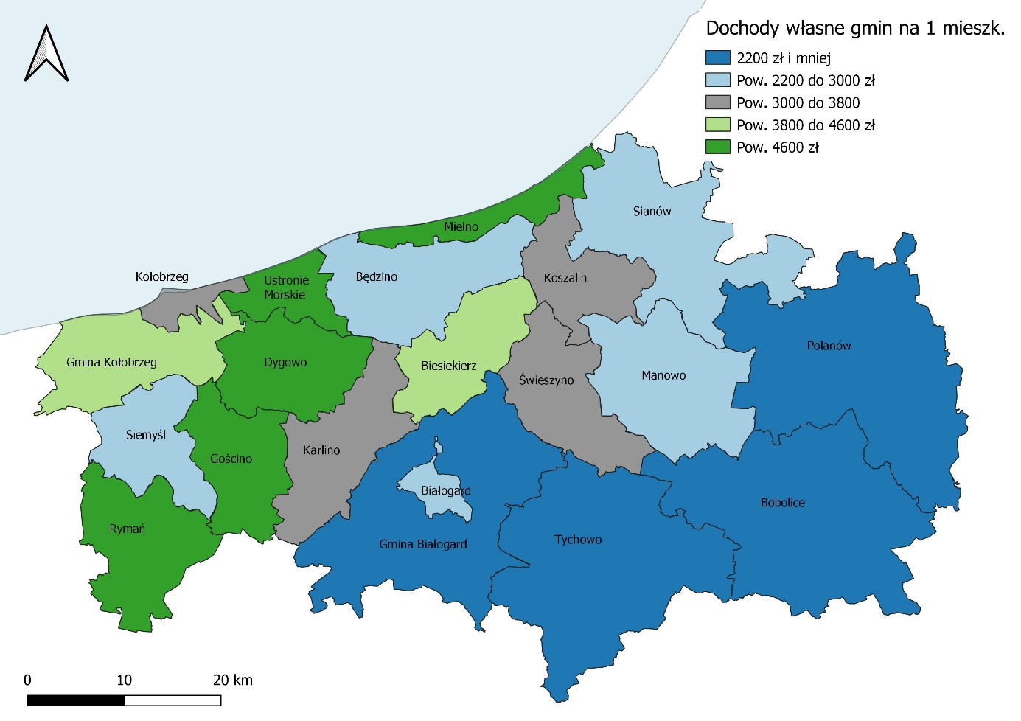
Źródło: opracowanie własne na podstawie danych GUS
Do zagrożeń finansowania rozwoju lokalnego należy zaliczyć inflację, zmiany podatkowe a także wzrost kosztów bieżących. W poszczególnych samorządach KKBOF widoczne były istotne różnice w potencjale finansowania wydatków inwestycyjnych. Potencjał ten w istotny sposób kształtowany był przez demografię i dochody z podatku PIT. Kolejnym ważnym źródłem dochodów własnych były podatki od nieruchomości. Średnioroczne wydatki majątkowe gmin KKBOF dla okresu pomiędzy 2010 a 2020 rokiem najwyższe były w gminach Mielno (1821,8 zł na mieszkańca) i Ustronie Morskie (1609,1 zł). W sumie 8 gmin KKBOF przekroczyło wartości średniej dla kraju (796,5 zł). Najniższe wydatki majątkowe dotyczyły gmin: Białogard (242,8 zł zł), Siemyśl (304,5 zł) oraz Bobolice (376,5 zł). Wyludnienie się części gmin KKBOF oraz starzenie się społeczeństwa niesie zagrożenie spadku realnych dochodów samorządów. Wyzwaniem rozwoju KKBOF jest zapewnienie zrównoważonego rozwoju całej jego przestrzeni.

Mapa 23. Średnioroczne wydatki majątkowe na mieszkańca gmin w zł.
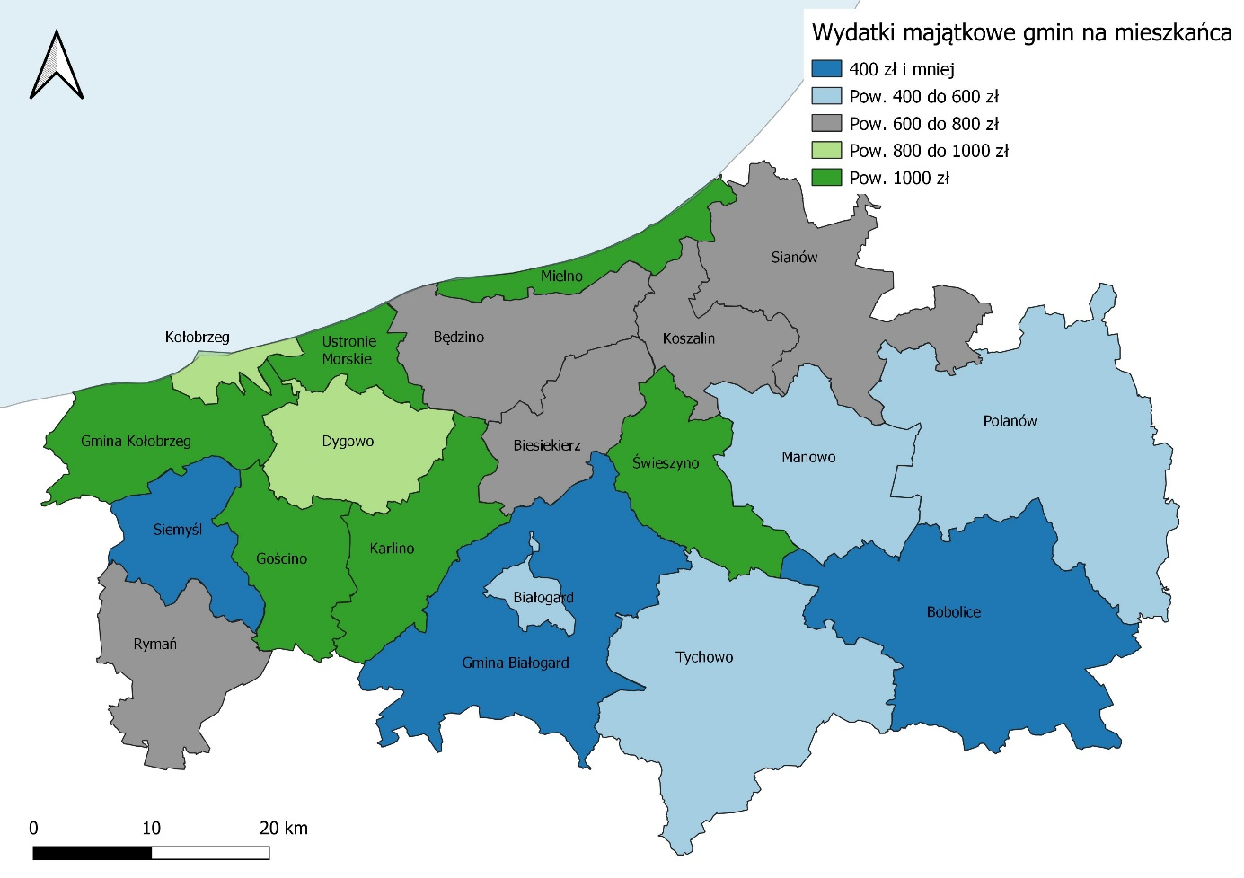
Źródło: opracowanie własne na podstawie danych GUS

Kluczowe wnioski z diagnozy- podsumowanie

W kontekście problemów i potencjałów rozwojowych należy wyróżnić następujące wnioski, które są kluczowe z perspektywy zrównoważonego rozwoju KKBOF.
1. Potencjał rozwoju KKBOF kształtować będzie w dużym stopniu funkcja oraz koncentracja usług w największych ośrodkach miejskich, w szczególności w Koszalinie, Kołobrzegu oraz Białogardzie. Istotne znaczenie dla zrównoważonego rozwoju związane będzie ze wzmocnieniem posiadanych potencjałów rozwojowych także pozostałych samorządów, rozwijając przy tym powiązania funkcjonalno-przestrzenne wewnątrz i poza obszarem KKBOF.
- Koszalin pełni ważną rolę w strukturze przestrzennej województwa zachodniopomorskiego. Zaliczany jest do ośrodka koncentracji działalności gospodarczej, usług społecznych, w tym kultury i nauki. Miasto koncentruje na tle obszaru KKBOF znaczny potencjał demograficzny, w tym również duży na tle KKBOF potencjał do rozwoju innowacyjnych branż gospodarczych. W przestrzeni podmiejskiej Koszalina zachodzą dynamiczne procesy urbanizacyjne.
- Gminy pasa nadmorskiego są dobrze rozwiniętą destynacją turystyczną. Kołobrzeg na tym tle pełni szczególną rolę, posiadając status największego z Polsce uzdrowiska. Coraz większe znaczenie mają również inne branże gospodarki, w tym powiązane z funkcją miasta portowego.
- Istotne znaczenie dla kreowania rozwoju KKBOF ma postępująca integracja przestrzenna, związana z rozbudową układów komunikacyjnych. Inwestowanie w infrastrukturę komunikacyjną „przybliża” poszczególne jednostki osadnicze do siebie. Ma to kluczowe znaczenie w kontekście dostępności do rynku pracy oraz usług, które zlokalizowane są w największych miastach.
- Pozostałe gminy wchodzące w skład KKBOF powinny stanowić względem największych ośrodków miejskich funkcję komplementarną, właściwą dla posiadanych przez nie potencjałów rozwojowych. Kluczowe wydaje się wzmocnienie posiadanych zasobów, w tym inwestowanie w jakość usług oraz podnoszenie atrakcyjności inwestowania i rozwijania funkcji gospodarczych, np. turystycznej.
- Rozwój KKBOF powinien uwzględniać szczególne uwarunkowania lokalizacyjne i przestrzenne, w szczególności mieć na uwadze dysproporcje rozwojowe widoczne pomiędzy pasem gmin zlokalizowanych w północnej i południowej części KKBOF. Istotne będzie nie tylko wzmacnianie potencjałów silniejszych jednostek terytorialnych, np. w zakresie rozwoju innowacyjnej gospodarki, ale również wyrównywanie szans rozwoju słabiej rozwiniętych gmin.
2. Na terenie KKBOF widoczna była znaczna dynamika przemian społecznych oraz związanych z rozwojem infrastruktury społecznej i technicznej. Widoczne to było w szczególny sposób w wymiarze demografii, zarówno w odniesieniu do zmian liczby ludności, jak też struktury wiekowej poszczególnych gmin tworzących KKBOF. Oznacza to potrzebę kreowania rozwiązań z zakresu polityki społecznej oraz moderowanie rozwoju usług publicznych, które dostosowane będą do lokalnych potrzeb.
- Zmiany społeczne o charakterze pozytywnym, jakie zaszły w ostatniej dekadzie, to przede wszystkim wzrost aktywności społecznej mieszkańców, rozwój oferty kulturalnej, podniesienie jakości kształcenia, rozbudowa sieci wsparcia dla osób zależnych. Jednocześnie w przyszłych planach rozwoju trudno nie uwzględnić wymiaru demograficznego. Prognozy demograficzne wskazują, że duża część gmin z KKBOF nadal będzie się wyludniać. Dotyczy to w szczególności gmin z południowo-wschodniej części KKBOF, w szczególności gmin: Białogard, Bobolice, Polanów, Rymań, Tychowo.
- Na obszarze KKBOF istotnie zmniejszy się liczba ludności w wieku produkcyjnym, a zwiększy liczby ludności w wieku poprodukcyjnym. Największy odsetek ludności w wieku senioralnym mieszkać będzie w największych miastach KKBOF: w Koszalinie, Kołobrzegu oraz w gminie Mielno.
- Duża dynamika zmian demograficznych wskazuje na potrzebę inwestowania w politykę senioralną, w tym rozwiązania socjalne, opiekę zdrowotną, jak też rozwiązania pozwalające wykorzystać potencjał aktywności osób starszych.
- Zmniejszanie się liczby ludności w wieku produkcyjnym wywierać będzie znaczącą presję na rynek pracy, w tym również wpływać będzie na dostępność i jakość usług publicznych.
- Oprócz zjawisk depopulacyjnych w przestrzeni KKBOF zachodziły i zachodzić będą zjawiska urbanizacyjne, które występują w szczególny sposób w sąsiedztwie Koszalina i Kołobrzegu. Dużą presją urbanizacyjną objęte są gminy pasa nadmorskiego, choć w tym przypadku presja ta związana jest z rozwojem funkcji turystycznej. Duży wzrost liczby mieszkańców terenów podmiejskich stanowi wyzwanie dla polityki rozwoju, m. in. ze względu na dostosowanie oferty usług publicznych, transportu oraz ze względu na kwestie ochrony środowiska.
- Prognozowany spadek liczby mieszkańców Polski oraz na terenie KKBOF wskazuje na potrzebę podniesienia atrakcyjności zamieszkania i możliwości rozwoju dla osób młodych, które docelowo wzmacniać będą potencjał demograficzny. W tym przypadku kluczowe wydaje się być inwestowanie w rozwój gospodarczy, w tym innowacyjne branże, jak też rozwijanie dostępnej cenowo oferty mieszkaniowej dla młodych.
3. KKBOF należy do obszarów rozwiniętych pod względem gospodarczym, z perspektywami rozwoju innowacyjnej i konkurencyjnej gospodarki. Charakteryzuje się również atutami dla rozwoju lub wzmocnienia istniejących funkcji gospodarczych, także na obszarach gmin słabiej rozwiniętych. Jednocześnie do szczególnych wyzwań rozwoju gospodarczego należy zaliczyć dostosowanie się do zmian demograficznym i wyrównywania szans rozwojowych w układach terytorialnych.
- KKBOF posiada wewnętrzne potencjały, które sprzyjać mogą rozwojowi innowacyjnych branż gospodarki. Należy podkreślić znaczną różnorodność branż gospodarczych, działalność instytucji otoczenia biznesu oraz rozwiniętą ofertę kształcenia, w tym poziomu wyższego. Potencjał konkurencyjności i atrakcyjności do inwestowania wzmacnia postępująca rozbudowa układów komunikacyjnych. Ma ona znaczenie także do poprawy dostępności do rynku pracy, co nie jest bez znaczenie w przypadku spadku liczby osób w wieku produkcyjnym.
- Potencjał do inwestowania i rozwoju aktywności gospodarczej, podobnie jak potencjał demograficzny, jest zróżnicowany na obszarze KKBOF. Jest on zdecydowanie wyższy w sąsiedztwie dużych ośrodków miejskich, jak też ze względu na dostępność komunikacyjną, w tym bliskość układu komunikacyjnego opartego na drogach ekspresowych. Rozbudowa dróg ekspresowych może stworzyć nowe szanse rozwoju, w szczególności dla gmin z pasa południowo-wschodniej części KKBOF. Rozwój logistyki może być jedną z dynamicznej rozwijających się branż gospodarki, wykorzystując przy tym potencjał multimodalności (np. Port w Kołobrzegu).
- Ważną specjalizacją gospodarczą KKBOF jest turystyka. Stanowi ona podstawę gospodarki pasa nadmorskiego, koncentrującego bardzo duży ruch turystyczny. Gminy pasa nadmorskiego muszą rozwiązać szereg problemów, które pozwolą im podtrzymać potencjał konkurencyjności gospodarki turystycznej. Ważne są inwestycje w infrastrukturę i rozwiązania komunikacyjne, które usprawnią dojazd do ośrodków turystycznych, przy jednoczesnym poszukiwaniu rozwiązań podnoszących jakość życia mieszkańców.
- KKBOF to przestrzeń o znaczących walorach przyrodniczych, które umożliwiają rozwój nowych form turystyki oraz oferty turystycznej w sposób zrównoważony terytorialnie. Ten potencjał stanowi szansę na aktywizację gospodarczą gmin słabiej rozwiniętych, w tym z pasa południowego KKBOF. Ważne oprócz działań promocyjnych, będzie wspieranie rozwoju infrastruktury komunikacyjnej i turystycznej np. tras rowerowych, które pozwolą budować ofertę turystyczną, np. w oparciu o turystykę aktywną, przyrodniczą. Potencjał rozwoju turystyki związany jest również z dziedzictwem kulturowym.
- Dostępność terenów inwestycyjnych, jak też poprawiający się dostęp do dróg ekspresowych, krajowych, zjazdów i obwodnic generuje szanse na rozwój aktywności gospodarczej dla wybranych samorządów. Oznacza to konieczność moderowania zrównoważonych procesów rozwojowych, w tym również w zakresie rozwoju lokalnych specjalizacji gospodarczych i mniejszych działalności, w tym również w gminach o niższej atrakcyjności inwestycyjnej. W ten sposób zwiększać będzie się również potencjał dochodów podatkowych samorządów.
- Nie bez znaczenia dla rozwoju gospodarczego będą inwestycje w edukację wszystkich poziomów, które wspierać będą docelowo konkurencyjność gospodarki oraz zwiększać będą szanse na start młodym osobom. Jest to szczególnie istotne w kontekście prognozowanych deficytów kadr na rynku pracy.
- Prognozowane deficyty rynku pracy oznaczają konieczność wdrażania rozwiązań sprzyjających aktywność zawodowej, w tym również osób nieaktywnych lub mających trudności z wejściem na rynek pracy. Szansy dla poprawy sytuacji na rynku pracy należy postrzegać także w integracji społecznej, kulturalnej i tym samym zawodowej migrantów przybywających do Polski.
- Nie można wykluczyć pogorszenia sytuacji na rynku pracy oraz spadku aktywności gospodarczej, co może być związane również z sytuacją polityczną w Europie i na Świecie. W tym kontekście ważne będzie wspieranie przedsiębiorców i utrzymywanie z nimi stałej komunikacji oraz współpracy, która pozwoli w sposób partnerski wypracować mechanizmy przeciwdziałania zjawiskom kryzysowym.
4. W wymiarze środowiskowym oczekiwana jest dalsza ewolucja w kierunku rozwoju gospodarki niskoemisyjnej, przystosowanej do zmian i kryzysu klimatycznego.
- Aktualny stan środowiska na terenie KKBOF należy ocenić pozytywnie i uznać, że stanowi on atut rozwojowy tego obszaru. Jednocześnie widoczny jest brak przygotowania na zmiany klimatyczne (susze, nawalne deszcze). Problem dotyczy również dostępu do zasobów wodnych, co związane jest m. in. z hydrologiczną suszą. Nie bez znaczenia dla dostępu do zasobów wodnych jest również stan wód. Dla części samorządów z obszaru KKBOF wyzwaniem strategicznym są inwestycje w infrastrukturę wodno-kanalizacyjną. Wyzwanie to związane jest z dużym kosztem realizacji takich inwestycji, w stosunku do zdolności budżetowych gmin.
- Na obszarze KKBOF wciąż występują problemy związane z ochroną środowiska. Zaliczyć do nich należy m. in. kwestie jakości powietrza. Problemy z jakością powietrza koncentrują się m. in. W centrach miast, w szczególności w Koszalinie i Kołobrzegu. Związane jest to z brakiem rozwiązań, które odciążać będą centra miast z ruchu pojazdów. Istotne dla zagadnień związanych z jakością środowiska będzie wspieranie i rozwijanie mobilności miejskiej opartej na nisko emisyjnych rozwiązaniach, w tym zwiększenie roli komunikacji publicznej w codziennych przejazdach.
- Gospodarkę odpadami na obszarze KKBOF czeka ewolucja w kierunku rozwiązań minimalizujących wytwarzanie odpadów, jak też zwiększających poziom odzysku odpadów. Ewolucja dotyczyć będzie także wdrażania rozwiązań opartych na idei gospodarki o obiegu zamkniętym.
- Na terenie KKBOF notuje się niski odsetek powierzchni objętych ustaleniami miejscowych planów zagospodarowania przestrzennego. Brak takich planów powoduje, że trudno moderować jest procesy urbanizacyjne, w szczególności na terenach podmiejskich.
- Istotny potencjał do rozwoju na obszarze KKBOF związany jest z odnawialnymi źródłami energii. Rozwiązania takie wspierać dodatkowo potencjał dochodów własnych samorządów, jak też budować będą wizerunek regionu ekologicznego.
5. Partnerzy samorządowi muszą rozwijając narzędzia i sposoby współpracy, które pozwolą efektywniej wykorzystywać swoje atuty rozwojowe i wspólnie rozwiązywać problemy w układach funkcjonalnych.
- Wybrane obszary tematyczne rozwoju wymagają szczególnej koordynacji działań i pogłębionej współpracy partnerów samorządowych. Kluczowe wydają się być m. in. zagadnienia komunikacji publicznej oraz procesów moderowania rozwoju aktywności gospodarczej oraz polityki społecznej. Należy podkreślić, że kontekst tej współpracy opiera się na dużej dynamice przemian oraz kluczowych dla rozwoju KKBOF inwestycjach komunikacyjnych, jak też dużej dynamice przemian społecznych.
- W kreowaniu rozwoju należy uwzględniać głos partnerów społecznych i biznesowych. Oznacza to wzmocnienie narzędzi partycypacji społecznej oraz udziału społeczeństwa w realizacji działań rozwojowych.
Coraz większe znaczenie będą mieć rozwiązania oparte na nowoczesnych technologiach. Samorządy i instytucje publiczne powinny rozwijając i wdrażać paletę e-usług i rozwiązań inteligentnych opartych na idei SMART. Jednocześnie ważna dla spójności społecznej i konkurencyjności gospodarczej będzie poprawa dostępu do szeroko pasmowego internetu.

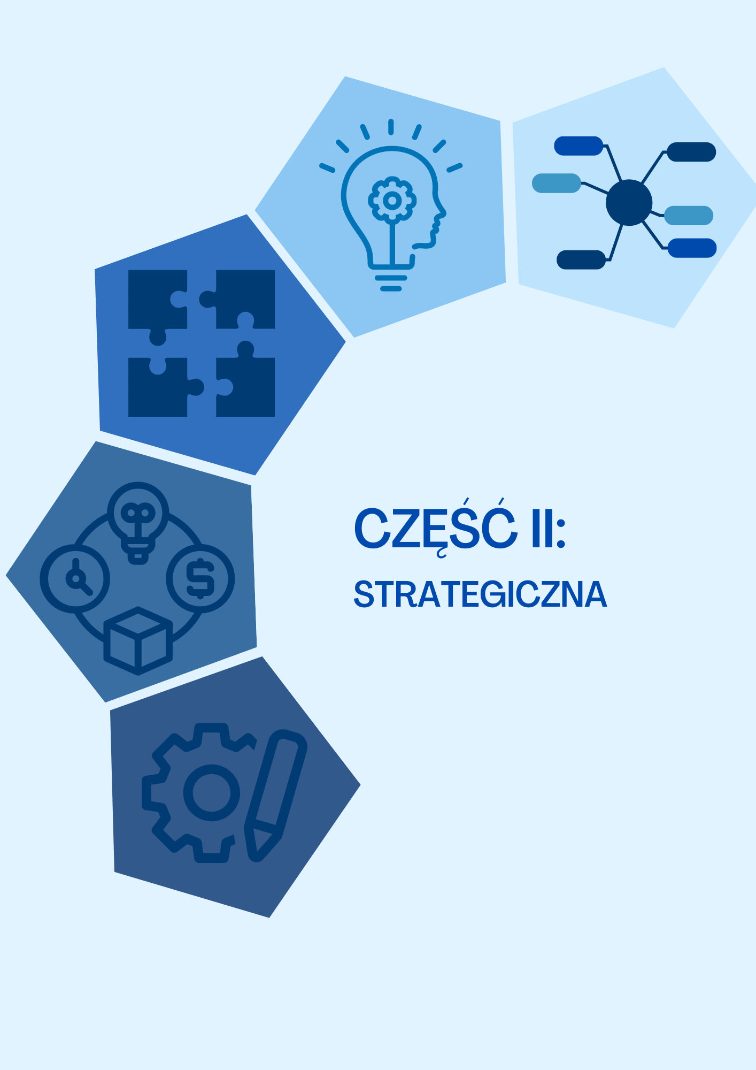

III. Strategia rozwoju KKBOF

Cele strategiczne oraz kierunki działań i wiązki projektów Strategii Rozwoju Ponadlokalnego KKBOF zostały wypracowane na podstawie podsumowania wyników diagnozy opisanych powyżej oraz wyników spotkań warsztatowych z udziałem głównych interesariuszy:
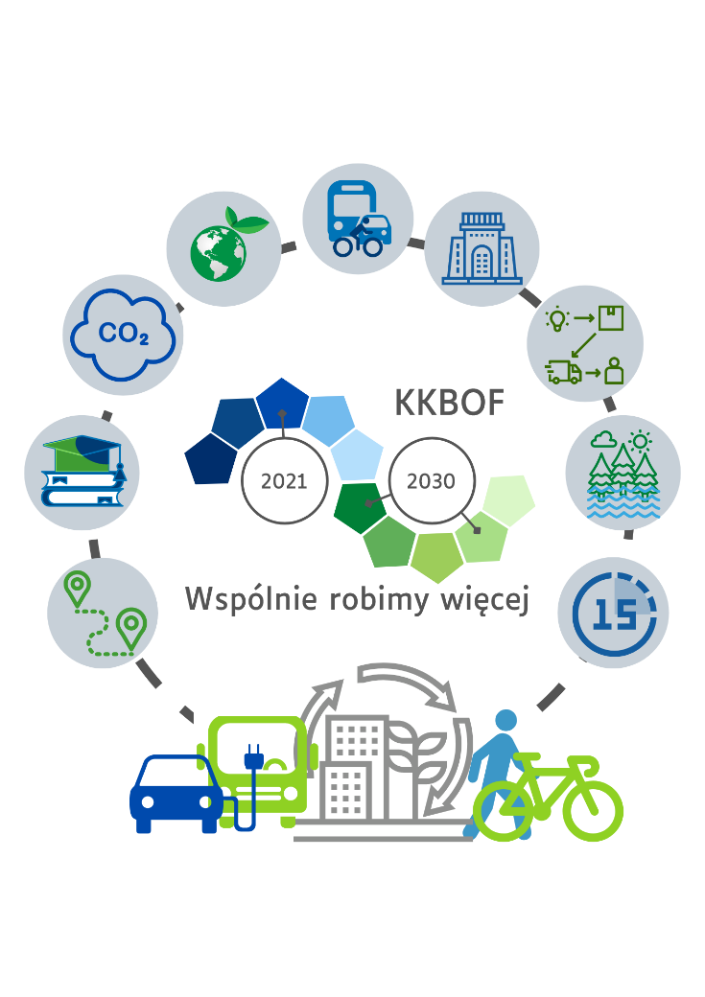
- Przedstawicieli 20 samorządów gminnych i 3 powiatowych objętych opracowaniem (Grupa robocza w ramach porozumienia samorządów).
- Przedstawicieli samorządu województwa.
- Przedstawicieli jednostek organizacyjnych poszczególnych szczebli JST, spółek JST objętych opracowaniem.
- Przedstawicieli przewoźników i zarządców infrastruktury (samorządowych, rządowych
i prywatnych), operatorzy komunikacji miejskiej, podmiejskiej i międzymiastowej.
- Przedstawicieli różnych stowarzyszeń, lokalnych grup działania, organizacji pozarządowych, lokalnych środowisk naukowych.
- Przedstawicieli firm i pracodawców.
- Mieszkańców gmin objętych opracowaniem

Wszystkie kierunki działań wypracowane w ramach prac nas Strategią Rozwoju Ponadlokalnego znajdują swoje uzasadnienie w problemach jakie zostały zdiagnozowane na obszarze KKBOF, a podjęte w ramach tych kierunków działania i inwestycje znacząco przyczynią się do lepszego rozwoju obszaru w trzech sferach: społecznej, Infrastrukturalnej i gospodarczej.

Struktura logiczna Strategii Rozwoju Ponadlokalnego KKBOF
Misja, wizja cele i kierunki działań Strategii są przedstawione w formie drzewa prezentującego strukturę logiczną Strategii Rozwoju Ponadlokalnego dla KKBOF, odrębnie w trzech sferach: gospodarczej, społecznej oraz infrastrukturalnej, środowiskowej i przestrzennej.
Dla każdej z trzech sfer zostały opracowane cele strategiczne, które określają rezultaty o zasadniczym znaczeniu w długiej perspektywie czasu oraz kierunkują działania na rzecz rozwoju KKBOF. Cele strategiczne związane są z decyzjami dotyczącymi utrzymania lub zmiany wykorzystania zasobów i potencjałów KKBOF. Cele strategiczne są dalej dekomponowane na kierunki działań. W każdym z trzech obszarów wskazane zostały również wiązki kluczowych projektów.
Schemat 1. Struktura logiczna Strategii Ponadlokalnej KKBOF.
Misja

Wizja

Sfera infrastruktury, przestrzeni i środowiska
Cele strategiczne
Kierunki działań Strategii w sferze infrastruktury, przestrzeni i środowiska

Wiązki projektów w sferze infrastruktury, przestrzeni i środowiska

Rezultaty planowanych działań
i wskaźniki ich osiągnięcia

Sfera gospodarcza

Cele strategiczne
Kierunki działań Strategii w sferze gospodarczej
Wiązki projektów w sferze gospodarczej

Rezultaty planowanych działań i wskaźniki ich osiągnięcia

Strategia Rozwoju Ponadlokalnego Koszalińsko-Kołobrzesko-Białogardzkiego Obszaru Funkcjonalnego na lata 2021 - 2030
Sfera społeczna

Cele strategiczne
Kierunki działań Strategii
w sferze społecznej
Wiązki projektów w sferze społecznej
Rezultaty planowanych działań i wskaźniki ich osiągnięcia
Plan zrównoważonej mobilności miejskiej dla Koszalińsko – Kołobrzesko – Białogardzkiego Obszaru Funkcjonalnego na lata 2021-2030

Misja i Wizja Koszalińsko- Kołobrzesko-Białogardzkiego Obszaru Funkcjonalnego

Misja
Jesteśmy zintegrowanym społecznie, gospodarczo i przestrzennie nadmorskim obszarem ukierunkowanym na poprawę warunków życia i dostępu do usług obecnych i przyszłych mieszkańców, przy jednoczesnym zachowaniu wysokich walorów unikalnego środowiska przyrodniczego.

Wizja

Wizja stanowi projekcję pożądanego stanu, do którego powinny doprowadzić działania podjęte w ramach realizacji celów szczegółowych i kierunków działań Strategii Rozwoju Ponadlokalnego dla KKBOF.
KKBOF w 2030 roku:
- To obszar dobrze skomunikowany wewnętrznie i zewnętrznie,
a mieszkańcy chętnie korzystają z transportu publicznego i rozwiązań mikromobilnościowych;
 | - To obszar wykorzystujący potencjał dziedzictwa kulturowego, jako jednego z ważniejszych walorów obszaru;
 | - To obszar wyróżniający się wysoką jakością środowiska oraz walorów przyrodniczych;
 | - To obszar, na którym mieszkańcy mają dostęp do wysokiej jakości usług kształcenia na każdym etapie edukacji;
- To obszar posiadający bardzo dobrze rozwiniętą infrastrukturę
i różnorodną ofertę turystyczną;
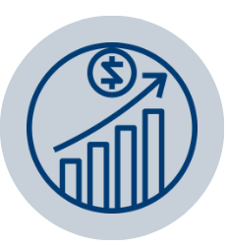 | - To obszar rozwinięty gospodarczo, innowacyjny oraz przyjazny inwestorom i przedsiębiorcom.

Cele strategiczne i kierunki działań

Struktura obszarów i celów

Wizja i Misja zostały zdekomponowane na cele strategiczne odrębnie w każdej z trzech sfer. W tabeli poniżej zaprezentowane zostały wszystkie cele strategiczne. Koordynatorem realizacji tych celów będzie Lider Partnerstwa wraz ze wszystkimi partnerami Porozumienia.
Tabela 10. Struktura obszarów i celów.
Sfera społeczna | Sfera infrastruktury, przestrzeni i środowiska | Sfera gospodarcza
Cel strategiczny 1: Rozwinięte sieci współpracy w ramach KKBOF  Cel strategiczny 2: Dobrostan, lepsza jakość życia oraz możliwości rozwoju mieszkańców KKBOF. | Cel strategiczny 3: Zwiększony stopień integracji przestrzennej i zachowania zasobów naturalnych oraz dziedzictwa kulturowego obszaru KKBOF.  Cel strategiczny 4: Rozwinięta infrastruktura obszaru z wykorzystaniem technologii informacyjno- komunikacyjnych (smart city) dla potrzeb społecznych i gospodarczych.  Cel strategiczny 5: Zrównoważona mobilność mieszkańców i użytkowników obszaru KKBOF. | Cel strategiczny 6: Zrównoważony rozwój gospodarczy KKBOF spójny potencjałami lokalnymi.
Kierunki działań Strategii Ponadlokalnej KKBOF do celu strategicznego 1: Rozwinięte sieci współpracy w ramach KKBOF | Kierunki działań Strategii  Ponadlokalnej KKBOF do celu strategicznego 3: Zwiększony stopień integracji przestrzennej i zachowania zasobów naturalnych obszaru KKBOF. | Kierunki działań Strategii Ponadlokalnej KKBOF do celu strategicznego 6: Zrównoważony i zróżnicowany rozwój gospodarczy KKBOF spójny z potencjałami lokalnymi.
- Zwiększanie aktywności i partycypacji społecznej oraz wzmacnianie partnerstw między samorządowych. | - Utrzymywanie w dobrym stanie zasobów naturalnych i walorów przyrodniczych obszaru KKBOF. | - Rozwijanie przedsiębiorczości i kreatywności mieszkańców.
- Podnoszenie jakości edukacji przedszkolnej, podstawowej i ponadpodstawowej, budowanie kompleksowej i komplementarnej oferty edukacyjnej. | - Uporządkowanie ładu przestrzennego - zwiększenie dostępności, atrakcyjności i przyjazności przestrzeni publicznej oraz zachowanie i wykorzystanie dziedzictwa kulturowego. | - Rozwijanie kreatywnej współpracy - środowiska turystycznego i okołoturystycznego – w tworzeniu oferty turystycznej.
- Budowanie tożsamości regionu z wykorzystaniem lokalnych zasobów naturalnych i dziedzictwa kulturowego. | - Wdrażanie systemu gospodarki o obiegu zamkniętym. | - Wspieranie różnych form turystyki.
- Wzmacnianie integracji społecznej, rozwój efektywnej sieci współpracy. | Kierunki działań Strategii Ponadlokalnej KKBOF do celu strategicznego 4: Rozwinięta infrastruktura obszaru z wykorzystaniem technologii informacyjno- komunikacyjnych (smart city) dla potrzeb społecznych i gospodarczych.
Kierunki działań Strategii Ponadlokalnej KKBOF do celu strategicznego 2: Dobrostan, lepsza jakość życia oraz możliwości rozwoju mieszkańców KKBOF. | - Wspieranie działań służących poprawie efektywności energetycznej.
- Zwiększanie dostępności i jakości usług społecznych i ochrony zdrowia. | - Rozwijanie infrastruktury sieciowej i punktowej oraz inwestycje w odnawialne źródła energii.
- Promowanie szerokiej i dostępnej oferty sportowo-rekreacyjnej o zwiększonej funkcjonalności. | - Poprawa stanu i dostępności infrastruktury społecznej.
- Wzmacnianie bezpieczeństwa oraz edukacja w zakresie bezpieczeństwa na terenie KKBOF | - Poprawa stanu infrastruktury transportowej na rzecz zwiększenia jej dostępności i bezpieczeństwa.  - Poprawa jakości i dostępności publicznej infrastruktury turystycznej.
 | Kierunki działań Strategii Ponadlokalnej KKBOF do celu strategicznego 5: Zrównoważona mobilność mieszkańców i użytkowników obszaru KKBOF
 | - Rozwijanie i promowanie mobilności na obszarze KKBOF.
 | - Rozwijanie transportu ekologicznego.
 | - Tworzenie zintegrowanych, inteligentnych systemów zarządzania transportem.
Źródło: opracowanie własne
Tabele poniżej prezentują problemy wypracowane w diagnozie zestawione z celami strategicznymi i kierunkami działań w podziale na trzy sfery. Takie powiązanie problemów z celami strategicznymi i kierunkami działań przyczynia się do zachowania spójności logicznej dokumentu Strategii Rozwoju Ponadlokalnego KKBOF.

.Tabela 11 Powiązanie problemów ze sfery społecznej zdiagnozowanych w ramach prac diagnostycznych nad Strategią Rozwoju Ponadlokalnego KKBO z kierunkami działań w ramach poszczególnych celów strategicznych.
Cele i problemy - sfera społeczna
Cele strategiczne w sferze społecznej:  Cel strategiczny 1. Rozwinięte sieci współpracy w ramach KKBOF | Powiązanie problemów z celami strategicznymi i kierunkami działań.
Kierunki działań Strategii Rozwoju Ponadlokalnego dla KKBOF | Zakres tematyczny problemu, nr i treść problemu
- Zwiększanie aktywności i partycypacji społecznej oraz wzmacnianie partnerstw między samorządowych. | Kapitał społeczny  1. Zbyt niski poziom współpracy i komunikacji po między instytucjami publicznymi na terenie KKBOF utrudniający koordynację rozwoju Obszaru.  2. Dominująca roszczeniowa postawa społeczna i niewystarczające zaangażowanie mieszkańców w życie społeczne.  3. Niski poziom zaufania i odpowiedzialności społecznej oraz wykorzystania istniejącego potencjału kapitału społecznego (ludzi aktywnych, chętnych do udziału w przedsięwzięciach, inicjatywach) w środowiskach lokalnych.  4. Niewykorzystany potencjał współpracy NGO z instytucjami samorządowymi na rzecz zaspokajania potrzeb społecznych, brakuje osób w sposób ciągły koordynujących działania.
- Podnoszenie jakości edukacji przedszkolnej, podstawowej i ponadpodstawowej, budowanie kompleksowej i komplementarnej oferty edukacyjnej. | Pomoc społeczna, niepełnosprawność i ochrona zdrowia  18. Niewystarczająca liczba miejsc w przedszkolach publicznych.  19. Nierównomierne rozmieszczanie szkół ponadpodstawowych w stosunku do potrzeb.  20. Sieć szkół podstawowych na terenie KKBOF jest zróżnicowana, często nie jest dostosowana do zachodzących zmian demograficznych i rozwoju poszczególnych obszarów, w szczególności wschodniej części KKBOF, co powoduje dla dużej części uczniów utrudniony dostęp do nauki.  21. Niskie wyniki uczniów w egzaminach zewnętrznych.  22. Niewystarczający poziom wiedzy ekonomicznej, w tym z zakresu przedsiębiorczości, u mieszkańców obszaru KKBOF
- Budowanie tożsamości regionu z wykorzystaniem lokalnych zasobów naturalnych i dziedzictwa kulturowego. | Kapitał społeczny  5. Skutki społeczne i ekonomiczne depopulacji, obserwowane głównie w pasie południowym KKBOF, spowodowane w dużej mierze przez odpływ migracyjny młodych Polaków (zewnętrzny oraz do większych miast).  6. Skutki społeczne ruchu migracyjnego uchodźców.
- Wzmacnianie integracji społecznej, rozwój efektywnej sieci współpracy. | Kapitał społeczny  1. Zbyt niski poziom współpracy i komunikacji pomiędzy instytucjami publicznymi na terenie KKBOF utrudniający koordynację rozwoju Obszaru.  2. Dominująca roszczeniowa postawa społeczna i niewystarczające zaangażowanie mieszkańców w życie społeczne.  3. Niski poziom zaufania i odpowiedzialności społecznej oraz wykorzystania istniejącego potencjału kapitału społecznego (ludzi aktywnych, chętnych do udziału w przedsięwzięciach, inicjatywach) w środowiskach lokalnych.  4. Niewykorzystany potencjał współpracy NGO z instytucjami samorządowymi na rzecz zaspokajania potrzeb społecznych, brakuje osób w sposób ciągły koordynujących działania.  Pomoc społeczna, niepełnosprawność i ochrona zdrowia  13. Rosnąca liczba osób starszych, wzrastające potrzeby socjalne, pomocy społecznej i opieki zdrowotnej oraz niewystarczający poziom integracji międzypokoleniowej.
Cel strategiczny 2. Dobrostan, lepsza jakość życia oraz możliwości rozwoju mieszkańców KKBOF. | Powiązanie problemów z celami strategicznymi i kierunkami działań.
Kierunki działań Strategii Rozwoju Ponadlokalnego dla KKBOF | Zakres tematyczny problemu, nr i treść problemu
- Zwiększanie dostępności i jakości usług społecznych i ochrony zdrowia. | Pomoc społeczna, niepełnosprawność i ochrona zdrowia  7. Nierozwinięta kompleksowa współpraca instytucjonalna na rzecz klientów pomocy społecznej.  8. Niewystarczające zaplecze infrastrukturalne i wsparcie dla usamodzielnienia Podmiotów Ekonomii Społecznej.  9. Niska aktywność mieszkańców zmierzająca do rozwiązania swoich problemów, zaspokajania potrzeb w aspekcie własnego zdrowia.  10. Niski poziom tolerancji wobec osób z niepełnosprawnościami oraz bariery zawodowe, komunikacyjno-transportowe i architektoniczne utrudniające włączanie osób z niepełnosprawnościami w życie społeczno-gospodarcze.  11. Wzrost liczby osób z niepełnosprawnością w stopniu znacznym i umiarkowanym.  12. Rosnąca liczba dzieci kierowanych do pieczy zastępczej, coraz mniej osób zainteresowanych tworzeniem rodzinnych form pieczy zastępczej.  13. Rosnąca liczba osób starszych, wzrastające potrzeby socjalne, pomocy społecznej i opieki zdrowotnej oraz niewystarczający poziom integracji międzypokoleniowej.  14. Wzrost liczby osób z zaburzeniami, w kryzysie psychicznym (w tym dzieci) oraz niska dostępność i słaby przepływ informacji na temat wsparcia psychologiczno-psychiatrycznego dla dzieci i młodzieży.  15. Brak spójnego i zintegrowanego systemu wsparcia psychologiczno-psychiatrycznego dla dzieci i młodzieży oraz brak szpitala/ oddziału psychiatrycznego dla dzieci.  16. Niewystarczająca dostępność usług z zakresu ochrony zdrowia (np. psycholog, psychiatra, geriatra, rehabilitant) oraz niski poziom wiedzy u pacjentów na temat dostępnych usług ochrony zdrowia.  17.Ograniczony, niewystarczający dostęp do wyspecjalizowanej kadry w szczególności do lekarzy specjalistów oraz braki w obsadzie zespołów ratownictwa medycznego.
- Promowanie szerokiej i dostępnej oferty sportowo-rekreacyjnej o zwiększonej funkcjonalności. | Kultura, dziedzictwo kulturowe, sport i rekreacja  25. Niewystarczająca wymiana informacji w regionie odnośnie działań kulturalnych i sportowych.  29. Niewystarczająca liczba imprez prestiżowych - cyklicznych o zasięgu ogólnopolskim.  30. Słabe/niewystarczające zdiagnozowanie potrzeb społecznych w zakresie sportu i rekreacji.  31. Zbyt wąski zakres odbiorców oferty sportowo - rekreacyjnej, w szczególności niewystarczająca liczba młodzieży chętnej do uprawiania sportu.
- Wzmacnianie bezpieczeństwa oraz edukacja w zakresie bezpieczeństwa na terenie KKBOF | Bezpieczeństwo publiczne  32. Niewystarczające przygotowanie społeczeństwa do odpowiedniego reagowania w przypadku kryzysowych sytuacji wywołanych klęskami żywiołowymi i katastrofami

Tabela 12. Powiązanie problemów ze sfery infrastrukturalnej, przestrzeni i środowiska zdiagnozowanych w ramach prac diagnostycznych nad Strategią Rozwoju Ponadlokalnego KKBO z kierunkami działań w ramach poszczególnych celów strategicznych.
Cele i problemy – sfera infrastruktury, przestrzeni i środowiska
Cel strategiczny w sferze infrastruktury, przestrzeni i środowiska  Cel strategiczny 3. Zwiększony stopień integracji przestrzennej i zachowania zasobów naturalnych obszaru KKBOF. | Powiązanie problemów z celami strategicznymi i kierunkami działań.
Kierunki działań Strategii Rozwoju Ponadlokalnego dla KKBOF | Zakres tematyczny problemu, nr i treść problemu
- Utrzymywanie w dobrym stanie zasobów naturalnych i walorów przyrodniczych obszaru KKBOF. | Ochrona przyrody, gospodarka odpadami, stan powietrza atmosferycznego, OZE, obiekty i obszary chronione, zasoby środowiska przyrodniczego, ład przestrzenny.  1. Nierównomierny dostęp do zasobów wód podziemnych.  2. Występowanie suszy, w tym suszy rolniczej.  3. Zły stan wód Jeziora Jamno i jego dopływów, obniżenie lustra wody w jeziorze, nieuregulowana kwestia przepływu wód pomiędzy morzem a jeziorem.  4. Dewastacja terenów cennych przyrodniczo przez użytkowników przestrzeni.  5. Niedostatek specjalistycznego sprzętu do monitorowania środowiska oraz niski poziom współpracy z policją i innymi służbami w zakresie działań na rzecz ochrony środowiska.  7. Punktowe zrzuty ścieków komunalnych, bytowych i przemysłowych, zanieczyszczenia dopływające do wód z różnych źródeł (wiejskich, miejskich i przemysłowych; depozyt zanieczyszczeń z atmosfery).  8. Zanieczyszczenie środowiska, w tym odpadami pochodzenia rolniczego oraz ściekami z terenów rolniczych.  10. Zanieczyszczenie powietrza przez przestarzałe systemy grzewcze oraz środki transportu (wysoki poziom niskiej emisji).
- Uporządkowanie ładu przestrzennego - zwiększenie dostępności, atrakcyjności i przyjazności przestrzeni publicznej. | Ochrona przyrody, gospodarka odpadami, stan powietrza atmosferycznego, OZE, obiekty i obszary chronione, zasoby środowiska przyrodniczego, ład przestrzenny  11. Niedostateczne planowanie ładu przestrzennego na etapie projektowania inwestycji, niedostateczna wiedza przy procesie inwestycyjnym oraz zaburzony ład przestrzenny, w tym w pasie nadmorskim. Lokalizacja zabudowy na terenach rolniczych. Ekspansja terenów pod zabudowę, zwłaszcza na terenach chronionych prawnie.  12. Niewystarczająca współpraca ponadlokalna w zakresie uzgadniania planów zagospodarowania przestrzennego na stykach granic administracyjnych gmin.
- Wdrażanie systemu gospodarki o obiegu zamkniętym. | Ochrona przyrody, gospodarka odpadami, stan powietrza atmosferycznego, OZE, obiekty i obszary chronione, zasoby środowiska przyrodniczego, ład przestrzenny.  5. Niedostatek specjalistycznego sprzętu do monitorowania środowiska oraz niski poziom współpracy z policją i innymi służbami w zakresie działań na rzecz ochrony środowiska.  6. Niewystarczająca dbałość części mieszkańców i podmiotów o właściwe gospodarowanie odpadami, przejawiająca się trudnościami w ich segregowaniu, tworzeniem dzikich wysypisk oraz nieuregulowanych wysypisk składowisk niebezpiecznych.  7. Punktowe zrzuty ścieków komunalnych, bytowych i przemysłowych, zanieczyszczenia dopływające do wód z różnych źródeł (wiejskich, miejskich i przemysłowych; depozyt zanieczyszczeń z atmosfery).  9. Niewystarczająca wydolność utylizacji odpadów stałych.  Infrastruktura społeczna, infrastruktura techniczna, infrastruktura transportowa, komunikacja drogowa, sieć dróg rowerowych, komunikacja między gminami.  15. Niewystarczająca infrastruktura techniczna do zaspokojenia potrzeb mieszkaniowych oraz niska dostępność budownictwa mieszkaniowego, w tym komunalnego (również w pasie nadmorskim).  16. Białe plamy w zakresie infrastruktury linowej i punktowej oraz zły stan znacznej części istniejącej technicznej infrastruktury linowej i punktowej: drogowej, wodnej, kanalizacyjnej, oświetleniowej, deszczowej, elektroenergetycznej, gazowej, telekomunikacyjnej itp.
Cel strategiczny w sferze infrastruktury, przestrzeni i środowiska  Cel strategiczny 4. Rozwinięta infrastruktura obszaru z wykorzystaniem technologii informacyjno-komunikacyjnych (smart city) dla potrzeb społecznych i gospodarczych. | Powiązanie problemów z celami strategicznymi i kierunkami działań.
Kierunki działań Strategii Rozwoju Ponadlokalnego dla KKBOF | Zakres tematyczny problemu, nr i treść problemu
- Wspieranie działań służących poprawie efektywności energetycznej. | Ochrona przyrody, gospodarka odpadami, stan powietrza atmosferycznego, OZE, obiekty i obszary chronione, zasoby środowiska przyrodniczego, ład przestrzenny.  10. Zanieczyszczenie powietrza przez przestarzałe systemy grzewcze oraz środki transportu (wysoki poziom niskiej emisji).  Infrastruktura społeczna, infrastruktura techniczna, infrastruktura transportowa, komunikacja drogowa, sieć dróg rowerowych, komunikacja między gminami.  13. Zły stan techniczny wielu obiektów infrastruktury społecznej, w tym niedostosowanie do potrzeb osób z niepełnosprawnościami, niespełnianie aktualnych norm lub standardów, także energetycznych.
- Rozwijanie infrastruktury sieciowej i punktowej oraz inwestycje w odnawialne źródła energii. | Infrastruktura społeczna, infrastruktura techniczna, infrastruktura transportowa, komunikacja drogowa, sieć dróg rowerowych, komunikacja między gminami.  15. Niewystarczająca infrastruktura techniczna do zaspokojenia potrzeb mieszkaniowych oraz niska dostępność budownictwa mieszkaniowego, w tym komunalnego (również w pasie nadmorskim).  16. Białe plamy w zakresie infrastruktury linowej i punktowej oraz zły stan znacznej części istniejącej technicznej infrastruktury linowej i punktowej: drogowej, wodnej, kanalizacyjnej, oświetleniowej, deszczowej, elektroenergetycznej, gazowej, telekomunikacyjnej itp.  17. Niezadowalająca ilość i jakość infrastruktury turystycznej, rekreacyjnej i sportowej w tym sieci dróg rowerowych i szlaków turystycznych na terenie KKBOF.  18 Niewykorzystany potencjał i niezaspokojone potrzeby transportu kolejowego oraz niezadowalający stan obiektów infrastruktury kolejowej.
- Poprawa stanu i dostępności infrastruktury społecznej. | Infrastruktura społeczna, infrastruktura techniczna, infrastruktura transportowa, komunikacja drogowa, sieć dróg rowerowych, komunikacja między gminami.  13. Zły stan techniczny wielu obiektów infrastruktury społecznej, w tym niedostosowanie do potrzeb osób z niepełnosprawnościami, niespełnianie aktualnych norm lub standardów, także energetycznych.  14. Nierównomierna dostępność mieszkańców obszaru do obiektów infrastruktury społecznej (brak obiektów, zbyt mała liczba miejsc, oddalenie od miejsca zamieszkania, bariery architektoniczne, itp.).  15. Niewystarczająca infrastruktura techniczna do zaspokojenia potrzeb mieszkaniowych oraz niska dostępność budownictwa mieszkaniowego, w tym komunalnego (również w pasie nadmorskim).
- Poprawa stanu infrastruktury transportowej na rzecz zwiększenia jej dostępności i bezpieczeństwa. | Infrastruktura społeczna, infrastruktura techniczna, infrastruktura transportowa, komunikacja drogowa, sieć dróg rowerowych, komunikacja między gminami.  16. Białe plamy w zakresie infrastruktury linowej i punktowej oraz zły stan znacznej części istniejącej technicznej infrastruktury linowej i punktowej: drogowej, wodnej, kanalizacyjnej, oświetleniowej, deszczowej, elektroenergetycznej, gazowej, telekomunikacyjnej itp.  17. Niezadowalająca ilość i jakość infrastruktury turystycznej, rekreacyjnej i sportowej w tym sieci dróg rowerowych i szlaków turystycznych na terenie KKBOF.  18. Niewykorzystany potencjał i niezaspokojone potrzeby transportu kolejowego oraz niezadowalający stan obiektów infrastruktury kolejowej.  19. Zdegradowana infrastruktura portów i przystani.  20. Niezadowalający stan infrastruktury krytycznej.  Ruch i infrastruktura transportu samochodowego (parkingi P&R) w centrach miast obszaru KKBOF, zrównoważona mobilność miejska, struktury zarządzania mobilnością, sposoby przemieszczania się po terenach miejskich, inteligentne systemy zarządzania ruchem.  23. Słaba przepustowość komunikacyjna infrastruktury drogowej oraz wysokie natężenie ruchu w centrach, w miastach (korki, zatory) oraz w pasie nadmorskim w sezonie letnim; niewystarczające działania i niska akceptacja społeczna działań na rzecz uspokojenia ruchu w centrach miast.  24. Niski poziom rozwoju transportu ekologicznego i infrastruktury na obszarze KKBOF  25. Brak rozwiązań systemowych w zakresie integracji transportu publicznego. Niewystraczająca współpraca JST w zakresie organizacji transportu publicznego.  26. Brak kompleksowych rozwiązań ITS, w tym brak wspólnego zarządzania mobilnością i ITS, inteligentnych przystanków autobusowych (tablic świetlnych, ładowarek usb, biletomatów, aplikacji), inteligentnych parkingów.
Cel strategiczny w sferze infrastruktury, przestrzeni i środowiska  Cel strategiczny 5. Zrównoważona mobilność mieszkańców i użytkowników obszaru KKBOF. | Powiązanie problemów z celami strategicznymi i kierunkami działań.
Kierunki działań Strategii Rozwoju Ponadlokalnego dla KKBOF | Zakres tematyczny problemu, nr i treść problemu
- Rozwijanie i promowanie mobilności na obszarze KKBOF. | Ruch i infrastruktura transportu samochodowego (parkingi P&R) w centrach miast obszaru KKBOF, zrównoważona mobilność miejska, struktury zarządzania mobilnością, sposoby przemieszczania się po terenach miejskich, inteligentne systemy zarządzania ruchem.  21. Brak lub niewystarczający dostęp do transportu publicznego na części obszaru KKBOF (brak skomunikowania obszarów wiejskich z centrami/miastami), niewystarczająca infrastruktura przystankowa na terenach wiejskich oraz miejsc postojowych i parkingowych w miastach.  22. Niska świadomość społeczna z korzyści wynikających z przemieszczania się transportem publicznym oraz niska atrakcyjność i konkurencyjność transportu publicznego względem transportu indywidualnego.  23. Słaba przepustowość komunikacyjna infrastruktury drogowej oraz wysokie natężenie ruchu w centrach, w miastach (korki, zatory) oraz w pasie nadmorskim w sezonie letnim; niewystarczające działania i niska akceptacja społeczna działań na rzecz uspokojenia ruchu w centrach miast.  24. Niski poziom rozwoju transportu ekologicznego i infrastruktury na obszarze KKBOF  25. Brak rozwiązań systemowych w zakresie integracji transportu publicznego. Niewystraczająca współpraca JST w zakresie organizacji transportu publicznego.  26. Brak kompleksowych rozwiązań ITS, w tym brak wspólnego zarządzania mobilnością i ITS, inteligentnych przystanków autobusowych (tablic świetlnych, ładowarek usb, biletomatów, aplikacji), inteligentnych parkingów.
- Rozwijanie transportu ekologicznego. | Ruch i infrastruktura transportu samochodowego (parkingi P&R) w centrach miast obszaru KKBOF, zrównoważona mobilność miejska, struktury zarządzania mobilnością, sposoby przemieszczania się po terenach miejskich, inteligentne systemy zarządzania ruchem.  21. Brak lub niewystarczający dostęp do transportu publicznego na części obszaru KKBOF (brak skomunikowania obszarów wiejskich z centrami/miastami), niewystarczająca infrastruktura przystankowa na terenach wiejskich oraz miejsc postojowych i parkingowych w miastach.  22. Niska świadomość społeczna z korzyści wynikających z przemieszczania się transportem publicznym oraz niska atrakcyjność i konkurencyjność transportu  24. Niski poziom rozwoju transportu ekologicznego i infrastruktury na obszarze KKBOF  25. Brak rozwiązań systemowych w zakresie integracji transportu publicznego. Niewystraczająca współpraca JST w zakresie organizacji transportu publicznego.  26. Brak kompleksowych rozwiązań ITS, w tym brak wspólnego zarządzania mobilnością i ITS, inteligentnych przystanków autobusowych (tablic świetlnych, ładowarek usb, biletomatów, aplikacji), inteligentnych parkingów.
- Tworzenie zintegrowanych, inteligentnych systemów zarządzania transportem. | Ruch i infrastruktura transportu samochodowego (parkingi P&R) w centrach miast obszaru KKBOF, zrównoważona mobilność miejska, struktury zarządzania mobilnością, sposoby przemieszczania się po terenach miejskich, inteligentne systemy zarządzania ruchem.  24. Niski poziom rozwoju transportu ekologicznego i infrastruktury na obszarze KKBOF  25. Brak rozwiązań systemowych w zakresie integracji transportu publicznego. Niewystraczająca współpraca JST w zakresie organizacji transportu publicznego.  26. Brak kompleksowych rozwiązań ITS, w tym brak wspólnego zarządzania mobilnością i ITS, inteligentnych przystanków autobusowych (tablic świetlnych, ładowarek usb, biletomatów, aplikacji), inteligentnych parkingów.

Tabela 13. Powiązanie problemów ze sfery infrastrukturalnej, przestrzeni i środowiska zdiagnozowanych w ramach prac diagnostycznych nad Strategią Rozwoju Ponadlokalnego KKBO z kierunkami działań w ramach poszczególnych celów strategicznych.
Cele i problemy – sfera gospodarcza
Cel strategiczny w sferze gospodarczej: | Powiazanie problemów z celami strategicznymi i kierunkami działań.
Cel strategiczny 6. Zrównoważony rozwój gospodarczy KKBOF spójny potencjałami lokalnymi
Kierunki działań Strategii Rozwoju Ponadlokalnego dla KKBOF | Zakres tematyczny problemu, nr i treść problemu
- Rozwijanie przedsiębiorczości i kreatywności mieszkańców. | Gospodarka i przedsiębiorczość  1. Niski poziom współpracy i koordynacji przedsiębiorczości pomiędzy samorządami, firmami w tym przedsiębiorstwami społecznymi.  2. Monokultura branżowa, słabo rozwinięte inne branże w gminach nadmorskich poza turystyką.  3. Spowolnienie dynamiki wzrostu liczby podmiotów gospodarczych pomiędzy dekadą 2000 - 2010 a dekadą 2010 - 2020.  4. Niski poziom innowacyjności przedsiębiorstw.  6. Małe zaangażowanie przedsiębiorców w rozwój samorządu gospodarczego.  7. Nierozwinięta konkurencyjna współpraca firm – nierozwinięte klastry, słaby lobbing przedsiębiorców.  8. Słabe wykorzystanie oferty doradztwa IOB dla firm w zakresie wsparcia rozwoju (niski stopień wykorzystania dostępnej oferty wsparcia biznesu)  9. Niewystarczająca współpraca i koordynacja działań instytucji okołobiznesowych.  10. Niewystarczająco wykorzystany i rozwijany istniejący kapitał kreatywny obszaru.  Rynek pracy  12. Deficyt (w wyniku depopulacji) osób na lokalnym rynku pracy/niezaspokojony popyt na pracowników - niedobór kadr, w szczególności specjalistów o najwyższych kwalifikacjach.  13. Odpływ ludzi młodych z obszaru funkcjonalnego, mała aktywność ludzi młodych w sferze gospodarczej.  14. Niska gotowość do przekwalifikowania się osób aktywnych zawodowo, zwiększający się udział osób nieaktywnych na rynku pracy w okresie powyżej roku.  15. Niewystarczająca współpraca między przedsiębiorcami a instytucjami edukacji zawodowej, w tym w zakresie kształcenia pracowników.  16. Utrudnienia związane z dojazdami do pracy transportem publicznym.  17. Niewystarczająco rozwinięta promocja OF jako atrakcyjnego miejsca życia i pracy.
- Rozwijanie kreatywnej współpracy – środowiska turystycznego i okołoturystycznego w tworzeniu oferty turystycznej. | Turystyka na obszarze KKBOF  19. Niewystarczająco wykorzystany potencjał kulturowy i przyrodniczy do rozwoju turystyki oraz niewystarczająca wspólna oferta regionu.  20. Niewystarczająca współpraca podmiotów działających w branży turystycznej, branży z JST oraz pomiędzy JST.  21. Niewystarczająco rozwinięta oferta turystyki poza sezonem letnim, mała liczba atrakcji całorocznych  22. Niewykorzystany potencjał turystyczny gmin śródlądowych/południowych - niski stopień zagospodarowania turystycznego obszarów leśnych i akwenów wodnych (rzeki, jeziora).  23. Niewykorzystany potencjał w zakresie agroturystyki. Małe wsparcie dla aktywizacji agroturystyki przy słabej bazie noclegowej poza pasem nadmorskim.  24. Brakuje zintegrowanej, sieciowej i pakietowej oferty turystycznej.  26. Nierozwinięta wspólna promocja turystyczna obszaru oraz jego atrakcji (np. słaba promocja produktów regionalnych, szlaków kajakowych i turystyki wodnej).
- Wspieranie różnych form turystyki. | Turystyka na obszarze KKBOF  18. Niedostateczna promocja walorów przyrodniczych i turystycznych.  19. Niewystarczająco wykorzystany potencjał kulturowy i przyrodniczy do rozwoju turystyki oraz niewystarczająca wspólna oferta regionu.  21. Niewystarczająco rozwinięta oferta turystyki poza sezonem letnim, mała liczba atrakcji całorocznych  22. Niewykorzystany potencjał turystyczny gmin śródlądowych/południowych - niski stopień zagospodarowania turystycznego obszarów leśnych i akwenów wodnych (rzeki, jeziora).  23. Niewykorzystany potencjał w zakresie agroturystyki. Małe wsparcie dla aktywizacji agroturystyki przy słabej bazie noclegowej poza pasem nadmorskim.  25. Niedostatek unikalnych, obiektów spędzania wolnego czasu.  26. Nierozwinięta wspólna promocja turystyczna obszaru oraz jego atrakcji (np. słaba promocja produktów regionalnych, szlaków kajakowych i turystyki wodnej).  27. Ograniczona dostępność obszaru transportem publicznym, szczególnie poza sezonem letnim.  27. Ograniczona dostępność obszaru transportem publicznym, szczególnie poza sezonem letnim.  28. Ograniczona dostępność szlakami rowerowymi ze względu na niewystarczająco spójny system dróg rowerowych (luki w systemie - nieciągłości w sieci dróg rowerowych w wielu miejscach oraz różny ich standard techniczny i ich oznakowania). Niezadawalający standard dróg rowerowych (brakuje stacji postoju, zaplecza technicznego przy trasach rowerowych, parkingów, toalet i gastronomii).

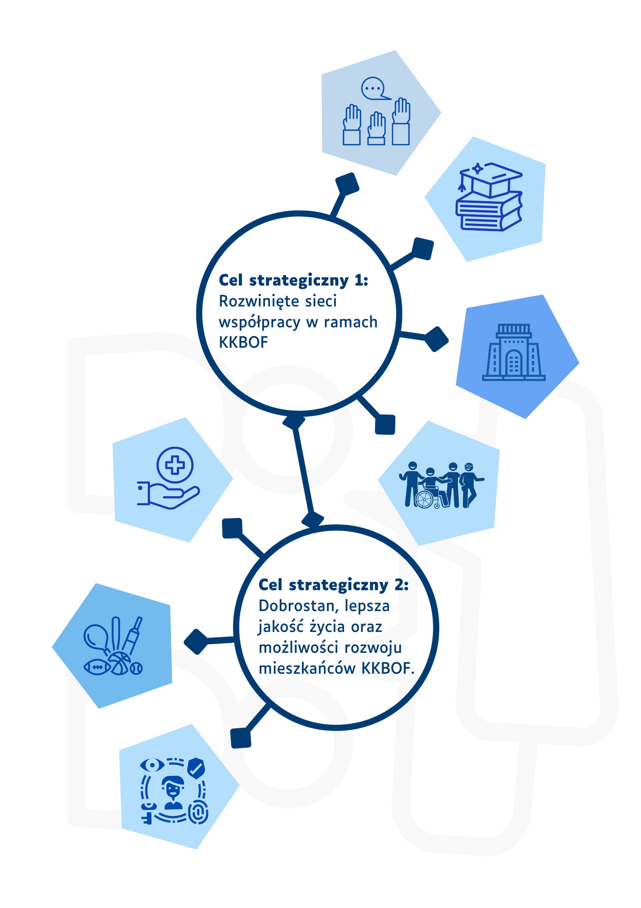

Cele strategiczne, kierunki działań i wiązki projektów Strategii Rozwoju Ponadlokalnego KKBOF w sferze społecznej.

Poniżej prezentowane są kierunki działań i wiązki projektów do celu strategicznego Strategii Rozwoju Ponadlokalnego KKBOF w sferze społecznej wypracowane podczas warsztatów, które odbyły się w Koszalinie, Kołobrzegu i Białogardzie oraz skonsultowane podczas spotkań roboczych i konsultacji społecznych.
Tabela 14. Cele strategiczne, kierunki działań i wiązki projektów Strategii Rozwoju Ponadlokalnego KKBOF w sferze społecznej.
Cele strategiczne w sferze społecznej:
Cel strategiczny 1. Rozwinięte sieci współpracy w ramach KKBOF
Kierunki działań Strategii Rozwoju Ponadlokalnego KKBOF | Wiązki projektów w kierunkach działań
- Zwiększanie aktywności i partycypacji społecznej oraz wzmacnianie partnerstw między samorządowych. | - Miejsca aktywności społecznej (np. Urban Labs, centra integracji obywatelskiej, oraz aktywności NGO).  - Szkolenia i wzmacnianie kompetencji liderów, w tym lokalnych organizacji pozarządowych np. w ramach Szkoły Liderów.  - Projekty wsparcia NGO m.in. przez system grantów aktywizujących organizacje pozarządowe.  - Integracja partnerów w ramach wzmacniania współpracy JST.
- Podnoszenie jakości edukacji przedszkolnej, podstawowej i ponadpodstawowej, budowanie kompleksowej i komplementarnej oferty edukacyjnej. | - Projekty podnoszenia kwalifikacji i kompetencji pracowników instytucji edukacji.  - Doposażenie sal dydaktycznych, w tym w sprzęt TIK.  - Projekty podnoszenie jakości edukacji przedszkolnej, podstawowej i ponadpodstawowej.  - Projekty podnoszenia jakości kształcenia zawodowego w powiązaniu z potrzebami lokalnego rynku pracy.  - Dostępność jednostek oświatowych dla osób z niepełnosprawnościami.
- Budowanie tożsamości regionu z wykorzystaniem lokalnych zasobów naturalnych i dziedzictwa kulturowego. | - Projekty budowania i rozwijania tożsamości regionalnej w tym tworzenia marki.  - Produkty regionalne, m.in. sportowe, rekreacyjne, kulturalne i kulinarne.  - Projekty edukacji kulturalnej mieszkańców KKBOF.
- Wzmacnianie integracji społecznej, rozwój efektywnej sieci współpracy. | - Centra Usług Wspólnych.  - Projekty wsparcia DPS oraz deinstytucjonalizacji usług społecznych.  - Projekty wspierania rodzinnych form pieczy zastępczej.  - Rozwinięte Centra Usług Społecznych.  - Skoordynowane usługi społeczne w KKBOF oraz wymienianie się kadrą specjalistyczną.  - Promocja i edukacja na rzecz zatrudniania osób z niepełnosprawnościami i szczególnymi potrzebami.  - Zwiększone zasoby lokalowe na rzecz zaspokajania potrzeb lokalowych rodzin wieloproblemowych, z różnorodnymi potrzebami.
Cel strategiczny 2. Dobrostan, lepsza jakość życia oraz możliwości rozwoju mieszkańców KKBOF.
Kierunki działań Strategii Rozwoju Ponadlokalnego KKBOF | Wiązki projektów w kierunkach działań
- Zwiększanie dostępności i jakości usług społecznych i ochrony zdrowia. | - Mobilne usługi społeczne i zdrowotne.  - Kampanie edukacyjne w obszarze społecznym, w tym zdrowotnym.  - Projekty utrzymania i podnoszenia kwalifikacji kadr w pomocy społecznej i ochronie zdrowia.  - Wyposażenie jednostek służby zdrowia w nowoczesny sprzęt i technologię oraz transfer wiedzy i kapitału ludzkiego w zakresie tych technologii.  - Rozwinięte Technologie Informacyjno- Komunikacyjne (TIK) w podnoszeniu jakości życia mieszkańców w tym osób ze szczególnymi potrzebami.  - Zwiększony zakres świadczenia usług opiekuńczych i asystenckich oraz wspieranie osób z otępieniem starczym i chorobą Alzheimera.  - Oferty zintegrowanych programów społecznych na rzecz osób z niepełnosprawnościami i wykluczonych społecznie oraz emigrantów/ uchodźców.  - Projekty profilaktyki uzależnień (w szczególności uzależnienia behawioralne).  - Spójny i zintegrowany system wsparcia psychologiczno-psychiatrycznego szczególnie dla dzieci i młodzieży.  - Projekty na rzecz przeciwdziałania wykluczeniu cyfrowemu.
- Promowanie szerokiej i dostępnej oferty sportowo-rekreacyjnej o zwiększonej funkcjonalności. | - Międzypokoleniowa przestrzeń sportowa i rekreacyjna dostosowana do potrzeb różnych grup wiekowych, w tym m.in. Plac Trzech Pokoleń dla każdej gminy/ osiedla.  - Promocja zdrowego stylu życia poprzez działania interdyscyplinarne oparte na współpracy różnych instytucji.  - Projekty promujące szeroko rozumianą aktywność fizyczną, rekreację i sport dla różnych grup społecznych.  - Projekty zwiększające dostęp do informacji o ofercie sportowo- rekreacyjnej (dotyczącej m.in. imprez oraz oferty stałej) na obszarze KKBOF.
- Wzmacnianie bezpieczeństwa oraz edukacja w zakresie bezpieczeństwa na terenie KKBOF | - Projekty na rzecz sieciowania współpracy służb pomocy kryzysowej.  - Edukacja społeczeństwa w zakresie zagrożeń kryzysowych. Doposażenie i usprawnienie pracy Powiatowych i Gminnych Centrów Zarządzania Kryzysowego (PCZK i GCZK) oraz OSP (projekty usprawniające pracę poszczególnych jednostek)  - Promocja edukacji na rzecz bezpieczeństwa w tym akcje medialne, eventy, akcje społeczne, pokazy.  - Projekty na rzecz zwiększenia cyberbezpieczeństwa.
Źródło: opracowanie własne

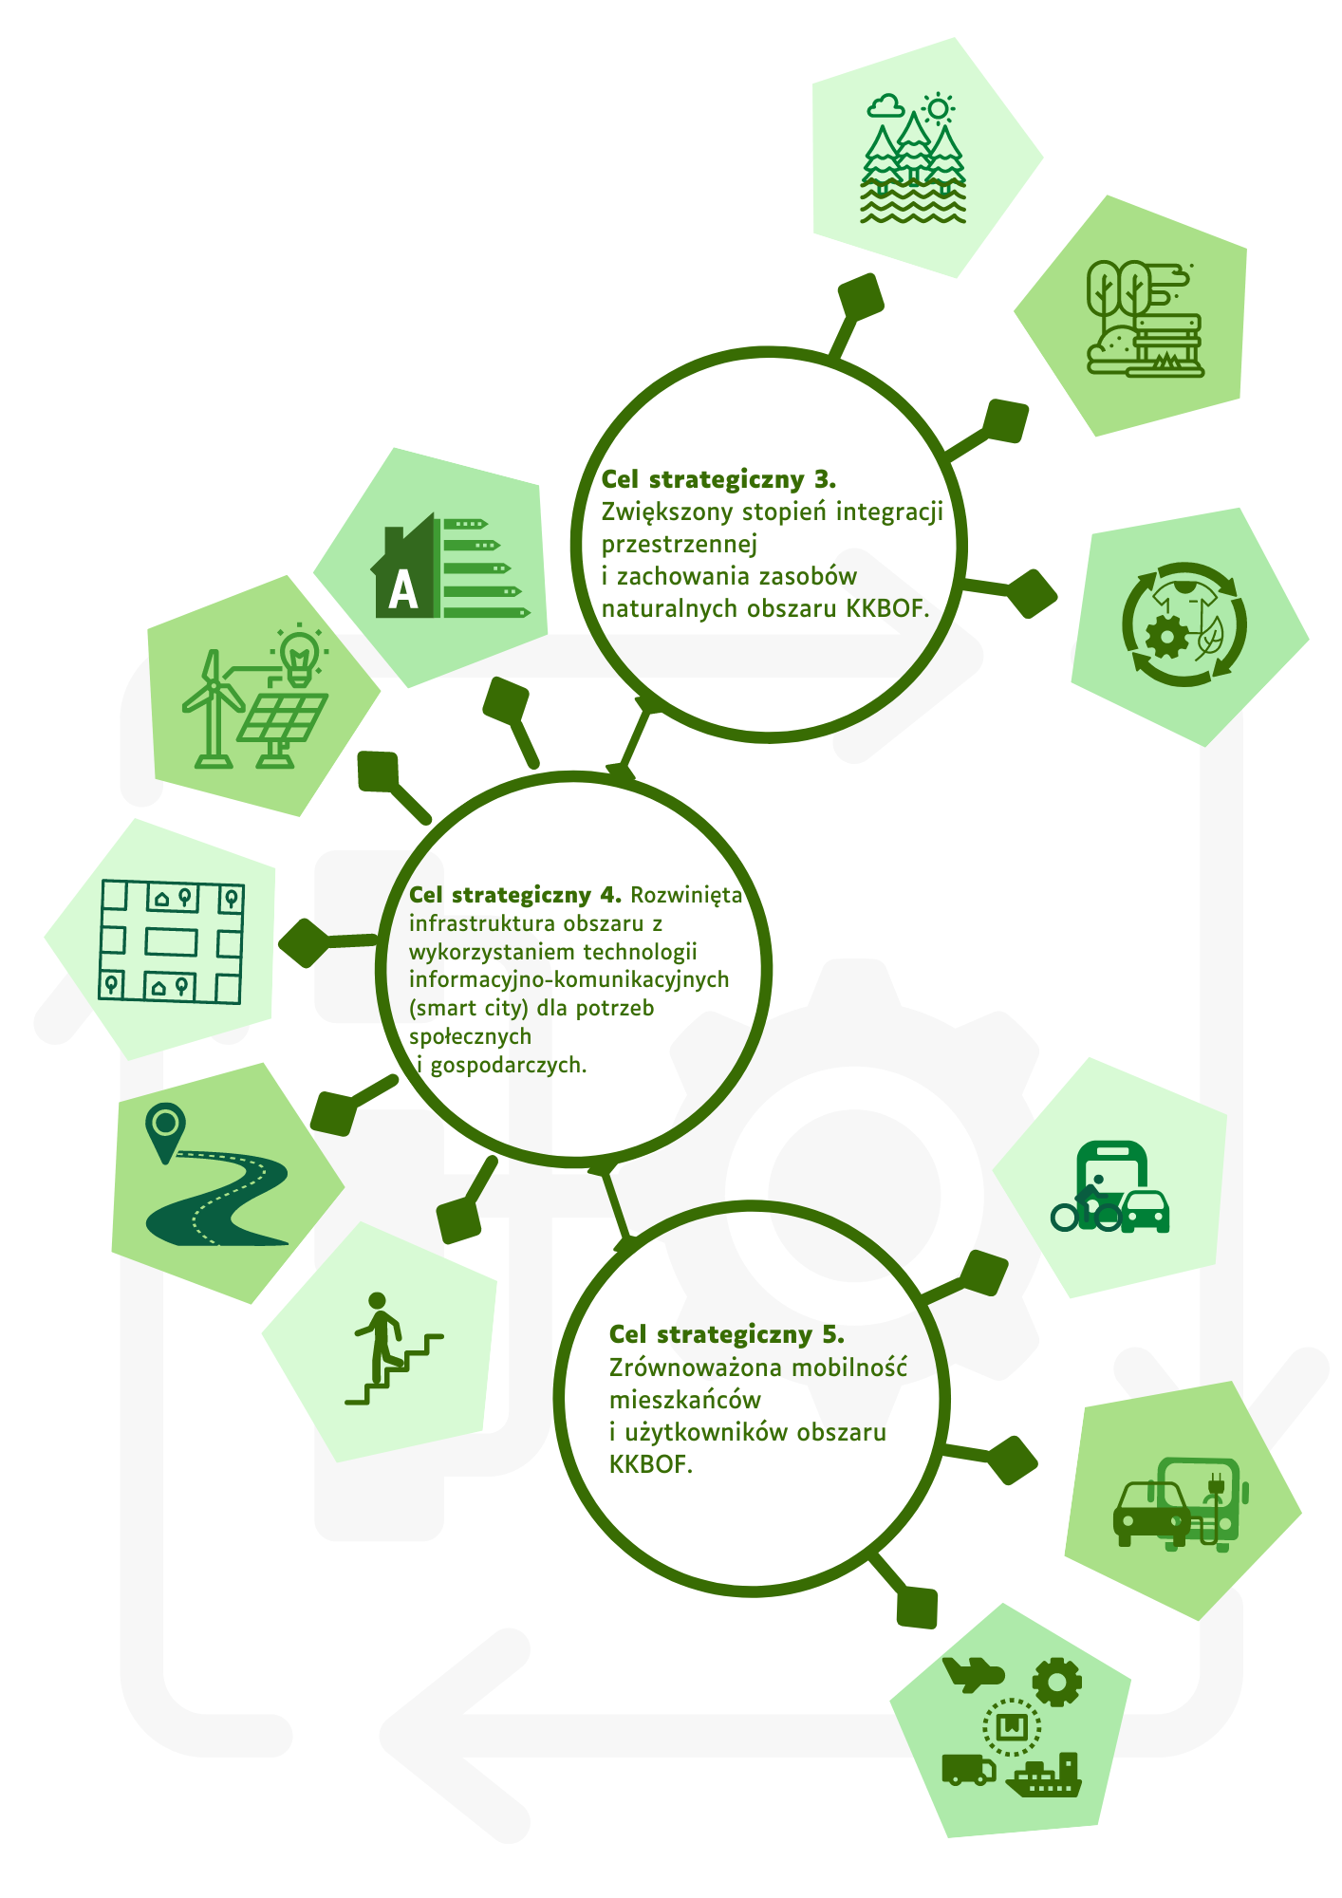

Cele, kierunki działań i wiązki projektów Strategii Rozwoju Ponadlokalnej KKBOF w sferze infrastruktury, przestrzeni i środowiska.
Poniżej prezentowane są kierunki działań i wiązki projektów do celu strategicznego Strategii Rozwoju Ponadlokalnego KKBOF w sferze infrastruktury, przestrzeni i środowiska.
Tabela 15. Cele, kierunki działań i wiązki projektów Strategii Rozwoju Ponadlokalnego KKBOF w sferze infrastruktury, przestrzeni i środowiska
Cel strategiczny w sferze infrastruktury, przestrzeni i środowiska
Cel strategiczny 3. Zwiększony stopień integracji przestrzennej i zachowania zasobów naturalnych oraz dziedzictwa kulturowego obszaru KKBOF.
Kierunki działań Strategii Rozwoju Ponadlokalnego KKBOF |  | Wiązki projektów w kierunkach działań
- Utrzymywanie w dobrym stanie zasobów naturalnych i walorów przyrodniczych obszaru KKBOF. |  | - Projekty na rzecz redukcji niskiej emisji, tj. emisji pyłów i szkodliwych gazów na wysokości do 40 m pochodzących z domowych pieców grzewczych i lokalnych kotłowni węglowych, w których spalanie węgla odbywa się w nieefektywny sposób oraz z transportu spalinowego.  - Renaturyzacja i utrzymanie zbiorników wodnych.  - Projekty doposażenia w sprzęt do monitorowania środowiska.  - Zrewitalizowane zbiorniki i cieki wodne, w tym jeziora Jamno oraz zwiększony stopnień zagospodarowania akwenów wodnych.  - Projekty na rzecz utrzymania istniejących i tworzenia nowych terenów atrakcyjnych przyrodniczo.  - Ograniczony ruch samochodowy w obrębie terenów cennych przyrodniczo - realizacja ciągów pieszo-rowerowych.  - Projekty utrzymania dziedzictwa przyrodniczego.  - Promocja terenów cennych przyrodniczo.  - Edukacja ekologiczna społeczeństwa w tym w zakresie ochrony gruntów rolnych.  - Konsultacje społeczne w zakresie ochrony gruntów rolnych.  - Właściwa gospodarka melioracyjna na terenach rolniczych.
- Uporządkowanie ładu przestrzennego - zwiększenie dostępności, atrakcyjności i przyjazności przestrzeni publicznej, oraz zachowanie i wykorzystanie dziedzictwa kulturowego. |  | - Opracowane i zaktualizowane dokumenty planistyczne JST  - Likwidacja barier architektonicznych, cyfrowych i komunikacyjnych dla osób ze szczególnymi potrzebami.  - Poprawa jakości terenów publicznych poprzez rozwój infrastruktury rekreacyjnej.  - Zachowanie i wykorzystanie zasobów kulturowych na rzecz rozwoju obszaru KKBOF, w szczególności turystyki.
- Wdrażanie systemu gospodarki o obiegu zamkniętym. |  | - Projekty na rzecz racjonalizowania gospodarki odpadami w zakresie odbioru, przetwarzania i składowania odpadów, w tym tworzenia warunków rozwojowych dla podmiotów przetwarzających odpady.  - Projekty segregacji odpadów komunalnych w gospodarstwach domowych.  - Projekty likwidacji dzikich wysypisk i miejsc składowania odpadów niebezpiecznych.  - Projekty likwidacji produktów zawierających azbest.  - Projekty termicznego przekształcania odpadów.  - Rozbudowa i modernizacja istniejących PSZOK na terenie KKBOF  - Racjonalne gospodarowanie zasobami wodnymi.  - Projekty kompostowni.  - Promocja systemu obiegu zamkniętego wody.
Cel strategiczny w sferze infrastruktury, przestrzeni i środowiska
Cel strategiczny 4. Rozwinięta infrastruktura obszaru z wykorzystaniem technologii informacyjno-komunikacyjnych (smart city) dla potrzeb społecznych i gospodarczych.
Kierunki działań Strategii Rozwoju Ponadlokalnego KKBOF |  | Wiązki projektów w kierunkach działań
- Wspieranie działań służących poprawie efektywności energetycznej. |  | - Poprawa efektywności energetycznej systemu ciepłownictwa w zakresie produkcji, przemysłu i dystrybucji.  - Modernizacja energetyczna obiektów użyteczności publicznej.  - Modernizacja energetyczna mieszkalnych budynków wielorodzinnych.
- Rozwijanie infrastruktury sieciowej i punktowej oraz inwestycje w odnawialne źródła energii. |  | - Budowa i modernizacja sieci elektroenergetycznych  (w tym sieci niskiego napięcia) i budowa i modernizacja sieci gazowych.  - Projekty inteligentnych systemów oświetleniowych.  - Budowa i modernizacja sieci kanalizacji deszczowej.  - Inwestycje w zakresie retencji.  - Budowa sieci telekomunikacyjnych i teletechnicznych zwiększenie dostępu do sieci internetu szerokopasmowego oraz  wysokiej jakości cyfrowych usług komercyjnych i publicznych.  - Budowa nowej i modernizacja istniejącej infrastruktury wodociągowej i kanalizacji ściekowej.  - Inwestycje w odnawialne źródła energii.  - Budowa i rozbudowa i modernizacja infrastruktury krytycznej. Budowa, rozbudowa instalacji i systemów oraz zakup urządzeń i wyposażenia służących poprawie bezpieczeństwa publicznego (w tym systemy powiadamiania dźwiękowego, zestawy łączności i inne niezbędne do funkcjonowania szeroko rozumianej obrony cywilnej/bezpieczeństwa publicznego).
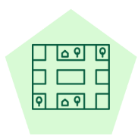  - Poprawa stanu i dostępności infrastruktury społecznej. |  | - Budowa mieszkań komunalnych oraz mieszkań na wynajem (tzw. mieszkania dla rozwoju).  - Budowa, rozbudowa, modernizacja i adaptacja obiektów użyteczności publicznej na potrzeby m.in. żłobków, przedszkoli, placówek oświatowych, obiektów ochrony zdrowia, miejsc opieki seniorów (DDS, DPS)  - Dostępność infrastruktury obsługi turystów, w tym infrastruktury sanitarnej.
- Poprawa stanu infrastruktury transportowej na rzecz zwiększenia jej dostępności i bezpieczeństwa. |  | - Budowa, przebudowa, remonty i modernizacja dróg rowerowych.  - Budowa zintegrowanej spójnej sieci ścieżek rowerowych między gminami i podmiotami KKBOF z uwzględnieniem w szczególności małych miejscowości, w tym infrastruktury (np. wiaty, przystanki, bike&ride, aplikacje, hulajnogi, wypożyczalnie rowerów, centra przesiadkowe, itp.).  - Budowa, przebudowa remonty i modernizacja dróg lokalnych (m. in. gminnych i powiatowych).  - Budowa i przebudowa, remonty i modernizacja ciągów pieszych i pieszo-rowerowych w tym m.in. likwidacja blokad komunikacyjnych utrudniających użytkownikom ciągów komunikacyjnych sprawne przemieszczanie się.  - Bezkolizyjne, bezpieczne przejścia dla pieszych dostosowane do grup ze specjalnymi potrzebami.  - Budowa parkingów i miejsc postojowych (w tym parkingów wielopoziomowych/ buforowych) wraz z infrastrukturą obsługi technicznej.  - Inwestycje w poprawę stanu technicznego obiektów inżynierskich drogowych (w tym wiaduktów, mostów, przepustów, itp.).  - Budowa infrastruktury transportowej ponadlokalnej (rozwój połączeń z drogami ekspresowymi).  - Projekty infrastruktury transportu śródlądowego.
- Poprawa jakości i dostępności publicznej infrastruktury turystycznej. |  | Modernizacja i rozbudowa infrastruktury plaż: np. promenad, przejść na plażę, sanitariatów itp.  Modernizacja i rozbudowa infrastruktury szlaków turystycznych (rowerowych, pieszych, kajakowych i in.).  Modernizacja i rozbudowa infrastruktury turystycznej i rekreacyjnej związanej z punktowymi zasobami naturalnymi i kulturowymi obszaru KKBOF.
Cel strategiczny w sferze infrastruktury, przestrzeni i środowiska
Cel strategiczny 5. Zrównoważona mobilność mieszkańców i użytkowników obszaru KKBOF.
Kierunki działań Strategii Rozwoju Ponadlokalnego KKBOF |  | Wiązki projektów w kierunkach działań
- Rozwijanie i promowanie mobilności na obszarze KKBOF. |  | - Kampanie edukacyjne i promocyjne w zakresie mobilności.  - System informacji pasażerskiej dla całego obszaru KKBOF w formie elektronicznej i infrastruktury w terenie.  - Mapa szlaków turystycznych i transportu publicznego zintegrowanego w ramach KKBOF.  - Alternatywne formy transportu np. ,,Autobus na telefon”, car sharing, MaaS.
- Rozwijanie transportu ekologicznego. |  | - Tabor komunikacji miejskiej- zakup taboru niskoemisyjnego, zeroemisyjnego na potrzeby usług społecznych, komunalnych i publicznych (np. samochody, busy elektryczne, stacje ładowania elektryków, motorki elektryczne).  - System roweru ponadgminnego i transportu indywidualnego zeroemisyjnego i niskoemisyjnego.  - Przewóz transportem publicznym rowerów, wózków z osprzętem, itp.  - Infrastruktura zaplecza transportu zbiorowego.
- Tworzenie zintegrowanych, inteligentnych systemów zarządzania transportem. |  | - Spójny system komunikacji regionalnej dla obszaru funkcjonalnego w tym synchronizacja rozkładów jazdy.  - Koncepcja wspólnego systemu transportu publicznego dla całego obszaru KKBOF.  - Zintegrowany system inwestycji transportowych w KKBOF (zakupy autobusów, elektronicznych tabliczek rozkładowych, itp.).  - Aplikacja mobilna, w tym mobilna karta miejska.  - Modernizacja parkingów poprzez montaż czujników o liczbie miejsc dostępnych oraz wdrażanie aplikacji parkingowych z informacją o dostępności miejsc.  - Budowa stacji ładowania pojazdów elektrycznych.  - Rozbudowa i modernizacja systemów monitoringu na obszarze KKBOF.
Źródło: opracowanie własne

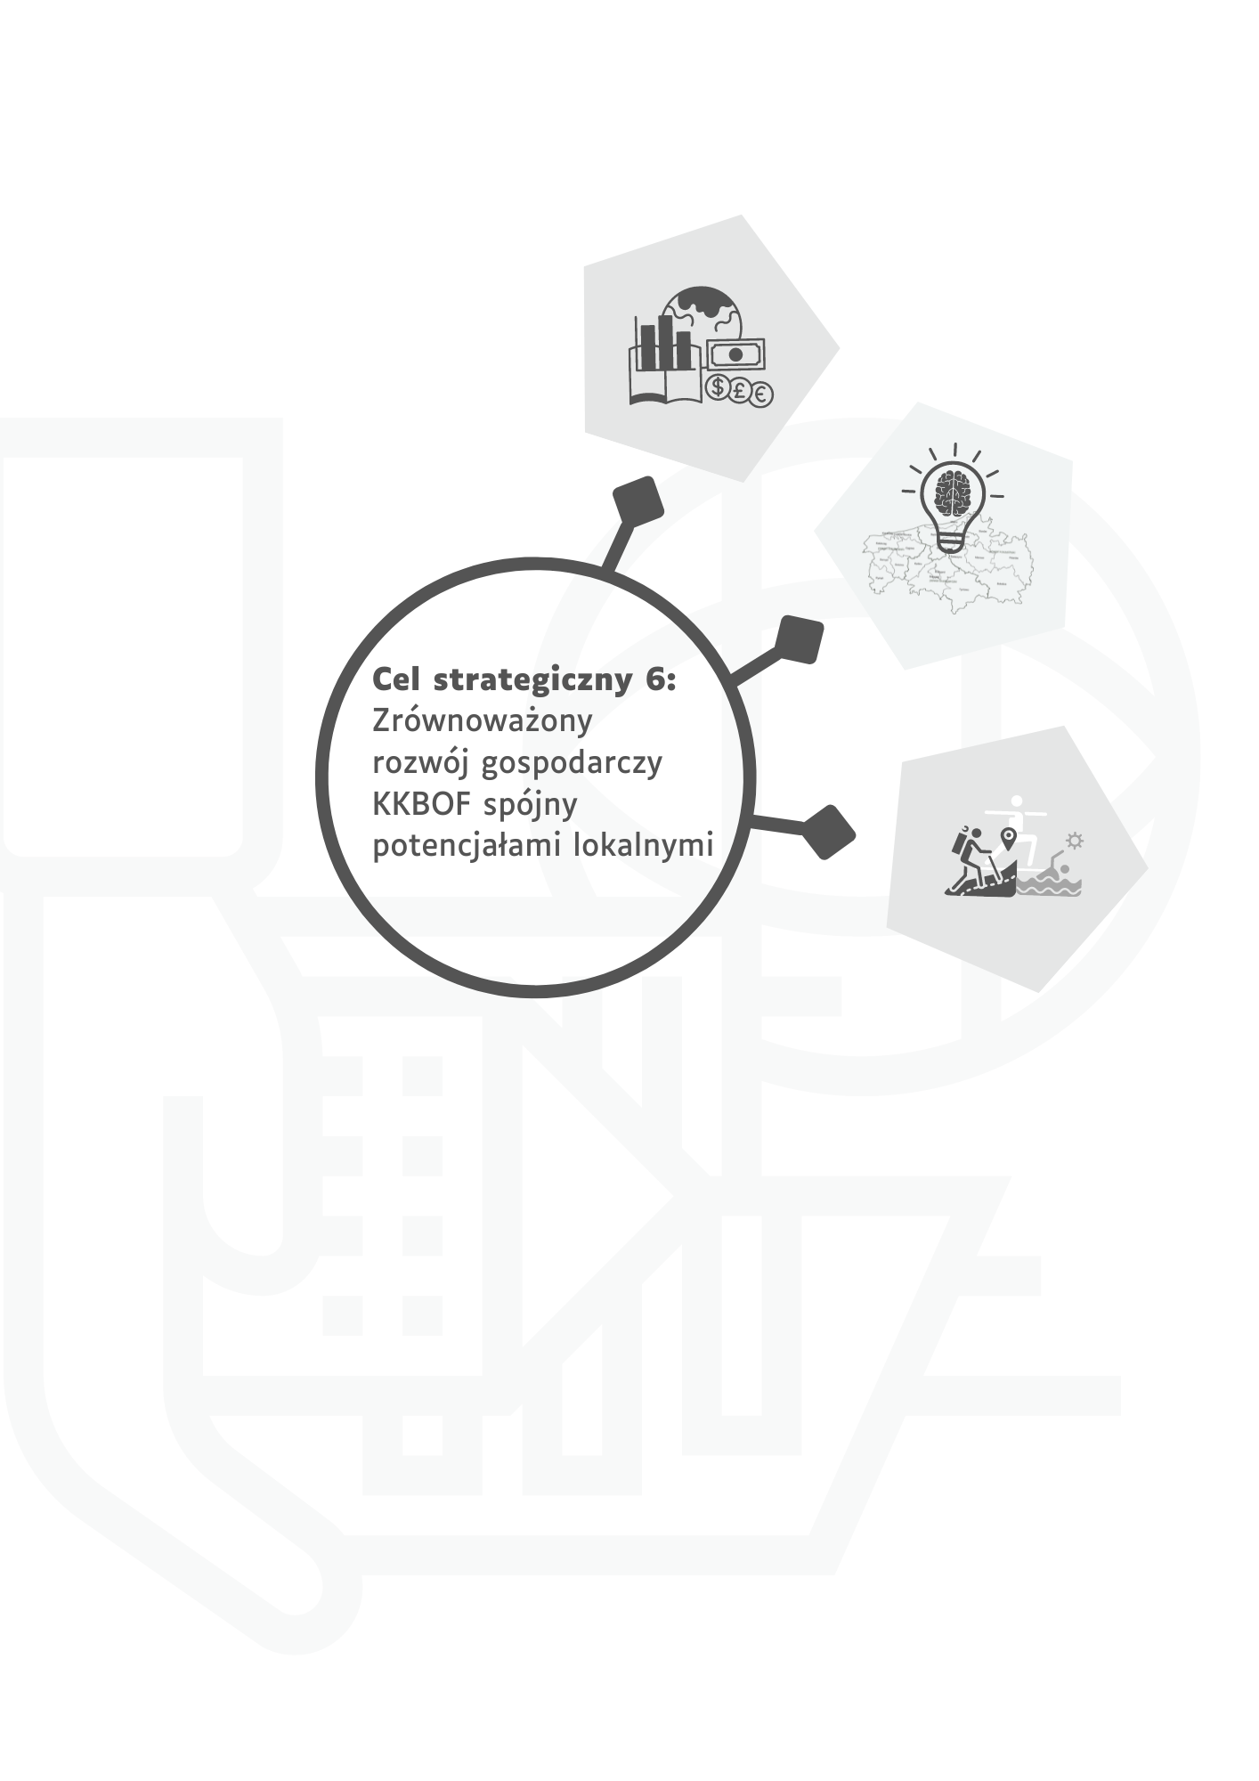

Cele strategiczne, kierunki działań i wiązki projektów Strategii Rozwoju Ponadlokalnego KKBOF w sferze gospodarczej
Poniżej prezentowane są kierunki działań i wiązki projektów do celu strategicznego Strategii Ponadlokalnej KKBOF w sferze gospodarczej.
Tabela 16. Cele strategiczne, kierunki działań i wiązki projektów Strategii Rozwoju Ponadlokalnego KKBOF w sferze gospodarczej.
Cel strategiczny w sferze gospodarczej:
Cel strategiczny 6. Zrównoważony rozwój gospodarczy KKBOF spójny potencjałami lokalnymi.
Kierunki działań Strategii Rozwoju Ponadlokalnego KKBOF | Wiązki projektów w kierunkach działań
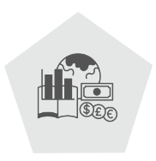  - Rozwijanie przedsiębiorczości i kreatywności mieszkańców. | - Promocja rozwoju zielonej gospodarki na bazie istniejącego potencjału przyrodniczego.  - Projekty na rzecz rozwoju sektorów gospodarki zgodnych z Inteligentnymi specjalizacjami regionu, w tym wsparcie rozwoju gospodarki o obiegu zamkniętym.  - Infrastruktura techniczna niezbędna dla rozwoju przedsiębiorczości, w tym dla micro przedsiębiorstw.  - Projekty na rzecz wspierania aktywności gospodarczej ludzi młodych - ułatwienie komunikacji z partnerami krajowymi i zagranicznymi, powołanie budżetu młodych obywateli na realizację innowacyjnych pomysłów.  - Budowa potencjału akademickiego regionu w oparciu o wiedzę praktyczną, uczenie się w działaniu, w terenie.  - Prowadzenie kampanii informacyjno-promocyjnych na rzecz rozwijania na wszystkich szczeblach edukacji wiedzy i praktyki w zakresie przedsiębiorczości i wyboru zawodu.  - Projekty podnoszenia kompetencji pracowników.  - Projekty na rzecz wspierania rozwoju organizacyjnego i ekonomizacji NGO.  - Przygotowanie terenów inwestycyjnych.  - Projekty na rzecz tworzenia przedsiębiorstw społecznych.  - Cykliczne wydarzenia gospodarcze (fora lokalne i subregionalne).  - Promocja gospodarcza KKBOF jako atrakcyjnego miejsca pracy i życia oraz prowadzenia biznesu.  - Projekty na rzecz wspierania rozwoju wielofunkcyjnego portu morskiego w Kołobrzegu.  - Projekty na rzecz wsparcia przedsiębiorców w zakresie realizacji programów i działań proekologicznych.
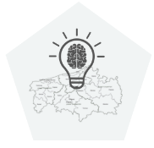  - Rozwijanie kreatywnej współpracy – środowiska turystycznego i okołoturystycznego w tworzeniu oferty turystycznej. | - Udostępnienie miejsc kultu religijnego.  - Projekty na rzecz wspierania branży turystycznej w szczególności poza pasem nadmorskim, w tym wdrażania niskonakładowych produktów i atrakcji regionalnych.  - Projekty na rzecz tworzenia w pasie nadmorskim i na zapleczu pasa nadmorskiego komercyjnych, atrakcji turystycznych.  - Projekty przygotowania terenów inwestycyjnych dla funkcji i atrakcji turystycznych.  - Wspólny kalendarz wydarzeń.  - Projekty włączania uczelni do prac nad rozwijaniem turystyki (identyfikacja potencjałów rozwojowych turystyki, badanie ruchu i preferencji turystów).
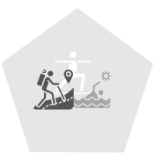  - Wspieranie różnych form turystyki. | - Zintegrowana, pakietowa i całoroczna oferta turystyczna.  - Oferta czasu wolnego/weekendowa w tym turystyki kwalifikowanej.  - Projekty na rzecz wykorzystania potencjału uzdrowiskowego.  - Projekty na rzecz rozwoju infrastruktury i oferty agroturystycznej w tym oferty zagród edukacyjnych.  - Turystyczna, regionalna aplikacja mobilna.
Źródło: opracowanie własne

Zgodnie z ustawą o zasadach prowadzenia polityki rozwoju podmiot opracowujący projekt strategii jest zobowiązany do opracowania nie tylko celów i kierunków strategicznej interwencji, ale również oczekiwanych rezultatów planowanych interwencji oraz wskaźników ich osiągnięcia. Poniższa Tabela 17 prezentuje kluczowe rezultaty wraz ze wskaźnikami ich jednostkami miary, źródłami pozyskiwania, opisami oraz wartością bazowa i przewidywanym trendem zmian wartości wskaźnika.
Tabela 17. Zestawienie zbiorcze wskaźników
Cel strategiczny | kluczowe rezultaty | Nazwa wskaźnika | Jedn. miary | Źródło danych | Opis wskaźnika | Wartość bazowa | Przewidywany trend
Cel strategiczny 1. Rozwinięte sieci współpracy w ramach KKBOF | Skuteczna realizacja wspólnych projektów gmin w ramach KKBOF rozwijająca tożsamość regionu. | Zintegrowane projekty rozwoju terytorialnego | szt. | własne Partnerstwa | Wskaźnik mierzy liczbę zintegrowanych projektów objętych wsparciem w ramach zintegrowanego rozwoju terytorialnego, które są zintegrowane same w sobie zgodnie z art. 28 CPR. Projekt uznaje się za zintegrowany sam w sobie, jeśli spełnia co najmniej jeden z następujących warunków: a) projekt obejmuje różne sektory (takie jak sektor społeczny, gospodarczy i środowiskowy), projekt integruje kilka rodzajów interesariuszy (władze publiczne, podmioty prywatne, organizacje pozarządowe), b) projekt obejmuje różne terytoria administracyjne (np. gminy) oraz c) projekt obejmuje kilka rodzajów interesariuszy (władze publiczne, podmioty prywatne, organizacje pozarządowe). | 44
 | Podwyższony standard życia i rozwoju na wszystkich na etapach edukacji. | Liczba uczniów szkół i placówek kształcenia zawodowego uczestniczących w stażach uczniowskich (osoby) | osoby | własne Partnerstwa | Wskaźnik mierzy liczbę uczniów szkół i placówek kształcenia zawodowego, którzy zostali objęci wsparciem w postaci staży uczniowskich, sfinansowanych w ramach programu. | 423
 |  | Liczba podmiotów objętych wsparciem w celu zwiększenia jakości i efektywności systemu kształcenia i szkolenia (sztuki) | szt. | własne Partnerstwa | Wskaźnik mierzy liczbę podmiotów objętych wsparciem w ramach projektów ukierunkowanych na poprawę jakości, poziomu włączenia społecznego i skuteczności systemów kształcenia i szkolenia oraz ich powiązania z regionalnym rynkiem pracy. W ramach tego wskaźnika uwzględniono: Liczbę szkół i placówek systemu oświaty wyposażonych w ramach programu w sprzęt TIK do prowadzenia zajęć edukacyjnych, liczbę szkół, których pracownie przedmiotowe zostały doposażone w programie, liczbę szkół i placówek kształcenia zawodowego doposażonych w sprzęt i materiały dydaktyczne niezbędne do realizacji kształcenia zawodowego | 122
Cel strategiczny 2. Dobrostan, lepsza jakość życia oraz możliwości rozwoju mieszkańców KKBOF. | Podwyższona jakość życia mieszkańców KKBOF. | Liczba kampanii edukacyjno-informacyjnych dotyczących TIK. | szt. | własne Partnerstwa | Wskaźnik mierzy liczbę działań, dotyczących edukacji i informowania o technologiach informacyjno-komunikacyjnych (TIK), przeprowadzonych w celu eliminowania barier mentalnych w korzystaniu z TIK, poprzez podniesienie świadomości publicznej na temat korzyści płynących ze stosowania technologii cyfrowych. | 9  (w opracowaniu)
 |  | Organizacja imprez masowych Imprezy artystyczno - rozrywkowe i sportowe | szt. | GUS oraz własne Partnerstwa | Wskaźnik mierzy liczbę masowych imprez organizowanych w obiektach zamkniętych i na terenach otwartych ogółem. Poziom udostepnienia danych: gminy. | 20
 |  | Liczba placówek i stacjonarnej pomocy społecznej. | szt. | GUS | Wskaźnik mierzy liczbę stacjonarnych placówek opieki społecznej i ich fili oraz liczbę domów pomocy społecznej, filii domów pomocy społecznej, rodzinnych domów pomocy, placówek zapewniające całodobową opiekę osobom niepełnosprawnym, przewlekle chorym lub osobom w podeszłym wieku w ramach działalności gospodarczej lub statutowej, środowiskowych domów samopomocy lub innych ośrodków wsparcia dla osób z zaburzeniami psychicznymi, domów dla matek z małoletnimi dziećmi i kobiet w ciąży, noclegowni, schronisk dla bezdomnych, pozostałych. Poziom udostepnienia danych: gminy. | 47
 |  | Liczba jednostek służb ratowniczych doposażonych w sprzęt do prowadzenia akcji ratowniczych i usuwania skutków katastrof. | szt. | własne Partnerstwa | Wskaźnik mierzy liczbę jednostek służb ratowniczych, które w ramach zrealizowanych projektów zostały doposażone w sprzęt do prowadzenia akcji ratowniczych i usuwania skutków katastrof. Jednostki służb ratowniczych –jednostki ochrony przeciwpożarowej (jednostki organizacyjne Państwowej Straży Pożarnej; jednostki organizacyjne Wojskowej Ochrony Przeciwpożarowej; zakładowa straż pożarna; zakładowa służba ratownicza; gminna zawodowa straż pożarna; powiatowa (miejska) zawodowa straż pożarna; terenowa służba ratownicza; ochotnicza straż pożarna; związek ochotniczych straży pożarnych; inne jednostki ratownicze), inne służby, inspekcje, straże, instytucje oraz podmioty, które dobrowolnie w drodze umowy cywilnoprawnej zgodziły się współdziałać w akcjach ratowniczych, należące do Krajowego Systemu Ratowniczo-Gaśniczego | 18  (w opracowaniu)
 |  | Inwestycje w nowe lub zmodernizowane systemy monitorowania, gotowości, ostrzegania i reagowania w kontekście klęsk żywiołowych i katastrof w przypadku klęsk żywiołowych. | szt. | własne Partnerstwa | Wskaźnik mierzy całkowita wartość inwestycji w projekty wspierające rozwój lub modernizację systemów monitorowania, gotowości, ostrzegania i reagowania w kontekście klęsk żywiołowych i katastrof dotyczące zagrożeń klęskami żywiołowymi związanymi z klimatem. Modernizacja powinna odnosić się przede wszystkim do nowych funkcji lub do rozbudowy istniejących systemów na poziomie krajowym i regionalnym. Wskaźnik obejmuje również inwestycje transgraniczne i ponadnarodowe w takie działania. Wskaźnik obejmuje interwencje na poziomie krajowym i regionalnym, które nie są związane z klęskami żywiołowymi i katastrofami lub które nie są objęte powiązanymi wspólnymi wskaźnikami dotyczącymi powodzi (RCO25, RCO105) lub niekontrolowanych pożarów (RCO28). | 4  (w opracowaniu)
Cel strategiczny 3. Podwyższony stopień integracji przestrzennej i zachowania zasobów naturalnych oraz dziedzictwa kulturowego obszaru KKBOF. | Wysoki standard ochrony i utrzymania środowiska naturalnego na KKBOF | Liczba nowych/zmodernizowanych stanowisk pomiarowych na potrzeby monitoringu stanu środowiska | szt. | własne Partnerstwa | Wskaźnik mierzy liczbę powstałych stanowisk pomiarowych, dla których w ramach zrealizowanych projektów dokonano zakupu urządzeń oraz niezbędnego wyposażenia technicznego, w celu rozszerzenia kontroli jakości stanu środowiska naturalnego. | 4  (w opracowaniu)
 |  | Liczba przeprowadzonych kampanii informacyjno-edukacyjnych kształtujących świadomość ekologiczną. | szt. | własne Partnerstwa | Wskaźnik mierzy liczbę działań związanych z przekazywaniem wiedzy, informowaniem, edukowaniem i promowaniem w społeczeństwie ekologicznych postaw i zachowań. | 18  (w opracowaniu)
 |  | Udział obszarów prawnie chronionych w powierzchni ogółem. | % | GUS | Wskaźnik mierzy % udział obszarów prawnie chronionych w powierzchni ogółem liczony jest średnią z czterech powiatów. | 16,21%
 |  | Odpady zebrane selektywnie w relacji do ogółu odpadów w gospodarstwach domowych | % | GUS | Wskaźnik mierzy odsetek odpadów zebranych selektywnie do ogółu odpadów zebranych z gospodarstw domowych. Wskaźnik liczony jest średnio na gminę. Poziom udostepnienia danych: gminy. | 43,14%
 |  | Liczba zlikwidowanych dzikich wysypisk i miejsc składowania odpadów niebezpiecznych (w szt.) | szt. | GUS | Wskaźnik mierzony jest liczbą zlikwidowanych dzikich wysypisk i miejsc składowania odpadów niebezpiecznych.  Poziom udostepnienia danych: gminy. | 62 | 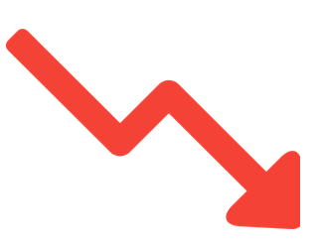
Cel strategiczny 4. Rozwinięta infrastruktura obszaru z wykorzystaniem technologii informacyjno-komunikacyjnych (smart city) dla potrzeb społecznych i gospodarczych. | Zwiększona dostępność i poprawa stanu infrastruktury społecznej, technicznej, transportowej. | Budynki publiczne o udoskonalonej charakterystyce energetycznej. | szt. | własne Partnerstwa | Wskaźnik mierzy powierzchnię netto budynków publicznych, które osiągają lepszą charakterystykę energetyczną dzięki otrzymanemu wsparciu. Udoskonaloną charakterystykę energetyczną należy rozumieć jako poprawę klasyfikacji energetycznej budynku publicznego o co najmniej jedną klasę energetyczną i należy ją udokumentować na podstawie świadectw charakterystyki energetycznej. Klasyfikacja energetyczna, o której mowa, jest zgodna z definicją zawartą w krajowym świadectwie charakterystyki energetycznej, zgodnie z dyrektywą 2010/31/UE. Budynki publiczne definiuje się jako budynki będące własnością instytucji publicznych i budynki będące własnością organizacji non-profit. Organizacja non-profit to osoba prawna zorganizowana i działająca dla zbiorowego, publicznego lub społecznego pożytku, w przeciwieństwie do podmiotu prowadzącego działalność gospodarczą, której celem jest generowanie zysku dla jego właścicieli. Przykłady obejmują budynki administracji publicznej, szkoły, szpitale itp. Wskaźnik nie obejmuje: - lokali socjalnych (ponieważ są uwzględniane w RCO18), - szkół prywatnych lub szpitali prywatnych będących własnością inwestorów prywatnych. Wsparcie dla takich podmiotów prywatnych należy zgłaszać jako wsparcie dla przedsiębiorstw wykorzystując RCO01 itp. | 18  (w opracowaniu)
 |  | Miasta z nowymi lub zmodernizowanymi cyfrowymi systemami transportu miejskiego. | szt. | własne Partnerstwa | Wskaźnik mierzy liczbę miast z nowymi lub zmodernizowanymi cyfrowymi systemami transportu miejskiego finansowanymi w ramach projektów objętych wsparciem. Wskaźnik obejmuje systemy transportu publicznego dla pasażerów. Na potrzeby tego wskaźnika modernizacja odnosi się do integracji cyfrowych systemów transportu, przyjęcia nowych technologii oraz innych istotnych zmian do celów cyfryzacji systemu transportu miejskiego. Wyklucza się konserwację lub nieznaczne ulepszenia. Wskaźnik obejmuje również inteligentne systemy transportowe, rozumiane jako systemy, w których technologie informatyczne i komunikacyjne stosowane są w obszarze transportu drogowego, obejmującym infrastrukturę, pojazdy i użytkowników, oraz w zarządzaniu ruchem i zarządzaniu mobilnością, jak również do interfejsów z innymi rodzajami transportu | 18  (w opracowaniu)
 |  | Liczba nowych/zmodernizowanych punktów świetlnych ulicznych. | szt. | własne Partnerstwa | Wskaźnik mierzy liczbę zamontowanych nowych bądź zmodernizowanych już istniejących punktów świetlnych ulicznych będących w dyspozycji JST. Punkt świetlny stanowi kompletną oprawę oświetleniową obejmującą urządzenia służące do rozsyłania, filtrowania lub przekształcania światła wysyłanego przez źródło światła, zawierającą elementy niezbędne do mocowania i ochrony źródła światła oraz do przyłączania go do obwodu zasilającego. | 2080  (w opracowaniu)
 |  | Gospodarstwa domowe oczekujące na najem | szt. | GUS | Wskaźnik mierzy liczbę gospodarstw domowych oczekujących na najem lokali mieszkalnych z zasobu mieszkaniowego gmin (z wyłączeniem lokali zamiennych i tymczasowych pomieszczeń). Poziom udostepnienia danych: gminy. | 1788
Cel strategiczny 5. Zrównoważona mobilność mieszkańców i użytkowników obszaru KKBOF. | Zmiana przyzwyczajeń transportowych mieszkańców KKBOF na rzecz użytkowania nisko i zeroemisyjnych środków transportu. | Liczba systemów roweru miejskiego | szt. | własne Partnerstwa | Wskaźnik mierzy liczbę systemów roweru miejskiego. Poziom udostepnienia danych: gminy. | 3
 |  | Wspieranie infrastruktury rowerowej | km | własne Partnerstwa | Wskaźnik mierzy długość nowo wybudowanej lub znacznie zmodernizowanej dedykowanej infrastruktury rowerowej w ramach projektów objętych wsparciem. Infrastruktura rowerowa obejmuje obiekty rowerowe oddzielone od dróg dla ruchu drogowego lub innych części tej samej drogi środkami konstrukcyjnymi (krawężnikami, barierkami), ulice rowerowe, tunele rowerowe itp. W przypadku infrastruktury rowerowej z wydzielonymi jednokierunkowymi pasami (np. z każdej strony drogi) mierzona jest długość pasa ruchu. | 48
 |  | Liczba stanowisk postojowych w wybudowanych obiektach „Bike&Ride”. | szt. | własne Partnerstwa | Wskaźnik mierzy liczbę stanowisk przeznaczonych do przyczepienia roweru, znajdujących się na terenie parkingu przeznaczonego do pozostawiania rowerów. | 229
 | Zwiększenie dostępności transportowej i poprawa bezpieczeństwa | Mieszkańcy z bardzo  dobrym lub dobrym dostępem do publicznego transportu zbiorowego |  |  |  | (w opracowaniu)
 |  | Liczba zakupionych lub zmodernizowanych jednostek taboru pasażerskiego w publicznym transporcie zbiorowym komunikacji miejskiej | szt. | własne Partnerstwa | Wskaźnik mierzy liczbę zakupionych lub zmodernizowanych jednostek taboru pasażerskiego w publicznym transporcie zbiorowym komunikacji miejskiej. | 45
 |  | Pojemność́ ekologicznego taboru do zbiorowego transportu publicznego | szt. | własne Partnerstwa | Wskaźnik mierzy potencjał do przewozów pasażerskich ekologicznego taboru do zbiorowego transportu publicznego finansowana w ramach projektów objętych wsparciem (potencjał przewozu pasażerów siedzących i stojących określona przez producenta). Ekologiczny tabor obejmuje niskoemisyjny lub zeroemisyjny zbiorowy transport publiczny (autobusy, trolejbusy, tramwaje, metro itp.). | 3 789
 |  | Liczba wspartych zintegrowanych węzłów przesiadkowych | szt. | własne Partnerstwa | Wskaźnik mierzy liczbę wybudowanych, przebudowanych i rozbudowanych zintegrowanych węzłów przesiadkowych zapewniających możliwość przesiadania się pomiędzy środkami transportu publicznego lub pomiędzy systemami transportu publicznego i indywidualnego. | 4
 |  | Liczba ofiar śmiertelnych w wypadkach komunikacyjnych w KKBOF | osoby |  | Wskaźnik mierzy liczbę zgonów/ 1000 mieszkańców | (w opracowaniu)
 | Mniejsza emisja substancji szkodliwych emitowanych przez transport | Emisje zanieczyszczeń powietrza ze wszystkich rodzajów transportu pasażerskiego i towarowego (spalinowe i nie spalinowe dla PM 2,5) Koszalinie |  |  |  | (w opracowaniu)
 |  | Cykl emisji CO2 |  |  |  | (w opracowaniu)
 |  | Infrastruktura paliw alternatywnych (punkty tankowania/ładowania) | szt. | własne Partnerstwa | Wskaźnik mierzy liczbę punktów tankowania/ładowania (nowych lub zmodernizowanych) dla ekologicznie czystych pojazdów finansowanych w ramach projektów objętych wsparciem. Punkt ładowania oznacza urządzenie, które umożliwia ładowanie pojedynczego pojazdu elektrycznego lub wymianę akumulatora pojedynczego pojazdu elektrycznego. Punkt tankowania odnosi się do stanowiska tankowania dostarczającego paliwa alternatywnego za pomocą instalacji stałej lub ruchomej. Paliwo alternatywne oznacza paliwo lub źródło energii, które służy, przynajmniej częściowo, jako substytut dla pochodzących z surowej ropy naftowej źródeł energii w transporcie i które może potencjalnie przyczynić się do dekarbonizacji transportu i poprawy ekologiczności sektora transportu. | 2  (w opracowaniu)
Cel strategiczny 6. Zrównoważony rozwój gospodarczy KKBOF spójny potencjałami lokalnymi. | Zwiększona aktywność gospodarcza na obszarze KKBOF | Liczba nowo zarejestrowanych podmiotów gospodarczych | szt. | własne Partnerstwa | Wskaźnik mierzy liczbę podmiotów, które rozpoczęły działalność gospodarczą w danym roku. Poziom udostepnienia danych: gminy. | 1658
 |  | Powierzchnia przygotowanych terenów inwestycyjnych | szt. | GUS | Wskaźnik mierzy powierzchnię terenów inwestycyjnych, które w wyniku wspartych projektów zostały przygotowane do udostępnienia dla inwestorów zamierzających rozpocząć tam działalność gospodarczą. Dany teren inwestycyjny należy wykazywać we wskaźniku jeden raz, nawet jeśli w celu jego przygotowania realizowany był więcej niż jeden projekt (np. prace studyjno- koncepcyjne, niwelowanie gruntu, infrastruktura techniczna). Przy obliczaniu powierzchni terenów inwestycyjnych należy uwzględnić wyłącznie powierzchnię przeznaczoną na prowadzenie działalności gospodarczej. Część wspólna terenu inwestycyjnego (np. drogi dojazdowe do działek) nie są wliczane do wartości wskaźnika. | 8,42
 |  | Udział liczby przedsiębiorstw wdrażających innowacje w ogólnej liczbie przedsiębiorstw na obszarze KKBOF | % | własne Partnerstwa | Wskaźnik mierzy odsetek przedsiębiorstw, które w ramach pozyskanych środków z Programu Funduszy Europejskich dla Pomorza Zachodniego wprowadziły innowacje do ogólnej liczby przedsiębiorstw na obszarze KKBOF. | 0,028%
 | Zwiększony potencjał turystyczny KKBOF w zakresie infrastruktury i produktów. | Obiekty turystyczne wyposażone w udogodnienia dla osób niepełnosprawnych ruchowo. | szt. | GUS | Wskaźnik mierzy liczbę obiektów wyposażonych w udogodnienia dla osób z niepełnosprawnościami łącznie w tym w: pochylnię wjazdową, drzwi automatycznie otwierane, windę, parking z miejscami dla osób niepełnosprawnych. Poziom udostepnienia danych: gminy. | 320
 |  | Stopień wykorzystania miejsc noclegowych ogółem. | % | GUS | Wskaźnik mierzy odsetek wykorzystanych miejsc noclegowych w stosunku do ogólnej liczby miejsc noclegowych. Poziom udostepnienia danych: powiaty. | 26,23%

Zarządzanie przestrzenią na obszarze KKBOF

Model struktury funkcjonalno-przestrzennej

Założenia

Model to celowo uproszczony sposób prezentacji rzeczywistych lub pomyślanych cech obiektu ograniczony do cech najbardziej istotnych, abstrahujący od wielu cech rzeczywistych.
Model struktury funkcjonalno-przestrzennej KKBOF nie jest planem zagospodarowania przestrzennego obszaru funkcjonalnego. Nie zawiera zatem strefowania obszaru pod kątem przeznaczenia. Opiera się na zasadach:
1. Selektywności funkcjonalnej – koncentracji na wybranych strategicznych elementach zagospodarowania przestrzennego.
2. Selektywności przestrzennej – ograniczającej zakres treści ustaleń przede wszystkim do istotnych z punktu widzenia całości obszaru funkcjonalnego.
Model przedstawia długookresową strategiczną wizję rozwoju KKBOF, wynikającą z uwarunkowań oraz oczekiwanych zmian gospodarczych, społecznych i przestrzennych będących wynikiem realizacji Strategii obszaru .
Istotą struktury są relacje (np. między terenami inwestycyjnymi a siecią osadniczą i transportową, między terenami inwestycyjnymi a korytarzami ekologicznymi jako mogące generować konflikty). Dlatego model struktury funkcjonalno-przestrzennej przedstawiono całościowo (na mapie 24; (mapa ta znajduje się również w odrębnym pliku w formacie A3), aby pokazać relacje między różnymi elementami treści. Dla większej czytelności treści te, nieznacznie wzbogacone, przedstawiono też w rozbiciu na trzy mapy. Pozostałe dwie mapy znajdujące się w rozdziale ,,Obszary strategicznej interwencji” pokazują te obszary oraz kluczowe działania strategiczne.
Ze względu na zasadność zwartej treściowo (nierozbudowanej) legendy rysunków, a z drugiej strony wieloraką rolę, jaką pełnią niektóre elementy struktury przestrzennej (np. węzły osadnicze są ośrodkami edukacji i miejscami koncentracji innych usług tworzących ośrodki usługowe różnych poziomów, miejscami koncentracji ludności, nieraz też ośrodkami przemysłu, koncentracjami miejsc pracy), tekst powołujący się na poszczególne elementy rysunków, jest ich bardzo istotnym uzupełnieniem.
Przyjęto, że „Ustalenia i rekomendacje w strategii rozwoju ponadlokalnego nie powinny powtarzać dyrektyw i wytycznych wynikających z przepisów prawa powszechnie obowiązującego oraz dokumentów planistycznych poziomu krajowego i regionalnego.” Dalszy tekst zasadniczo nie powtarza też większości treści z diagnozy, a jedynie do niej nawiązuje w zakresie niezbędnym i syntetycznym.
Mapa 24. Model struktury funkcjonalno-przestrzennej KKBOF- całościowy
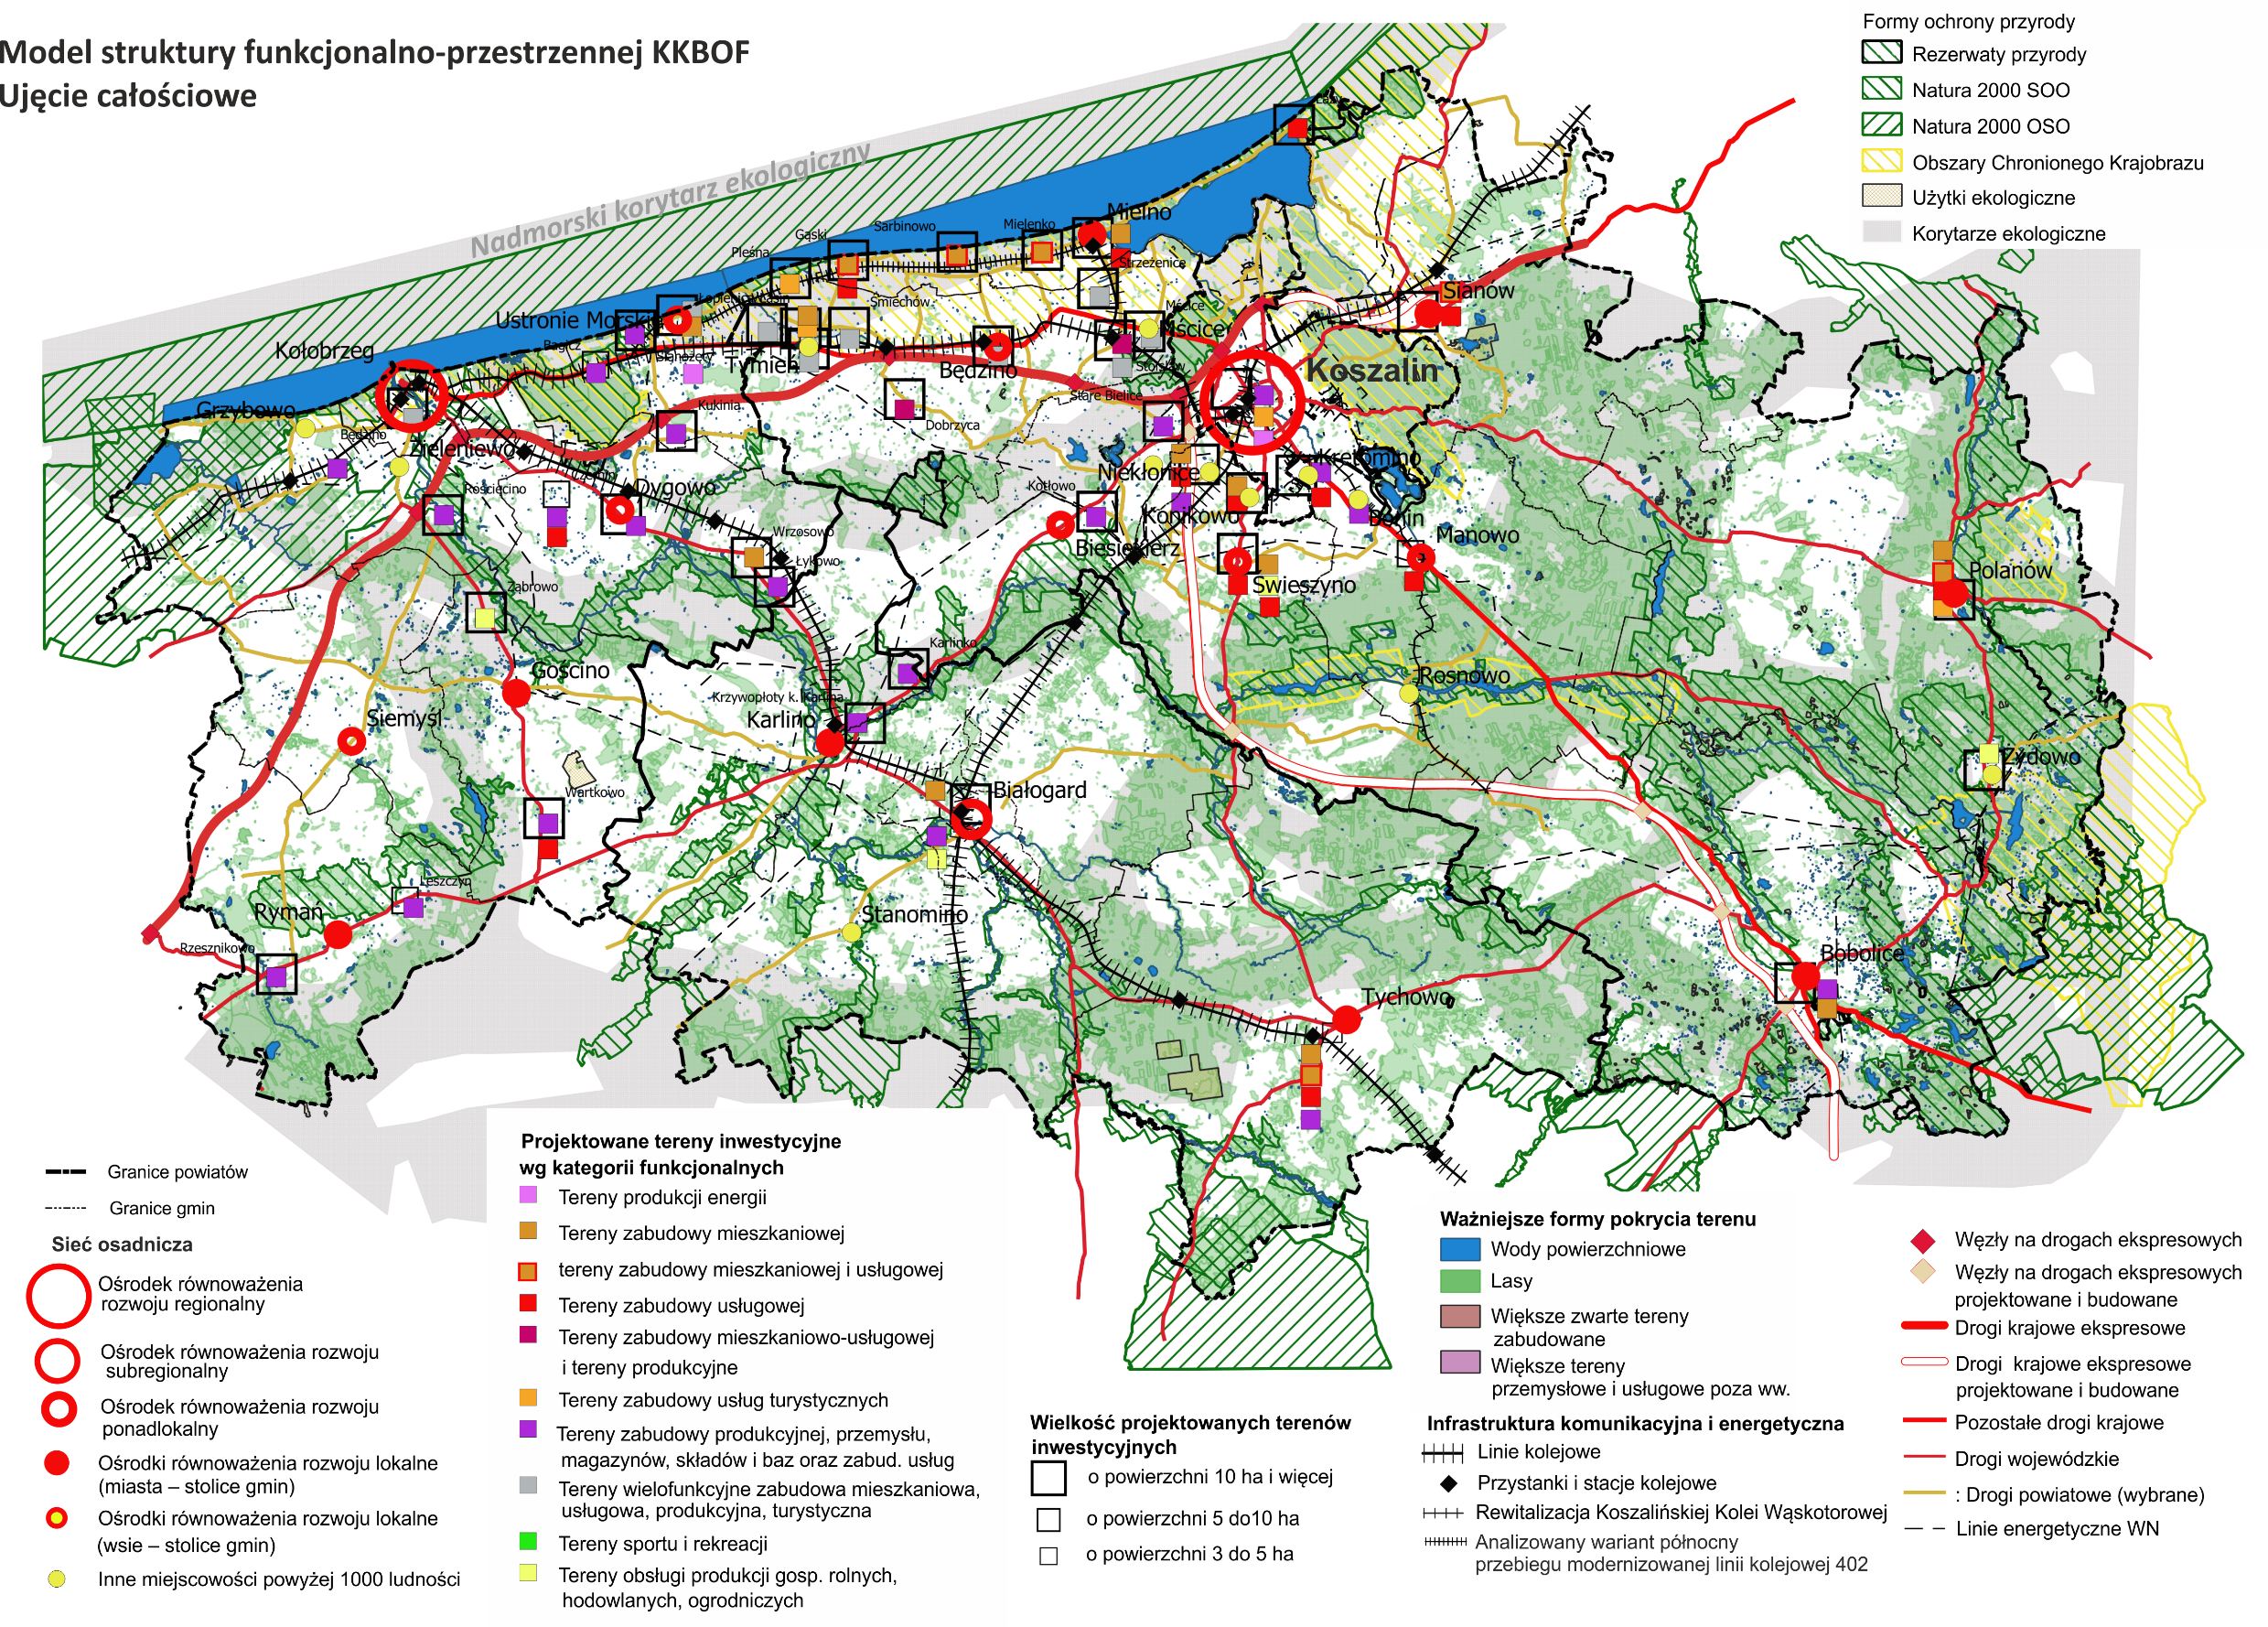

Położenie i części składowe obszaru w kraju i regionie

Koszalińsko-Kołobrzesko-Białogardzki Obszar Funkcjonalny (KKBOF) położony jest nad Morzem Bałtyckim w północno-wschodniej części województwa zachodniopomorskiego, nie obejmując powiatu sławieńskiego położonego na skraju tej części województwa. KKBOF tworzą 3 powiaty tzw. ziemskie (białogardzki, koszaliński i kołobrzeski), miasto na prawach powiatu – Koszalin oraz wszystkie 20 gmin w tych powiatach.
KKBOF zajmuje powierzchnię 3 321 km², co stanowi 14,5% powierzchni województwa zachodniopomorskiego. W 2020 r. obszar zamieszkiwało 299 344 mieszkańców- 17,7% mieszkańców województwa.

Obszary i ośrodki o kluczowych funkcjach dla rozwoju obszaru

Obszary produkcji rolnej
Rolnictwo jest znaczącym segmentem gospodarczym w większości gmin obszaru, lecz poziom jego rozwoju jest zróżnicowany, w gminach południowych i wschodnich niższy ze względu na ich dużą lesistość i gorsze warunki agroekologiczne. Duże znaczenie dla gospodarki rolnej ma północna część obszaru. W niektórych gminach o ponadprzeciętnych wartościach wskaźnika waloryzacji rolniczej przestrzeni produkcyjnej powierzchnia zasiewów (na użytkach o dobrej kulturze rolnej) jest poniżej średniej dla województwa, zwłaszcza w obszarach nadmorskich. Na pozostałym obszarze wykorzystanie potencjału rolniczej przestrzeni produkcyjnej jest ograniczone i zależy w dużej mierze od kondycji ekonomicznej gospodarstw rolnych. Struktura obszarowa gospodarstw jest korzystna. Przeciętna powierzchnia gospodarstwa jest znacząco większa niż średnia krajowa wynosząca 10,31 ha. Biorąc pod uwagę indywidualne gospodarstwa rolne liczące powyżej 1 ha użytków rolnych, przeciętna powierzchnia gospodarstwa w regionie wynosi 23,1 ha. W wyniku przekształceń terenów po PGR powstały duże prywatne gospodarstwa, często w formie spółek z o.o., znacznie przewyższające średnią wielkość gospodarstwa rolnego w województwie.

Obszary produkcji leśnej
W południowo-wschodniej części obszaru duży jest udział lasów (mapa 24 i 25), stanowiących podstawę do produkcji leśnej, przemysłu drzewnego i meblarskiego. W gminach: Manowo, Polanów, Tychowo, Bobolice udział lasów w ich powierzchni, przekracza 50%.

Ośrodki przemysłowe
Największym ośrodkiem przemysłowym obszaru jest Koszalin. Dobrze rozwinięty jest tam przemysł elektromaszynowy, spożywczy, drzewny i produkcja tworzyw sztucznych [D 17]. Kolejne ośrodki przemysłowe pod względem wielkości i znaczenia to Kołobrzeg i Białogard.
Mapa 25. Model struktury funkcjonalno-przestrzennej KKBOF – zasoby przyrodnicze i formy ochrony przyrody.
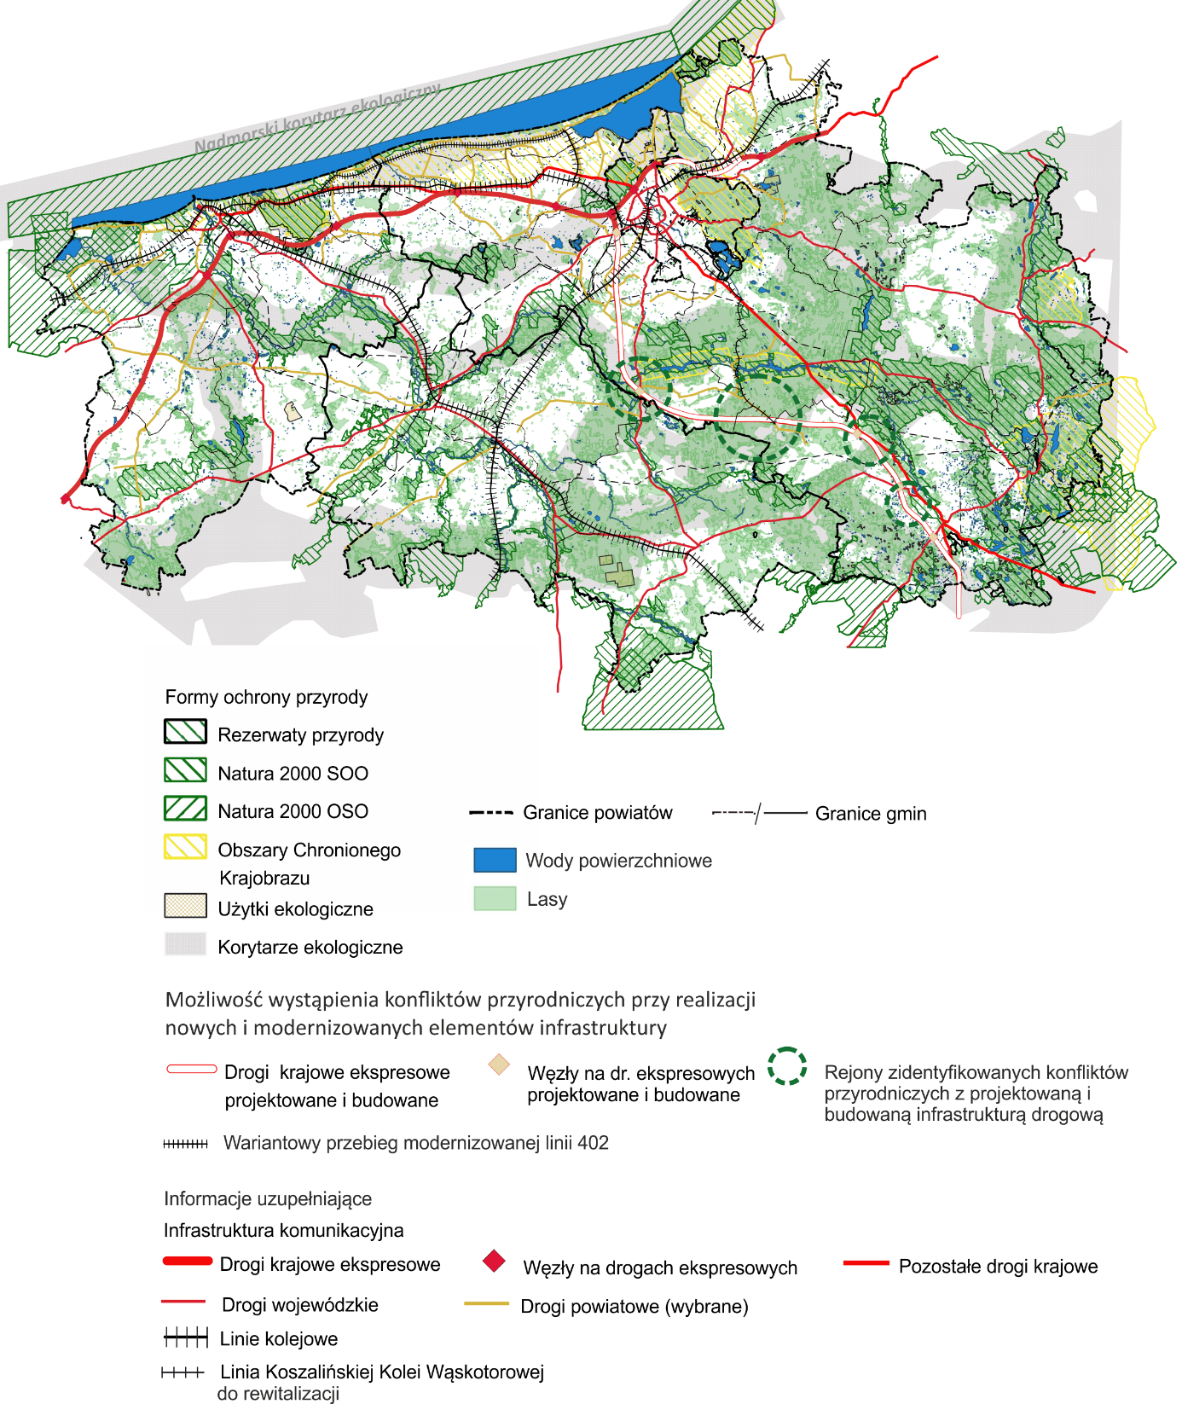

Ośrodki edukacji
Głównymi ośrodkami edukacji w KKBOF są miasta powiatowe (Koszalin, Kołobrzeg, Białogard), w których koncentrują się szkoły ponadpodstawowe. Szkoły takie są też w większości małych miast (z wyjątkiem Mielna i Sianowa, zapewne ze względu na bliskość Koszalina).
Największym ośrodkiem edukacji i o najwyższej randze jest Koszalin, w którym jest nie tylko największa liczba szkół ponadpodstawowych, ale i wyższe uczelnie, w tym Politechnika Koszalińska – uczelnia typowa dla miast wojewódzkich, kształcąca na 24 kierunkach na studiach I, II i III stopnia. Inne uczelnie w Koszalinie to Państwowa Wyższa Szkoła Zawodowa (8 kierunków na studiach I i II stopnia), niepubliczna Koszalińska Wyższa Szkoła Nauk Humanistycznych, filie zamiejscowe wyższych uczelni z innych miast, punkt wykładowy uczelni zewnętrznej, Wyższe Seminarium Duchowne oraz dwie szkoły kształcące oficerów i podoficerów dla potrzeb wojska i straży granicznej.
W Kołobrzegu znajduje się Społeczna Akademia Nauk i filia uczelni (Zamiejscowy Ośrodek Dydaktyczny Akademii Humanistyczno-Ekonomicznej w Łodzi.

Obszary turystyczne
Najsilniej rozwinięte obszary turystyczne znajdują się w pasie nadmorskim (Mapa 26). Największym centrum turystycznym jest Kołobrzeg. Kołobrzeg jest też największym w Polsce uzdrowiskiem, co ma duże znaczenie ze względu na całoroczną działalność i wysoki poziom zatrudnienia. Znaczącymi ośrodkami turystycznymi są też: Ustronie Morskie, Mielno, Sarbinowo, a także Dźwirzyno, Grzybowo, Sianożęty, Gąski, Chłopy, Mielenko i Łazy. Należy też zwrócić uwagę na miejscowości o charakterze turystycznym znajdujące się poza pasem morskim jak np. Porost, Mostowo oraz o potencjale turystycznym (gdzie funkcja ta nie jest jeszcze rozwinięta) np. Rosnowo, Żydowo, Krąg, Osieki, Podamirowo oraz Łabusz i Jamno ( w granicach m. Koszalina).
Znacznie słabiej rozwinięta jest gospodarka turystyczna na pozostałych obszarach posiadających walory turystyczne (lasy, jeziora, rzeki – zwłaszcza w południowo wschodniej części obszaru) (Mapa 26).

Obszary chronionej przyrody i ważne przyrodniczo
Najcenniejsze przyrodniczo obszary KKBOF – kompleksy leśne i doliny rzeczne wraz z towarzyszącymi im zbiorowiskami łąkowymi - objęte są różnymi formami ochrony przyrody (Mapa 24 i 25). Jednak ochroną na mocy ustawy z 2004 r. o ochronie przyrody (bez obszarów Natura 2000) objętych jest tylko 12,8% powierzchni obszaru - znacznie mniej niż w kraju (32,3) i województwie (21,8%). W KKBOF występują 4 obszary chronionego krajobrazu: Obszar Chronionego Krajobrazu Koszaliński Pas Nadmorski, Obszar Chronionego Krajobrazu Okolice Żydowo-Biały Bór, Obszar Chronionego Krajobrazu Okolice Polanowa, Obszar Chronionego Krajobrazu Dolina Radwi (Mostowo-Zegrze).
Duże znaczenie mają korytarze ekologiczne, wiążące różne obszary przyrodnicze w spójny system. Powiązania te stwarzają warunki dla migracji różnych organizmów żywych, wymiany puli genowej, a ostatecznie utrzymania różnorodności biologicznej środowiska.[D. 35]

Tereny inwestycyjne
W KKBOF znajduje się 5 podstref Słupskiej Specjalnej Strefy Ekonomicznej przeznaczonych pod obiekty produkcyjne, składy i magazyny (niektóre też pod usługi):
- „Koszalin” (150 ha – blisko węzłów na drogach ekspresowych S6 i budowanej S11,
- „Polanów” (37 ha) - w sąsiedztwie drogi wojewódzkiej 206,
- „Laski Koszalińskie” (17,6 ha) w gminie Biesiekierz,
- „Tychów” ( 5 ha) – blisko węzłów dróg wojewódzkich
- „Karlinko” w gminie Karlino (180 ha) – w sąsiedztwie drogi wojewódzkiej 112, 3 km od centrum miasta i drogi wojewódzkiej nr 163
Gmina Bobolice nie należy do SSSE, ale objęta jest patronatem Słupskiej Specjalistycznej Strefy Ekonomicznej (21,7 ha) – blisko węzła budowanej drogi ekspresowej S11.

Mapa 26. Model struktury funkcjonalno-przestrzennej KKBOF – struktury turystyczne i trasy rowerowe
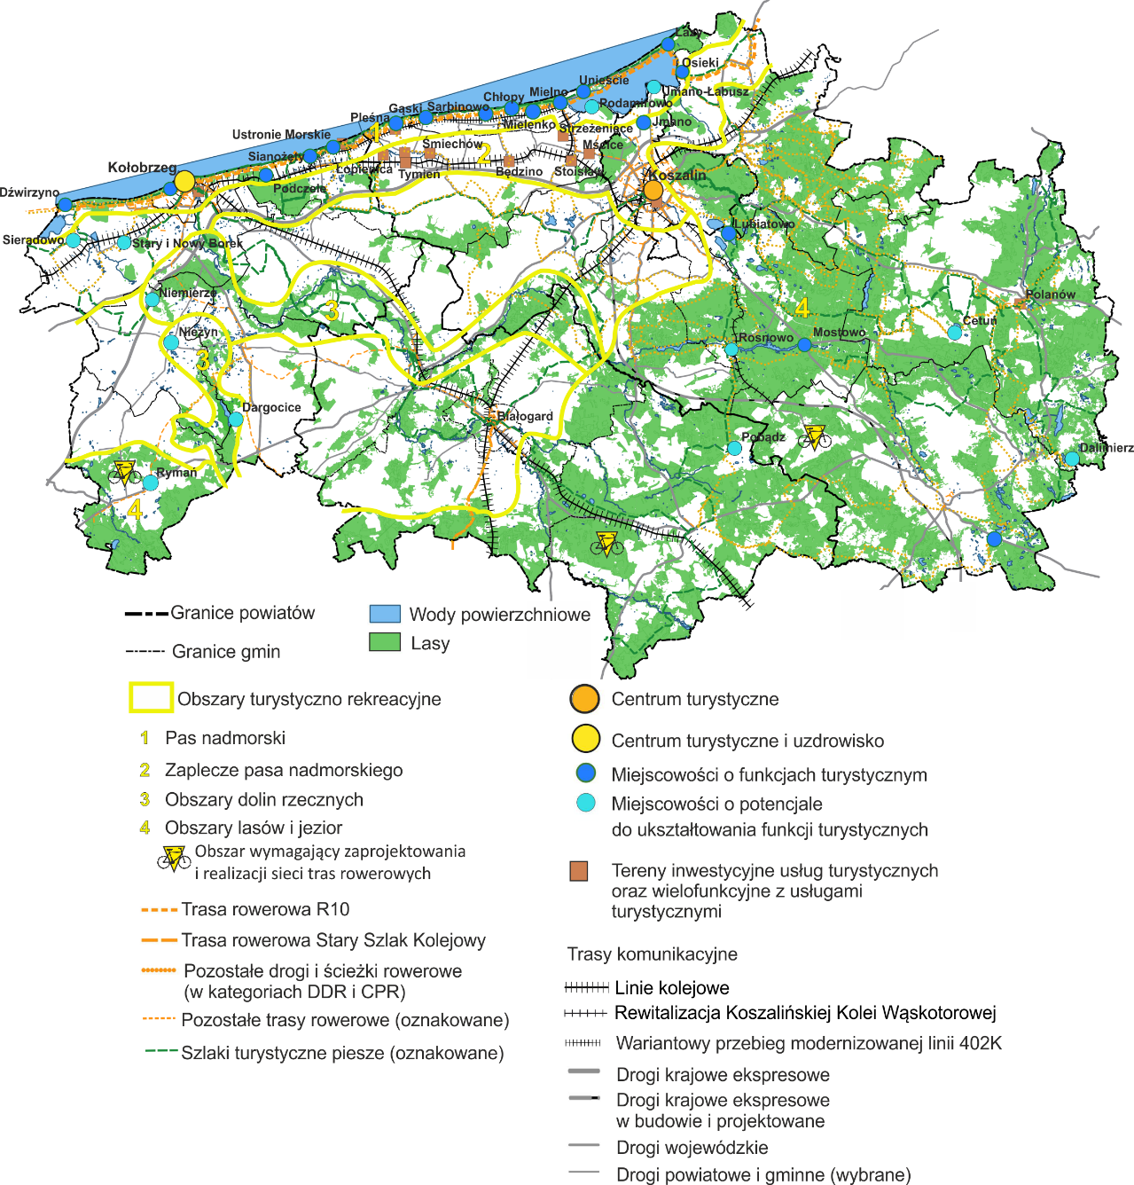

W studiach uwarunkowań i kierunków zagospodarowania przestrzennego gmin wykazywanych jest wiele terenów inwestycyjnych. Tylko część tych terenów jest przygotowanych do inwestowania, czyli posiada miejscowy plan zagospodarowana przestrzennego i uzbrojenie terenu. Na Mapach 24, 26 i 27 pokazano tereny tylko powyżej 3 ha. Poza terenami do zabudowy mieszkaniowej i usług z nią związanych (omówionych dalej rozdziale dotyczącym sieci osadniczej) są to przeważnie tereny dla działalności gospodarczych: produkcyjnej, usługowej, usług turystycznych. Tereny dla zabudowy produkcyjnej (przemysłu), składów i usług niezwiązanych z zabudową mieszkaniową zapewne znacznie przekraczają zapotrzebowanie lokalnych firm, ale trudno jest ocenić, czy i w jakim stopniu przekraczają zapotrzebowanie bardzo pożądanych dla rozwoju inwestorów zewnętrznych. Zależy to bowiem, od wielu czynników w otoczeniu, takich jak: globalna koniunktura, warunki inwestowania w Polsce, atrakcyjność terenów inwestycyjnych na innych obszarach.
Najatrakcyjniejsze tereny w KKBOF dla omawianych działalności, zwłaszcza dla inwestorów zewnętrznych, to te o dobrej dostępności transportowej, czyli w niewielkiej odległości od węzłów dróg ekspresowych, w pełni uzbrojone, z łatwym dojazdem przez potencjalnych pracowników. Tylko niektóre tereny spośród pokazanych na rysunku modelu spełniają te warunki (bardziej kompleksowo omówione w rozdziale dotyczącym zasad polityki przestrzennej). Trudno ocenić, czy i kiedy będą wykorzystane inne tereny (przy drogach wojewódzkich, oddalone od większych jednostek osadniczych), np. przez lokalnych przedsiębiorców, dla działalności bazujących na lokalnych surowcach, np. rolnych, leśnych. Trudno jest też ocenić niektóre tereny dopuszczające zbyt różne funkcje (produkcyjną, usługową, mieszkaniową, czasem też turystyczną), np. w gminie Będzino.
Natomiast zapotrzebowanie terenów dla zabudowy turystycznej może być duże, ponieważ wciąż jest duży popyt na wypoczynek nad morzem.
Trzeba zwrócić uwagę, że niektóre tereny kolidują z uwarunkowaniami środowiska przyrodniczego - potrzebą ochrony jego wartości i cech zapewniających równowagę ekologiczną, bioróżnorodność oraz ciągłość funkcjonowania w czasie i w przestrzeni. wartości. Są to: tereny w gminie Rymań przeznaczone na funkcje produkcyjno-składowe, a położone w korytarzu ekologicznym (30 ha w Rzesznikowo i 3-4 ha w Leszczynie) oraz szereg terenów dla usług turystyki w pasie nadmorskim położonych również w korytarzu ekologicznym i obszarze chronionego krajobrazu (dla których zasady inwestowania przedstawiono w rozdziale dotyczącym polityki przestrzennej).

Elementy sieci osadniczej
Sieć osadnicza w istotny sposób krystalizuje strukturę funkcjonalno-przestrzenną obszaru (Mapa 27). Kluczowe dla niej są trzy największe miasta, zarazem stolice powiatów tworzących KKBOF: Koszalin, Kołobrzeg i Białogard, przy czym są one zróżnicowane pod względem wielkości, znaczenia gospodarczego i wyposażenia w usługi decydującego o ich miejscu w systemie obsługi i relacjach z otoczeniem.
Największym miastem obszaru jest Koszalin (miasto na prawach powiatu, co wyróżnia go spośród pozostałych miast KKBOF), liczący w 2020 r. 106 tys. mieszkańców. Kolejne miasta (będące, tak jak Koszalin, gminami miejskimi) to: Kołobrzeg (46 tys.) i Białogard (24 tys.). W KKBOF znajduje się jeszcze 7 niewielkich miast o wielkości od 2,5 tys. mieszkańców (Gościno, Tychowo) do 6,5 tys. (Sianów). Są one stolicami gmin miejsko-wiejskich. Stolicami 8 gmin wiejskich są wsie, a gmin wiejskich Białogard i Kołobrzeg – które formalnie są poza granicami gmin wiejskich. Spośród bardzo wielu wiejskich jednostek osadniczych tylko 12, poza stolicami gmin, przekracza 1000 mieszkańców. Połowa z nich znajduje się blisko Koszalina, 2 – blisko Kołobrzegu.
Plan Zagospodarowania Przestrzennego Województwa Zachodniopomorskiego określa następująco hierarchię miast, nazywając je ośrodkami równoważenia rozwoju: Koszalin - regionalnym, Kołobrzeg - subregionalnym, Białogard - ponadlokalny, a pozostałe miasta obszaru (Gościno, Karlino, Tychowo, Bobolice, Polanów, Sianów i Mielno) - lokalnymi. O randze decydowało występowanie 27 rodzajów usług. Używając innego nazewnictwa, kojarzonego z poziomem obsługiwanego obszaru, hierarchię jednostek osadniczych jako ośrodków obsługi. objaśnić można następująco:
Koszalin to ośrodek podregionalny z niektórymi usługami regionalnymi, czyli typowymi dla miasta wojewódzkiego. Należą do nich: filharmonia, teatr dramatyczny, szpital wielospecjalistyczny, siedziba Zachodniopomorskiego Zarządu Dróg Wojewódzkich oraz Politechnika Koszalińska (pozostałe wyższe uczelnie i ich filie uznano za typowe dla ośrodków podregionalnych). Są też instytucje filialne ośrodka wojewódzkiego.
Kołobrzeg to ośrodek podregionalny, obecnie niepełny. Spośród usług typowych dla ośrodków podregionalnych są tu: szpital z kilkoma oddziałami specjalistycznymi, niewielka wyższa uczelnia i filia uczelni, aquapark. Spośród usług typowych dla wielu ośrodków podregionalnych brak kina multipleksowego. Brak też sądu okręgowego występującego w niektórych ośrodkach podregionalnych.

Mapa 27. Model struktury funkcjonalno-przestrzennej KKBOF – sieć osadnicza i transportowa, tereny inwestycyjne.

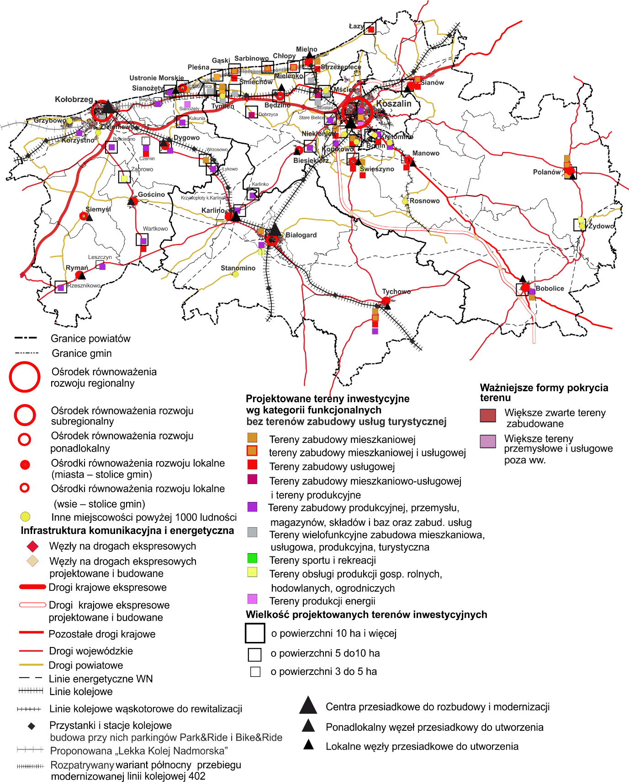
Białogard to ośrodek powiatowy, zawiera prócz władz i administracji powiatowej instytucje o urzędowej rejonizacji pokrywającej się z powiatem (urząd pracy, urząd skarbowy, oddział ZUS, sąd rejonowy) oraz usługi nie posiadające rejonizacji, ale typowe dla miast powiatowych (szkoły ponadpodstawowe, szpital, niektóre specjalistyczne poradnie lekarskie, placówki bankowe, obiekty handlowe większe i wyspecjalizowane).
Ośrodki gminne to stolice gmin, nie będące stolicami powiatów. Jeśli są miastami, w Planie Zagospodarowania Przestrzennego Województwa Zachodniopomorskiego zostały nazwane lokalnymi ośrodkami równoważenia rozwoju. W modelu struktury funkcjonalno-przestrzennej KKBOF analogicznie nazwano też wsie – stolice gmin.
Większość małych miast (z wyjątkiem Mielna i Sianowa, zapewne ze względu na bliskość Koszalina) ma zakres usług szerszy niż typowy ośrodek gminny (tab. 14). Z tego względu Bobolice, Gościno, Karlino, Manowo, Polanów i Tychowo można określić jako ośrodki gminne o rozszerzonym zasięgu obsługi.
Tabela 18. Usługi o poziomie ponadgminnym w małych miastach
Miejscowość | LO | Szkoły średnie zawodowe | Szkoły branżowe | Hale sportowe o wymiarach od 36x19 m
Bobolice | 1 |  | 1 | 1
Gościno | 1 | 1
Karlino | 1 | 1 |  | 1
Manowo | 1 | 1
Polanów | 1
Tychowo | 1
Źródło: Diagnoza strategiczna uwarunkowań rozwojowych Koszalińsko-Kołobrzesko-Białogardzkiego Obszaru Funkcjonalnego, maj 2022.
Tworzą się strefy urbanizacji (tzw. suburbanizacji) obszarów wiejskich na terenach bezleśnych wokół Koszalina i w sąsiedztwie Kołobrzegu, głównie poprzez budowę domów na obszarach wiejskich przez migrantów z tych miast. Daje to korzyści: migrującym (dzięki niższej cenie działek), sprzedającym działki oraz gminom (przyrosty podatków). Ma też wiele wad, m. in.: koszt rozbudowy i funkcjonowania infrastruktury, koszt dojazdów do pracy i usług, uszczuplanie podatków na rzecz miast (przy pozostawieniu kosztów rozbudowy infrastruktury i funkcjonowania usług publicznych, z których korzysta ludność z terenów podmiejskich. Zwiększa się ruch samochodowy w miastach (z enklaw podmiejskich najłatwiejszy, a nieraz jedyny możliwy jest dojazd samochodem. Są też i wady w sferze społecznej: osłabienie więzi społecznych, zwłaszcza wśród dzieci i młodzieży mających utrudniony kontakt z rówieśnikami poza szkołą.
Prognozy demograficzne przewidują przyrosty ludności tylko w 4 gminach, głównie w otoczeniu Koszalina (gminy Biesiekierz i Świeszyno przyrosty do 2050 r. po ok. 3-3,5 tys. ludności), Kołobrzegu (gmina Kołobrzeg do 2040 r. przyrost o ok. 800 osób) i w gminie Siemyśl (do 2040 r. przyrost o ok. 200 osób). Prognozy mogą się oczywiście nie sprawdzić i przyrosty mogą być większe i objąć też inne gminy, zwłaszcza podmiejskie, ale jeżeli w całym KKBOF prognozuje się spadek zaludnienia o prawie 70 tys. do 2050 r., to nawet gdyby ten spadek był mniejszy, potencjał demograficzny i trendy zmian nie pozwalają na przyrosty radykalnie większe. Powyższe prognozy stanowią istotne uwarunkowania nowej urbanizacji, zwłaszcza na obszarach podmiejskich.
W dokumentach planistycznych stanowczo za dużo terenów dla zabudowy mieszkaniowej wyznaczono w gminie Świeszyno: 320 ha na terenach objętych planami miejscowymi i 975 ha tylko w Studium uwarunkowań i kierunków zagospodarowania przestrzennego gminy, na razie bez planów miejscowych (Konikowo i Niekłonice). Z kolei konfrontacja wielkości zasobu terenów pod zabudowę mieszkaniową przewidzianych w dokumentach planistycznych w gminie Będzino z realnymi możliwościami ich zagospodarowania jest trudna, ponieważ dla wielu terenów dopuszczone są różne funkcje prócz mieszkaniowej, np. działalność produkcyjna, usługi turystyki. Z powyższego wynika potrzeba weryfikacji ustaleń w dokumentach planistycznych, zwłaszcza w studiach uwarunkowań i kierunków zagospodarowania przestrzennego gmin (albo w ich odpowiednikach po zmianach ustawowych) i dostosowanie do realnego zapotrzebowania oraz ustaleń i zasad polityki przestrzennej opisanych dalej. Przy wyznaczaniu terenów przeznaczonych pod zabudowę w Studiach uwarunkowań i kierunków zagospodarowania przestrzennego zgodnie z art. 10.2.7 ustawy o planowaniu i zagospodarowaniu przestrzennym należy zbadać możliwości rozwoju gminy wynikające z analizy ekonomicznej, środowiskowej, społecznej, demograficznej oraz możliwości finansowania infrastruktury technicznej i komunikacji.

Zasoby przyrodnicze
Warunki przyrodnicze w KKBO są zróżnicowane, co rzutuje na rozwój funkcji gospodarczych. W części północnej są wyraźnie lepsze warunki rozwoju rolnictwa: lepsze gleby i łagodniejszy klimat. Niski udział lasów sprzyja też rozwojowi odnawialnych źródeł energii (energetyki wiatrowej).
Gleby obszaru KKBOF charakteryzują się dużym zróżnicowaniem typologicznym, różną wartością bonitacyjną i wynikającą stąd przydatnością glebowo-rolniczą. Najlepsze warunki dla rozwoju wysoko produktywnego rolnictwa są w okolicach Koszalina i w powiecie kołobrzeskim.
W KKBOF duży jest udział lasów (37,8%), choć mniejszy niż w całym województwie (49,3%). Duże są różnice w zalesieniu części północno-zachodniej i południowo-zachodniej obszaru (Mapy 24 i 25). Wysoka lesistość gmin: Manowo, Tychowo, Polanów i Bobolice (ponad 50% powierzchni) predysponuje je do rozwoju gospodarki leśnej i branż z nią związanych, a także rekreacji i turystyki, zwłaszcza w pobliżu jezior i rzek. Duża powierzchnia lasów podnosi odporność na niekorzystne zjawiska zmian klimatycznych.
KKBOF posiada zasoby dla rozwoju różnych form produkcji energii ze źródeł odnawialnych. Są tu bardzo korzystne warunkami wiatrowe dla rozwoju energetyki wiatrowej, zwłaszcza w pasie nadmorskim. Niestety, jej rozwój został zatrzymany przez zmiany ustawowe dotyczące odległości od zabudowy mieszkaniowej. Po zniesieniu tych ograniczeń należy spodziewać się dalszego rozwoju. KKBOF charakteryzuje się najwyższymi sumami rocznego promieniowania słonecznego, przekraczającymi 1600 h/rok. Szczególnymi możliwościami wykorzystania terenów nieprzydatnych rolniczo na cele upraw roślin energetycznych o niskich wymaganiach glebowych i klimatycznych, dysponują m. in. gminy: Białogard, Kołobrzeg, Gościno, Będzino, Karlino. Najwyższy potencjał energetyczny biogazu z odpadów komunalnych i oczyszczalni ścieków występuje głównie w dużych miastach: Koszalinie i Kołobrzegu.
Ochrona środowiska, w tym wód powierzchniowych i podziemnych, jest zadaniem wspólnym całego obszaru. Na jakość wód powierzchniowych wpływają działania w skali całego obszaru ze względu na zlewnie rzek. Należy wskazać na wpływ m. in. rolnictwa oraz na nierównomierność rozwoju sieci kanalizacyjnej. Zły stan wód rzek i jezior wpływa nie tylko na potencjał bioróżnorodności, ale także ogranicza możliwości rozwoju turystyki i rekreacyjnej.

Dziedzictwo kulturowe
Krajobraz kulturowy jest materialnym świadectwem historii terenów, wynikiem ścierania się wpływów zachodnioeuropejskich, polskich, skandynawskich Jego elementy stanowią o odrębności i specyfice regionu Do najcenniejszych kościołów należą: kolegiata w Kołobrzegu oraz fary w Białogardzie i Koszalinie i Karlinie. Białogard jest jednym z najlepiej zachowanych układów staromiejskich w województwie zachodniopomorskim. W Koszalinie i Białogardzie częściowo zachowały się miejskie mury obronne, w Białogardzie z bramami i basztami. W Kołobrzegu zachował się ratusz. Zachowały się czytelne pozostałości nowożytnych umocnień budowanych przez Szwedów i Prusaków, m.in. w Kołobrzegu. W KKBOF znajduje się prawie 40 dworów i pałaców. Warto także zauważyć, że Chłopy to miejscowość w całości wpisana do rejestru zabytków, a ochroną objęty jest tu zachowany tradycyjny układ rybackiej osady wraz z domami z XIX wieku ozdobionymi ludowymi malowidłami. Architektura kuracyjna powstała w Ustroniu Morskim, Mielnie i Kołobrzegu. Specyficzne dla obszaru nadmorskiego są obiekty w portach: ryglowe spichlerze w Karlinie, magazyny w Kołobrzegu, latarnie morskie w Kołobrzegu i Gąskach (gmina Mielno). Zachowały się fragmenty linii kolei wąskotorowej wraz z towarzyszącą zabudową na odcinkach: Koszalin-Manowo oraz Koszalin-Rosnowo (obecnie jako atrakcja turystyczna). W KKBOF znajduje się 7 obszarów kulturowo-krajobrazowych. Reprezentuję one 4 spośród 7 typów obszarów kulturowo-krajobrazowych wyznaczonych na potrzeby Planu Zagospodarowania Przestrzennego Województwa Zachodniopomorskiego.

Powiązania funkcjonalne i infrastrukturalne

Powiązania funkcjonalne
Do najistotniejszych powiązań funkcjonalnych między- i ponadgminnych integrujących obszar jego części należą:
- Codzienne dojazdy do pracy, zwłaszcza do największych koncentracji miejsc pracy w największych miastach obszaru.
- Codzienne dojazdy do szkół ponadpodstawowych, głównie do miast powiatowych.
- Okazjonalne dojazdy usług typowych dla miast powiatowych.
- Sporadyczne dojazdy do usług typowych dla miast podregionalnych (do Koszalina i Kołobrzegu) i regionalnych (do Koszalina).
W przyszłości, w miarę inwestowania na przygotowanych terenach (np. w pobliżu węzłów na drodze ekspresowej) w działalności dające zatrudnienie, pojawią się nowe kierunki dojazdów do pracy.

Infrastruktura transportowa
Przez KKBOF przebiegają linie kolejowe: LK 202, 402, 404 i 427 zapewniające połączenia kolejowe z najważniejszymi ośrodkami kraju i regionu. Mimo modernizacji i remontów stan infrastruktury kolejowej ocenia się jako niezadowalający, zwłaszcza w miejscach o ograniczeniach prędkości przejazdu i ograniczonej przepustowości. Skutkuje to brakiem konkurencyjności kolei względem samochodu. Analiza Urzędu Transportu Kolejowego wskazuje ograniczoną przepustowość odcinków linii 402 Koszalin – Kołobrzeg – Goleniów oraz stacji w Kołobrzegu. W ramach modernizacji analizowany jest nowy przebieg tej linii na odcinku pomiędzy Mścicami a Ustroniem Morskim, przez Mielno i Sarbinowo (Mapy 24 i 27).
Podstawowy układ drogowy KKBOF tworzą drogi krajowe nr 6, 11 i 31 oraz drogi wojewódzkie (Mapy 24 i 27). Uzupełnia je sieć dróg powiatowych i gminnych. Droga ekspresowa S6 poprawiła znacząco skomunikowanie ze Szczecinem (czas przejazdu z Koszalina do ze Szczecina skrócił się ze 120 do 90 minut) oraz między Kołobrzegiem i Koszalinem. Budowana droga ekspresowa S11 skróci dojazd do Poznania. Skutkiem ubocznym budowy dróg ekspresowych jest degradacja niektórych dróg niższego rzędu. W związku z tym oczekuje się w szczególności przywrócenia drogi wojewódzkiej nr 165 do Mielna i powiązanie jej bezpośrednio z węzłem drogi S6. Stan techniczny wielu dróg powiatowych, a Zwłaszcza gminnych, jest niezadowalający. Niezadowalający jest też transport publiczny, zdegradowany w procesie zmian ustrojowo-własnościowych kraju, co skutkuje zagrożeniem wykluczenia transportowego w niektórych obszarach.
Ważnym elementem infrastruktury transportowej jest port w Kołobrzegu wykorzystywany przez kontrahentów głównie ze środkowego Pomorza, Pomorza Zachodniego, Północnej Wielkopolski i częściowo województwa kujawsko-pomorskiego. Możliwy jest dwukrotny wzrost masy odprawianych towarów. Oczekuje się wznowienia połączenia promowego m. in. z duńską wyspą Bornholm.
Dostęp KKBOF do transportu lotniczego zapewnia Port Lotniczy Szczecin-Goleniów. Droga ekspresowa S6 umożliwia dojazd do niego z Kołobrzegu w niecałą godzinę, z Koszalina - w 70 minut. Jest też lotnisko Kołobrzeg-Bagicz, wykorzystywane sezonowo do obsługi cywilnej.
Rosnącą rolę w transporcie odgrywają drogi i ścieżki rowerowe, systematycznie budowane przez samorządy. Ich długość w latach 2011-2020 wzrosła z 88 do 250 km. Proces wymaga kontynuacji, w tym zapewnienia spójności układu. Prócz funkcji dojazdu do pracy i usług należy zwrócić uwagę na funkcję rekreacyjną, w tym turystyczną tego rodzaju infrastruktury (Mapa 26).

Infrastruktura elektroenergetyczna
Przez KKBOF przebiega linia elektroenergetyczna 400 kV w kierunku północno-wschodnim od Koszalina wzdłuż wybrzeża i w kierunku południowo-zachodnim do Szczecina i Niemiec. W kierunku południowo-wschodnim od Koszalina i następnie południowym przebiega linia 220 kV. Na tym kierunku projektowana jest linia 400 kV.
W gminie Polanów jest elektrownia szczytowo-pompowa Żydowo wykorzystująca różnicę poziomów lustra wody dwóch naturalnych jezior. Funkcjonują elektrownie wiatrowe, m. in. Karścino-Pobłocie w gm. Karlino i Gościno (90 MW); Kukinia w gm. Ustronie Morskie i Dygowo (52,9 MW); Karścino-Sarbia w gm. Kołobrzeg (51 MW); Bardy w gm. Dygowo, Tymień w gm. Będzino (wszystkie po 50 MW)
Konieczna jest budowa nowej i modernizacja istniejącej infrastruktury sieciowej średniego napięcia 15 kV i niskiego napięcia 0,4 kV na obszarach zainteresowania rozwojem generacji prosumenckiej oraz elektromobilności.
Koncepcja sieci morskich (energetyki wiatrowej na morzu) przewiduje przyłącze morsko-lądowe w rejonie Grzybowa w gminie Kołobrzeg

Sieć teleinformatyczna
Jak wynika z analizy danych Urzędu Komunikacji Elektronicznej (UKE) wg stanu na dzień 31.12.2021 r. dostęp do Internetu o przepustowości powyżej 30 Mb/s na obszarze KKBOF był zróżnicowany. Najwyższy odsetek punktów adresowych z dostępem do Internetu takich prędkości zlokalizowany był w miastach: Koszalinie (87%), Kołobrzegu (87%) oraz Białogardzie (87%). Wysoki był także w gminie Karlino (83%). Najniższy w gminach Siemyśl (20%), Polanów (30%), Rymań (34%) i Mielno (36%).

Sieci kanalizacyjne
Dostęp do sieci kanalizacyjnej jest zróżnicowany, najwyższy w Kołobrzegu, gdzie z kanalizacji korzysta 99% mieszkańców. W najgorszej sytuacji są gminy: Rymań, Będzino, Manowo, Polanów i Sianów, w których wskaźnik dostępu jest poniżej 60% [D. s. 28]

Obszary z potencjałem rozwojowym
Największy potencjał rozwojowy mają główne węzły osadnicze Koszalin i Kołobrzeg – ze względu na potencjał demograficzny i związany z nim kadrowy, rozwinięty przemysł i usługi, w tym edukacyjne, a także ze względu na dostępność do drogi ekspresowej podnoszącej atrakcyjność inwestycyjną.
Jako wyzwanie współczesnego rozwoju można wskazać rozwój konkurencyjności gospodarki opartej na rozwoju innowacyjności. Warunkują ją: jakość kadr, potencjał kooperacyjny, intelektualny i organizacyjny do wdrażania innowacji. Największy potencjał ma tu Koszalin, gdzie są instytucje otoczenia biznesu, największe firmy, uczelnie wyższe (zwłaszcza politechnika) oraz przede wszystkim kapitał ludzki. Rozwój innowacyjności nie jest jednak łatwy, zwłaszcza wobec braku doświadczeń w transferze wiedzy do biznesu.
Jako specyfikę Koszalina można wskazać m. in., że będzie węzłem dróg ekspresowych po ukończeniu budowy drogi szybkiego ruchu S11.
Specyfiką Kołobrzegu jest silnie rozwinięta funkcja uzdrowiskowa i turystyka nadmorska oraz port morski połączony bezpośrednio z układem drogowym i kolejowym (S-11, S-6, LK 402, LK 404).
Jako obszary z potencjałem rozwojowym można wskazać też węzły dróg ekspresowych, szczególnie tam gdzie możliwe jest przygotowanie przy dojeździe z węzłów atrakcyjnych, uzbrojonych terenów inwestycyjnych.
Szerzej potencjały rozwojowe omówione są w rozdziale dotyczącym obszarów strategicznej Interwencji. Tamże oraz przy omawianiu zasobów przyrodniczych zaprezentowane są następujące obszary z potencjałem rozwojowym:
- Pas wybrzeża – z wysokimi walorami dla turystyki nadmorskiej.
- Obszary o wysokiej lesistości w południowo-wschodnie części obszaru – potencjał dla rozwoju gospodarki leśnej i przetwórstwa drewna, a w wielu częściach tego obszaru – również turystyki.
- Obszary o najlepszych warunkach rozwoju wysokoproduktywnego rolnictwa _ okolice Koszalina i powiat kołobrzeski.
- Obszary z potencjałem dla rozwoju OZE - zwłaszcza energetyki wiatrowej i słoneczne

Potencjalne obszary problemowe oraz konflikty przestrzenne
Jako obszary problemowe można wskazać:
- Gminy o najniższych dochodach własnych na mieszkańca w 2020 r. (Białogard, Bobolice, Tychowo, Polanów)
- Gminy o najniższej dostępności do sieci kanalizacyjnej w 2020 r. (Rymań, Będzino, Manowo, Polanów)
- Gminy o najniższej dostępności do Internetu o przepustowości powyżej 30 Mb/s (gminy: Siemyśl Polanów, Rymań i Mielno (36%)
Szczególnym rodzajem problemów są konflikty przestrzenne, m. in. na styku człowiek-przyroda, w tym tereny inwestycyjne kolidujące z uwarunkowaniami środowiska przyrodniczego i potrzebą ochrony ich wartości. Są to:
- Tereny inwestycyjne w gminie Rymań przeznaczone na funkcje produkcyjno-składowe, położone w korytarzu ekologicznym (30 ha w Rzesznikowo i 3-4 ha w Leszczynie). (Mapa24)
- Tereny dla usług turystyki w pasie nadmorskim położone w korytarzu ekologicznym na obszarze chronionego krajobrazu (dla których zasady inwestowania przedstawiono w rozdziale dotyczącym polityki przestrzennej).
Rozwiązanie konfliktu może polegać na rezygnacji z terenu inwestycyjnego albo zastosowaniu szczególnych rozwiązań projektowych minimalizujących wpływ elementów antropogenicznych na środowisko przyrodnicze.
Inne konflikty przestrzenne występują w Kołobrzeg: konflikty funkcji uzdrowiskowej z turystyczną oraz obu tych funkcji z funkcjonowaniem miasta (m. in. nadmierny ruch samochodowy).
W większości obszarów kulturowo-krajobrazowych występują pewne powszechne zagrożenia, obecne również w innych rejonach województwa oraz kraju. Są to między innymi:
- degradacja walorów obiektów wynikająca z: braku konserwacji, zaniechania użytkowania, nieprawidłowo przeprowadzanych remontów, rozbudowy,
- zmian zagospodarowania w otoczeniu obniżających walory estetyczne i zaburzających odbiór,
- parcelacja układów osadniczych i założeń kompozycyjnych (np. dworsko-parkowych),
- wycinki drzew wzdłuż ciągów komunikacyjnych.

Ustalenia i rekomendacje w zakresie kształtowania i prowadzenia polityki przestrzennej na obszarze KKBOF

Zasady zagospodarowania obszarów cennych przyrodniczo i korytarzy ekologicznych.
Z punktu widzenia zagospodarowania obszarów cennych przyrodniczo najistotniejsze jest zachowanie funkcji ekologicznych dla korytarzy ekologicznych (Mapa 25). Zjawiska negatywne w tych obszarach zaznaczają się najczęściej jako niekontrolowane ich przecinanie przez coraz silniej koncentrującą się zabudowę. Jest to trudniejsze do opanowania niż nowe przeszkody liniowe, takie jak infrastruktura komunikacyjna. W efekcie prowadzi to do zawężenia lub całkowitego przecięcia terenów o funkcjach przyrodniczych.
Ustalenie:
Zabudowę należy realizować na podstawie ustaleń miejscowych planów zagospodarowania przestrzennego. Należy dążyć do objęcia miejscowymi planami zagospodarowania przestrzennego jak największej powierzchni terenu.
Zasady:
Należy zachować jak największą liczbę i powierzchnię terenów, które dopowiadają trasom najczęstszego przemieszczania się organizmów żywych między różnymi terenami przyrodniczymi.
Należy uwzględniać konfigurację zarówno dużych, jak i lokalnych płatów ekologicznych. Wynika to z ochrony funkcji korytarzy, jak i cech powierzchniowych terenów cennych przyrodniczo, w tym ich ochrony. Ważne jest zachowanie jak największego zróżnicowania ich wielkości i kształtów korytarzy i płatów ekologicznych oraz, co wydaje się najważniejsze, wzajemnego układu powiązania przestrzennego, gdzie korytarze reprezentują charakter zachowania ciągłości tych struktur (a spośród wydzielonych, otrzymania korytarzy liniowych, ale i też zanikających tzw. przerywanych czy wyspowych). Powierzchnie te stanowią główne elementy integracyjne krajobrazu.

Warunki i zasady tworzenia nowej zabudowy mieszkaniowej oraz zagospodarowania i korzystania z terenów intensywnej urbanizacji
Ustalenia:
Wielkość terenów nowej zabudowy mieszkaniowej dostosować do zapotrzebowania na nowe tereny wynikającego z prognoz demograficznych i prognozowanych lub zakładanych wskaźników mieszkaniowych. W tym celu należy zweryfikować dokumenty planistyczne, zwłaszcza studia uwarunkowań i kierunków zagospodarowania przestrzennego gmin albo przyjąć odpowiednie ustalenia w dokumentach planistycznych po zmianach ustawowych. Przy wyznaczaniu terenów przeznaczonych do zabudowę w Studium uwarunkowań i kierunków zagospodarowania przestrzennego (Suikzp) zgodnie z art. 10.2.7 ustawy o planowaniu i zagospodarowaniu przestrzennym (pizp) należy zbadać możliwości rozwoju gminy wnikające z analizy ekonomicznej, środowiskowej, społecznej, demograficznej oraz możliwości finansowania infrastruktury technicznej i komunikacji. Dla gmin podmiejskich dopuszcza się prognozowanie przyrostu ludności do 10% nawet, jeśli dotychczasowe prognozy wskazywały mniejsze przyrostu albo spadki.
Zrezygnować z terenów nadmiarowych, zwłaszcza nieobjętych planami miejscowymi i nie spełniających dalej wymienionych kryteriów i zasad (w tym zrezygnować z wąskich pasów zabudowy wzdłuż dróg, zwłaszcza w oddaleniu od ośrodków usługowych). Terenom wskazywanym dla zabudowy mieszkaniowej, mieszkaniowo-usługowej i usługowej związanej z mieszkalnictwem nie przypisywać jednocześnie innych możliwych funkcji (gospodarczych, turystycznych).
Nową zabudowę mieszkaniową należy planować na obszarach o w pełni wykształconej zwartej strukturze funkcjonalno-przestrzennej, zwłaszcza poprzez uzupełnianie istniejącej zabudowy, a na obszarach innych, nowych - wyłącznie w sytuacji braku dostatecznej ilości terenów na obszarach wyżej wymienionych.
Zasady:
W przypadku planowania nowych obszarów, wyznaczać je w pierwszej kolejności na obszarach o najlepszych warunkach do zabudowy mieszkaniowej – spełniających jak najwięcej z następujących kryteriów:
- Dostęp pieszy 15’ (maks. 20’ - długość dojścia do 1,5 km) do szkoły podstawowej, innych usług podstawowych publicznych i komercyjnych, linii autobusowej, przystanku kolejowego (jeśli jest kolej).
- Wyposażenie w sieci infrastruktury technicznej adekwatne dla nowej, planowanej zabudowy lub możliwe do rozbudowy bez przekraczania progów (w przypadku konieczności przekraczania progów uwzględniać wielkość koniecznych nakładów w relacji do przewidywanych efektów).
- Wielkość terenu umożliwiająca realizację kompleksowych osiedli według poniższych zasad.
Nową zabudowę mieszkaniową planować w formie kompleksowych osiedli z usługami, przestrzeniami publicznymi i terenami zielonymi w ramach planów miejscowych (lub ich odpowiedników w przypadku zmian ustawowych). Może to polegać na scalaniu istniejących rozproszonych enklaw (pożądane, jeżeli umożliwiają to konkretne sytuacje przestrzenne), ewentualnie jako nowe tereny spełniające wyżej wymienione kryteria.
Rekomendacje:
Przyjmować wskaźniki: przeciętna powierzchnia użytkowa mieszkania na 1 osobę. – nie więcej niż 40 m², wskaźnik intensywności zabudowy netto (PUM/m² powierzchni terenu) – nie mniej niż 0,5 dla zabudowy jednorodzinnej i 1,5 dla zabudowy wielorodzinnej
Usługi o charakterze centrotwórczym należy w miarę możliwości koncentrować, tworząc ośrodki usługowych z atrakcyjnymi przestrzeniami publicznymi.

Warunki i zasady tworzenia terenów lokalizacji inwestycji związanych z aktywnością gospodarczą
Ustalenia:
Tereny inwestycyjne dla działalności produkcyjnych (przemysłu), składów i różnego rodzaju usług niezwiązanych z zabudową mieszkaniową i turystyką mogą być lokalizowane wyłącznie poza obszarami ochrony przyrody, krajobrazu i poza korytarzami ekologicznymi.
Zasady:
Dla nowych terenów inwestycyjnych wskazanych dla działalności gospodarczych (przemysłu, składów, różnego rodzaju usług niezwiązanych z zabudową mieszkaniową) nie należy określać innych rodzajów użytkowania (zabudowy mieszkaniowej, turystycznej, rekreacyjnej).
Nowe tereny inwestycyjne dla działalności gospodarczych powinny spełniać jak najwięcej następujących kryteriów:
- w pobliżu terenów mieszkaniowych, preferując większe jednostki osadnicze i większe tereny mieszkaniowe,
- w miarę możności dostęp pieszy z większych terenów mieszkaniowych,
- możliwość dojazdu transportem publicznym),
- dostępność transportowa (preferowany dobry dostęp do węzła drogi ekspresowej),
- dojazd nie kolidujący z zabudowa mieszkaniową, turystyczną i w miarę możliwości dojściami do szkół,
- brak konfliktów przestrzennych, np. z zabudową mieszkaniową lub turystyczną,
- zapewnione uzbrojenie terenu.

Warunki i zasady tworzenia terenów lokalizacji inwestycji związanych z realizacją funkcji turystycznych, rekreacyjnych i sportowych
Ustalenie:
Należy zweryfikować dokumenty planistyczne, zwłaszcza studia uwarunkowań i kierunków zagospodarowania przestrzennego gmin (lub ich odpowiedniki po zmianach ustawowych), rezygnując z terenów nieobjętych jeszcze planami miejscowymi, które nie spełniają dalej podanych ustaleń i zasad. Z drugiej strony, należy dążyć do objęcia miejscowymi planami zagospodarowania przestrzennego jak największej powierzchni obszarów nadających się i przeznaczonych w Studiach uikzp gmin do zabudowy.
Uzasadnienie: Zabudowa często jest konfliktowa w stosunku do cech środowiskowych wpływających na funkcjonowanie mniejszych struktur przyrodniczych. Wprowadzenie ograniczeń pozwoliłoby na skuteczniejsze przeciwdziałanie nasilającym się zjawiskom nadmiernej zabudowy, zwłaszcza rozproszonej. Rozwój struktur terenów zabudowanych w świetle liberalizacji prawa budowlanego przyczynia się do zacierania naturalnych cech środowiska. Specyfika zjawiska wskazuje na dekoncentrację zabudowy (szczególnie na terenach atrakcyjnych turystycznie) generującą chaos funkcjonalny i strukturalny. Wprowadzenie ściślejszych zasad wykorzystania terenów może przeciwdziałać efektom zastępowania procedur planistycznych przez liberalizację przepisów budowlanych w tym kontekście.

Warunki i zasady dotyczące pasa nadmorskiego
Ustalenie:
Zagospodarowanie terenu na podstawie ustaleń miejscowych planów zagospodarowania przestrzennego. Dążenie do objęcia miejscowymi planami zagospodarowania przestrzennego jak największej powierzchni obszarów
Zasady dotyczące respektowania wartości przyrodniczych
Istotnym warunkiem zagospodarowania terenów w otoczeniu obszarów wrażliwych przyrodniczo takich jak lasy, a szczególnie lasy na wydmach, jest stworzenie stref buforowych pozwalających na stopniowe przejście terenów zabudowanych do przyrodniczych. W efekcie uzyskuje się możliwość zachowania korzystnych warunków przyrodniczych oraz jakości krajobrazu na pograniczu tych terenów i zmniejsza się poziom bezpośredniej antropopresji na nie. Problem ten jest odzwierciedleniem niekontrolowanego rozwoju suburbiów, które pozbawione są wyraźnego porządku urbanistycznego w zagospodarowaniu. Przekłada się to na wsparcie procesu planowania przestrzennego, uwzględniających możliwości monitorowania tych terenów.

Warunki i zasady dotyczące pozostałych obszarów turystycznych
Ustalenie:
Zagospodarowanie na nowych terenach powinno mieć charakter zwarty i następować na podstawie planów miejscowych. Należy dążyć do objęcia miejscowymi planami zagospodarowania przestrzennego jak największej powierzchni obszarów. Dla terenów zabudowy widocznych z jezior i ich przeciwległego brzegu powinna być wykonana wizualizacja w krajobrazie.
Rekomendacje:
Preferowanymi formami zagospodarowania i świadczenia usług związanych z bazą turystyczną powinny być:
- w pierwszej kolejności: pokoje gościnne w budynkach mieszkalnych, w tym w ramach agroturystyki (i związana z tym rozbudowa i modernizacja, etc.), udostępnianie posesji na biwakowanie, tworzenie campingów i pól biwakowych,
- w drugiej kolejności: tworzenie zespołów niewielkich domków dostosowanych do krajobrazu oraz pensjonatów dostosowanych gabarytami i formą do istniejącej zabudowy wiejskiej,
Zabudowa letniskowa indywidualna powinna być realizowana w formach zwartych, a nie rozproszonych i nie powinna być lokalizowana na najbardziej atrakcyjnych terenach, które powinny zachować charakter ogólnodostępny.
Zagospodarowanie turystyczne, rekreacyjne i sportowe nad wodami rekomenduje się ograniczyć do lokalizacji punktowych, opartych zwłaszcza o istniejące zgrupowania zabudowy; zagospodarowanie nad jeziorami rynnowymi tylko po jednej stronie.
Zmiany funkcji terenów rolnych na „turystyczne, rekreacyjne” stanowią zagrożenie dla krajobrazu. Zapotrzebowanie na grunty o innych funkcjach niż rolne lub leśne może przyczyniać się do wzmocnienia mechanizmów suburbanizacyjnych, w efekcie których na tych terenach może powstawać zabudowa mieszcząca się w zakresach zliberalizowanych przepisów budowlanych. Rekomenduje się wprowadzenie czytelnych stref o zakazie zabudowy tego rodzaju form zagospodarowania szczególnie w obszarach związanych z korytarzami ekologicznymi i wodami powierzchniowymi.

Zasady i kierunki rozwoju transportu
Ustalenia:
Należy określić w dokumentach planowania przestrzennego:
- sposoby zagospodarowania przestrzennego rozbudowywanych i modernizowanych centrów przesiadkowych w Koszalinie, Kołobrzegu i Białogardzie,
- lokalizację i sposoby zagospodarowania przestrzennego węzłów przesiadkowych: ponadlokalnego w Karlinie i lokalnych w pozostałych ośrodkach gminnych,
- lokalizację parkingów Park&Ride, Bike&Ride m. in. przy stacjach i przystankach kolejowych oraz w miejscach umożliwiających wjazd transportem publicznym do Koszalina i Kołobrzegu.
Planowanie rozwiązań przestrzennych, ułatwiających przemieszczanie się pieszych i rowerzystów.
Zasady:
Kształtowanie struktur przestrzennych przy założeniu minimalizacji transportochłonności układu przestrzennego.
Lokalizowanie zabudowy mieszkaniowej w sposób umożliwiający mieszkańcom maksymalne wykorzystanie publicznego transportu zbiorowego jako podstawowego środka transportu.
Dążenie do likwidacji obszarów wykluczonych komunikacyjnie poprzez rozwój transportu zbiorowego.
Rekomendacje:
Zmniejszanie liczby miejsc parkingowych przy jednoczesnym ograniczeniu czasu parkowania lub wprowadzeniu opłat parkingowych w celu równoważenia popytu i podaży miejsc parkingowych.

Obszary strategicznej interwencji
Obszar strategicznej interwencji (OSI) to „określony w strategii rozwoju obszar o zidentyfikowanych lub potencjalnych powiązaniach funkcjonalnych lub o szczególnych warunkach społecznych, gospodarczych lub przestrzennych, decydujących o występowaniu barier rozwoju lub trwałych, możliwych do aktywowania, potencjałów rozwojowych, do którego jest kierowana interwencja publiczna łącząca inwestycje, w szczególności gospodarcze, infrastrukturalne lub w zasoby ludzkie, finansowane z różnych źródeł, lub rozwiązania regulacyjne”. W programowaniu rozwoju i podejmowaniu interwencji w stosunku do OSI przejawia się terytorialny wymiar polityki rozwoju.

Obszary strategicznej interwencji określone w strategii rozwoju województwa zachodniopomorskiego
Identyfikacja i delimitacja OSI na terenie województwa zachodniopomorskiego odbyła się na bazie obszarów funkcjonalnych wskazanych w Planie Zagospodarowania Województwa Zachodniopomorskiego. Polityka terytorialna w stosunku do OSI województwa zachodniopomorskiego będzie adresowana m. in. do obszarów funkcjonalnych o znaczeniu regionalnym. Jednym z nich jest OF Koszalin-Kołobrzeg-Białogard - miejski obszar funkcjonalny ośrodka regionalnego, jakim jest Koszalin.
Najważniejsze cechy Koszalińsko-Kołobrzesko-Białogardzkiego Obszaru Funkcjonalnego to:
- Drugi po SOM obszar koncentracji działalności gospodarczej i potencjału demograficznego z silnie rozwijającym się rynkiem turystyki, w tym uzdrowiskowej i zdrowotnej,
- Duży potencjał zróżnicowanych usług, w tym usług wyższego rzędu,
- Drugi po Szczecinie zachodniopomorski ośrodek akademicki w Koszalinie,
- Obszar koncentracji przemysłu, z dużym udziałem przemysłu spożywczego i ponadprzeciętnym mineralnego,
- Potencjał rozwojowy portu morskiego w Kołobrzegu oraz możliwości rozwoju powiązań z Wielkopolską,
- Obecna struktura gospodarki i infrastruktura techniczna predysponuje obszar do rozwijania inteligentnych specjalizacji w zakresie:
- nowoczesnego przetwórstwa rolno-spożywczego,
- produktów opartych na technologiach informacyjnych,
- multimodalnego transportu i logistyki,
- produktów inżynierii chemicznej i materiałowej,
- Peryferyjne położenie względem Szczecina i innych miast wojewódzkich,
- Niewydolny układ komunikacyjny pasa wybrzeża w okresie letnim,
- Słaba dostępność komunikacyjna do ośrodków wojewódzkich (w tym jedna z najgorszych w kraju do Warszawy),
- Koncentracja konfliktów przestrzennych,
- Duży potencjał przyrodniczy obszaru,
- Silna antropopresja związana z ruchem turystycznym,
- Zagrożenia związane z prognozowanymi zmianami klimatu,
- Niewykorzystany potencjał rozwoju gospodarki morskiej,
- Niekorzystne procesy migracyjne i demograficzne,
- Silne procesy suburbanizacji i antropopresja na obszary przyrodnicze i cenne krajobrazowo,
- Nadbałtyckie położenie, korzystne dla tworzenia relacji transbałtyckich i transnarodowych,
- Znaczne zróżnicowanie funkcjonalne gmin.
Analizy wykonane na potrzeby KPZK 2030 i KSRR 2020 wskazują, że ośrodek regionalny – jakim jest Koszalin – znajduje się na obszarze o najgorszej dostępności transportowej do ośrodka wojewódzkiego.
Działania interwencyjne powinny przebiegać w związku z tym dwutorowo. Należy wspomagać rozwój ośrodków regionalnych i subregionalnych oraz poprawiać ich dostępność do miasta wojewódzkiego. Drugie działanie powinno mieć na celu poprawę dostępności do i z obszarów peryferyjnych województwa. W tym przypadku działania interwencyjne powinny polegać na rozbudowie połączeń komunikacyjnych.

Obszary strategicznej interwencji wskazane wtórnie
Propozycje tych obszarów zawiera Mapa 28. Poniżej wyszczególniono potencjały rozwojowe tych obszarów i (albo) zjawiska niekorzystne oraz proponowane kierunki interwencji publicznej.
Mapa 28. Obszary strategicznej interwencji
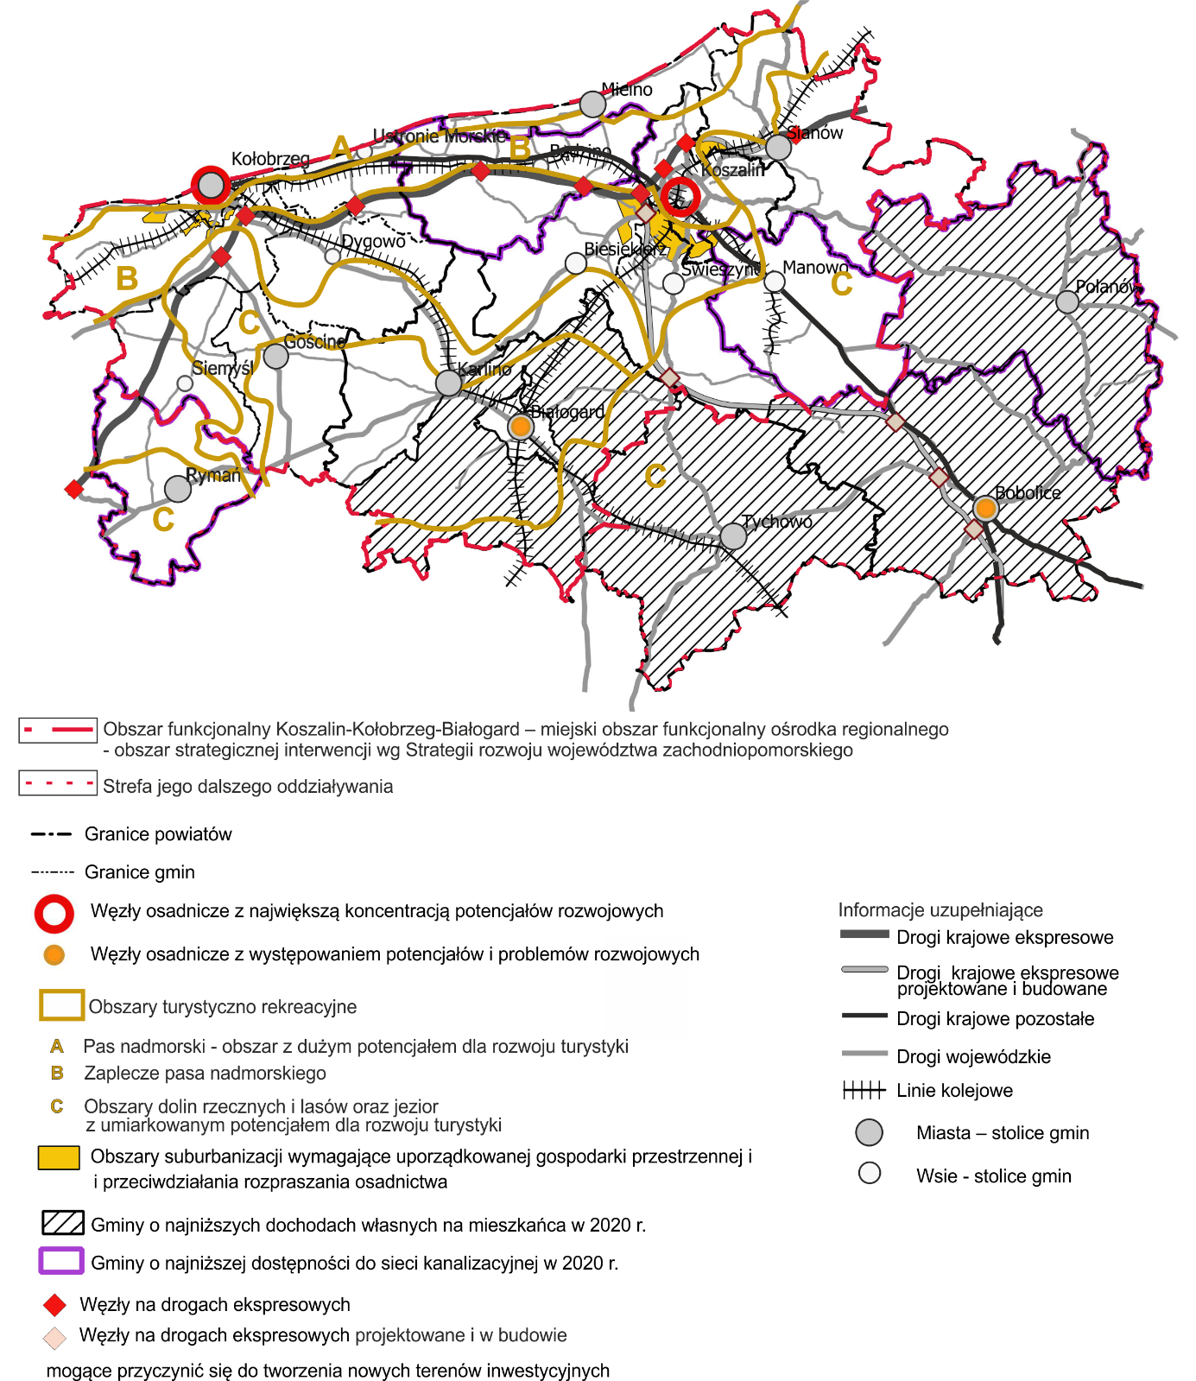

Węzły osadnicze z największą koncentracją potencjałów rozwojowych
Koszalin
Potencjały rozwojowe:
- Koncentracja usług poziomu powiatowego (w tym szkół ponadpodstawowych), podregionalnego i regionalnego, w tym wyższe uczelnie, a zwłaszcza Politechnika Koszalińska,
- Instytucje otoczenia biznesu,
- Ośrodek koncentracji przemysłu,
- Podstrefa Koszalin Słupskiej Specjalnej Strefy Ekonomicznej,
- Powstający węzeł dróg ekspresowych i węzły na nich – uatrakcyjniające tereny inwestycyjne.
Zjawiska niekorzystne:
- Suburbanizacja w otoczeniu miasta zwiększająca ruch samochodowy w mieście,
- Słaba dostępność komunikacyjna do ośrodków wojewódzkich ze względu na odległość (droga ekspresowa poprawiła jedynie dostępność do Szczecina, możliwość poprawy to modernizacja linii kolejowej w kierunku Szczecina oraz Gdańska i dalsza budowa dróg ekspresowych w kierunku Gdańska i Poznania).
Kierunki interwencji publicznej:
- Wsparcie innowacyjności, w tym rozwijanie instytucji transferu i komercjalizacji wiedzy oraz finansowania typu Venture capital (ang.),
- Przygotowywanie, w tym uzbrajanie i zapewnianie dostępności terenów inwestycyjnych,
- Rozwijanie szkolnictwa ponadpodstawowego, w tym zawodowego dostosowanego do potrzeb obszaru.
Kołobrzeg
Potencjały rozwojowe:
- Uzdrowisko (największe w Polsce) i największy w skali kraju obszar koncentracji ruchu turystycznego (w 2021 r - pow. kołobrzeski - 3 910 000 osobo/noclegów, Warszawa - 3 200 000 osobo/noclegów, Kraków, pow. tatrzański – 2 600 000 osobo/noclegów),
- Wysokie walory dla rekreacji nadmorskiej i bardzo duża koncentracja bazy turystycznej,
- Wielofunkcyjny średni port morski o dużym potencjale rozwojowym z pełną infrastrukturą kolejową i drogową (czynna bocznica kolejowa, końcowy odcinek drogi ekspresowej S-11 w porcie morskim),
- W pobliżu drogi ekspresowe S-6 i S-11 i z bezpośrednią dostępnością do portu morskiego i węzłami uatrakcyjniającymi ofertę terenów inwestycyjnych,
- Bliska dostępność Portu Lotniczego w Goleniowie (niecała godzina jazdy z Kołobrzegu drogą S6),
- Lotnisko Kołobrzeg-Bagicz, wykorzystywane sezonowo do obsługi małych samolotów lotnictwa cywilnego.
Zjawiska niekorzystne:
- Niska przepustowość linii kolejowej 402, i stacji kolejowej Kołobrzeg oraz kolizyjność przejazdów drogowo-kolejowych na obszarze miasta Kołobrzeg prowadząca do postępującego paraliżu komunikacyjnego miasta,
- Konflikty przestrzenne funkcji uzdrowiskowej i turystycznej z innymi funkcjami miasta (np. nadmierny ruch samochodowy) oraz nadmierna monofunkcyjność gospodarki miasta (uzdrowisko i turystyka),
- Stwarzająca ryzyko funkcjonalne nadmierna koncentracja turystycznej bazy noclegowej (wg. badań samo m. Kołobrzeg – 112 000 m.n., mof Kołobrzeg 172 000 m.n, w budowie kolejne 54 000 m.n.),
- Rozbudowa infrastruktury sieciowej przestaje nadążać za gwałtowną rozbudową miasta i jego zaplecza (narastające dysfunkcje w zakresie sieci infrastruktury technicznej, transportu, energetyki, itp. ).
Kierunki interwencji publicznej:
- Wzmacnianie potencjału uzdrowiskowego i turystyczno-wypoczynkowego np. poprzez lokalizację całorocznych obiektów spędzania czasu wolnego i dywersyfikację funkcjonalną miasta,
- Wspieranie przebudowy i rozbudowy linii kolejowych 402 i 404 w kierunku Kołobrzegu z pełną przebudową węzła kolejowego i przejazdów drogowo-kolejowych w kierunku bezkolizyjnych wiaduktów drogowych i kolejowych,
- Przy okazji przebudowy istniejącej linii kolejowej 402 wspieranie projektowania i budowy nowego systemu Lekkiej Kolei Nadmorskiej dla Kołobrzegu i jego zaplecza jako alternatywnego środka transportu zwłaszcza w pasie nadmorskim obszaru wokół Kołobrzegu (docelowo od Mrzeżyna przez Kołobrzeg do Mielna i Koszalina),
- Wspieranie rozwoju i inwestycji w porcie morskim (zwiększenie parametrów eksploatacyjnych portu morskiego oraz rozbudowa funkcji dla sektora offshore, przeładunków oraz połączeń promowych),
- Przygotowanie nowych terenów inwestycyjnych dla funkcji turystycznych i atrakcji turystycznych na zapleczu miasta Kołobrzeg (dywersyfikacja funkcji),
- Wyznaczenie nowych terenów inwestycyjnych wokół Kołobrzegu dla potrzeb dywersyfikacji wiodących funkcji turystyczno-uzdrowiskowych Kołobrzegu (rozwój nowych funkcji portu morskiego, logistyki, transportu, usług przemysłowych, sektorów nowych technologii),
- Rozwijanie szkolnictwa ponadpodstawowego, w tym zawodowego dostosowanego do potrzeb obszaru (centra doskonałości zawodowej, PWSZ).
Miejski obszar funkcjonalny Kołobrzegu (miasto i jego zaplecze) w ramach KKBOF zbliża się sumaryczną pojemnością noclegową do 0,3 mln i powinien mieć opracowany odrębny plan rozwoju.

Węzły z potencjałem i problemami rozwojowymi
Białogard
Potencjały rozwojowe:
- Węzeł kolejowy,
- Koncentracja usług rangi powiatowej wraz ze szkolnictwem ponadpodstawowym, w tym zawodowym,
- Najlepiej dostępne miejsce dla mieszkańców powiatu, co predysponuje do koncentracji przyrostów miejsc pracy, co powinno skłaniać do tworzenia ofert inwestycyjnych.
Zjawiska niekorzystne:
- Wzrost odległości od drogi krajowej po zbudowaniu drogi ekspresowej S6,
- Niedostatek ofert terenów inwestycyjnych dla działalności gospodarczych (zwłaszcza dla przemysłu, składów, logistyki).
Kierunki interwencji publicznej:
- Przygotowywanie atrakcyjnych, uzbrojonych terenów inwestycyjnych dla działalności gospodarczych (zwłaszcza dla przemysłu, składów, logistyki),
- Rozwijanie szkolnictwa ponadpodstawowego, w tym zawodowego dostosowanego do potrzeb obszaru,
- Wspieranie rozwoju przedsiębiorczości, w tym Utworzenie Centrum Aktywności Społecznej.
Bobolice
Potencjały rozwojowe:
- Strefa Aktywności Gospodarczej (SAG) częściowo wykorzystana, posiadająca 8 ha rezerwy terenowej na kolejne inwestycje,
- Pobliski węzeł na budowanej drodze ekspresowej S11,
- Funkcjonowanie szkoły branżowej i liceum dla dorosłych.
Zjawiska niekorzystne:
- Niewielki potencjał ludnościowy miasta, gminy i jej otoczenia, co może stanowić barierę w pozyskiwaniu kadr dla działalności lokalizowanych w SAG.
Kierunki interwencji publicznej:
- Uzbrojenie strefy inwestycyjnej w Bobolicach wraz z infrastrukturą drogową,
- Rozwijanie szkolnictwa ponadpodstawowego, m. in. pod kątem kadr dla SAG.

Węzły na drogach ekspresowych mogące przyczynić się do tworzenia nowych terenów inwestycyjnych
Kierunki interwencji publicznej:
- Tworzenie terenów inwestycyjnych dobrze skomunikowanych z drogami ekspresowymi i skupiskami ludności, po przeprowadzeniu analiz zasadności poszczególnym lokalizacji.

Obszar z dużym potencjałem dla rozwoju turystyki nadmorskiej i potencjalnymi konfliktami środowiskowymi
Potencjały rozwojowe:
- Wysokie walory przyrodnicze dla turystyki nadmorskiej (morze, plaża, lasy),
- W wielu miejscach rozwinięta baza turystyczna.
Zjawiska niekorzystne:
- Krótki sezon turystyki nadmorskiej,
- Istniejące i potencjalne konflikty zagospodarowania turystycznego ze środowiskiem przyrodniczym i fizjonomią krajobrazu (zwłaszcza wobec dużej podatności ekosystemów nadmorskich na degradację),
- Niewydolny układ komunikacyjny pasa wybrzeża w okresie letnim,
- Zagrożenie nadmiernego zagęszczenia bazy noclegowej i ruchu turystycznego,
- Wypieranie mieszkańców, w tym osób młodych, kosztem funkcji turystycznej i rezydencjonalnej.
Kierunki interwencji publicznej:
- Właściwe regulacje dotyczące zagospodarowania przestrzennego, zgodne z podanymi zasadami polityki przestrzennej,
- Wspieranie rozwoju atrakcji i działań podnoszących atrakcyjność poza sezonem letnim i umożliwiających przedłużenie sezonu turystycznego,
- Rozwijanie ogólnodostępnej infrastruktury rekreacyjnej (np. promenady i inne przestrzenie publiczne),
- Tworzenie ścieżek rowerowych wraz z zagospodarowaniem towarzyszącym i ich promocja,
- Poprawa dostępności drogowej i kolejowej,
- Rozwój transportu zbiorowego,
- Budowa mieszkań komunalnych oraz mieszkań na wynajem (tzw. mieszkania dla rozwoju).

Zaplecze pasa nadmorskiego
Potencjały rozwojowe:
- Bliskość pasa nadmorskiego – obszaru o wysokich walorach przyrodnicze dla turystyki nadmorskiej,
- Atrakcje krajoznawcze, zwłaszcza dziedzictwa kulturowego (zabytki),
- W niektórych miejscach istnienie bazy turystycznej,
- Istnienie tras rowerowych,
Zjawiska niekorzystne:
- Krótki sezon turystyki nadmorskiej,
- Istniejące i potencjalne konflikty zagospodarowania turystycznego ze środowiskiem przyrodniczym (zwłaszcza ze strukturami wodno-błotnymi) i fizjonomią krajobrazu,
- Niewydolny układ komunikacyjny w okresie letnim,
Kierunki interwencji publicznej:
- Właściwe regulacje dotyczące zagospodarowania przestrzennego, zgodne z podanymi zasadami polityki przestrzennej,
- Wspieranie rozwoju atrakcji i działań podnoszących atrakcyjność poza sezonem letnim i umożliwiających przedłużenie sezonu turystycznego,
- Tworzenie ścieżek rowerowych wraz z zagospodarowaniem towarzyszącym i ich promocja,
- Poprawa dostępności drogowej i kolejowej,
- Rozwój transportu zbiorowego.

Obszary dolin rzecznych oraz lasów i jezior - z umiarkowanym potencjałem dla rozwoju turystyki
Potencjały rozwojowe:
- Wysoka lesistość, wody jezior i rzek,
- Walory dziedzictwa kulturowego.
Zjawiska niekorzystne:
- Niewielka baza turystyczna, niska rozpoznawalność obszar, niedostatek promocji.
Kierunki interwencji publicznej:
- Wspieranie rozwoju agroturystyki (gospodarstw oraz przystosowania wsi) oraz innych form turystyki, stosownie do specyfiki walorów i kreatywności przedsiębiorców (turystyki specjalistycznej, np. tym ornitologiczna, turystki kwalifikowanej rowerowej, kajakowej, konnej, pieszej),
- Tworzenie ścieżek rowerowych wraz z zagospodarowaniem towarzyszącym i ich promocja (Mapa 26),
- Budowa ogólnodostępnej infrastruktury turystyczno-rekreacyjnej (np. kąpieliska nad jeziorami),
- Promocja walorów dziedzictwa kulturowego,
- Rewitalizacja kolei wąskotorowej.

Obszary suburbanizacji wymagające uporządkowanej gospodarki przestrzennej i przeciwdziałania rozpraszania osadnictwa
Potencjały rozwojowe:
- Bliskość miast,
- Dostępność terenów inwestycyjnych, tańszych niż w miastach.
Zjawiska niekorzystne:
- Rozpraszanie zabudowy, powstawanie enklaw o braku lub niedostatku usług,
- Wzmagający się ruch samochodowy w miastach ze względu na brak możliwości obsługi rozproszonego osadnictwa transportem publicznym,
- Wysokie koszty zapewnienia infrastruktury oraz funkcjonowanie rozproszonych struktur.
Kierunki interwencji publicznej:
- Właściwe regulacje dotyczące zagospodarowania przestrzennego, zgodne z podanymi zasadami polityki przestrzennej.

Gminy o najniższych dochodach własnych na mieszkańca w 2020 r.
Kierunki interwencji publicznej:
- Wspieranie działań wykorzystujących specyficzne kombinacje czynników rozwojowych gmin (wymagają one rozpoznania w skali gmin i uwzględnienia w ich strategiach).

Gminy o najniższej dostępności do sieci kanalizacyjnej w 2020 r.
Kierunki interwencji publicznej:
- Wspieranie rozbudowy sieci kanalizacyjnych wraz z oczyszczalniami ścieków.

Cały obszar KKBOF
Kierunki interwencji publicznej:
- Organizacja lub wspieranie rozwoju transportu publicznego.
Na obszarze KKBOF większość linii komunikacji zbiorowej funkcjonuje na zasadach komercyjnych, to znaczy że prywatni przewoźnicy sami decydują, jak ma przebiegać linia i jaki ma być rozkład jazdy. Jednostki samorządowe obecnie nie finansują połączeń o charakterze powiatowym i ponadpowiatowym, przez co nie mają wpływu na kształt sieci komunikacji zbiorowej. Wskazane jest zaangażowanie jednostek samorządowych w rozwój transportu zbiorowego zgodnie z ustawą o publicznym transporcie zbiorowym z dnia 16 grudnia 2010 r.
Zgodnie z ww. ustawą najprostszy model funkcjonowania transportu zakłada, że:
- Urząd Marszałkowski zapewnia połączenia między miastem wojewódzkim a siedzibami powiatów (w pierwszej kolejności powinny być to połączenia realizowane przy wykorzystaniu transportu kolejowego; w większych miastach powiatowych, gdzie dojeżdża kolej, mogą powstawać centra przesiadkowe a w mniejszych - przystanki węzłowe),
- Powiat zapewnia połączenia między siedzibą powiatu a siedzibami gmin,
- Gminy zapewniają połączenia między siedzibą gminy a wszystkimi sołectwami, miejscowościami. (przystanek węzłowy w siedzibie gminy, a w każdej miejscowości przynajmniej jeden przystanek)
- Po działaniach w sferze instytucjonalnej (np. zawieranie porozumień lub stworzenie związków gminno-powiatowych) możliwe będzie przystąpienie do dalszych prac, których elementem będzie ustalenie sieci powiązań – z wykorzystaniem SUMP).

Lokalizacja kluczowych działań strategii
Mapa 29. przedstawiająca kluczowe działania strategiczne, zawiera lokalizację tylko niektórych projektów zawartych na liście „Wiązki projektów w kierunkach działań” – tych, które mają znaczenie ponadgminne, lokalizacja jest skonkretyzowana i można ją czytelnie pokazać. Brak projektu na rysunku w niczym nie umniejsza jego znaczenia.
Mapa 29. Kluczowe działania strategiczne
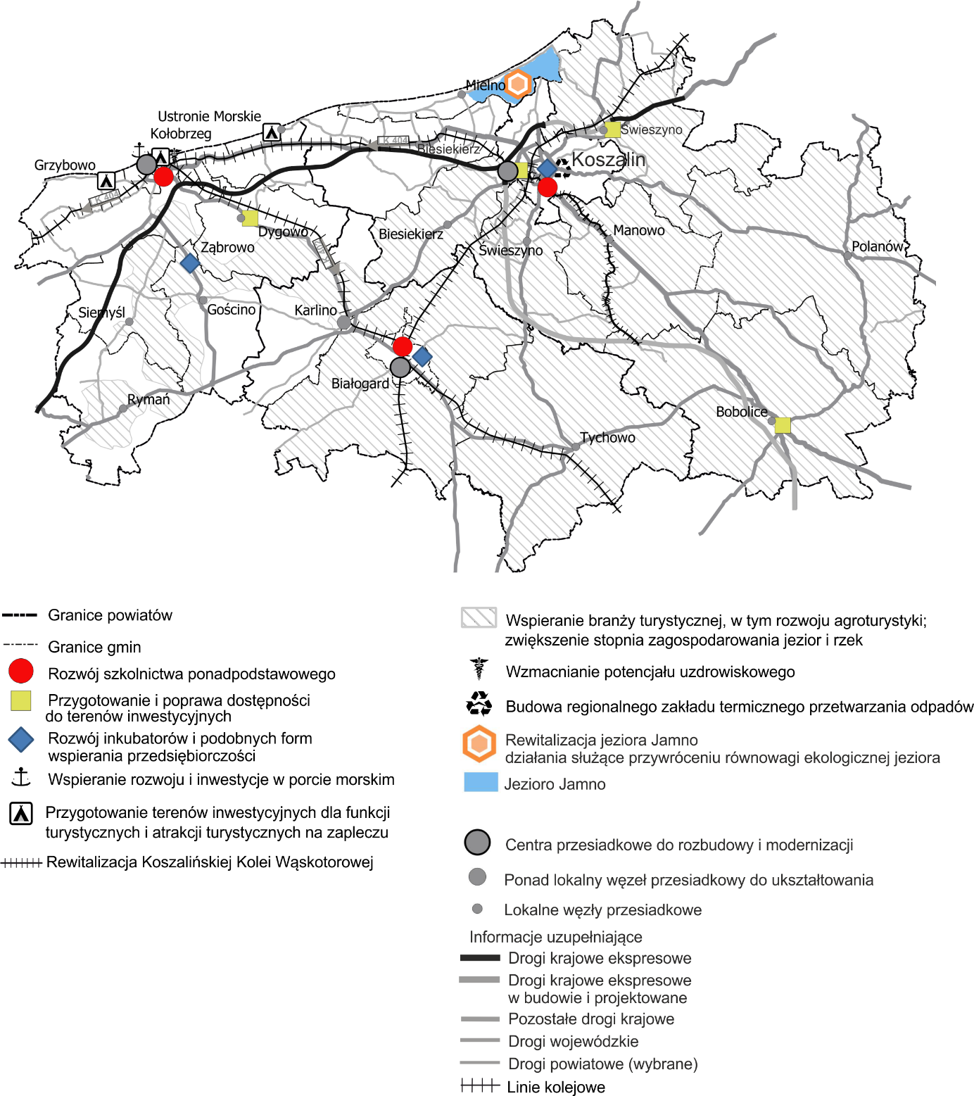

Zarządzanie realizacją Strategii Rozwoju Ponadlokalnego KKBOF.

Organizacja i system wdrażania Strategii.

Strategia Rozwoju Ponadlokalnego KKBOF na lata 2021-2030 powstała z udziałem głównych interesariuszy Obszaru Funkcjonalnego. Dokument wyznacza strategiczne cele i kierunki rozwoju KKBOF i ma nadrzędne znaczenie w stosunku do pozostałych dokumentów niższego rzędu.

Poziomy wdrażania Strategii

System wdrażania Strategii należy rozpatrywać na trzech poziomach: organizacyjnym, merytorycznym i społecznym.
Na poziomie organizacyjnym działania i projekty realizujące cele strategiczne dokumentu będą prowadzone przez poszczególne jednostki samorządowe, które uczestniczą w Porozumieniu, instytucje publiczne, sektor prywatny oraz pozarządowy.
Zarządzanie strategiczne prowadzone jest przez Lidera Porozumienia- Miasto Koszalin. Jednostką odpowiedzialną za przygotowanie projektu Strategii, jej monitoring i aktualizację jest Referat Zintegrowanych Inwestycji Terytorialnych Wydziału Rozwoju i Współpracy Terytorialnej Miasta Koszalin, który będzie pełnił funkcję koordynatora wdrażania Strategii.
Do realizacji Strategii niezbędne będzie podejmowanie działań:
- samodzielnych przez poszczególne samorządy i podległe im jednostki oraz inne instytucje publiczne, podmioty sektora prywatnego i organizacje pozarządowe,
- wspólnych z udziałem Partnerów Porozumienia w ramach projektów zintegrowanych,
- wspólnych z udziałem innych partnerów z sektorów: publicznego, prywatnego i pozarządowego.

Poziom merytoryczny
Zarządzanie strategiczne na poziomie merytorycznym będzie prowadzone poprzez monitoring wartości wskaźników przypisanych do rezultatów planowanych działań oraz wskaźników ich osiągnięcia. W ramach ewaluacji efekty Strategii będą powiązane również z korzyściami społecznymi i gospodarczymi.
Dane do wyliczania wskaźników będą pozyskiwane z następujących źródeł:
- dane gromadzone w wydziałach merytorycznych i jednostkach organizacyjnych Partnerów Porozumienia,
- budżetów zadaniowych, sprawozdawczości budżetowych Partnerów Porozumienia,
- danych od innych podmiotów uczestniczących w realizacji Strategii,
- dostępne statystyki publiczne .

Poziom społeczny
Na poziomie społecznym należy uwzględnić potrzebę upowszechniania informacji na temat aktualnego poziomu realizacji Strategii. W opracowaniu dokumentu Strategii uczestniczyły różne grupy interesariuszy i w związku z tym powinni oni także uczestniczyć w kolejnych aktualizacjach dokumentu. Aby skutecznie przeprowadzić proces upowszechniania Strategii, dokument Strategii oraz raporty monitoringu i ewaluacji powinny być udostępnione na stronach wszystkich Partnerów Porozumienia Upowszechnianie Strategii oraz rezultatów jej wdrażania będzie odbywało się także m. in. poprzez wykorzystanie mediów lokalnych.
Planowanie i wdrażanie Strategii w dialogu z interesariuszami pozwala na skuteczne wpływanie na długookresowe procesy społeczne, gospodarcze, przyrodnicze i przestrzenne. Umożliwi to również zarządzanie rozwojem Obszaru Funkcjonalnego KKB w kolejnych latach ponad występującymi w środowiskach lokalnych ewentualnymi naturalnymi rozbieżnościami interesami, co będzie ważnym czynnikiem wzmacniającym kapitał społeczny KKBOF.

Współpraca z partnerami przy realizacji Strategii

Kluczowa dla sukcesu we wdrożeniu zapisów Strategii jest efektywna komunikacja pomiędzy Partnerami Porozumienia oraz innymi partnerami społeczno-gospodarczymi oraz czytelne zasady współpracy wskazane poniżej:
- pomocniczości,
- suwerenności stron,
- uczciwej konkurencji,
- efektywności,
- jawności,
- partnerstwa,
- respektowania odmiennych opinii na wspólne sprawy,
- prawa do krytyki.

Cele współpracy z Partnerami:

- Skuteczna realizacja Strategii Ponadlokalnej KKBOF.
- Włączenie społeczności KKBOF, w szczególności podmiotów z sektora publicznego, prywatnego i pozarządowego w działania na rzecz realizacji Strategii.
- Wzmacnianie sieci współpracy pomiędzy Partnerami Porozumienia .
- Zwiększenie poczucia tożsamości mieszkańców KKBOF.
Bardzo ważna jest akceptacja celów przez wszystkich Partnerów Porozumienia.

Monitoring i ewaluacja Strategii.

Przedmiotem monitoringu będą wynikające ze Strategii Ponadlokalnej KKBOF działania i ich efekty mierzone wskaźnikami, zaś ewaluacja obejmie dodatkowo również kontekst społeczno-gospodarczy w ocenie tych efektów. Monitoring realizacji poszczególnych kierunków działań Strategii odbywać się będzie w oparciu o przypisane do nich mierzalne wskaźniki. Monitoring będzie obejmował: zbieranie i selekcjonowanie informacji, wskazanie jednostek odpowiedzialnych za pozyskiwanie, gromadzenie, przechowywanie i przetwarzanie informacji niezbędnych do wyliczania wskaźników monitoringu.
Monitoring będzie polegał na prowadzeniu w sposób ciągły obserwacji procesu realizacji Strategii, w tym rezultatów jakie ona przynosi i będzie ważnym elementem zarządzania rozwojem KKBOF.
Sposób prowadzenia monitoringu
Podsystem monitoringu określa:
- Źródła, częstotliwość pozyskiwania informacji
Niezbędne jest wykorzystywanie różnych źródeł informacji. Część informacji będzie pozyskiwana z istniejących systemów monitoringu i wyspecjalizowanych instytucji, w tym GUS. Zasadne będzie także zorganizowanie pozyskiwania informacji z innych instytucji.
Pozyskiwanie danych dla potrzeb monitoringu Strategii będzie dokonywane corocznie.
- Sposób gromadzenia, przetwarzania, porządkowania i przechowywania informacji.
Gromadzenie, weryfikacja oraz przetwarzanie i przechowywanie danych dla potrzeb monitoringu będzie dokonywane przez Lidera we współpracy z Partnerami. Wykorzystywane jako źródła informacji będą cyklicznie przygotowywane w jednostkach Partnerów oraz jednostkach im podległych dane sprawozdawcze odpowiednio do potrzeb przyjętych wskaźników. W przypadku wskaźników w Strategii, dla których nie będzie dostępnych danych, jednostki odpowiedzialne będą je pozyskiwały ze źródeł zewnętrznych. Opracowanie raportów z monitoringu będzie realizowane przez Lidera Porozumienia, który jest głównym koordynatorem wdrożenia Strategii.
- Raporty okresowe
Zakres raportu będzie obejmował wszystkie kierunki działań Strategii oraz wskaźniki monitorowania za dwa kolejne lata. Będzie on wykorzystywany do bieżącego zarządzania wdrażaniem Strategii przez wszystkie jednostki odpowiedzialne za realizację przypisanych im zadań. Raport będzie przedkładany do informacji wszystkich Partnerów Porozumienia oraz będzie udostępniany na stronach internetowych.
- Raporty doraźne
W sytuacji wystąpienia ważnych, niedających się przewidzieć okoliczności zewnętrznych o charakterze politycznym, ekonomicznym, społecznym, technologiczno-technicznym, ekologicznym (środowiskowym) i regulacyjnym (prawnym) lub okoliczności wewnętrznych, może być opracowany raport doraźny na podstawie jednorazowej decyzji podjętej przez Lidera Porozumienia po wcześniejszej konsultacji ze wszystkimi Partnerami Porozumienia. Przeglądy doraźne swoim zakresem mogą objąć wszystkie obszary ujęte w Strategii albo wybrany jeden (lub kilka) obszarów realizowanej Strategii.
Rezultatem przeglądu doraźnego będzie raport zawierający oprócz części analitycznej wnioski i rekomendacje dotyczące potrzeby i zakresu ewentualnej aktualizacji Strategii. Jednostką odpowiedzialną za opracowanie raportu z przeglądu doraźnego będzie Lider Porozumienia przy współpracy z Partnerami.
- Zasady udostępniania informacji z monitoringu
Dane zawarte w raportach okresowych z monitoringu będą udostępniane publicznie poprzez strony internetowe Partnerów.
Proces monitorowania i ewaluacji Strategii prezentuje poniższy rysunek.
Schemat 2. Proces monitorowania i ewaluacji Strategii Rozwoju Ponadlokalnego KKBOF.

Źródło: opracowanie własne
Ewaluację definiuje się jako badanie społeczno-ekonomiczne, realizowane w celu oceny jakości i efektów wdrażanej Strategii. Ocena taka dokonywana jest w oparciu o wytyczne Komisji Europejskiej, obejmujące następujące kryteria:
- trafność - czy cele Strategii odpowiadają potrzebom beneficjentów (różnych grup mieszkańców, przedsiębiorców, turystów)?
- efektywność - czy działania w ramach realizacji Strategii są racjonalne z ekonomicznego punktu widzenia? Czy ponoszone koszty są proporcjonalne do osiąganych efektów?
- skuteczność - czy wdrażanie działań w ramach Strategii przyczynia się do realizacji założonych celów rozwoju Powiatu?
- użyteczność - czy realizacja Strategii przyczynia się do lepszego zaspokojenia potrzeb beneficjentów i rozwiązywania zidentyfikowanych problemów? Czy beneficjenci faktycznie korzystają z efektów działań? Czy pojawiają się niepożądane, negatywne efekty uboczne realizowanych działań?
- trwałość (ang. ) - czy pozytywne skutki realizacji Strategii mają charakter stały? Czy efekty działań będą trwałe?
Ewaluacja będzie polegała na analizie informacji uzyskanych z systemu monitoringu. Kryterium oceny realizacji strategii będzie osiągnięty poziom wskaźników kierunków działań.
Badanie ewaluacyjne
Przewidziane są trzy rodzaje ewaluacji: ex ante, on going oraz ex post. Badanie ewaluacyjne będzie prowadzone nie rzadziej niż raz na cztery lata na podstawie raportów z monitoringu.
Raporty z ewaluacji Strategii
Na podstawie badań ewaluacyjnych, sporządzany będzie raport z ewaluacji Strategii. Raporty z ewaluacji będą opisywały stan realizacji Strategii w układzie narastającym. Raporty z ewaluacji będą udostępniane publicznie na stronach internetowych Partnerów.
Aktualizacja Strategii
Obecny dokument jest wiążący do 2030 roku. W przypadku woli dalszej współpracy samorządów Strategia wymagać będzie aktualizacji. Decyzję o przeprowadzeniu aktualizacji Strategii podejmuje Lider Porozumienia po wcześniejszej konsultacji ze wszystkimi Partnerami Porozumienia.
Ponadto strategia będzie podlegać aktualizacji, jeżeli będzie tego wymagać sytuacja społeczna, gospodarcza lub przestrzenna KKBOF albo gdy będzie to konieczne dla zachowania jej spójności ze strategią rozwoju województwa.

Finansowanie realizacji Strategii Rozwoju Ponadlokalnego KKBOF

Ramy finansowe i źródła finansowania.

Cele strategiczne i kierunki działań zapisane w Strategii Rozwoju Ponadlokalnego KKBOF będą skutecznie realizowane pod warunkiem, że oprócz oddelegowania zasobów ludzkich i rzeczowych po stronie podmiotów wdrażających oraz innych podmiotów instytucjonalnych zaangażowanych w realizację Strategii, zabezpieczone zostaną odpowiednie środki finansowe, adekwatne do zakresu zaplanowanych i realizowanych przedsięwzięć.
W związku z tym przewiduje się, że źródłami finansowania działań będą środki z:
- Budżetów własnych Partnerów Porozumienia.
- Programu Regionalnego Fundusze Europejskie dla Pomorza Zachodniego 2021-2027.
- Programu Fundusze Europejskie na Infrastrukturę, Klimat, Środowisko (inaczej FENIKS). Program ma wspierać rozwój gospodarki niskoemisyjnej, ochrony środowiska oraz ułatwiać przeciwdziałaniu i adaptacji do zmian klimatu. FENIKS wesprze również inwestycje transportowe oraz dofinansuje ochronę zdrowia i dziedzictwo kulturowe. Planowany budżet to: ponad 25 mld euro.
- Budżetu województwa zachodniopomorskiego.
- Krajowych programów operacyjnych, w tym z:
  - Fundusze Europejskie dla Nowoczesnej Gospodarki (FENG). FENG skierowany jest na realizację projektów badawczo-rozwojowych, innowacyjnych oraz zwiększających konkurencyjność polskiej gospodarki. Program skierowany jest miedzy innymi: przedsiębiorcy, instytucje
z sektora nauki, konsorcja przedsiębiorstw oraz instytucje otoczenia biznesu, ośrodki innowacji. Planowany budżet to ok 7,9 mld euro.
  - Fundusze Europejskie dla Rozwoju Społecznego 2021-2027 (FERS). Program FERS będzie wspierał projekty rozwojowe z zakresu: poprawy sytuacji osób na rynku pracy, zwiększenia dostępności dla osób ze szczególnymi potrzebami, zapewnienia opieki nad dziećmi, podnoszenia jakości edukacji i rozwoju kompetencji, integracji społecznej, rozwoju usług społecznych i ekonomii społecznej oraz ochrony zdrowia.
  - Fundusze Europejskie na Rozwój Cyfrowy (FERC). FERC będzie swoim zakresem wspierał: zwiększenie dostępu do ultraszybkiego internetu szerokopasmowego, udostępnieniu zaawansowanych e-usług, zapewnieniu cyberbezpieczeństwa, rozwoju gospodarki opartej na danych, wykorzystującej najnowsze technologie cyfrowe, wsparciu rozwoju zaawansowanych kompetencji cyfrowych, w tym również w obszarze cyberbezpieczeństwa dla jednostek samorządu terytorialnego (JST) i przedsiębiorców. Planowany budżet FERC to ok. 2 mld euro.
- Budżetu Unii Europejskiej.
- Budżetu Państwa.
- Innych źródeł (środki prywatne, środki inwestycyjne podmiotów gospodarczych, środki od innych podmiotów publicznych oraz środki z organizacji pozarządowych).
W okresie finansowania rozwoju UE 2021-2027 możliwe będą do wykorzystania subwencje bezzwrotne i dotacje oraz zwrotne instrumenty finansowe. Będzie również możliwość wykorzystania finansowania przedsięwzięć w formie partnerstwa publiczno-prywatnego.

Istotna będzie realizacja projektów na podstawie montażu finansowego z różnych źródeł. W tym przypadku ważne będzie wykorzystanie również środków prywatnych. Środki prywatne będą miały bardzo duże znaczenie, gdyż mogą stanowić wkład własny w ramach projektów realizowanych z programów operacyjnych lub projektów w zakresie partnerstwa publiczno-prywatnego.
Realizacja zintegrowanych inwestycji terytorialnych na terenie KKBOF w latach 2021-2027 będzie kontynuowana, a szczegółowy zakres i finansowanie, będą wskazane w Strategii ZIT. Projekty ZIT będą realizowane głównie w ramach alokacji środków dla KKBOF planowanych w Funduszach Europejskich dla Pomorza Zachodniego 2021-2027 i FENIKS.

Wytyczne i harmonogram do sporządzania dokumentów wykonawczych

Wytyczne do sporządzania dokumentów wykonawczych

Wdrożenie strategii jest procesem długookresowym, wymagającym skoordynowania w aspektach: podmiotowym, przedmiotowym oraz organizacyjnym obejmującym działania koordynacyjne, komunikacyjne i związane z podejmowaniem decyzji.
Poniżej znajdują się wytyczne do sporządzania dokumentów wykonawczych:
- Realizacja Strategii będzie dokonywana poprzez:
- Projekty zintegrowane, które wpisują się w cele rozwoju obszaru funkcjonalnego objętego instrumentem ZIT i finansowe z FEPZ (Fundusze Europejskie dla Pomorza Zachodniego 2021-2027). Projekty zintegrowane są ukierunkowane na rozwiązywanie wspólnych problemów rozwojowych. Oznacza to, że projekt ten ma wpływ na więcej niż 1 gminę w MOF oraz jego realizacja jest uzasadniona zarówno w części diagnostycznej, jak i w części kierunkowej strategii. Projekt zintegrowany powinien spełniać przynajmniej jeden z dwóch warunków:
- jest projektem partnerskim w rozumieniu art. 39 ustawy wdrożeniowej,
- deklarowany jest wspólny efekt, rezultat lub produkt końcowy projektu, tj. wspólne wykorzystanie stworzonej w jego ramach infrastruktury w przypadku projektów „twardych”, lub objęcie wsparciem w przypadku projektów „miękkich”, mieszkańców, co najmniej 2 gmin OF.
- Projekty partnerskie obejmujące dla kilku Partnerów obejmujących (co najmniej 2 samorządy) i realizowane na rzecz mieszkańców obszaru funkcjonalnego. Będą to projekty partnerskie (inne niż projekty zintegrowane) lub ich wiązki, finansowane z różnych źródeł, w tym szczególnie z
wykorzystaniem środków UE.
- Strategie i sektorowe programy rozwoju poszczególnych gmin wchodzących w skład Partnerstwa, w tym Gminne Programy Rewitalizacji, Plany Gospodarki Niskoemisyjnej.
- Projekty indywidualne samorządów wynikające ze Strategii Rozwoju Ponadlokalnego KKBOF.
- Miejscowe Plany Zagospodarowania Przestrzennego i Studia Uwarunkowań i Kierunków Zagospodarowania Przestrzennego dotychczasowe i nowe uwzgledniające rekomendacje zawarte Strategii KKBOF w modelu funkcjonalno-przestrzennym.
- Każdy projekt zintegrowany i partnerski będzie miał koordynatora/lidera kierującego pracą nad przygotowaniem i realizacją tych projektów.
- Nadzór nad realizacją wszystkich projektów zintegrowanych będzie w gestii Miasta Koszalin - lidera Porozumienia.
- Lider Porozumienia będzie określał szczegółowe terminy dla zadań związanych z przygotowaniem poszczególnych projektów zintegrowanych. Terminy szczegółowe dotyczące pozostałych projektów i przedsięwzięć będą dokonywane na bieżąco w gronie samorządów, których dotyczyć będą konkretne projekty/przedsięwzięcia.
- Wszystkie dokumenty wdrożeniowe muszą być opracowane zgodnie z wytycznymi/przepisami zawartymi w dokumentach i aktach prawnych szczebla regionalnego i krajowego (w tym spełniać wymagania aplikacyjne) oraz powinny być zgodne z postanowieniami Strategii Rozwoju Ponadlokalnego OF.
- W celu realizacji Instrumentu Zintegrowanych Inwestycji Terytorialnych niezbędne jest przygotowanie dokumentu wdrożeniowego do Strategii Rozwoju Ponadlokalnego w postaci odrębnego dokumentu, tj. Strategii ZIT KKBOF.
- Projekty dotyczące mobilności transportu zeroemisyjnego powinny być zgodne z Planem Zrównoważonej Mobilności Miejskiej dla Koszalińsko – Kołobrzesko – Białogardzkiego Obszaru Funkcjonalnego na lata 2021-2030, który stanowi załącznik do Strategii Rozwoju Ponadlokalnego KKBOF.

Harmonogram sporządzania dokumentów wykonawczych

Poniżej znajduje się ogólny harmonogram sporządzania dokumentów wykonawczych.
Tabela 19. Harmonogram dokumentów wykonawczych.
L.P. | Zadanie | Termin
 | Weryfikacja ustaleń dotyczących listy projektów zintegrowanych i ich parametrów finansowych po ogłoszeniu ostatecznych decyzji dotyczące źródeł, dostępności przedmiotowej i wysokości zewnętrznych środków finansowych. | I połowa 2023
 | Przygotowanie porozumień samorządów dotyczących warunków udziału i zadań w poszczególnych projektach zintegrowanych. | I-II kw. 2023
 | Przygotowanie i dokonanie uzgodnień o współpracy przez samorządy, które dotyczyć będą innych projektów partnerskich niż projekty zintegrowane. (Pierwszy pakiet projektów) oraz przygotowanie dokumentacji aplikacyjnych do tych projektów. | I-IV kw. 2023
 | Przygotowanie dokumentacji aplikacyjnych do pierwszego pakietu projektów zintegrowanych. | Do IV kw. 2023
 | Przygotowanie dokumentacji aplikacyjnych do drugiego pakietu projektów zintegrowanych. | Do IV kw. 2024
 | Przygotowanie i dokonanie uzgodnień o współpracy przez samorządy, które dotyczyć będą innych projektów partnerskich niż projekty zintegrowane. (Drugi pakiet projektów) oraz przygotowanie dokumentacji aplikacyjnych do tych projektów. | Do IV kw. 2025
 | Korekty Miejscowych Plany Zagospodarowania Przestrzennego i Studiów Uwarunkowań i Kierunków Zagospodarowania Przestrzennego przez samorządy, które, zechcą uwzględnić rekomendacje zawarte Strategii Rozwoju Ponadlokalnego KKBOG w modelu funkcjonalno-przestrzennym. | Do IV kw. 2026
 | Przygotowanie i dokonanie uzgodnień o współpracy przez samorządy, które dotyczyć będą innych projektów partnerskich niż projekty zintegrowane. (Trzeci pakiet projektów) oraz przygotowanie dokumentacji aplikacyjnych do tych projektów. | Do IV kw. 2028
 | Indywidualne projekty i programy poszczególnych samorządów | W całym okresie realizacji Strategii Rozwoju Ponadlokalnego KKBOF – do końca 2030
 | Pomoc techniczna dla samorządów. | Na bieżąco
 | Zarządzanie dokumentami i informacjami dotyczącymi projektów. | Na bieżąco

Harmonogram zostanie zweryfikowany po ogłoszeniu ostatecznych decyzji dotyczących źródeł, dostępności przedmiotowej i wysokości zewnętrznych środków finansowych. Decyzje o priorytetach w zakresie pozyskiwania zewnętrznych środków finansowych przez Partnerów Porozumienia Strategii będą zatem podejmowane w momencie, kiedy takie decyzje zostaną ogłoszone.

Ocena Spójności dokumentu Strategii Rozwoju Ponadlokalnego dla KKBOF z dokumentami wyższego szczebla

Podczas prac nad Strategią Rozwoju Ponadlokalnego KKBOF kierowano się zasadą zgodności dokumentu z dokumentami wyższego szczebla. Dokument Strategii jest zgodny z wytycznymi regulującymi opracowanie dokumentów strategicznych w tym z wymaganiami ustawy o zasadach prowadzenia polityki rozwoju, ustawy o samorządzie gminnym oraz Umowy partnerstwa dla realizacji polityki spójności 2021-2027 w Polsce (stan na 21.10.2022 r.) oraz założeniami Nowego Europejskiego Zielonego Ładu i Europejskiego Bauhaus.

Ponadto spójność opracowanego dokumentu została oceniona na poziomie celów strategicznych Strategii KKBOF z celami dokumentów europejskich, krajowych, regionalnych i ponadlokalnych, to znaczy m.in. Strategią Województwa Zachodniopomorskiego do roku 2030, Krajową Polityką Miejską, Koncepcją Przestrzennego Zagospodarowania Kraju 2030,

Analiza spójności została opracowana po zakończeniu konsultacji społecznych (w tym konsultacji ustawowych), których przebieg miał każdorazowo wpływ na końcowy kształt dokumentu, w tym na ostateczne brzmienie zapisów celów.

Tabela 20. Analiza spójności dokumentu Strategii KKBF z dokumentami wyższego szczebla.

Załączniki

Załącznik 1. Plan zrównoważonej mobilności miejskiej dla Koszalińsko – Kołobrzesko – Białogardzkiego Obszaru Funkcjonalnego na lata 2021-2030.

Załącznik 2. Strategiczna Ocena Oddziaływania na Środowisko.

Opcjonalnie do opracowania po decyzji RDOŚ i Sanepidu.

Wykaz skrótów i pojęć stosowanych w dokumencie

BDL GUS - Bank Danych Lokalnych Głównego Urzędu Statystycznego
CAWI - Wspomagany Komputerowo Wywiad
FEPZ - Fundusze Europejskie dla Pomorza Zachodniego 2021-2027
FGI - Zogniskowane Wywiady Grupowe
IDI - Indywidualne Wywiady Pogłębione
JST - Jednostki Samorządu Terytorialnego
KKBOF - Koszalińsko-Kołobrzesko-Białogardzki Obszar Funkcjonalny
MPZP - Miejscowe Plany Zagospodarowania Przestrzennego)
NGO - Organizacja pozarządowa
OSI - Obszar Strategicznej Interwencji
OZE - Odnawialne, niekopalne źródła energii
PAPI - Papierowe Wywiady Ankietowe
Partnerstwo ZIT – współpraca samorządów z terenu KKBOF
PIZP- Ustawa o planowaniu i zagospodarowaniu przestrzennym
PKB - Produkt Krajowy Brutto
PKD - Polska Klasyfikacja Działalności
REGON - Rejestr Gospodarki Narodowej
SAG - Strefa Aktywności Gospodarczej
SOM - Szczeciński Obszar Metropolitalny
SUIKZP - Studium uwarunkowań i kierunków zagospodarowania przestrzennego
SUMP -Plan Zrównoważonej Mobilności Miejskiej
ZIT - Zintegrowane Inwestycje Terytorialne

Spis tabel
Tabela 1. Problemy KKBOF w sferze społecznej. 11
Tabela 2 Analiza SWOT w sferze społecznej. 13
Tabela 3. Ludność, powierzchnia i gęstość zaludnienia KKBOF (stan na 31.12.2020 r.) 14
Tabela 4. Aktywność sportowa na obszarze KKBOF w 2010 i 2020 roku 22
Tabela 5. Przyczyny przyznania pomocy społecznej na obszarze KKBOF w odniesieniu do rodzin 27
Tabela 6. Problemy KKBOF w sferze infrastrukturalnej, przestrzennej, środowiskowej. 28
Tabela 7. Analiza SWOT w sferze infrastruktura, przestrzeń i środowisko. 29
Tabela 8. Problemy KKBOF w sferze gospodarczej. 44
Tabela 9. Analiza SWOT dla KKBOF w sferze gospodarczej. 45
Tabela 10. Struktura obszarów i celów. 63
.Tabela 11 Powiązanie problemów ze sfery społecznej zdiagnozowanych w ramach prac diagnostycznych nad Strategią Rozwoju Ponadlokalnego KKBO z kierunkami działań w ramach poszczególnych celów strategicznych. 65
Tabela 12. Powiązanie problemów ze sfery infrastrukturalnej, przestrzeni i środowiska zdiagnozowanych w ramach prac diagnostycznych nad Strategią Rozwoju Ponadlokalnego KKBO z kierunkami działań w ramach poszczególnych celów strategicznych. 67
Tabela 13. Powiązanie problemów ze sfery infrastrukturalnej, przestrzeni i środowiska zdiagnozowanych w ramach prac diagnostycznych nad Strategią Rozwoju Ponadlokalnego KKBO z kierunkami działań w ramach poszczególnych celów strategicznych. 73
Tabela 14. Cele strategiczne, kierunki działań i wiązki projektów Strategii Rozwoju Ponadlokalnego KKBOF w sferze społecznej. 77
Tabela 15. Cele, kierunki działań i wiązki projektów Strategii Rozwoju Ponadlokalnego KKBOF w sferze infrastruktury, przestrzeni i środowiska 81
Tabela 16. Cele strategiczne, kierunki działań i wiązki projektów Strategii Rozwoju Ponadlokalnego KKBOF w sferze gospodarczej. 86
Tabela 17. Zestawienie zbiorcze wskaźników 88
Tabela 18. Usługi o poziomie ponadgminnym w małych miastach 107
Tabela 19. Harmonogram dokumentów wykonawczych. 133
Tabela 20. Analiza spójności dokumentu Strategii KKBF z dokumentami wyższego szczebla. 134

Spis map
Mapa 1 Gminy tworzące Koszalińsko-Kołobrzesko-Białogardzki Obszar Funkcjonalny. 8
Mapa 2. Migracje w ujęciu średniorocznym w KKBOF (2020/2010). 15
Mapa 3. Mieszkania na 1000 mieszkańców w KKBOF w 2020 roku. 17
Mapa 4. Zmiana liczby ludności KKBOF (2010/2020) 18
Mapa 5. Ludność w wieku poprodukcyjnym w KKBOF w 2020 roku. 19
Mapa 6. Typy krajobrazów kulturowych województwa zachodniopomorskiego 21
Mapa 7. Rozmieszczenie szpitali w województwie zachodniopomorskim 23
Mapa 8. Dzieci w placówkach wychowania przedszkolnego na 1 tys. dzieci w wieku 3-5 lat 24
Mapa 9. Beneficjenci środowiskowej pomocy społecznej na 10 tys. ludności 26
Mapa 10. Podział administracyjny KKBOF 31
Mapa 11. Gęstość zaludnienia KKBOF (stan na 31.12.2020 r.) 32
Mapa 12. Lesistość gmin KKBOF 33
Mapa 13. Obszary chronione na terenie KKBOF 34
Mapa 14. Odsetek mieszkańców korzystających z kanalizacji w KKBOF w 2020 roku 37
Mapa 15. Udział powierzchni objętej obowiązującymi miejscowymi planami zagospodarowania przestrzennego w powierzchni ogółem (%) 38
Mapa 16. Układ komunikacyjny KKBOF na tle podziału administracyjnego. 39
Mapa 17. Odnawialne źródła energii w województwie zachodniopomorskim 42
Mapa 18. Odsetek punktów adresowych z dostępem do Internetu pow. 30 Mb/s (UKE) na terenie KKBOF. 43
Mapa 19. Liczba podmiotów w rejestrze REGON na obszarze KKBOF 47
Mapa 20. Liczba podmiotów w rejestrze REGON na 10 tys. mieszkańców. 48
Mapa 21. Osoby pracujące na 1000 mieszkańców w KKBOF w 2020 roku. 50
Mapa 22. Dochody własne na mieszkańca gmin KKBOF w 2020 roku 53
Mapa 23. Średnioroczne wydatki majątkowe na mieszkańca gmin w zł. 54
Mapa 24. Model struktury funkcjonalno-przestrzennej KKBOF- całościowy 98
Mapa 25. Model struktury funkcjonalno-przestrzennej KKBOF – zasoby przyrodnicze i formy ochrony przyrody. 101
Mapa 26. Model struktury funkcjonalno-przestrzennej KKBOF – struktury turystyczne i trasy rowerowe 103
Mapa 27. Model struktury funkcjonalno-przestrzennej KKBOF – sieć osadnicza i transportowa, tereny inwestycyjne. 106
Mapa 28. Obszary strategicznej interwencji 119
Mapa 29. Kluczowe działania strategiczne 126

Spis schematów.
Schemat 1. Struktura logiczna Strategii Ponadlokalnej KKBOF. 61
Schemat 2. Proces monitorowania i ewaluacji Strategii Rozwoju Ponadlokalnego KKBOF. 129

Spis Wykresów
Wykres 1. Samochody osobowe na 1000 mieszkańców 36
Wykres 2. Turyści korzystający z noclegów na 1000 ludności w KKBOF od 2010 do 2020 r. 51

Źródło: Plan Zagospodarowania Przestrzennego Województwa Zachodniopomorskiego
Malisz B., Zarys teorii kształtowania układów osadniczych, Arkady, Warszawa 1981.
Churski P., Ciesiółka P., Kołsut B., Mikuła Ł., Strategia rozwoju ponadlokalnego. Poradnik praktyczny, Ministerstwo Funduszy i Polityki Regionalnej.
.ibid., s. 40.
Diagnoza strategiczna uwarunkowań rozwojowych Koszalińsko-Kołobrzesko-Białogardzkiego Obszaru Funkcjonalnego, maj 2022.
Diagnoza …, op.cit.
Diagnoza …, op.cit, s.17.
Diagnoza, op. cit., s. 37-38
http://dip.natura2000.pl/info.php?dzial=2&kat=14&art=58
Diagnoza, op. cit., s. 35
W nawiązaniu do dawniej obowiązujących dokumentów krajowych
czyli posiadający usługi (instytucje, obiekty, urządzenia) występujące tylko w kilku miejscach województwa (utożsamianego z regionem), więc nie w każdym mieście powiatowym
W 2020 r. w trakcie „wygaszania” (tylko 1 uczeń)
Diagnoza, op. cit.
Diagnoza, op. cit.
Diagnoza, op. cit.
Diagnoza, op. cit., s. 157
Diagnoza, op. cit.
Diagnoza, s. 71-74.
Ibid.
Ibid.
Ibid.
Diagnoza, op. cit
Diagnoza, op. cit
Diagnoza, op. cit
Plan Zagospodarowania Przestrzennego Województwa Zachodniopomorskiego
Diagnoza, op. cit, s. 160 Diagnoza, op. cit, s. 28
Diagnoza, op. cit., s. 74-75.
Ustawa z dnia 15 lipca 2020 r. o zmianie ustawy o zasadach prowadzenia polityki rozwoju oraz niektórych innych ustaw .
Strategia rozwoju województwa zachodniopomorskiego, s. 55.
Ibid.
Ibid.
Instytucje wyspecjalizowane w transferze wiedzy i technologii z instytucji naukowo-badawczych do przedsiębiorstw. Bez takich instytucji komercjalizacja wyników badań naukowych jest bardzo trudna i często nie zachodzi.
Venture capital (ang.) - pieniądze przeznaczone na sfinansowanie szczególnego, projektu, którego realizacja może przynieść spory zysk, lecz jest duże ryzyko niepowodzenia. Są to często kapitały zaangażowane w formie udziału w tworzenie lub rozruch małych przedsiębiorstw wprowadzających innowacje. Na podstawie: https://encyklopedia.interia.pl/geogr.

